07、04-【核心技术】RAG第二部分检索增强生成适用场景_原文
2026年06月21日 10:53
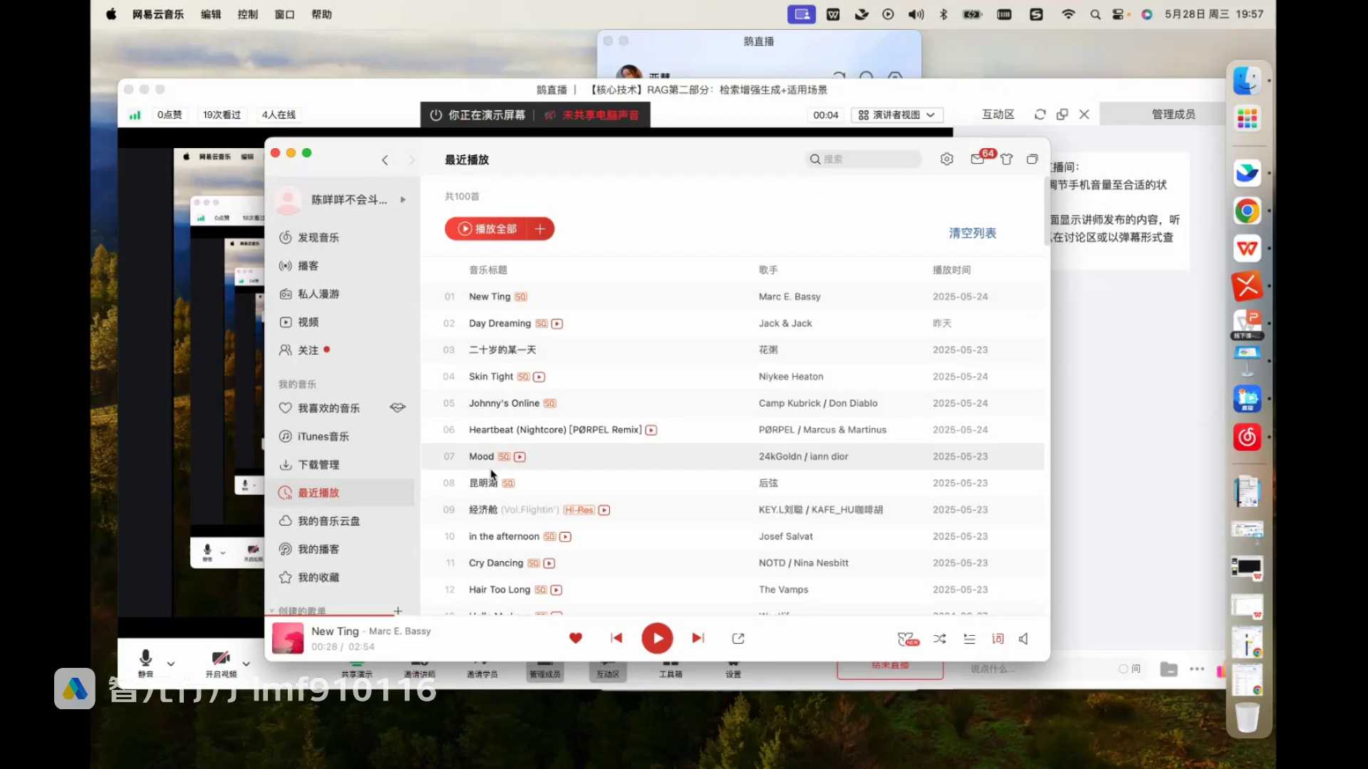
发言人
In my in my big her body.

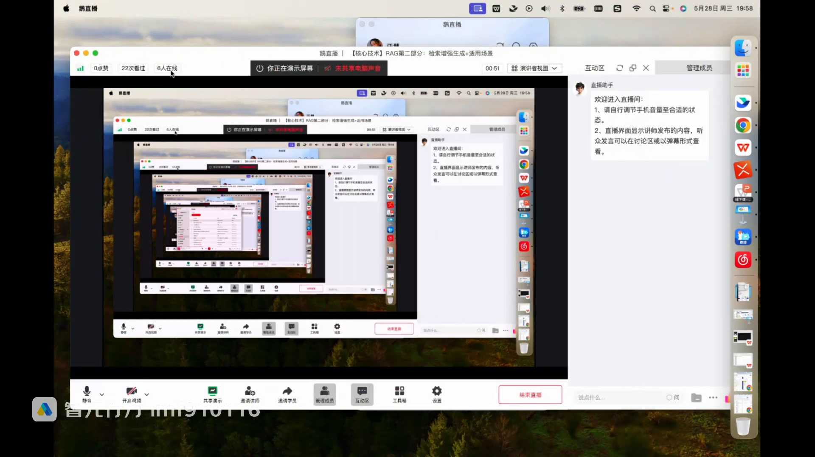
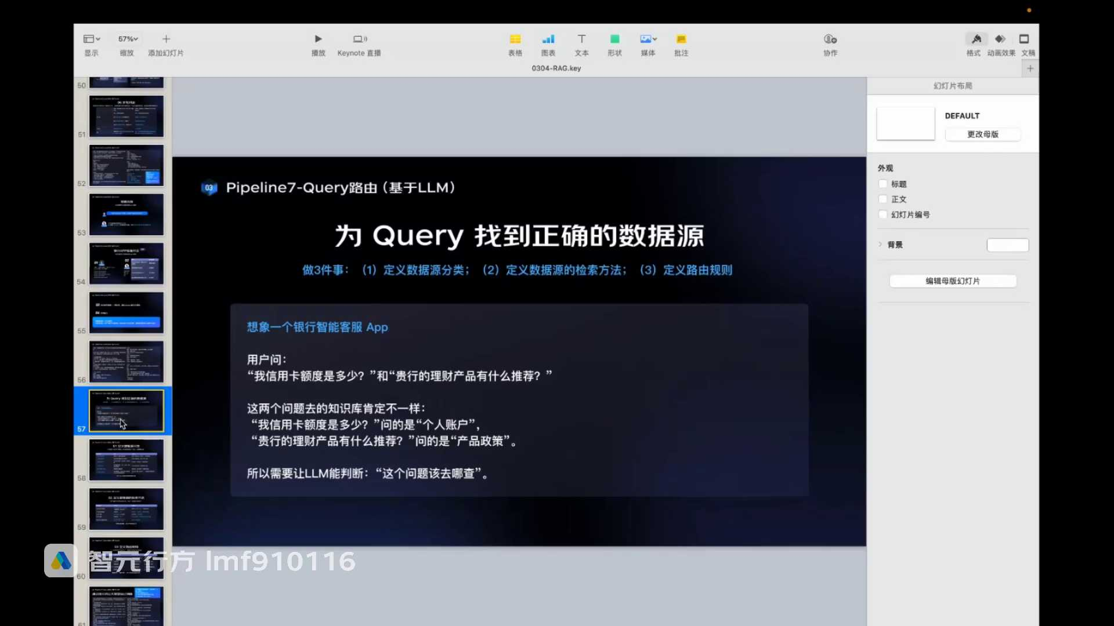
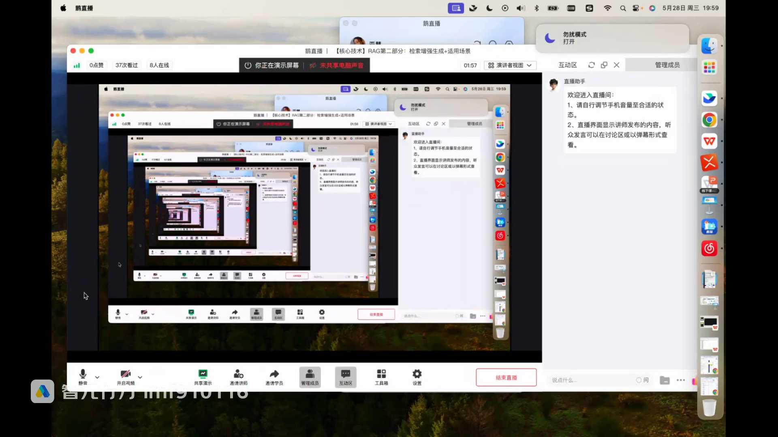
发言人
同时道别。你。的一切我都想要了。

发言人
分手决裂最后一句。

发言人
我看大多数都在了，17个人在线，那我们就开始。对我要把我的头打开，好看。一下。

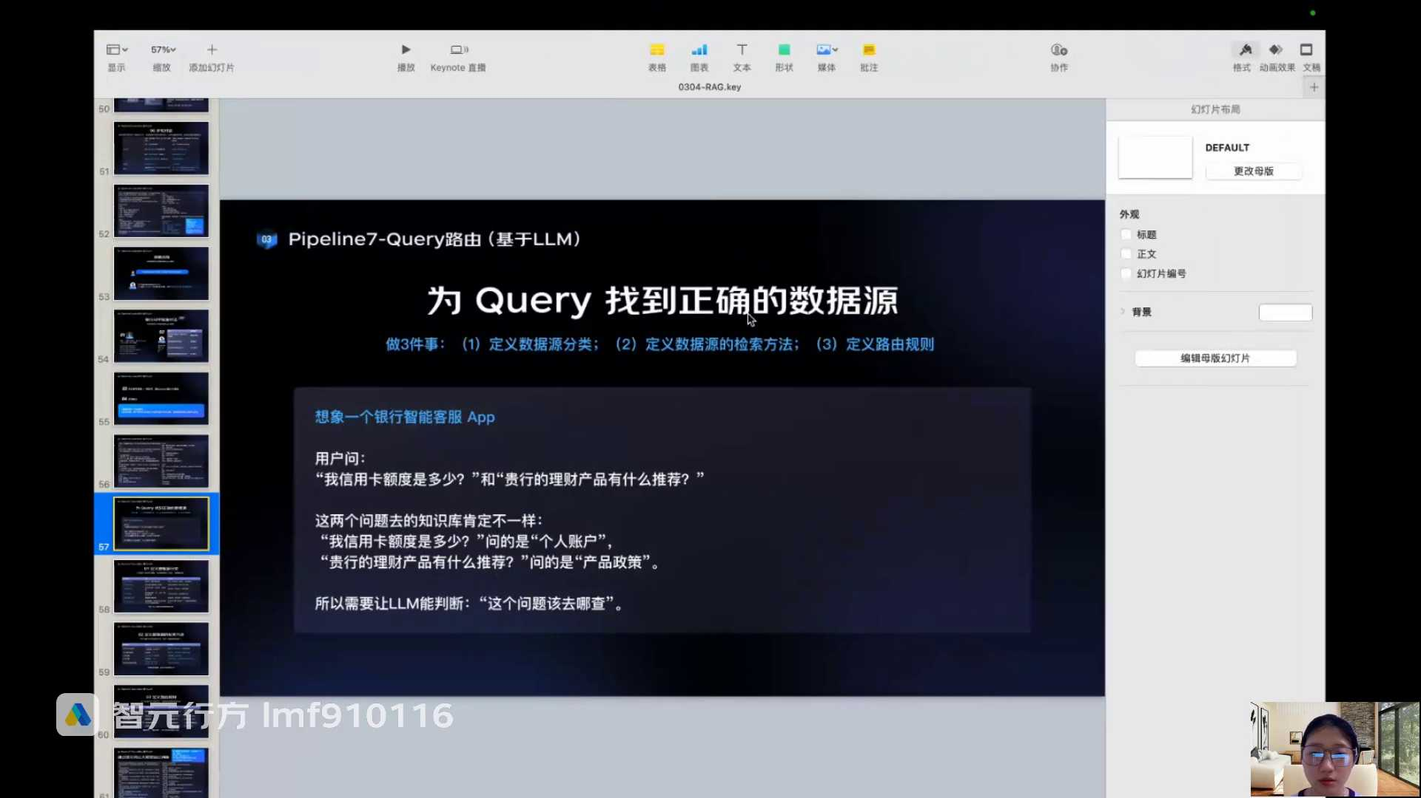
发言人
我们开始了，能听到我说话吗？看得到屏幕吗？群里我看一下，回一下我。

发言人
好，看到了，谢谢。我们今天讲reg的后半部分，估计时间也不会短。在正式讲之前，我们还是把昨天我们讲的东西再带大家回顾一下。我们昨天讲了啥？稍微给大家过一下，我们昨天其实是讲完块理解，对吧？昨天带大家把整个rag解决什么问题，为什么要用reg以及带大家把整体的流程大概看了看。

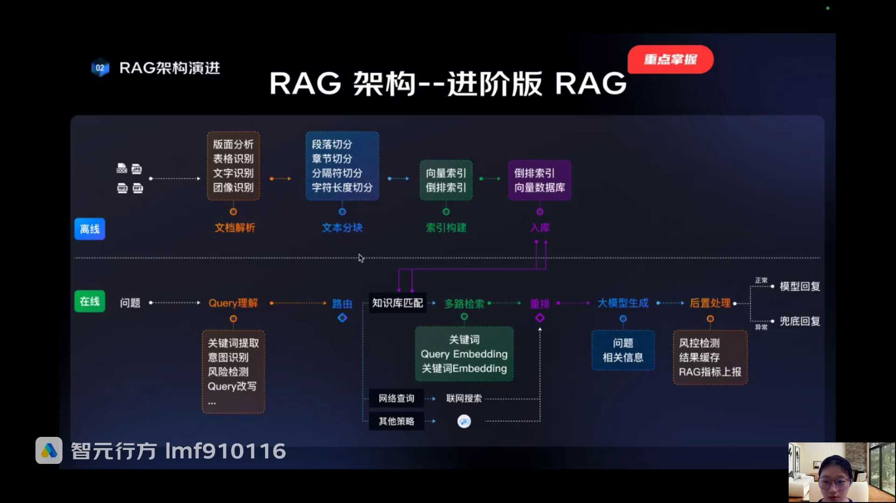
发言人
我们主要其实昨天把整个的一个知识库的一个构建的过程带大家梳理过。包括今天群里有很多同学在说那个知识库的构建。所以这个里面其实有就我我这么就跟大家说吧，就是一个复杂的一个，比如说企业的一个知识问答的一个场景的落地。

发言人
其实知识库的构建，你说你最后想要做一个非常好的问答产品，知识库构建知识里面的分块是不是核对？知识库知识分块是不是准确，这件事情其实决定你最后知识问答准确率以及效果的80%以上。所以其实大家看我们今天开始要讲的在线的问答流程。其实如果没有你的非常好的一个知识库的构建。如果你的分块不好，你的这些索引建的不好。

发言人
其实你下面你再去优化什么检索，你再去优化什么用户的快理解，什么意图识别，你再去优化生成那个东西都是史上雕花，所以核心其实知识库的构建占到所有的知识问答产品的80%以上的决定性因素哈那我们昨天的话到最后的话，其实是讲到那个块儿理解，就块儿改写。这边讲完了。所以我们今天就是从还是从路由这里开始，然后一直到后面我们把整体的流程讲完，这是我们的第一步部分内容。然后第二部分内容也跟大家讲一讲我们实际的这个场企业的场景当中，什么时候会选择用rag，什么时候会用微调。今天我们就把reg讲完，因为内容最近实在是因为咨询加了很多，所以不停的在往里面加东西。所以我们agent的整体的介绍，我们就把它放到明天，明天估计还要两个多小时的一个课程里面去跟大家讲一下。

发言人
好，然后我们继续来看query路由好。好，我们昨天讲到就是我的用户的提问进来了以后，主要核心第一做意图识别对吧？识别这个用户问题问的是什么。然后第二就是去做一些块儿的重写改写，也可以去比如说提高整个的检索的一个命中概率，对吧？那么在用户的这个提问做完处处理了以后，实际上下一步就到了路由。我们讲路由在真实的一个我们工作的场景，有的时候叫路由，有的时候也叫routine，就是ROUTING那个词routing品。

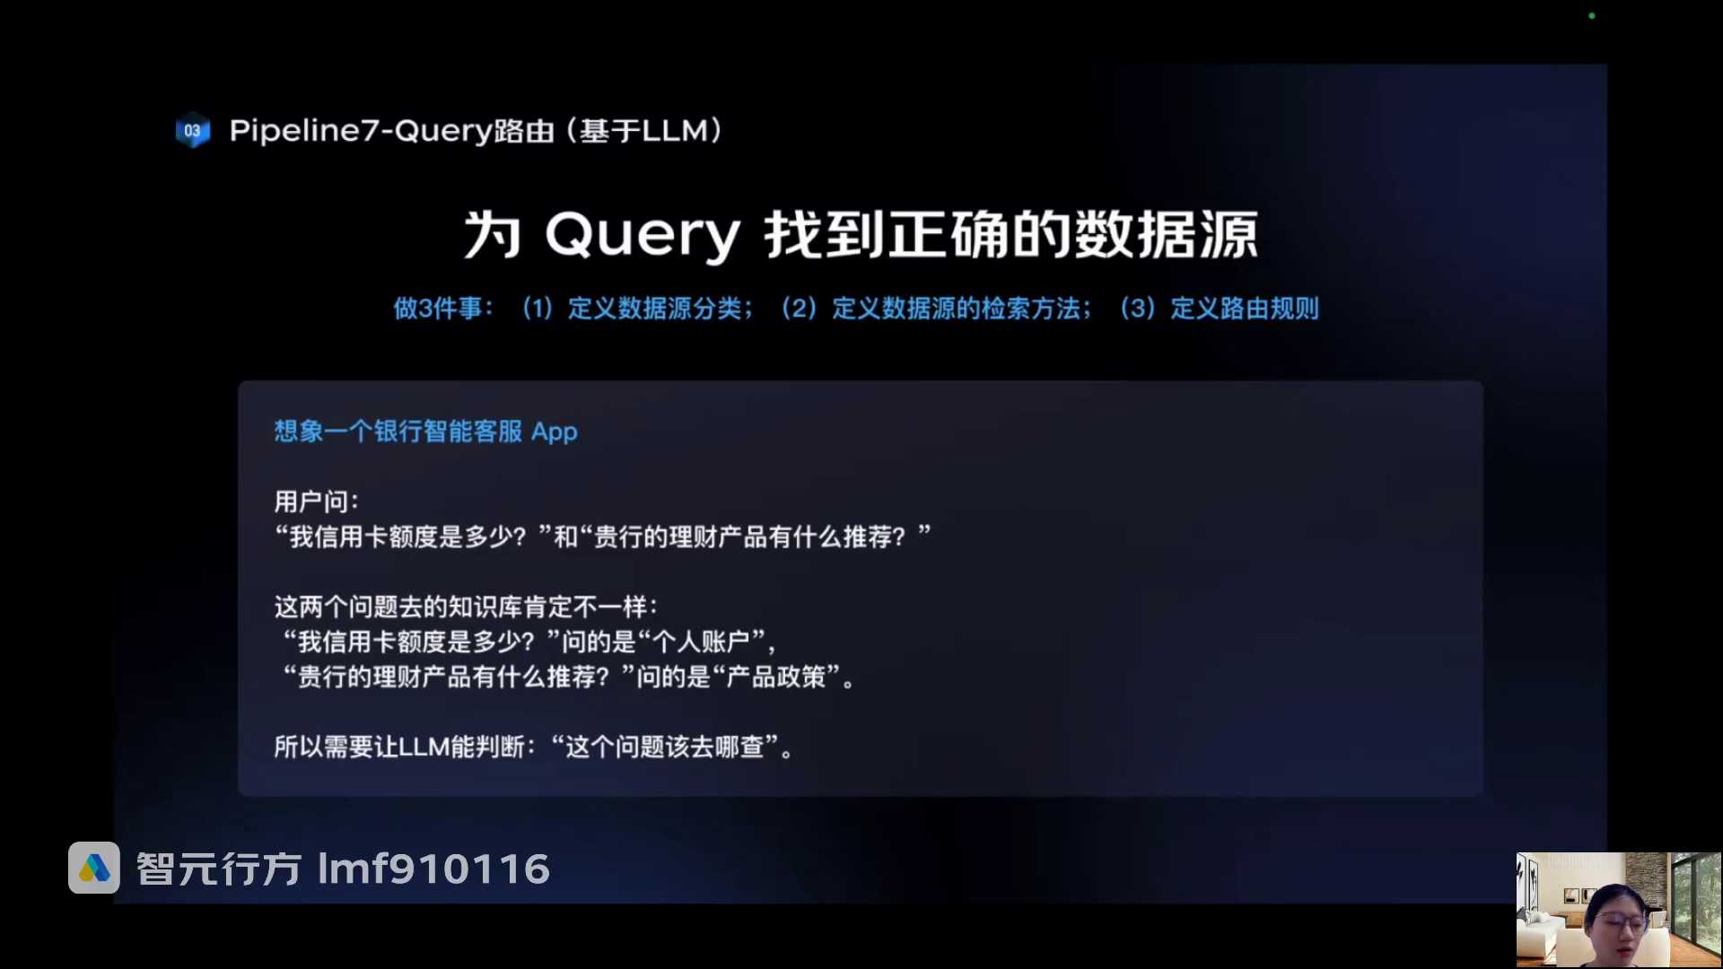
发言人
它其实就是说你的这个用户的问题去哪哪里检索，以及以什么样的方式检索，其实就是这么个事儿。所以路由它其实解决的三个核心问题就是，第一，你的用户的问题去哪里检索？那你要知道去哪里检索的话，是不是就得知道我到底一共有哪些数据源可以被检索，对不对？所以第一个你要去做一个AI产品经理，要去按照你的场景去定义你有哪些数据源可以被检索。第二就是你定义好了数据源以后，用户的问题进来了以后。

发言人
我们昨天其实跟大家举例，有的事情可能是通过向量检索做的那有的可能就是通过比如说我直接去查业务系统里面的数据，我通过SQL语句的方式去做对吧？那不同的这种数据库或者是知识库的话，其实对应的是你不同的一个检索方法。这是路由第二个要去考虑的事情。第三就是说路由规则，也就是你什么样的问题去什么样的知识库去进行检索，那其实就是规则哈那我们还是举一个具体的例子，比如说还是我们因为昨天一直在讲的是银行客服APP，因为这个场景可能跟大家都比较息息相关，然后大家也比较好理解。

发言人
我们就继续拿这个例子举例。比如说大家还是在做一个银行客服的APP。然后这个时候用户提了一个问题，说查他的一个信用卡的额度。以及第二个问题是贵行的理财产品有什么推荐，对吧？

发言人
其实第一个信用卡的额度，其实昨天多多少少跟大家带到就是这个东西。信用卡的额度这件事情，它其实问的是它本身的信用卡的账户的问题，对不对？它的意图其实是查询个人账户，或者说查询他的信用卡额度。第二块的话，贵行的理财产品，它其实它的意图可能是去问，要么就是产品的详情，或者就是产品的政策。

发言人
所以当用户提出两个不同的问题的时候，我们其实是在系统上是需要能够去判断不同的用户问题到底应该去哪里去进行检索。也就是这两个问题到底应该去哪里查对不对？那怎么样去判断因为用户的问题还是没有办法被穷举和便利的，对不对？所以还是那个问题。当我们遇到发现不能用强，就是不能用固定的规则或者说穷举的规则去设计说我的整个的逻辑的时候。其实我的这个所谓的找数据源的这件事情，就可以让大模型来自己去判断。也就是它可以通过用户的问题来自行判断。用户的问题A可能去哪个数据库检索，用户的问题B可能去哪个知识库检索，其实就是这么一个简单的道理哈那首先我们来看一下，我们讲到路由，其实第一个问题是解决数据源的分类，对吧？

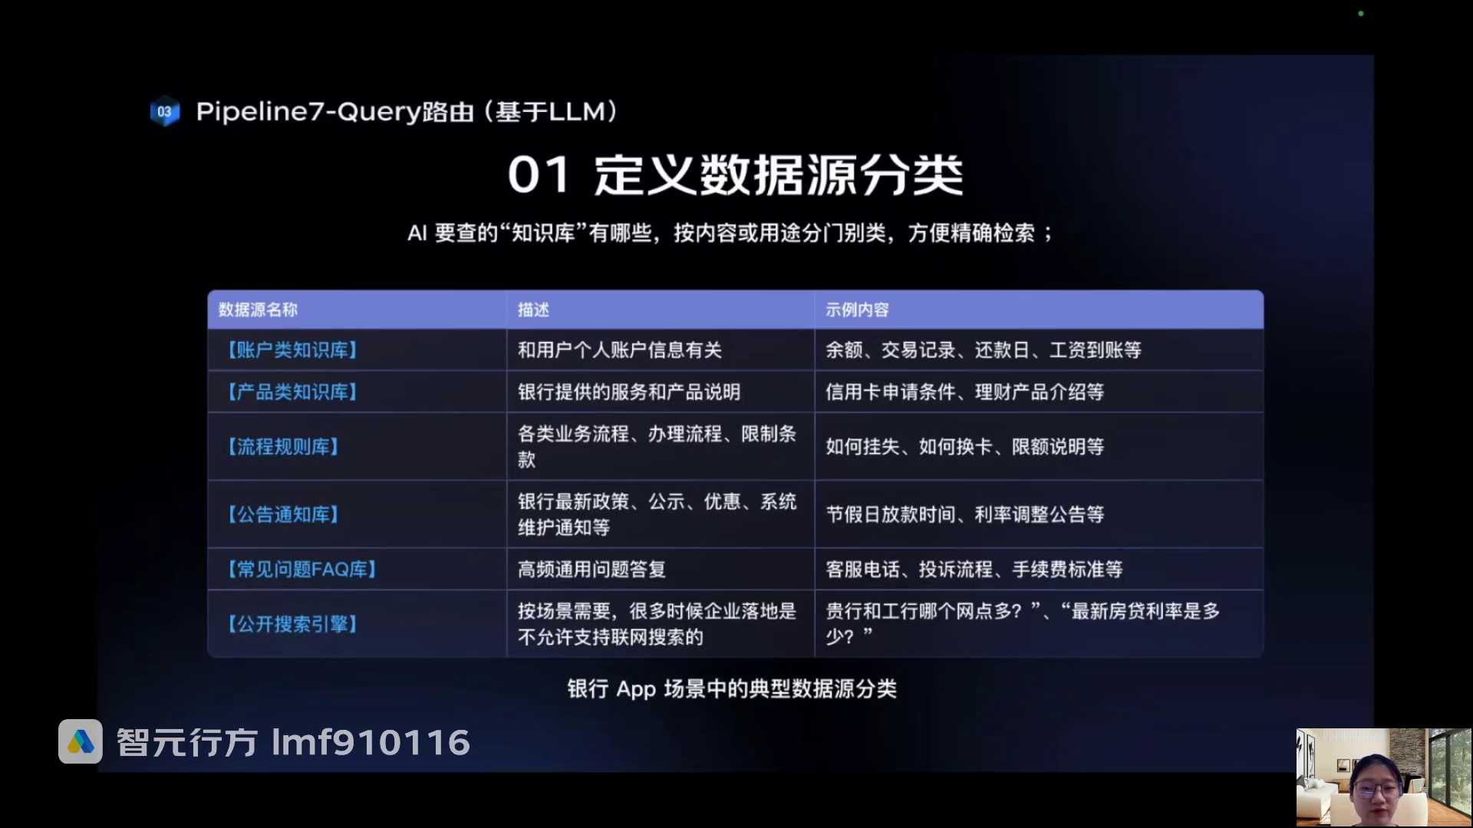
发言人
其实昨天我们这边大概跟大家带过。比如说当你的用户的问题是和个人账户信息有关的。比如说问余额、问交易记录、问还款日、问工资到账信息等等。

发言人
那这些可能对应的用户的问题可能是，比如说我们自己要做一个这样的一个银行客服APP的时候，知识问答的时候，我们就会定义很多很多不同类型的知识库。这种不同类型的知识库其实解决的是不同用户问题的一个查询的问题。比如说你问个人账户信息有关的话，那可能就是去已经事先建好的这种账户类的知识库，对不对？比如说你如果这个用户问的是产品相关的一些信息，那可能就是去产品类的知识库里面去检索和这个用户问题相关的一些答案。包括说用户去问的一些业务流程相关的问题，然后可能去问一些银行最新的一些活动，优惠政策，对不对，然后利率等等。

发言人
还有就是有的时候用户问题问，比如说你们银行客服是多少，我要投诉，我该怎么样投诉？我这个银行卡短信该收多少钱？然后我这个大额转账，跨行转账要不要收费，对不对？这种可能就是像银行内部的一些比较流程化，比较制度化的一些高频问题。那高频问题这个东西可能也会单独的去建立一个FAQ。FAQ就是frequently ask question，就是高频问题库，对吧？那还有一种情况，就是最后的所谓的一个兜底方案。这个兜底方案其实要看你自己本身，你做的这个知识问答的场景是不是可以或者是允许用这个兜底方案。

发言人
这个兜底方案就是如果说用户问了个问题，你会发现可能这个问题和你事先建好的这些知识库其实没有什么关系。他可能就是问比如说房贷利率，或者是比如说哪个网点多。像这种情况，你可能觉得可能在大模型判断来说，他可能觉得这个用户的问题，他可能没有办法从已经构建好的知识库里面去检索。所以他可能就会有一个兜底方案，就是我可以第二公开的搜索引擎去检索，也就是大家经常用到的deep seek里。你去点一下联网搜索，它就能给你去做一个联网搜索。你把它关上，它就不能够给你去做联网搜索了，对吧？所以支不支持联网搜索，去用公开的google或bing或者是百度这种公开的搜索方式去搜索的。

发言人
这个所谓的一个知识库的选择，或者说叫做查询的一个选择。其实是跟大家自己以后在做知识问答产品的场景是有关系的。我们讲一般来说像一些特定的这种高精度场景的落地，比如说像医疗金融，然后可能政务这种对于准确度要求都特别高的行业。一般来说我们的产品是不会支持联网搜索的。因为最直白的原因其实就是因为之前也跟大家讲到过，联网搜索其实你的数据来源是不可控的，特别是你问了一个相关的问题。如果我今天做一个银行的APP，我支持联网搜索，然后我去外面的网站搜了一个可能是错误的信息，然后返回给了用户。可能对用户后续造成一些比如说金额上或者是经济上的损失。那这种其实这种后果是不能够在金融的场景下被接受的。

发言人
所以本身你的知识库的设定，以及说你的支不支持去做公开搜索这件事情，都是由每一个大家去做的一个知识问答的场景的这种产品所决定的。这是第一个，你要知道的是什么样的用户问题去什么样的知识库检索，然后你要去先把这个不同的知识库给建好。第二个是不是就你有了知识库以后，不就是确定检索方式，对吧？我什么样的问题用什么样的检索方式去知识库里检索。

发言人
昨天我们讲到的，比如说问这种我的账户或者是交易类的信息，今天群里还有同学在说，对吧？你说你查一个订单，查一个转账信息，查一个交易记录，你根本就不需要通过知识库去检索。因为这个信息本身就是在实时更新的对吧？你的知识库更多的维护的是一些流程，或者是高频一些问题等等。这种实时更新的交易订单这个金额信息，那你肯定是直接的去对应的业务系统里面去查的，对不对？那你去对应的业务系统里面去查，你肯定用的就不是所谓的一个向量检索。你肯定就是我们昨天说其实就是通过大模型来帮助你去构造一个circle语句。然后去对应的业务系统里面去把实时的数据返回给查出来返回给用户。

发言人
就比如说，我早上的那笔转账怎么没有到账，对吧？这种问题肯定是没有办法在知识库检索到的，这是其中一类。关于像这种什么产品规则类，比如说我问一下这个理财产品，它的这个投资标的是什么样的？然后这个理财产品它这个风险等级怎么样的？然后这个理财产品什么时候确认，什么时候可以在窗口期内发起申请，然后什么时候确认这种份额确认。

发言人
所以你看大家在理财，就是在银行的APP上，大家去买理财产品的时候，都可以看到那个理财产品的详情页，对吧？那个理财产品的详情页其实就是产品本身相关的一些介绍信息。那产品本身相关的一些介绍信息是不是就可以提前的构建相关的一个产品的一个知识库。我构建好了以后，当用户问到产品相关的信息的时候，我就可以通过知识库去进行检索。而产品的信息它本质上又不是实时更新的对吧？你上一个新的产品，你维护一次知识就好了。你维护进去了以后，你说你产品的那些基本信息会更新吗？其实它不会更新。

发言人
而这个时候可能更多的用户问产品可能会有一些各种各样的一些多种多样的一些表达的方式。这种表达的方式其实也是需要通过我们讲向量检索，也就是语义检索的方式，去让大模型理解语义。然后通过查一个产品相关的一个知识库的方式，去找到对应的用户问题的答案，对吧？那还有比如说像公告类的数据，什么叫公告类数据？就比如说银行发了一个说什么什么放假，对吧？

发言人
或者说哪个网点不开门，这种公告类的数据。这种公告类的数据虽然说它的时效性是比较强的，但是其实它的关键词是比较稳定的。因为它的业务范围是相对来说比较特定的。比如说利率调整，对吧？然后放假，然后网点开关门什么各种各样的，其实它的关键词也比较稳定。而这种所谓的问一些公告类的场景，可能也不会涉及到特别别复杂的语义。

发言人
所以对于公告类的数据，你可以通过比如说向量检索和rag方式去做。也可以通过一些直接通过一些关键词精准检索的方式去做。也可以。

发言人
对于像这种高频问答类的问题，其实我们更多的还是通过向量语义检索的方式去做。因为高频问答什么叫高频问答？就是比如说银行过去他自己在他的客服系统里面维护了很多很多的用户的高频问题，以及对应的标准答案。当用户提了个问题，他发现在这个FAQ的这种手册里的时候，他就能够去根据大模型去理解用户的提问这个语义。然后再把这个问题对应的答案返回给用户。所以它其实是一个比较标准的答案，对吧？这种用的其实也是向量检索。

发言人
剩下的话就是要看大家的场景当中，知识库如果没有覆盖的一些问题，支不支持去调公开的搜索引擎去检索答案返回给用户。所以大家要知道定义数据源的检索方式，其实就是你不同类型的数据其实适合的是不同的检索方式。在企业的实际场景落地上，不是所有的检索都是通要上寓意理解，要上向量检索这种方式去检索的。因为比如说像这个就不会用向量检索，我就直接去查业务系统就可以了，对吧？

发言人
好，这是第二个要解决的问题。然后第三个问题就是我们解决就是你现在也知道用户问题是问什么，对吧？你也现在已经梳理好有哪些知识库了，对不对？那你的路由规则不就是把问题和知识库去建立一个对应的关系，也就是我什么样的问题去什么样的知识库，用什么样的方式检索，对不对？实际上你看识别意图，这个是我们第一步的输出，对不对？然后你的目标知识库是我们在路由这边你已经事先定义好的知识库检索方法是我们刚刚定义的，是你去哪个知识库就用你你用什么样的检索方式。那实际上我的路由规则就是用户的问题，识别的是什么意图。我用意图去对应到对应的一个知识库，去用向量检索还是关键词检索的方式去进行检索，实际上它就是一个一一对应的关系。

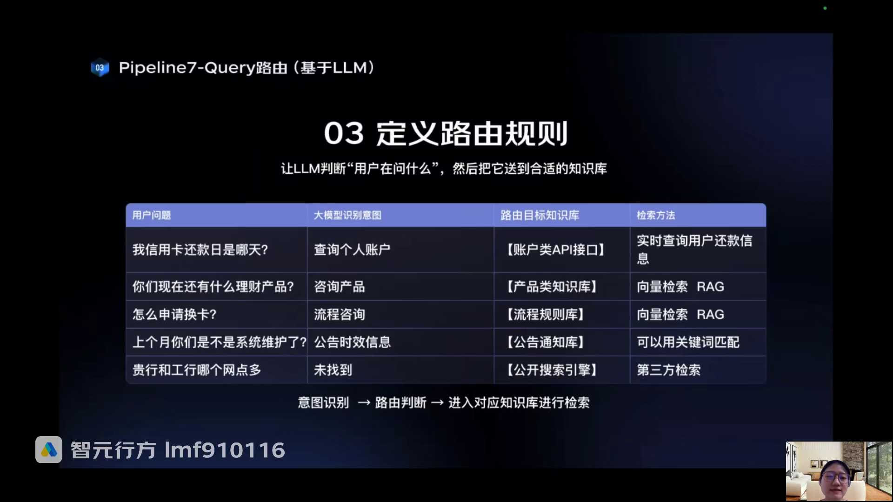
发言人
比如说我们举一个最典型的例子，像第一个我信用卡还款日哪天，对吧？这个就是非常固定的信息。因为你的信用卡还款日，这是一条交易记录，对不对？那交易记录肯定是在我的业务银行的业务系统里面的，我不去，我不可能通过知识库来去查。既然是在银行的业务系统里，那你的意图是查询你的这种信用卡的个人交易的信息。那我就路由到我的账户类的这个业务系统里面。我通过大模型来创建我的SQL语句，去这个业务系统里面把数据查询返回给用户。那他可能就是查询到2025年12月25号，直接返回给用户就可以了，对吧？

发言人
那还有就比如说像这种，那怎么申请换卡，这种是属于流程，问流程对不对？那问流程的话，可能就用的就是你就对应的是你的流程的相关的一些知识库。通过向量检索加rag的方式对吧？在你的流程的知识库里面去把用户换卡的流程的信息检索到，然后返回给用户。实际上这个路由规则就是这么一个逻辑，其实很简单，大家只需要知道说我但凡是路由我我但凡是定义域路由的话，我解决这三个问题就可以了。

发言人
那你说怎么样大模型搞呢？其实还是那个问题，就是prom。你要大模型做什么呢？让大模型不就是去判断说当我的用户问题是什么的时候，我去哪个知识库去进行检索，我们刚刚讲大模型就是去判断当用户的问题是什么的时候，我通过哪个知识库去检索用户问题的答案。那你怎么让大模型自己去判断呢？实际上通过prom提示词对吧？那我们来看一下这个prom提示词是怎么写的。我们到飞书文档里面看一下这个比较大的东西。

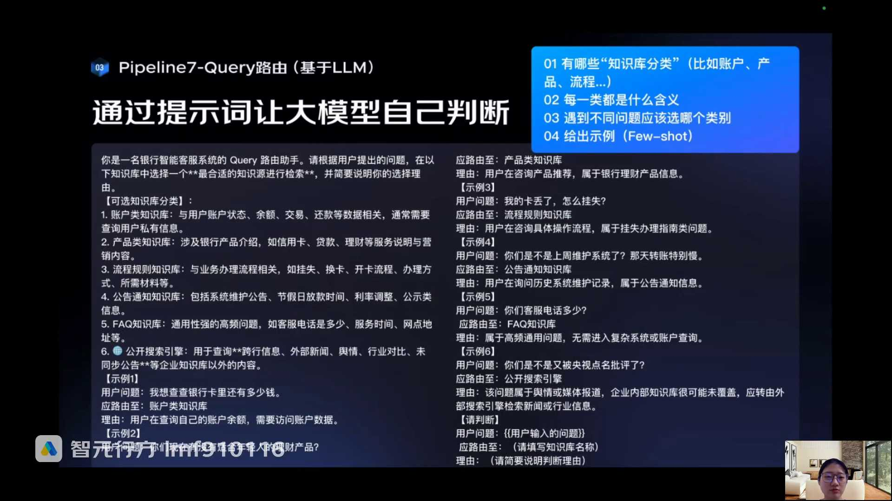
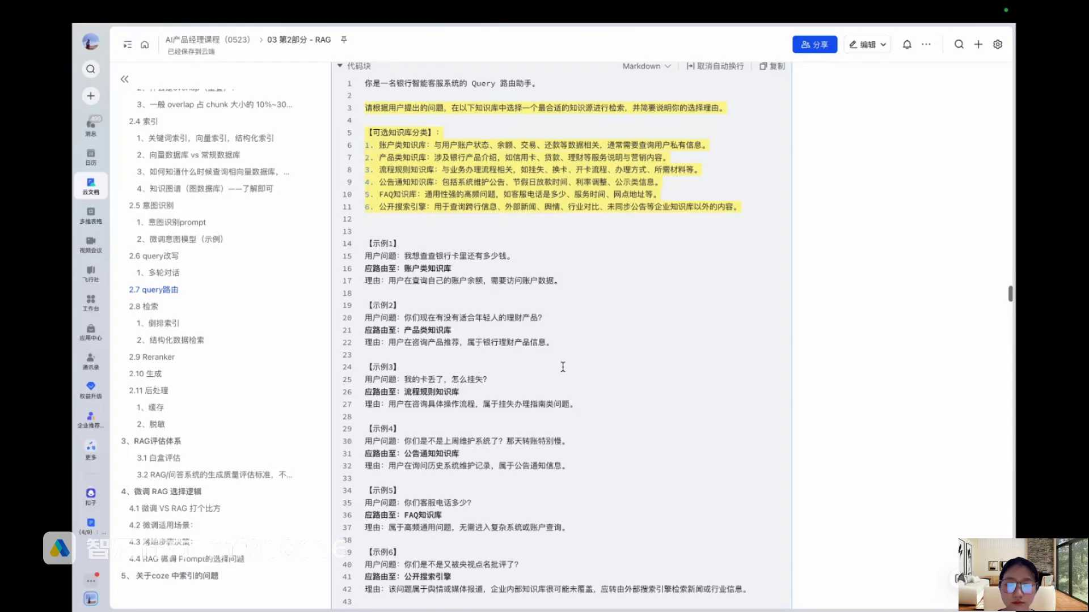
发言人
看一下这个提示词。首先你的角色是一个快的路由助手对吧？你专门就是做这个块儿的一个角色。好，这个时候你给大模型下的任务是根据用户提出的问题，在以下知识库中选择一个最合适的知识源进行检索，并简要说明你的选择理由。

发言人
这里的可选知识库分类是不是就是你事先已经在你的场景下定义的各种各样的知识库。每一个知识问答的场景，它对应的知识库都不一样。这个东西就跟意图识别一样，你要让大模型来识别意图，你就得事先告诉大模型你有哪些意图，对不对？那你要让大模型去去去选择说用户的问题，去哪个知识库去检索。你是不是得告诉大模型你现在有多少个知识库，对不对？然后你要告诉他每个知识库它解决的大概是什么样的问题。要不然大模型其实是不知道，你就光孤00给他一个账户类知识库，他不知道什么叫做账户类知识库。他不知道说原来相关什么状态，余额交易还款这些东西，它是属于账户类直属库，所以这些定义一定都要下明确。

发言人
好，你给大模型这些已有的知识库了以后，你不就是让大模型去判断用户哪个问题，去哪个知识库检索，对吧？你怎么判断呢？就给他一堆示例，可能你定了六个知识库，那你可能你每一个支出部，你给他两条典型的事例，两三条典型的事例都可以。这个few shots，一般来说一二十条都可以。看大家自己怎么样去去去进行选择，它不是那么死板的一个东西。当然你说如果你本身这个场景也不是特别复杂，相对来说你定义的比较明确的话，你每一个示例你都可以给他一个示例就可以了。

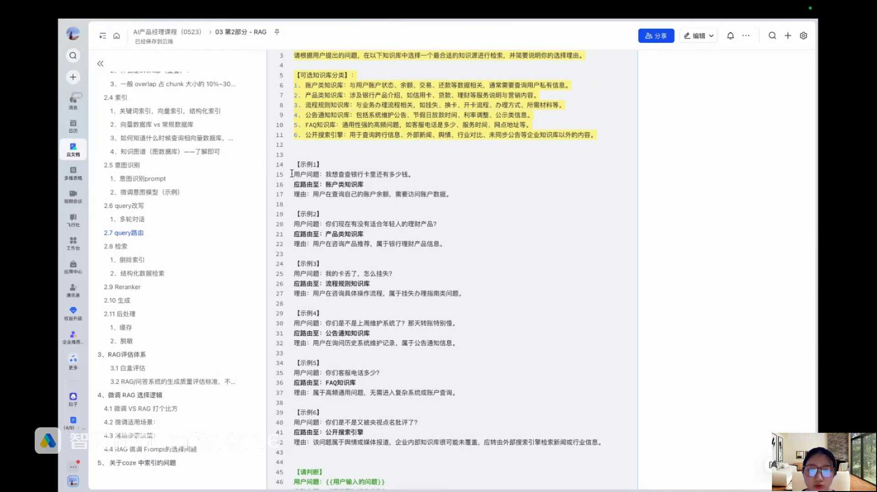
发言人
那你看你给他示例不就是当用户问题是这个的时候，你就把它去账户类知识库检索。因为干嘛你给他一个理由，是因为用户他问银行卡里有多少钱，实际上是在查询自己的账户余额，对吧？因为他在查询自己的账户余额，我告诉你账户的余额要去支持账户类知识库检索，那你就是路由到账户类支出库检索就可以了。所以底下所有的这个事例都是照葫芦画瓢。所以你看prompt其实就是通过你非常精准的业务定义，再加上你的自然语言方式，就可以让大模型去按照你给他的指令去做一些相关的一些内容的一些产出。所以你看你有了这个few shots示例了以后，你下面你不就是给大模型下任务吗？

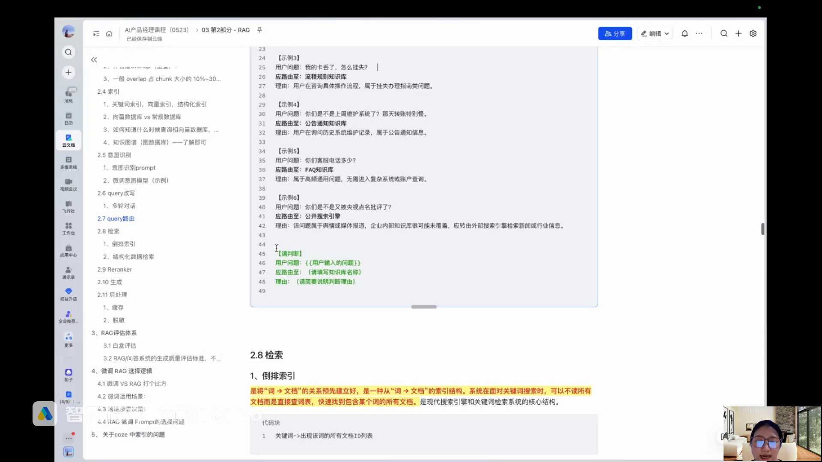
发言人
那你大模型下任务不就是当用户问题是进来任何一个用户问题，这个双括号代表是个变量。因为实际在真实的知识问答场景下，用户的问题进来都是对大模型来说都是变量，对吧？那不管用户的问题进来是什么，你都要根据我给你这个prom提示词去自动的判断这个用户的问题，写路由到哪个知识库并给出理由。所以大模型这步的输出是什么？大模型这步的输出就是因路由至哪个知识库以及对应的理由。这是大模型路由这个节点的它的输出就输出两个，就是路由到哪个知识库以及理由。那路由到哪个知识库这件事情是不是你确定好了以后，那不就相当于用户的问题去这个知识库检索了。我后面是不是该怎么检索就怎么检索了，对不对？

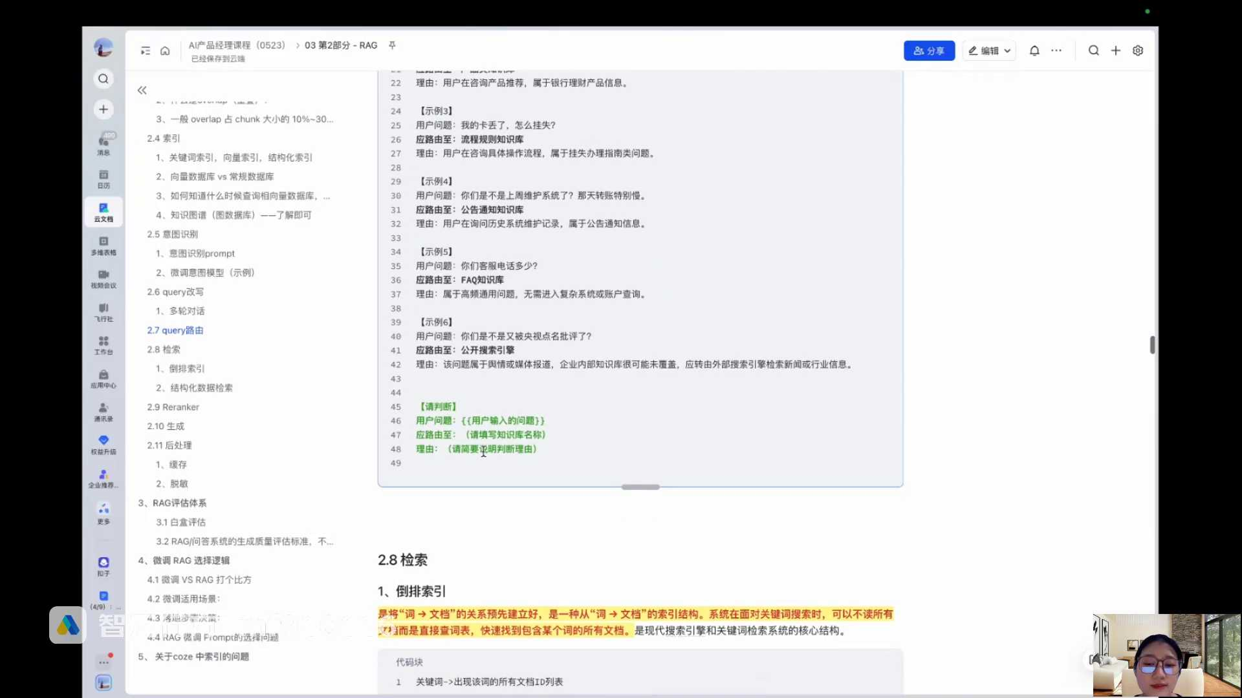
发言人
要不然你说你的场景里面，假如说你的场景真的很复杂，又有问产品的，又有問账户的，又有问各种各样流程的，又有問公告的那你可能因为所有的这些业务场景，它其实都是属于不同的领域知识。你针对这，比如说你有十个业务场景，你定了十个知识库。你既然定了十个直属库，你是不是在检索之前就得让大模型自动去判断我的知识，我的用户问题，应该去哪个直属库去进行检索，对吧？这个大家应该能理解。好，然后我们再回来。

发言人
好，然后我们路由讲完了，你看一下我们讲下一个节点。刚刚讲了你知识库都确定了，用户问题也确定了，意图识别也确定了，对不对？好，下面是不是就到检索这个环节，我们先来理解一下检索这个环。检索不就是把把用户的问题对应的答案找出来，在知识库里找出来对不对？知识库有了你已经告诉我去哪个知识库了。那我就是根据你用户的问题去这个知识库里，你告诉我知识库里面去找答案呗。

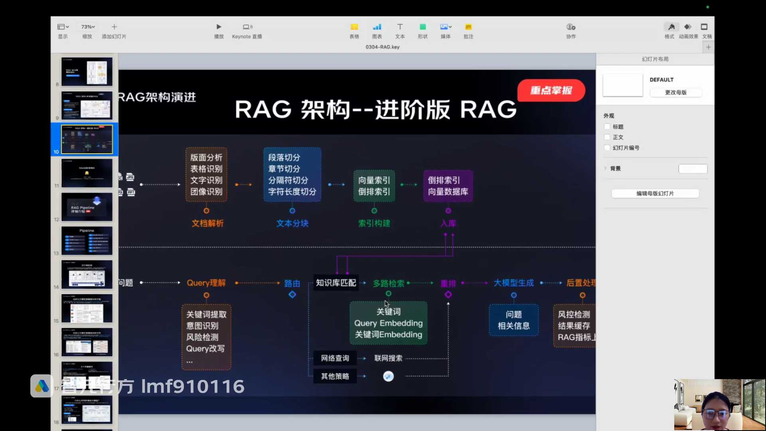
发言人
其实非常简单的逻辑。我们看一下这个路由这里为什么会有好几条线。首先第一，有一些用户的问题是去知识库里面去进行检索的对吧？刚刚说了流程类的，问产品信息相关的可能都是去知识库里检索的那这个知识库是你在上面你已经事先构建好的知识库，对不对？好，还有就是我们刚刚讲的兜底方案。在你的场景下，你可能允许当用户的问题没有办法在任何一个知识库找到对应的答案的时候，我就通过调一个联网搜索的引擎，我用户的问题去google上搜，然后把google的答案返回给用户，对吧？所以网络查询这条线，这个路由它其实是根据你的场景，你有你你作为一个产品经理，你要结合你的场景去判断说你要不要这样去设计。

发言人
下面还有一个其他策略，待会儿我们来讲一下什么叫其他策略。其实就是刚刚讲到的，就是我不去知识库查，我也不联网我就是去我的业务系统里面做我的真实的业务和交易数据的查询，那不就是我的结构化数据查询。也就是比如说我去查订单，我去查我的交易信息，我去查我的账户的余额，我去查我的卡号，对吧？那这种其实它跟知识库没有关系，它其实就是到对应的业务系统，通过创建circle语句的方式去进行查询，对不对？所以这里的其他策略的一个非常典型的代表就是我们刚刚讲到的去查业务系统的数据库。它不是去通过向量检索去查知识库，对吧？

发言人
好，然后我们来看一下检索这个环节。在理解检索这个环节之前，我们来讲几个定义。很简单，你用什么样的检索方式，就是你用什么样的检索就对应的是什么样的检索方式。一般来说在检索这个环节就是三种方式。

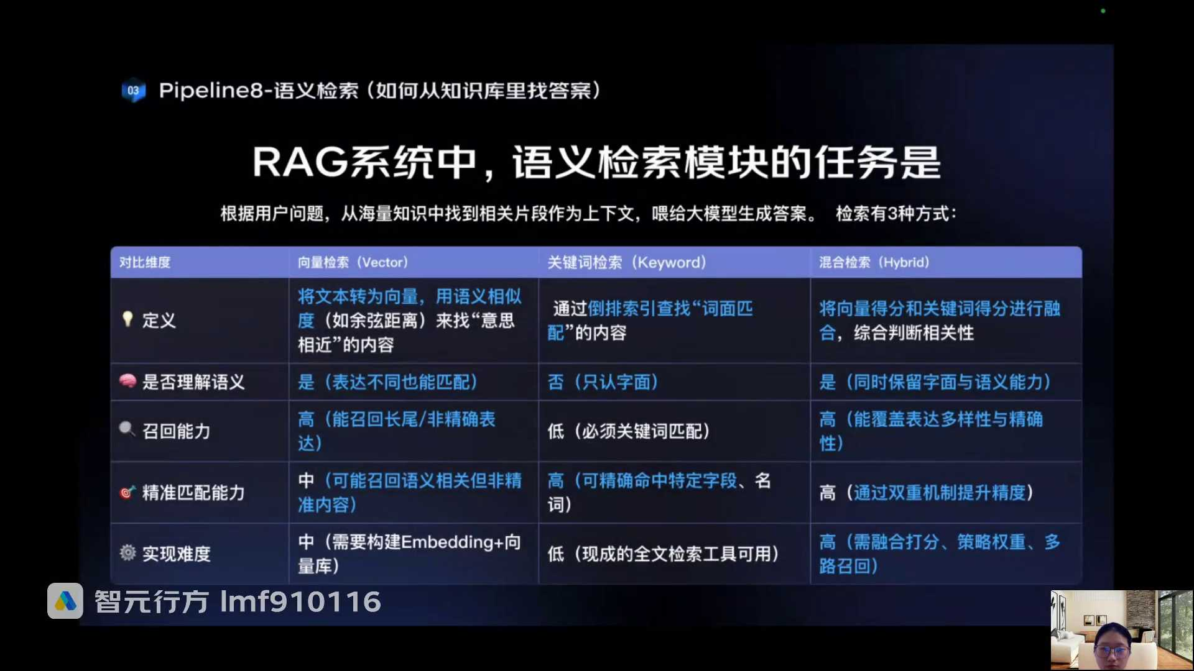
发言人
第一种向量检索，是不是就去reg知识库里面，通过检索语义相似度的方式去进行向量检索对吧？就是我们讲的你的那些什么知识库，你知识库入库的时候，你把那些创口向量化，然后构建了一个知识库转成向量对不对？然后我向量检索其实大家把它理解为就是做语义检索，就是通过用户的问题去对应的reg的知识库里面去找到匹配的答案，所以在这种向量检索的这种方式下，其实它是可以有很强的用户问题的一个语义的理解的。然后它的召回能力，我说一下，这个召回能力其实就是把对应的内容检索回来的能力是比较强的。因为它语义能力强，所以他能够更大概率的命中和这个用户问题相关的一些内容的片段。但是它的精准匹配能力其实相对来说是比我们讲的用关键词的方式，检索的方式要更弱的。

发言人
是因为待会儿跟大家讲，因为你知识库入库的时候，其实大家还记得昨天我给大家看了那个创新里面其实有很多很多的干扰信息，对吧？有可能你创K没有核对的时候，你创K里面你有粤语也被人为的切割断了，这是一种。另外一种的话就是你创客可能切割的时候比较粗，他可能这个创K里面只有一句话是跟当前的这个用户问题有关的。但是他把整个的创K全部都检索回来了，是不是？他有可能就会给用户带来一些干扰的信息。所以他的精准匹配能力肯定是没有这种关键词的检索方式要强的对吧？那它的实现难度来说，一般来说是怎么说就是一般，因为你要通过embeds向量化来去做，对不对？

发言人
我们讲关键词检索，关键词检索就是什么意思？就是我一个用户的问题提进来。比如说请帮我查一下某某产品它的利率或者是什么，或者说某某产品的收益信息。那这个时候其实关键词检索其实之前跟大家讲过，关键词检索其实就是把你问题当中那些关键词先拎出来，先识别出来。我刚刚那个问题里面关键词有哪些？有我的产品名称？然后有利率对不对？然后他就通过关键词的方式去知识库里去精准匹配。

发言人
精准匹配上节课跟大家讲的就是用一模一样的字去匹配，它没有任何的语义理解，你给他什么样的字，他就用什么样的字去找。他带来的问题其实就是他没有办法去理解语义，对不对？但是它的精准匹配能力是最高的，因为你的关键词完全命中。就比如说大家自己去做一个PDF文件检索的时候，或者说检索飞书知识库的时候，飞书文档的时候，你趴输入一个你control find对吧？啪输入一个关键词，你会发现他能把你的关键词精准的都找到。但是你说和你输入的相同的其他的一些语义类似的词，其实它是没有办法命中的。所以关键词检索这件事情，它的整个他是不理解语义的，但是它的精准匹配度是比较高的那我们讲一下什么叫做混合检索。混合检索就是向量检索也做，关键词检索也做。

发言人
所以它其实是不是就是两路检索，就是我一个用户的问题进来，我继续做向量检索，我继续我的那个向量知识库里面去找相似的答案。我也通过这个用户问题里面去提取关键词的方式，去我的知识库里面去精准匹配内容。那是不是这是第一路，这是第二路，这两路我都去检索了，又回来以后，他要专门做一步操作，也就是我们后面要讲的就是重排。好吧？这个在我们后面讲，大家只需要知道混合检索实际上就是我语义检索也做，我关键词精准匹配也做。

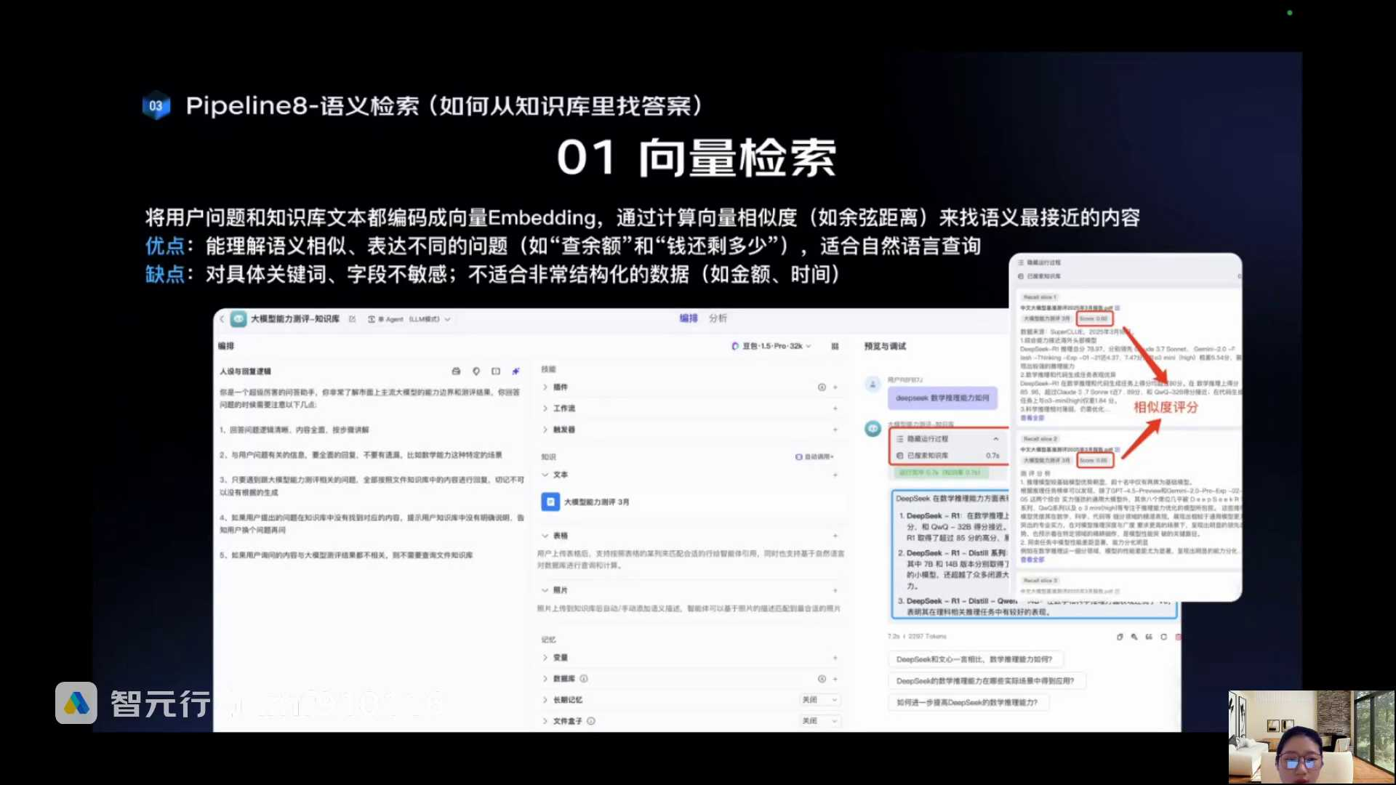
发言人
我们先来看一下向量检索。这边的话我以扣子这个平台上构建了一个知识问题，非常简单的一个知识问答。给大家举个例子，我稍微放小一点稍微放大一点。我们讲向量检索，大家是把它理解成就是我去做语义的相关度检索。

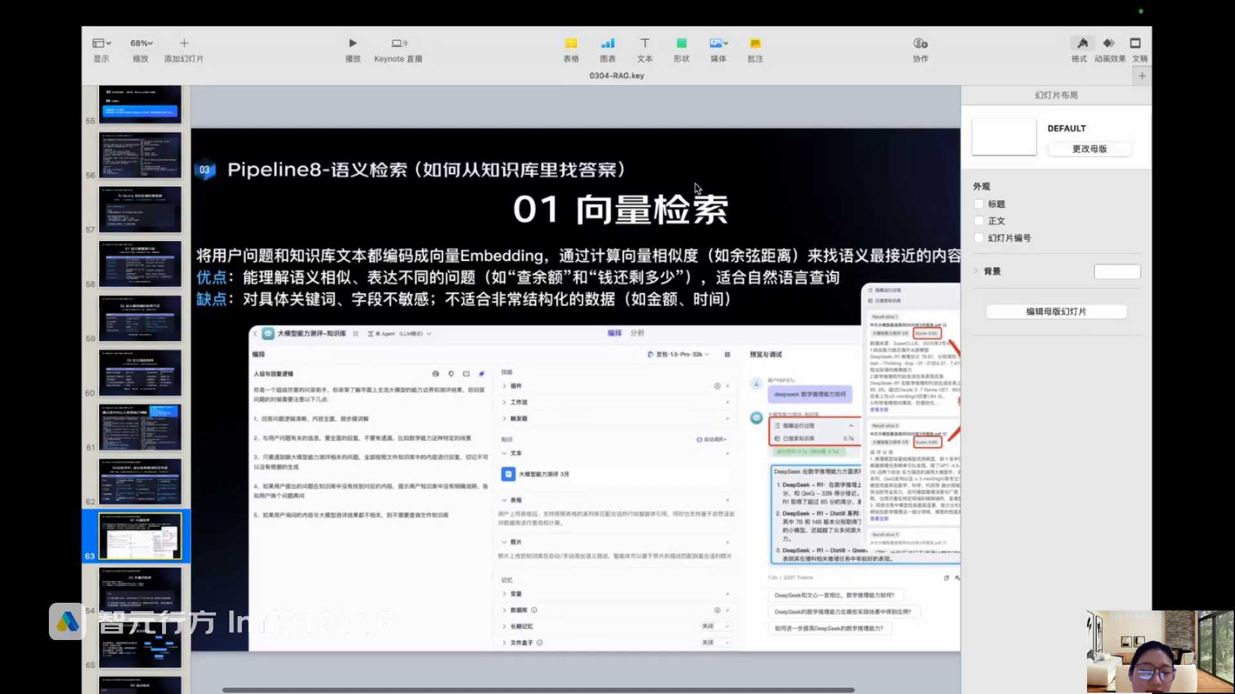
发言人
什么叫做语义的相关度检索？大家回来看这张图，大家还记得我们embedding向量化的时候，有一张这张图embedding去哪里了？哎。我的editing去哪里了？一。

发言人
我找一下。

发言人
在这儿大家还记得这张图吗？啥叫相似度？就是你woman和queen这两个的一个余弦相似度，它越接近一就代表它越接近，对不对？好，如果把它映射到问答的这个场景里面，什么叫做他越相近？不就是如果你把women看成是用户的问题，把queen看成是找的答案用户的问题。你是不是进来以后做向量检索的时候，要把它向量化，对不对？答案是不是你在构建知识库的时候，你做知识入库的时候，已经把它转成向量，对不对？

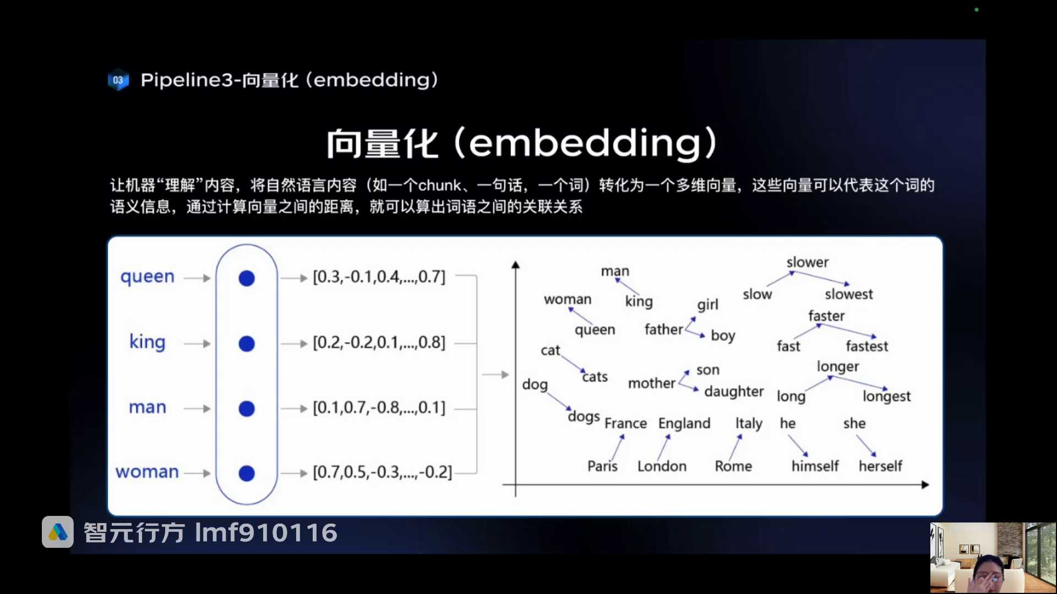
发言人
那我是不是通过用户问题的这个embedding，去我的知识库里面找到和他余弦相似度越接近一的那个内容，就代表的是这个内容就是用户问题的一个答案。大家能够理解这个意思吗？如果不能理解，我们用这个例子来举一下。

发言人
嘟嘟嘟嘟还是这个。有点小。好，就这样。我给大家讲一下这个页面是个啥。这个页面等会儿结束了以后，我会给大家留作业。大家要去扣子上自己要去体验一下。

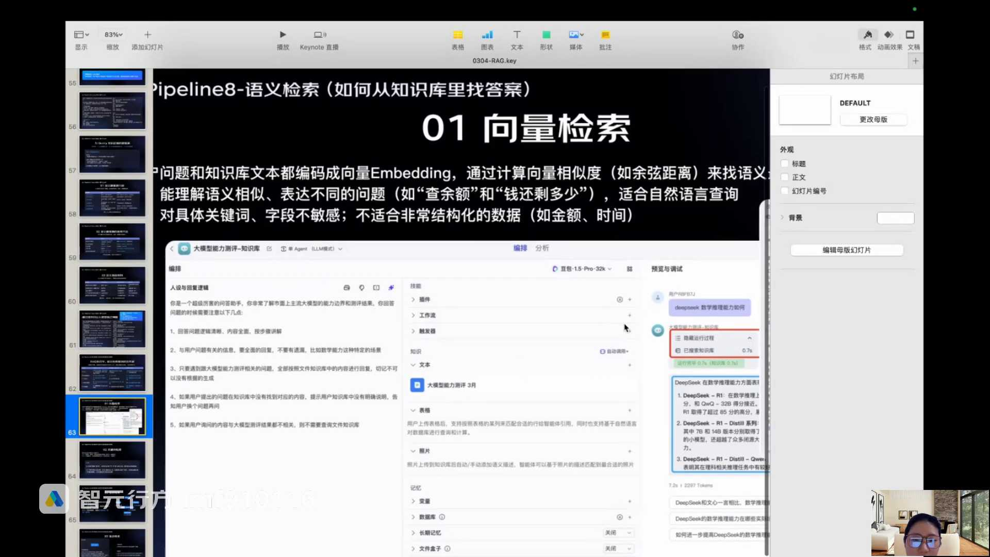
发言人
这个是我基于扣子上做的一个最简单最简单的一个知识问答的一个小小的一个小小助手。你看这里有个知识对不对？这里有个知识，我事先构建了一个知识库，叫做大模型能力测评。三月这是我通过上传了一个大模型能力测评的一个PDF文档以后，构建的一个知识库。在这里。然后我跟大模型说，你现在是一个超级厉害的问答助手，对吧？了解什么大模型的能力边界什么的，你要按照我给你提的问题去给我从这是知识库里面去找答案，对吧？这个就是说我们知识问答的一个场景。

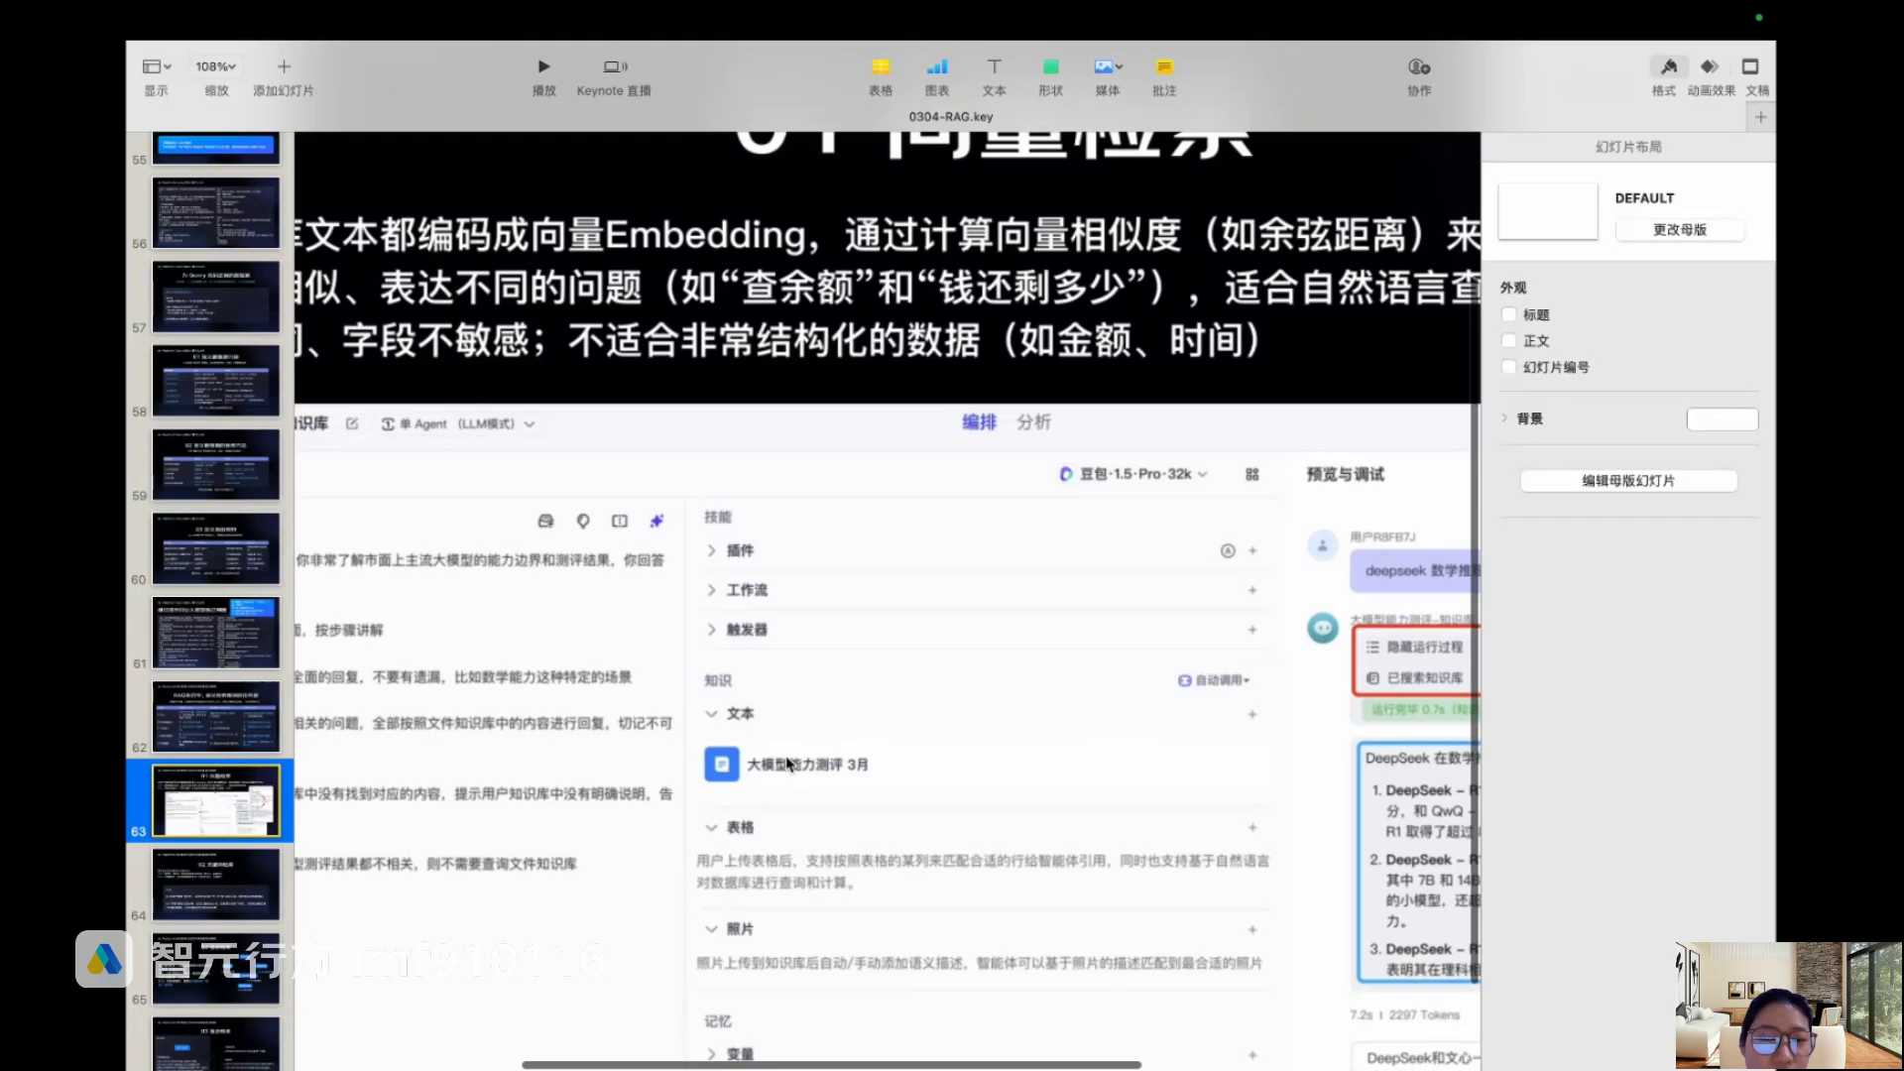
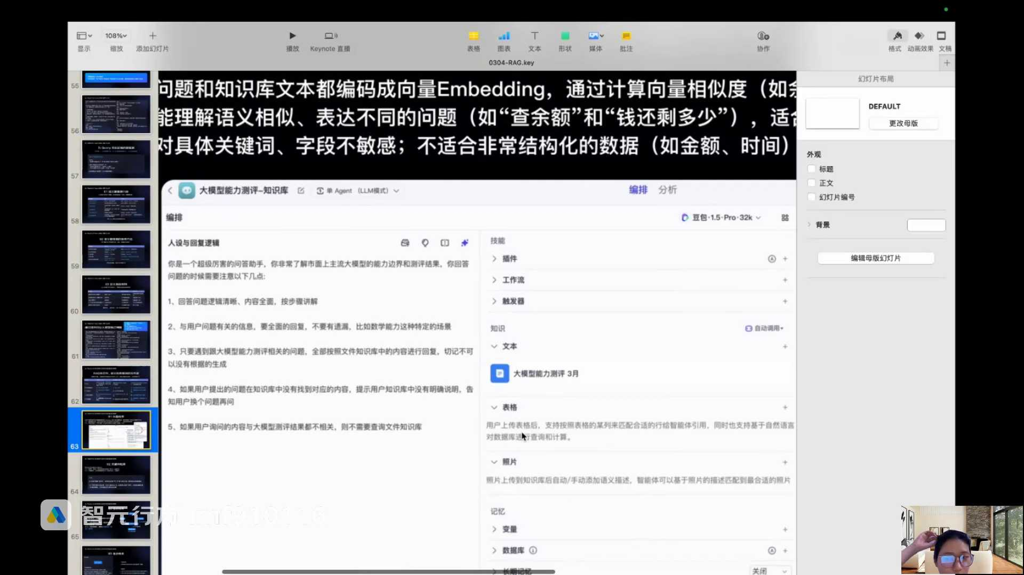
发言人
好，那你看我实际在这里做知识问答的时候，你看我问了他一个什么问题，我问了他一个deep seek数学推理能力如何。这个时候整个的逻辑是不是用我当前用户提问的这个问题，去我的知识库里面通过向量检索的方式找答案，对不对？然后把这个文件里面可能跟我用户问题最相关的片段给我找出来，然后告诉我对不对。实际上就是这么个逻辑。

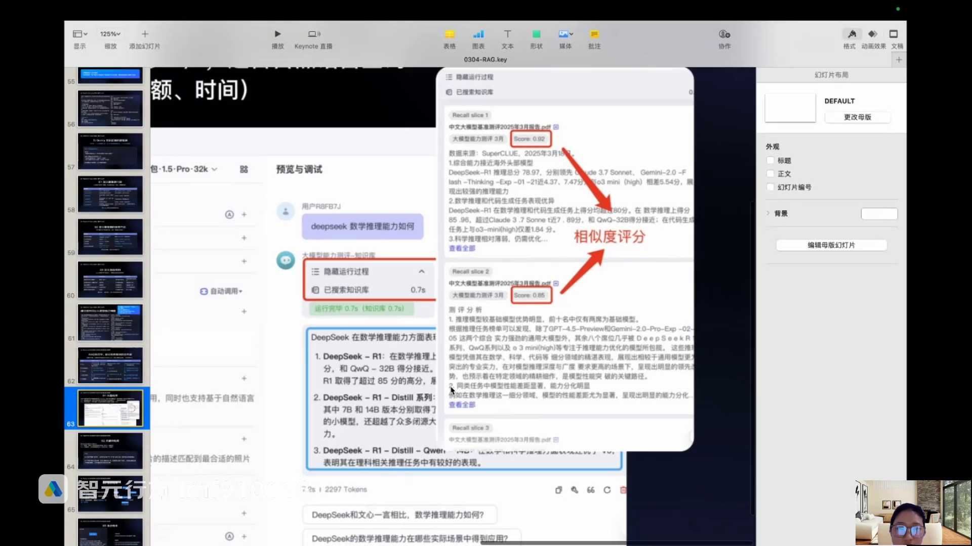
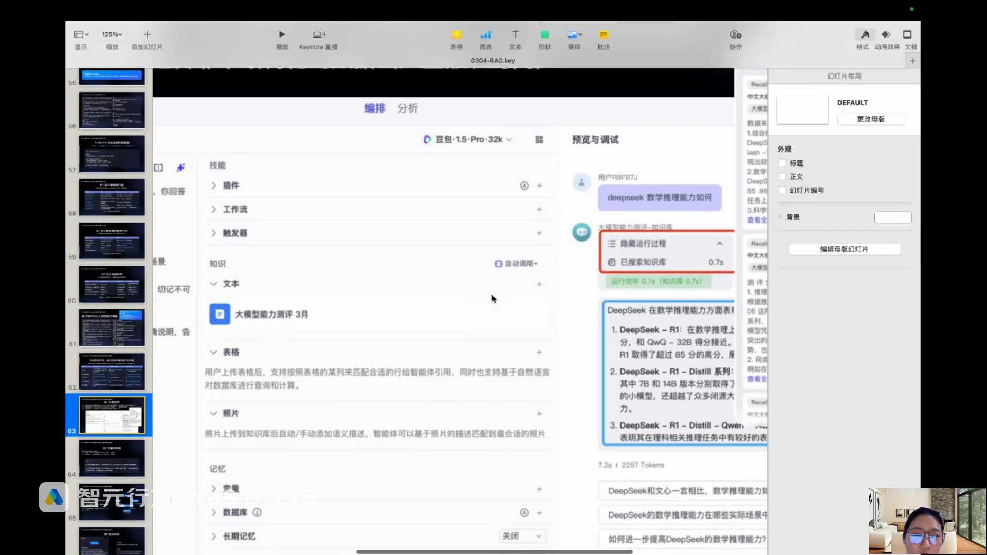
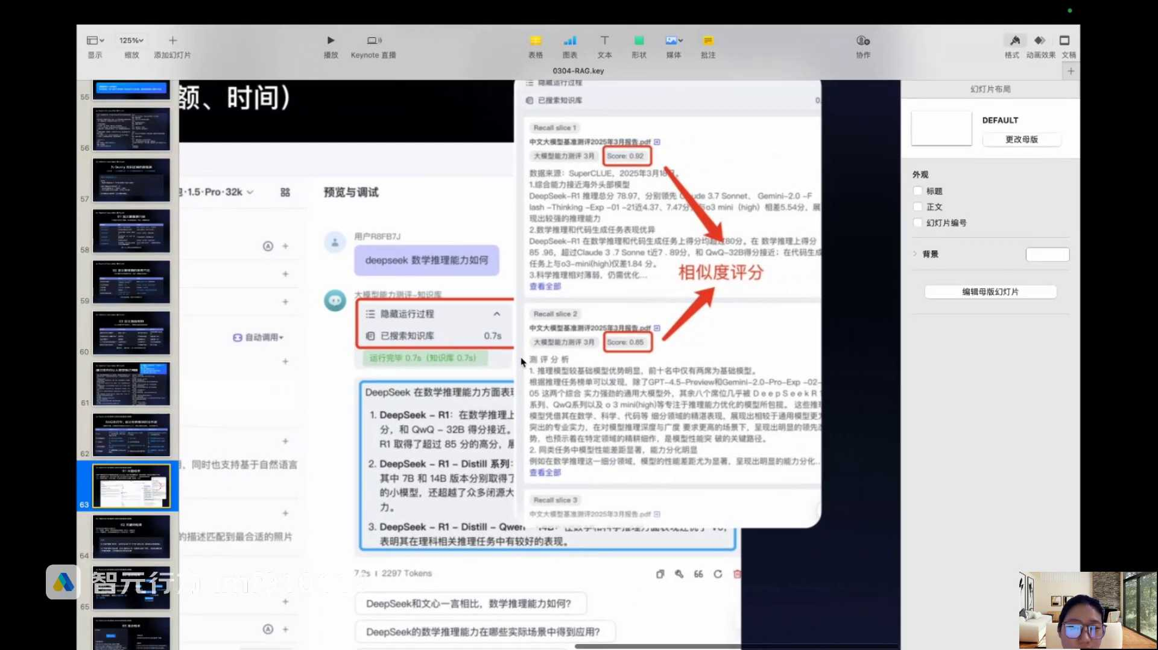
发言人
所以你看当我提了这个问题的时候，实际上这个agent它就调用的是我们刚刚的那个知识库的检索的那个大模型的一个prompt。他就去找检索，巴拉巴拉巴拉巴检索。检索完了以后，他在知识库里面就找到了两个片段，三个片段。第一个你看recall slice one，这个就是他召回的第一个知识分块，这个就是他召回的第二个知识分块，这个就是他检索到的第三个知识分块。这个知识分块都是这个知识库里面的，我们已经之前分块好的那个内容，切成创客的那个内容，然后你看他这里有一个什么？有一个score 0.92，这是0.85。这个score指的是什么意思？这个是score实际上就是余弦相似度。

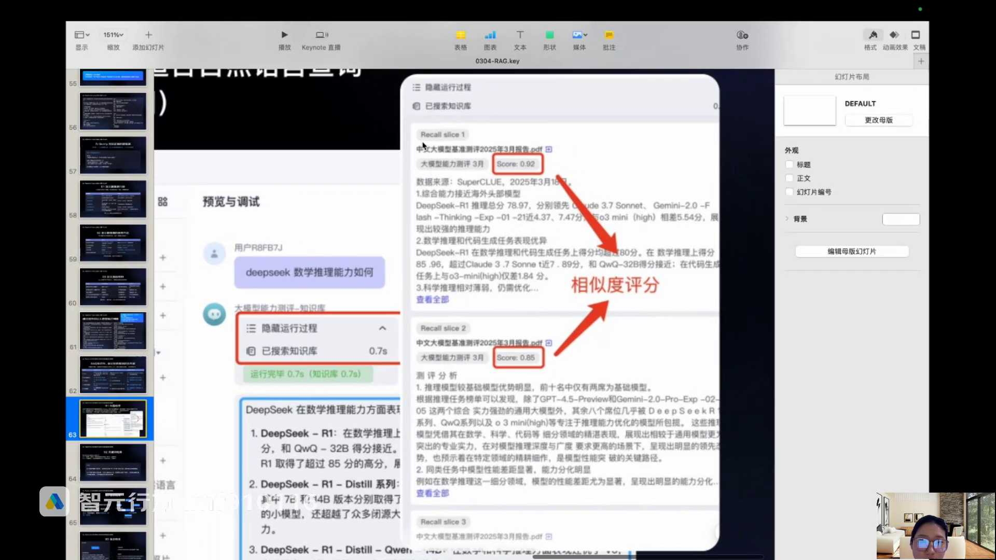
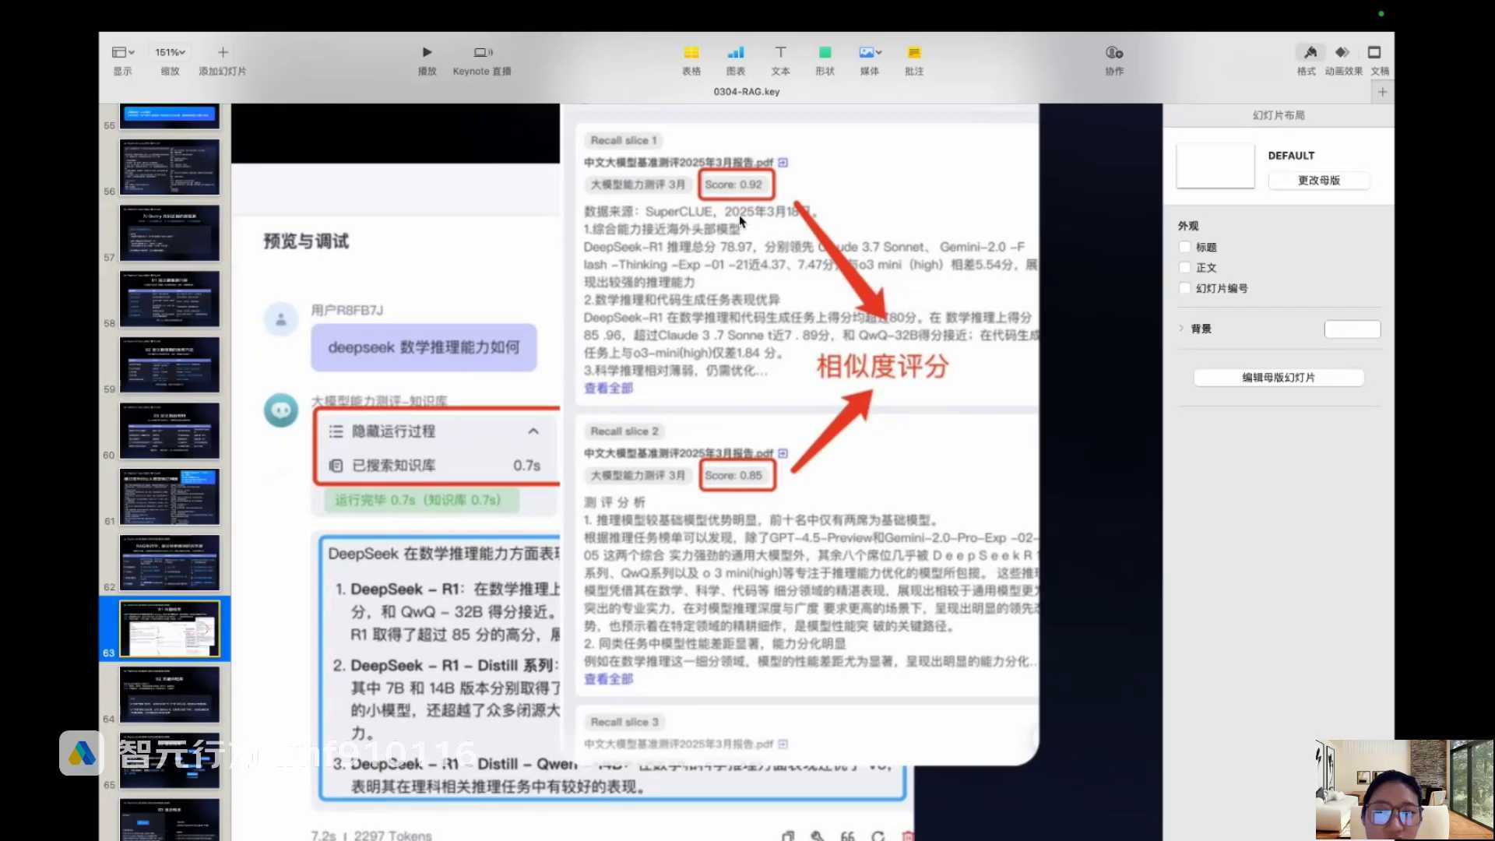
发言人
就是他告诉你我检索到的，我在知识库里面检索到的这个片段和你当前用户提问的这个向量，我的余弦相似度是最高的，最接近一的。所以这个答案和你的问题是语义最相似的，也就是语义最相似，也就是证明这个答案是最符合你提问的一个解答的结果，然后这是第一点。那第二点，你看这个是0.92，这个是0.85，那我们讲越接近一是不是就代表越相似？0.85小于0.92。也就是我召回的第二个片段，也就是我检索到的第二个片段。他和你用户问题提的这个相关程度是不如第一个片段的，其实就这么简单。所以你会发现它检索回来的时候，它不是把单一的一个片段检索回来，而是可以根据你设计的。是比如说我根据你的问题，我在我的知识库里一共找到了十个相似的片段。这十个相似的片段从我的这个相似度可能从0.92到0.858888，一直一直降序往下排。

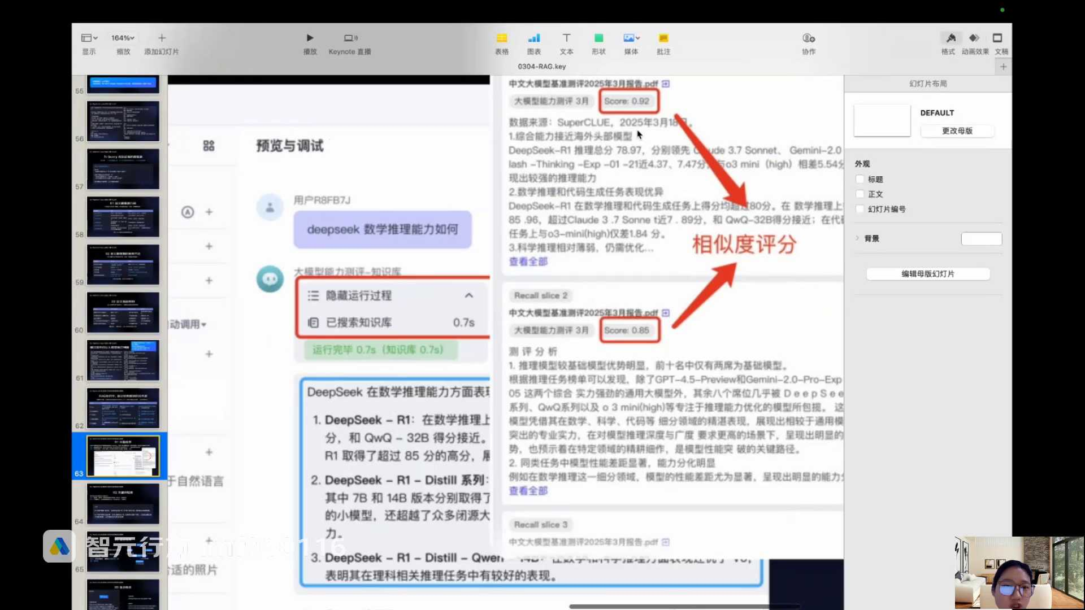
发言人
但是你的产你作为一个AI产品经理，你可以可以去设定说，我最后照检索回来的这几个片段，你检索回来了十个可能都相关。但是最相关的我可能需要你帮我检索回来最相关的前三个，剩下的七个它可能相关，但是它的准确度可能就会比较差。0.92相关性肯定是最高的，0.854只对吧？

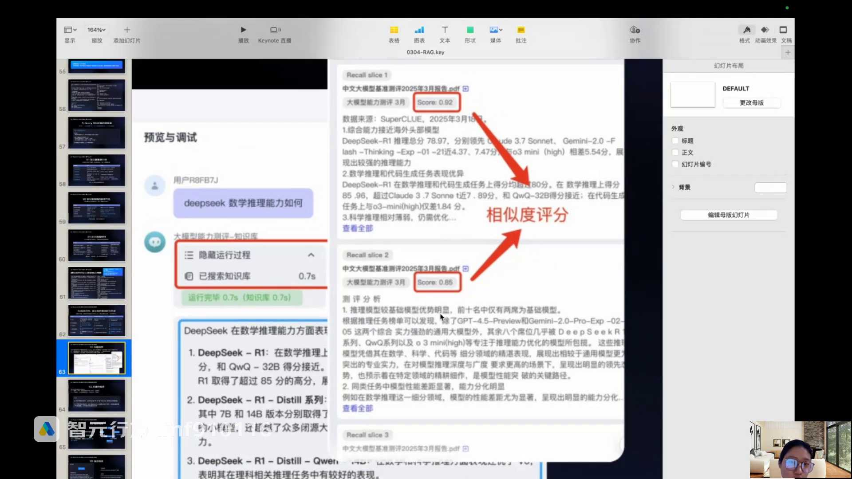
发言人
一直一直往下排，那你可能检索回来十个，只有三个可能是在0.8以上的那我们一般来讲0.8以上的话代表的是这个相似度最高。所以你看这个就是它的一个内涵的一个逻辑。就是根据你的问题先去知识库里面检索，把和你问题最相关的片段按照这个相似度由高到低排序，然后进行检索返回。返回了以后，这里蓝色框框里面这里其实就是他最后大模型给的答案。

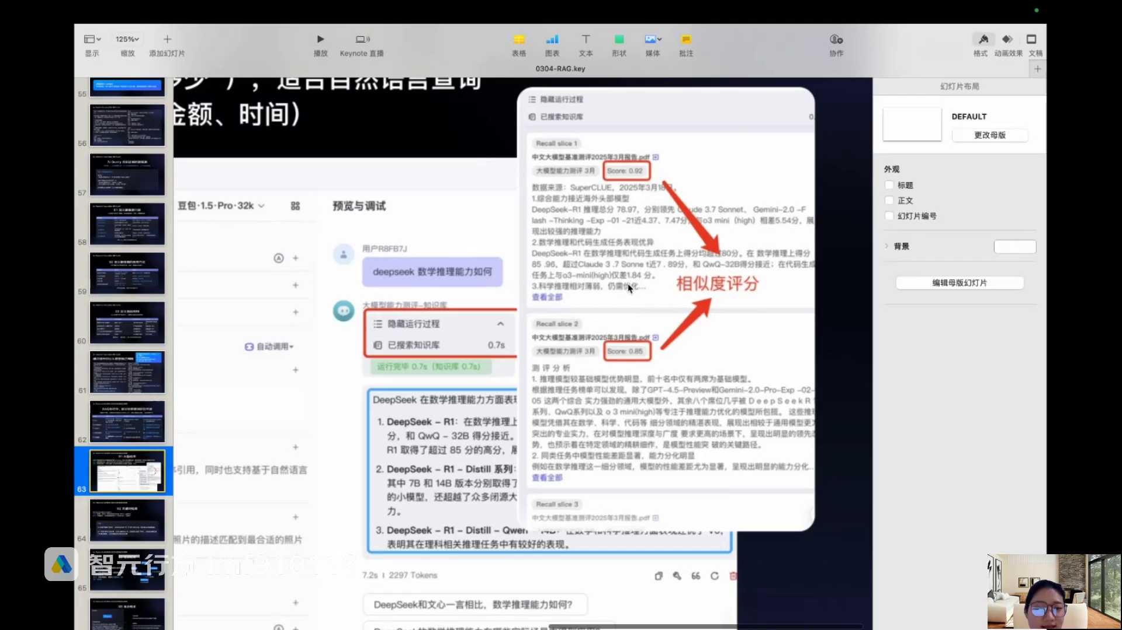
发言人
我们等会讲生成的时候，其实就是大模型最后给的这个答案。其实就是基于它检索到的最相关的片段，让大模型再去做一次总结和生成给到用户返回。所以你看中间的这个检索到的片段，其实它对于用户来说更多的可能是隐藏的。而对于用户来说，他可能看到的最后的这个结论，他只能看到最后这个结论。但是其实最后的这个回答的结论是根据检索到的内容是有关系的。这个就是我们等会儿要讲的那个生成的流程，所以这个就叫做语义检索。

发言人
那什么叫语义检索？语义之间的相关度的前提是我的问题要向量化，我的知识分块也要向量化，对不对？那我知识分块的向量化是不是在我知识库构建的时候已经解决了。那我用户问题的向量化是不是在我用户问题每提一次问的时候，我就要通过embedding的方式去把它向量化。只有把用户的问题也转成向量，然后分块也是向量，大家才能够去比那个余弦相似度，对不对？所以这叫做语义检索好吧？所以这里就是你看就是将用户问题和知识库的片段都转成向量embedding以后，去计算向量的相似度，来找到语义最接近的内容，其实就是这么一个实现的过程，好吧，这叫向量检索，靠语义去检索相关度来实现。

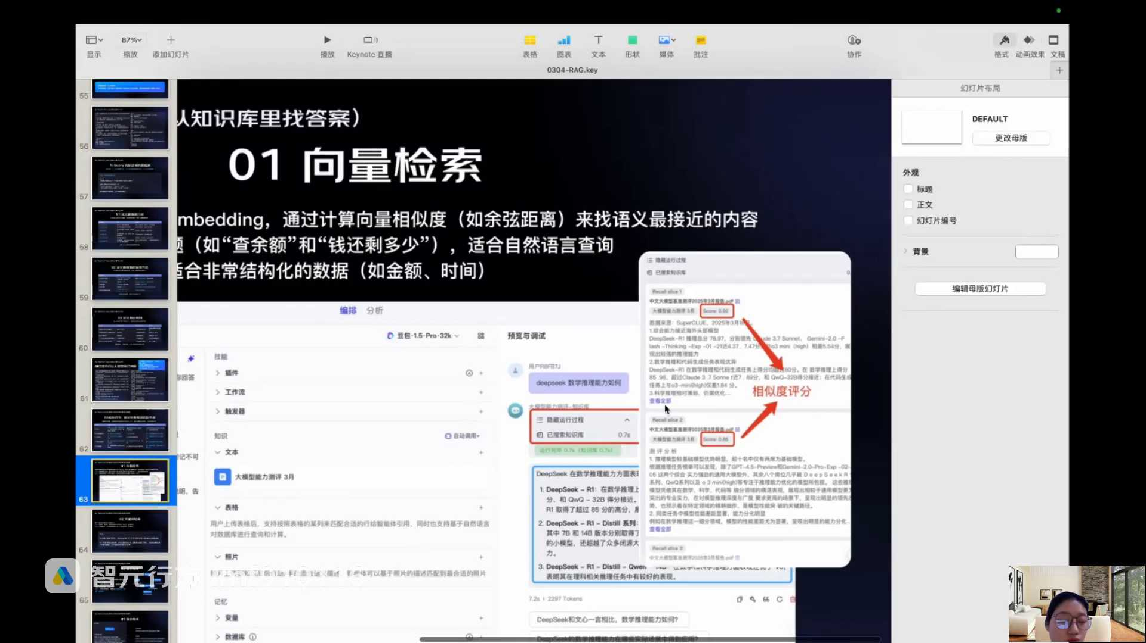
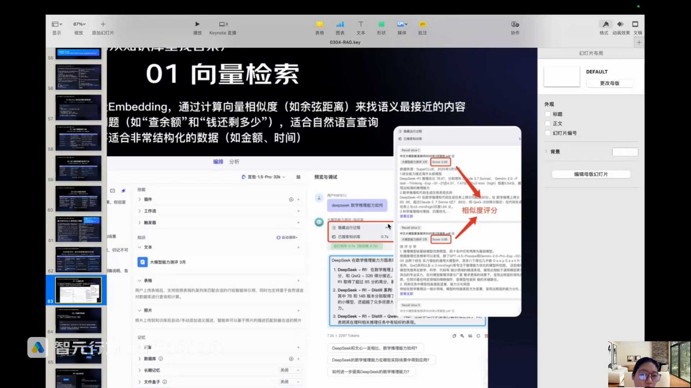
发言人
那我们讲一下第二个关键词检索。关键词检索刚刚跟大家讲了，就是你的关键词精准命中对不对？比如说你问卡号，问一些条款的编号，问金额，问交易记录，对不对？所以刚刚也跟大家讲过，关键词检索它其实不会去理解任何语义，完全就是你说什么他就去检索什么，所以它不适合口语表达。

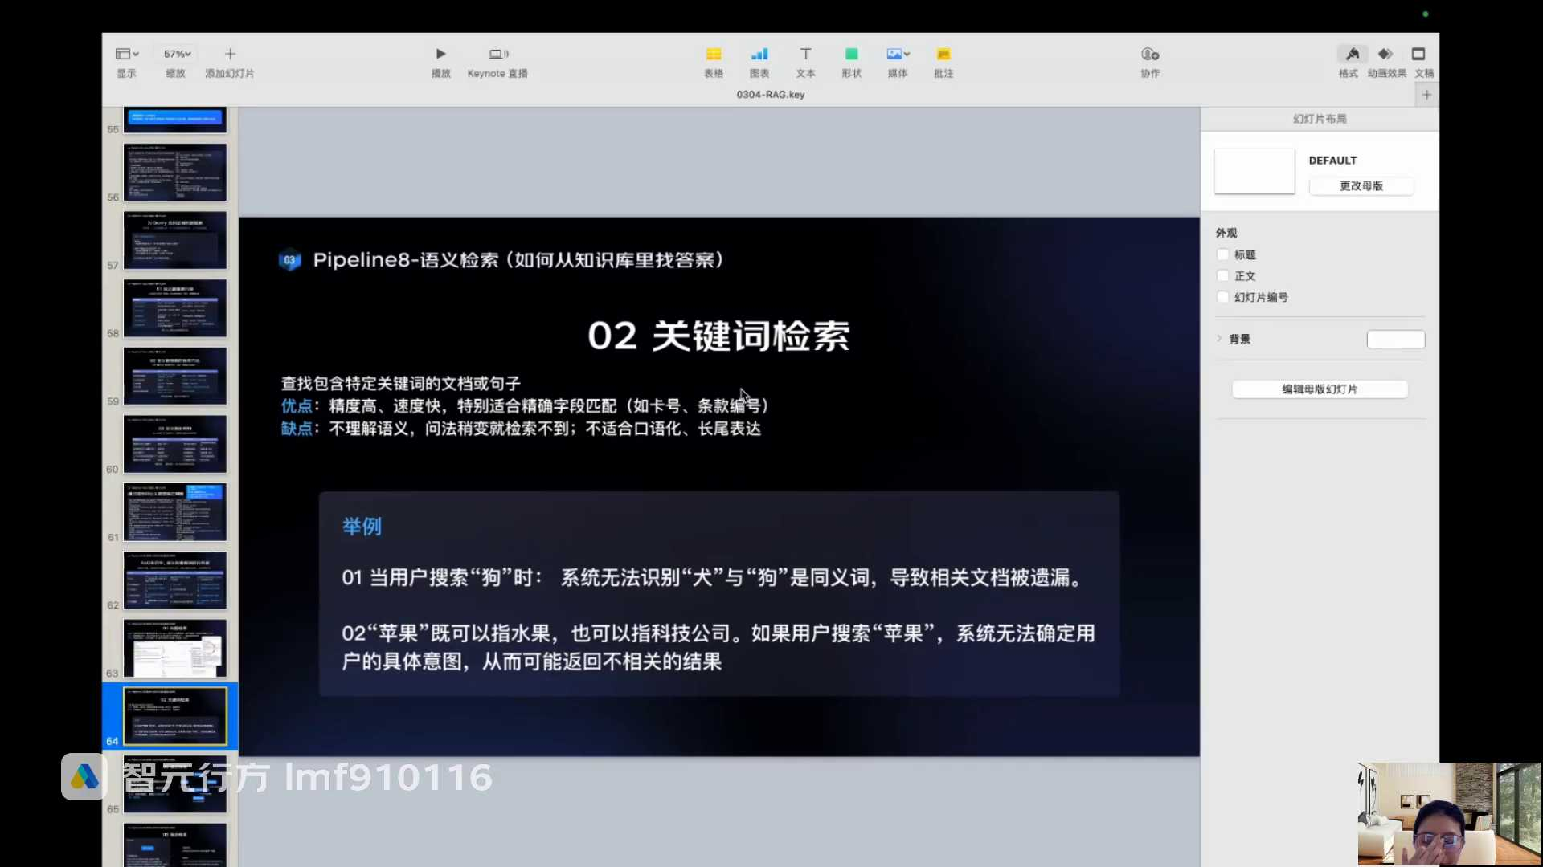
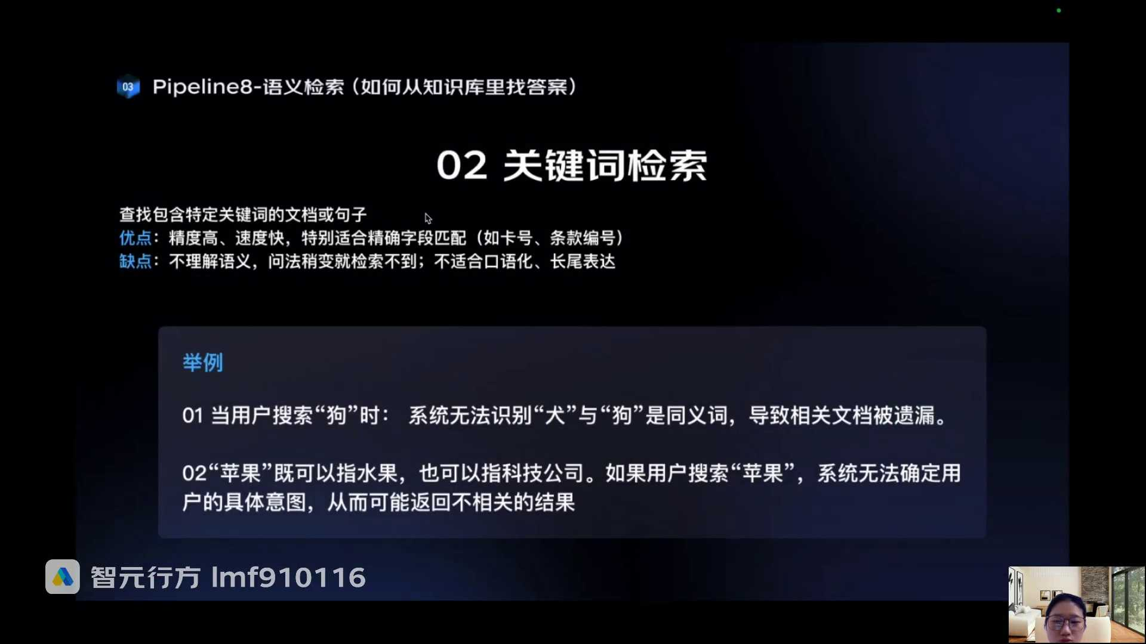
发言人
比如说你在一个你向大模型提问说，比如说搜索狗对吧？它只能按照，比如说我用的是关键词检索这个方式，那你说狗它就不会给你去通过犬来检索，对不对？但如果说你用向量检索的话，你说狗他可能也会把犬的相关的答案返回给你。因为犬和狗是同义词，这就是有语义理解。如果没有理解，就是没有语义理解的话，就是你用狗检索，那你就是用狗去检索，他不会用犬去检索。所以如果你做关键词检索的话，它就没有语义。那没有语义是不是相关相有可能就是说你的一些相关的信息就会被遗漏，对不对？

发言人
还有就还有个最典型的就是说你去检索苹果。如果说你用关键词检索的话，你去搜索苹果，那对于系统来说，他也不知道你到底搜索的是apple那个物理上的苹果水果，还是说你想搜索的是苹果这家科技公司，对不对？所以当你用关键词检索没有这种语义理解的话，它检索回来的信息它就相对来说可能不是那么完整，对吧？

发言人
这是关键词检索哈那我们来讲一下混合检索，刚刚留了个意外混合检索。就是大家看这条这这张图，就是关键词也搜，语义也搜。这样的话是不是就相当于我语义是更加看重语义相似度，对不对？关键词是更加精准命中，大家都是互补的对吧？

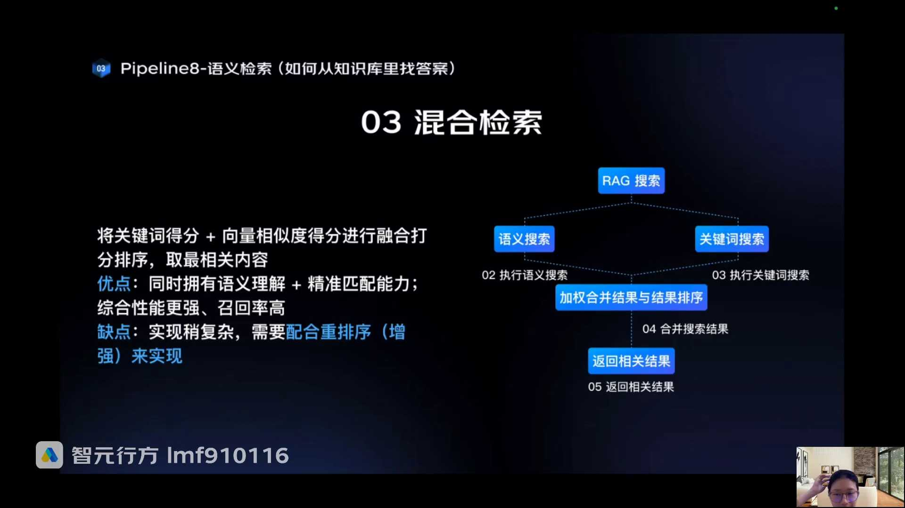
发言人
那我就不要走单一路径，我就是这条路也走。我语义检索收回来的一堆片段，我关键词检索也收回来一堆片段。然后我把所有的片段再去做一个重排序，重新打分。把真正和这个用户问题最相关的片段再通过排序的方式找到，然后再让大模型去做生成。是不是就相对来说比你单一的，不管是走语义检索还是关键词检索，你的检索的命中率以及准确率会更高，对吧？实际上就这么个逻辑，然后给大家我们来给大家看个例子，这个例子待会给大家看。

发言人
好，我们先看完例那个例子，再来回来讲这个关键词检索。会或者先讲关键词检索。好，先讲关键词检索。留个尾巴。我们刚刚讲到了混合检索这里对不对？大家还记得关键词检索是你搜什么词就用什么词检索，对不对？然后关键词检索它其实对应的是什么索引，关键词索引。

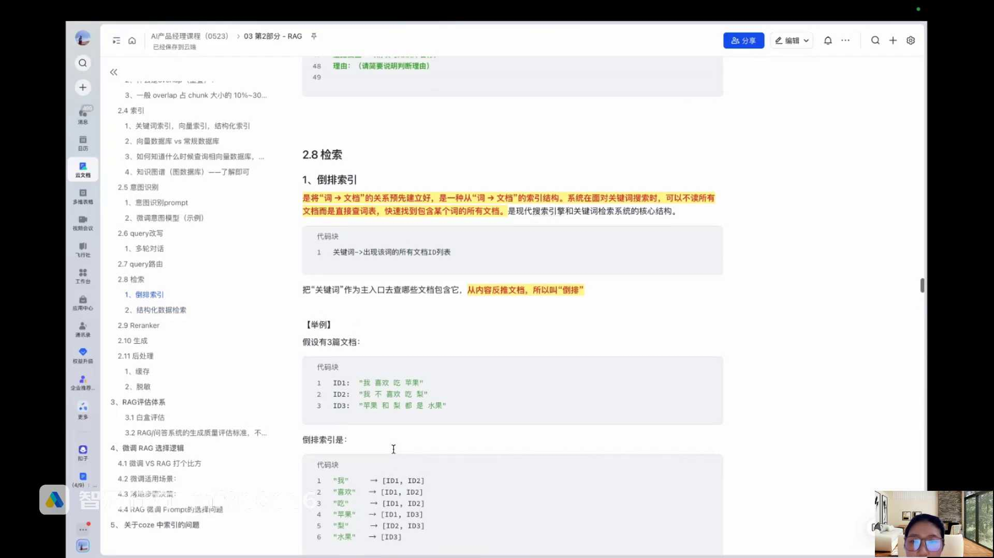
发言人
我们再回到这个图。嘟嘟嘟嘟嘟又不见了。你看我们讲知识库构建的时候，是不是讲了有构建向量索引，还构建了那个关键词索引，对不对？那你通过关键词的方式，实际上就是通过关键词的这个索引精准命中去实现的那我们来看一下关键词检索它是怎么实现的。我们讲关键词检索的时候又叫做倒排检索，或者就是它对应的就是倒排索引。它其实就是当你用户的问题里面，比如说识别了某个关键词的时候，他就用这个词去对应的文档里面去找答案，对不对？

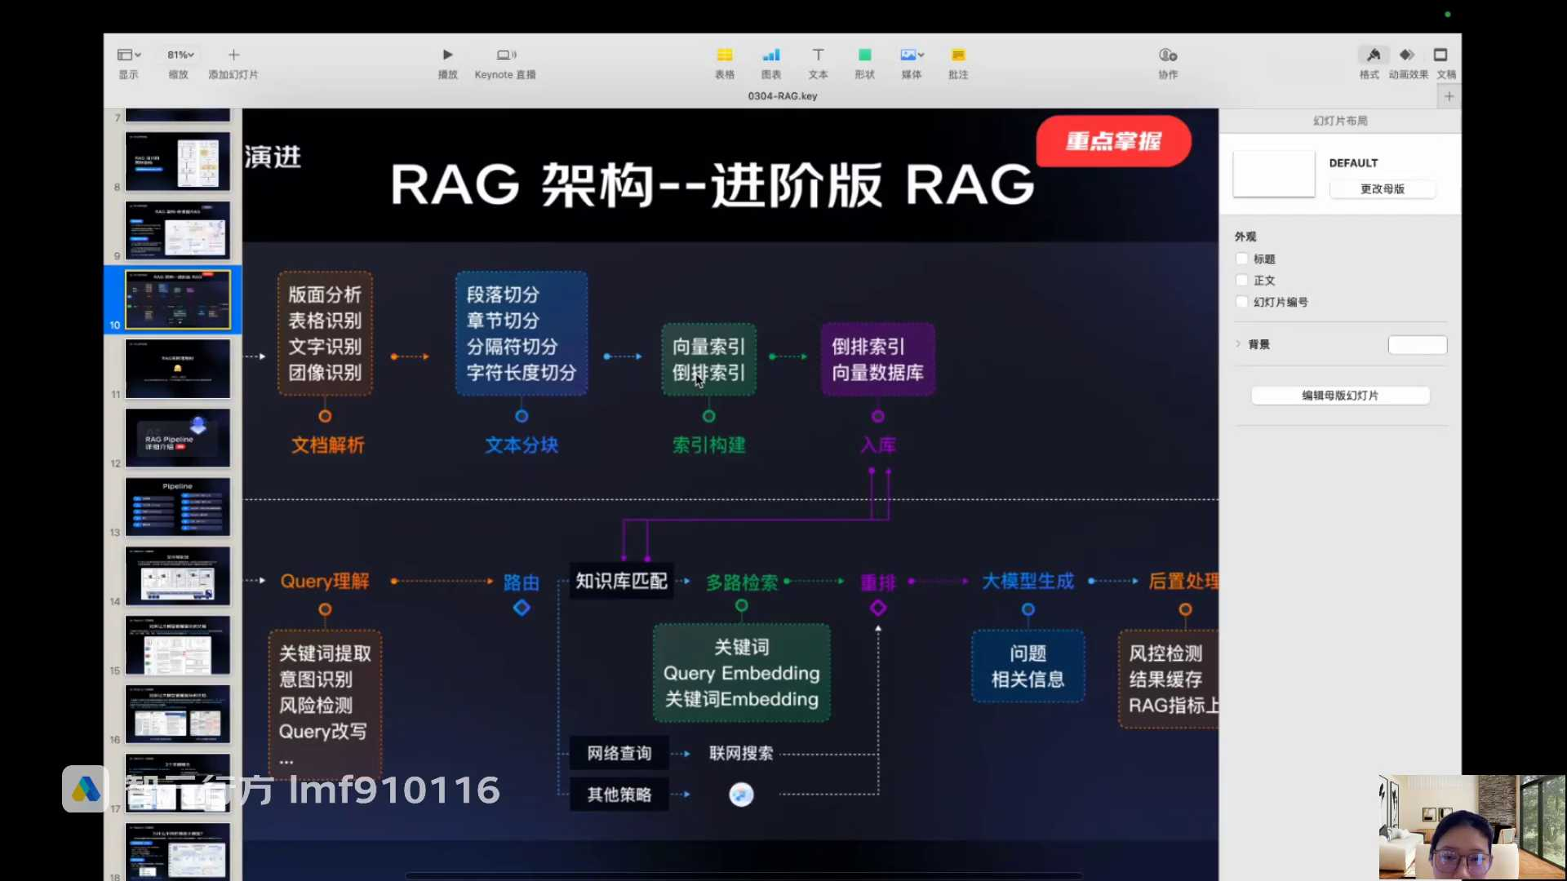
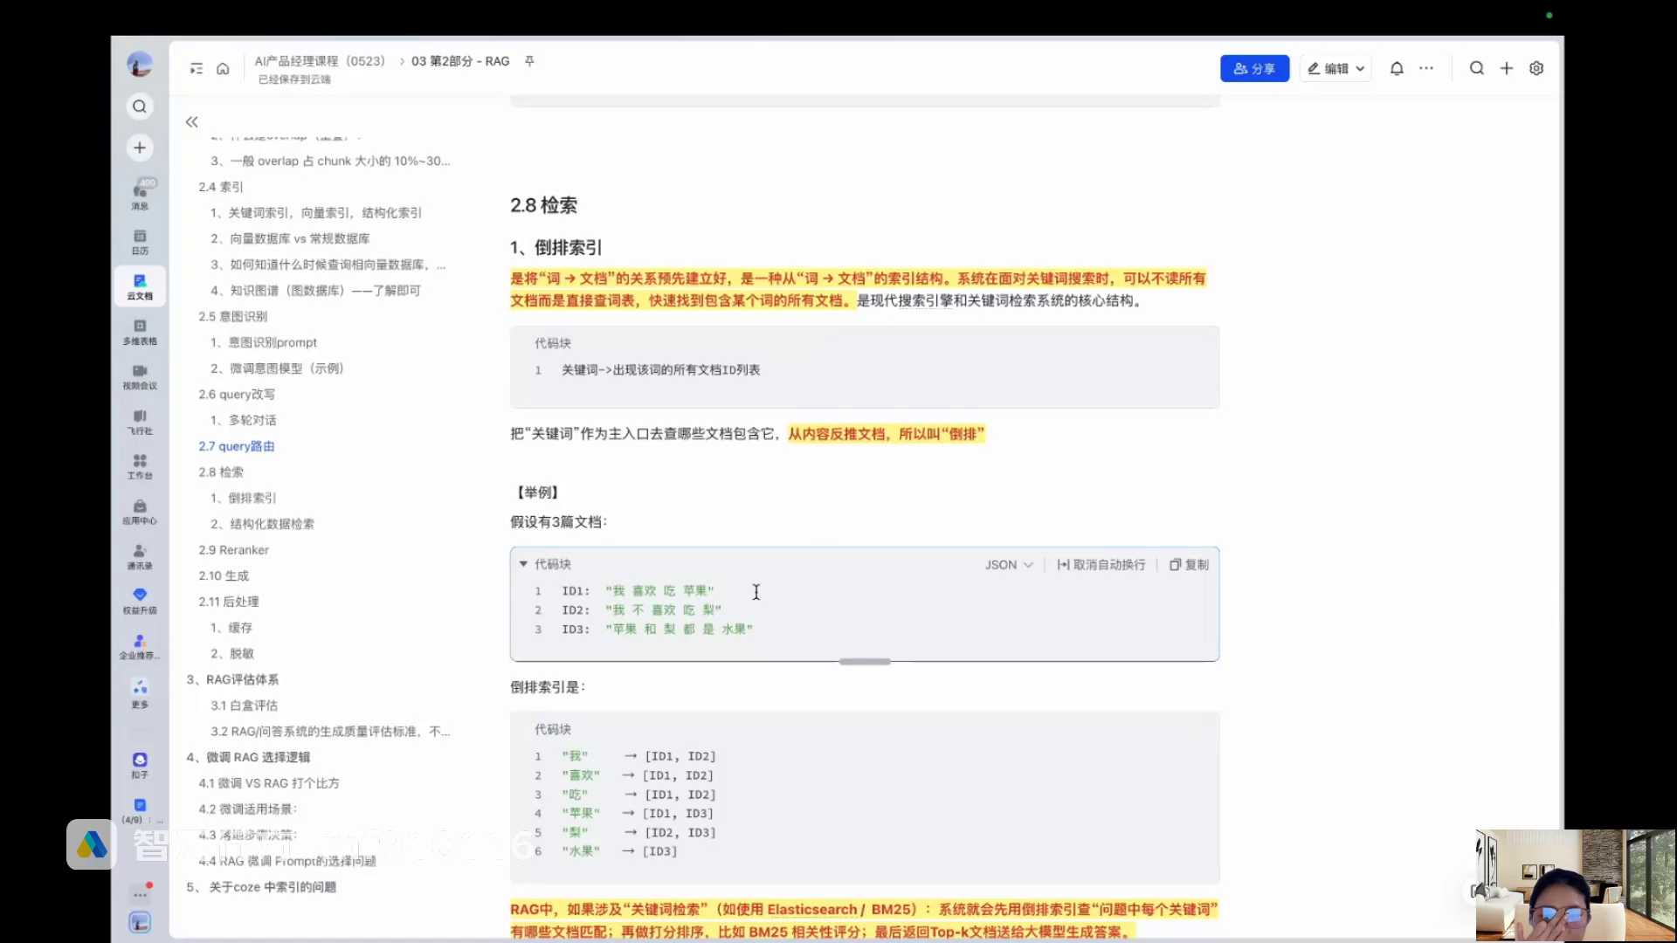
发言人
好，假如说我们现在有三篇文档，这是第一个，或者说三个内容片段，这是第二个，这是第三个，对不对？他怎么去找呢？这是你已经建好三个内容片段对吧？好，如果一个用户问题他提出来是我，他是不是就用这个关键词里面去找到对应的这个去这个内容里面找答案，他就能去看到。原来我在第一个片段里面也有，在第二个片段里面也有，对不对？

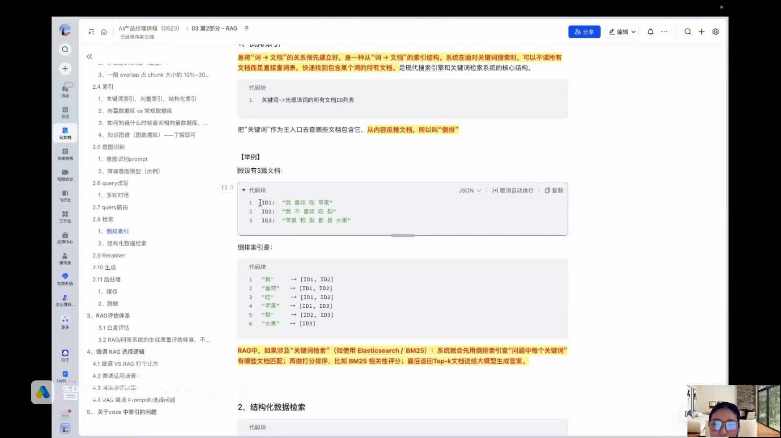
发言人
如果是你说了一个喜欢你，会发现喜欢在第一个片段里也有，在第二个片段里也有。以此类推，你说你说个水果对不对？那我只在第三个片段里面有。实际上非常的简单，这个就叫做关键的检索，也叫做倒排检索。对应的这种关系其实就叫做倒排索引。

发言人
我们讲一般涉及到像我们在reg系统当中，一般涉及到关键词检索。我们用的都是这种elastic search BM25这种所谓的一个搜索引擎或者是搜索算法。这个是所有的就上一代的搜索引擎，就比如说像google、百度用的基本上都是这种关键词的检索方式。

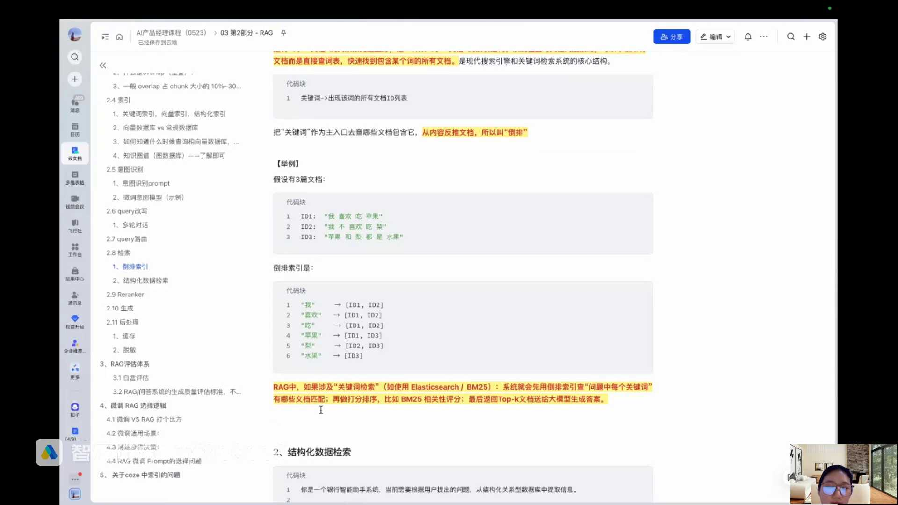
发言人
也就是它怎么做呢？就是我通过这个elastic的这种关键词的搜索引擎，对吧？然后我先去查用户问题里面的每个关键词。然后干嘛？然后找到了对应的片段了以后，我再去对片段进行打分排序。什么叫做打分排序？因为你找到的这些片段可能跟用户的问题相似度有高有低。

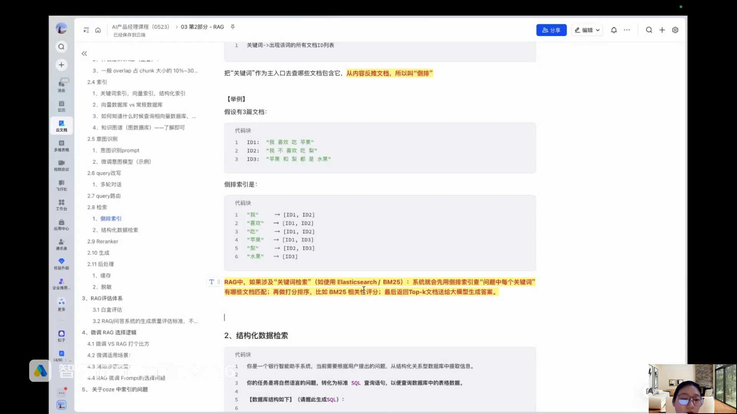
发言人
就跟大家用google搜索一样，你问个问题，你能搜索到1000篇内容对不对？但是哪个展示在前，哪个展示在后？他给你展示的第一条内容其实就是他最想让你看到的内容，对不对？他最想让你看到的内容实际上就是通过他检索回来的1000篇内容，再去通过打分排序排在前面的。他就让你先看到这种就叫做BM25相关性排分排分，或者是用elastics ETC h去进行搜索引擎的这种搜索方式。所以大家要理解的是，关键词搜索一般来说用的就是a search或者BM25这种搜索方式。

发言人
你说至于怎么实现的，大家不需要知道，因为这个东西到时候技术去实现就可以了。你只需要知道关键词搜索引擎用的是这两种方式，用关键词去检索片段，然后把检索到的片段再进行相关程度打分，然后把这个得分高的排在前面让你先看到，得分低的排在后面让你后看到。其实就是非常简单的逻辑。

发言人
然后我们来讲一下刚刚讲到的混合检索。给大家举个例子，混合检索怎么做呢？混合检索还记得吗？就是我关键词也检索，我向量也检索，对不对？

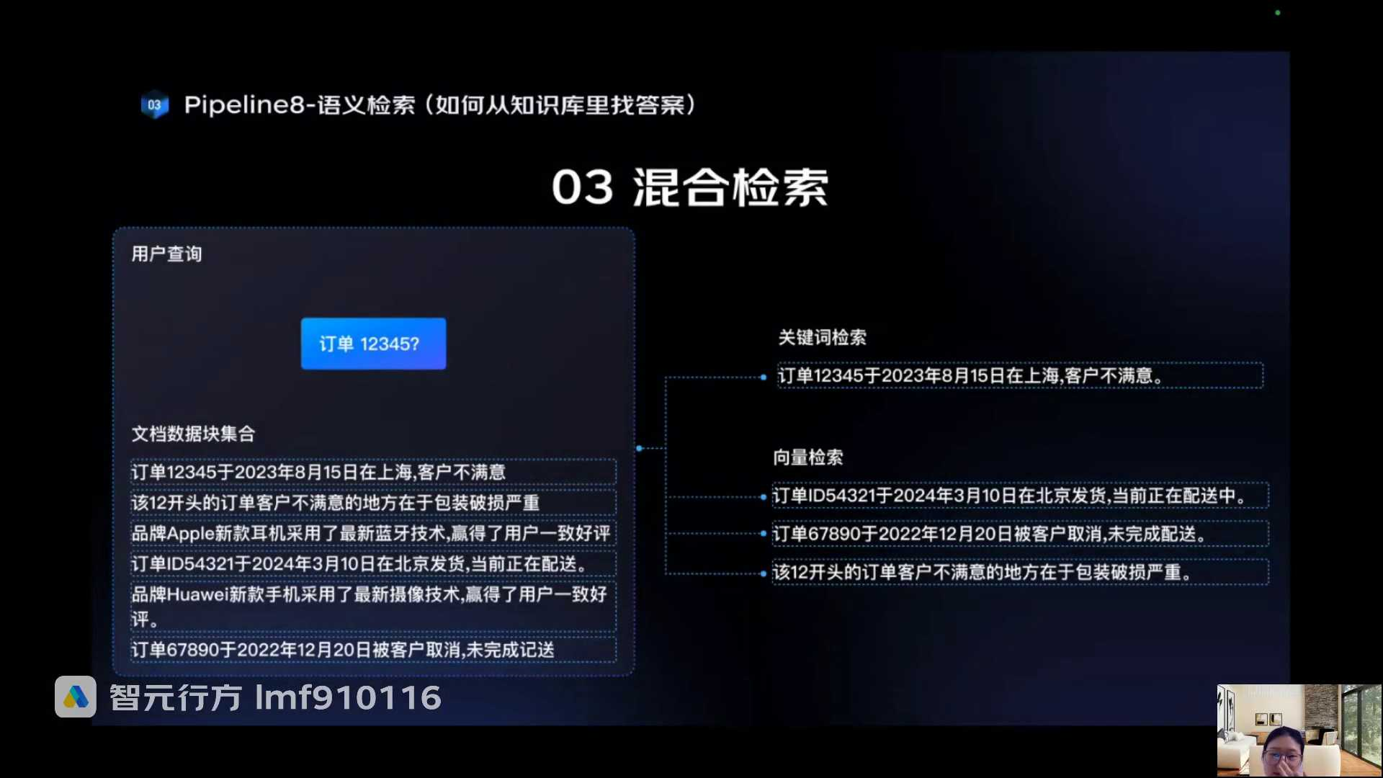
发言人
好比如说用户问了个问题说订单12345，然后这个下面是你知识库里面的所有的片段，你已经把它规整好了，这是你的内容。好，如果你用关键词检索的话，怎么检索呢？其实就是精准检索，对不对？好，你问订单12345，那我就用订单12345这个一字不落的，我去这些内容片段里面去检索。你看只能找到第一个片段，只有第一个片段是精准的命中订单12345的，剩下的片段都不太一样，对不对？没有订单12345了。那我关键词检索的结果实际上就是第一条内容，这就是他精准命中的结果了，对不对？这是关键词检索能够检索到的答案。

发言人
好，如果是向量检索，啥叫向量检索？还记得语义相似度对不对？那他不就是去找相似度，相似度就代表相似度有高的，相似度有低的，对不对？大家刚刚还看到这个，还记得吧？哪些是相似度高的，哪些是相似度低，对吧？你相似度低的它也是相似。你说它相似度是0.25，它也是相似，只是它的纯度并不是那么准确，对不对？

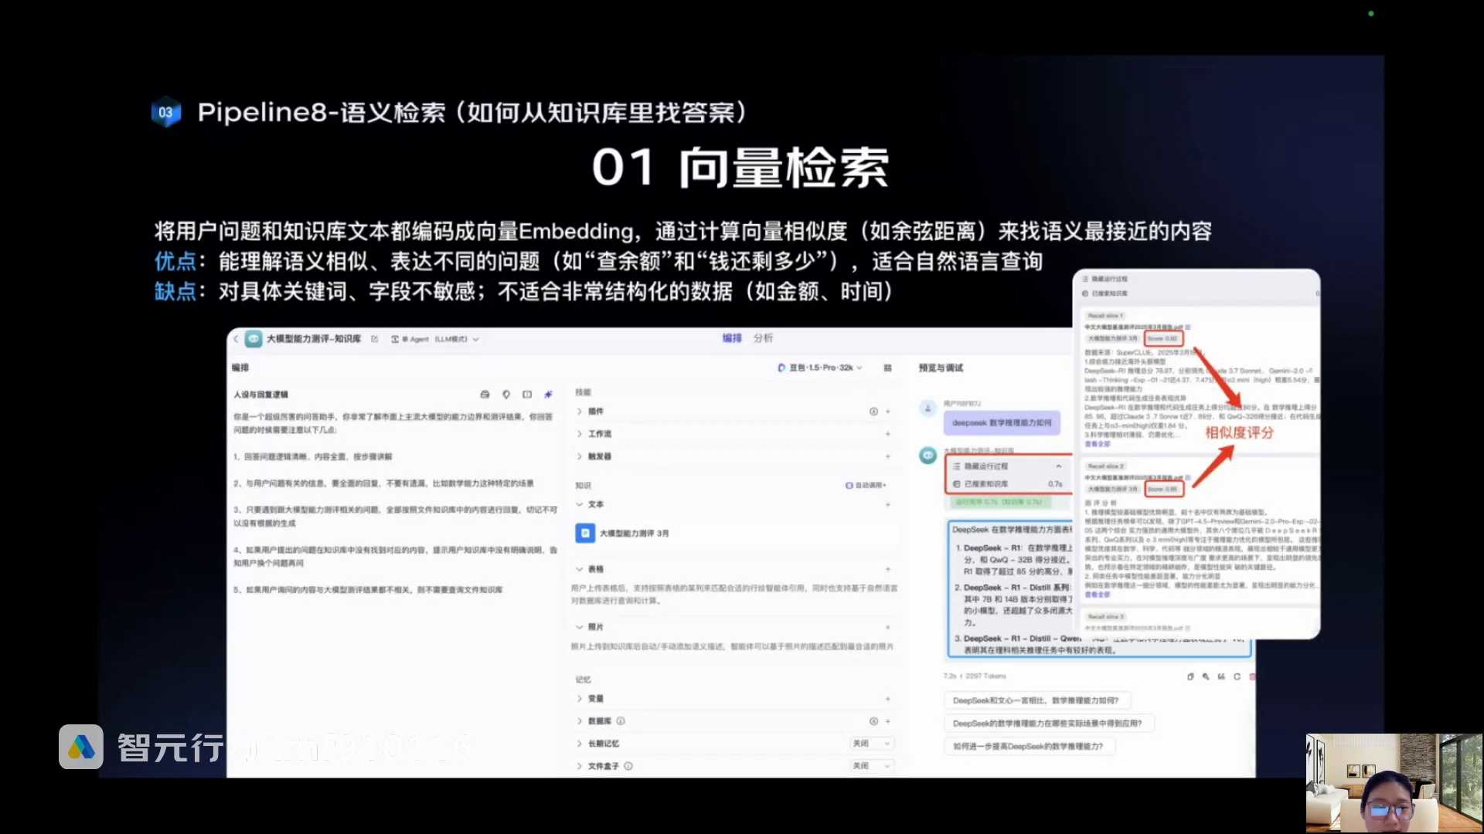
发言人
好，我们来看一下，如果是走语义相似度这种检测方式，他会把什么片段返回来？你看订单12345，他就不会把你这个订单12345看中一个关键词去精准命中了。他怎么去检索？你看他会把订单ID54321全部都返回过来，因为订单2ID54321命中了你订单，然后他认为订单ID54321和订单12345，反正语义上应该是相似，都是描述一个订单的编号的。他就会把这个订单54321这个片段也给它检索出来，然后还有订单67890，因为也命中了两个词，订单，那我就把订单这个片段，我觉得他和你也有点相似，我也给它检索出来，然后还有你解锁订单12345。我发现我的片段里面还有个该一二开头的，确实是该一二开头的。你的订单12345，它就是一二开头的。那我认为你的该一二开头和你的订单12345实际上也是相似的那我就是把这个该一二开头的订单布拉也给你检索回来。

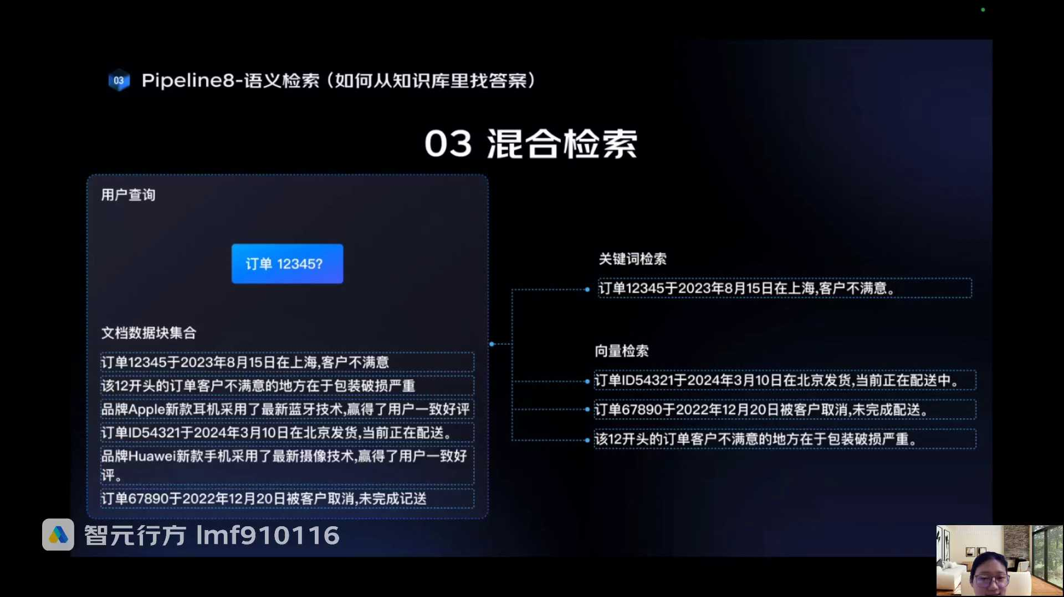
发言人
所以你会发现关键词检索它检索的一定是最精准的，对不对？但是向量检索它好像也有一些相似的程度，而且它有一些语义理解的程度，对不对？所以这就是关键词检索和向量检索的差别。当你一个用户的问题既有关键词检索又有向量检索的时候，是不是就能够更大概率的提升你能把用户问题相关的答案检索出来的一个概率。而不是说我单一的去依赖一个任何的路径，可能会漏掉一些信息。

发言人
所以混合检索这个东西其实在我们的知识问答场景落地的时候，更多的作为一个优化手段在我们第一版本去做知识的这种问答产品的时候，一般来说优先都是用向量检索来做的。然后后面产品上线跑起来，然后我要开始打组合拳了，我每个节点都要去优化。所以我在想的是啊，我上一个关键词检索，然后我用这种混合检索的方式去检索，去进行检索。所以你看如果我问的这个问题既走关键词检索和又走向量检索，我是不是就一共可以检索回来四个片段，对吧？我一共这个文档里面，这个知识库里面就有123456，一共就六个片段。但是我两个检索方式都做，我就可以检索回来四个片段。那你要问我了，雅慧姐检索回来四个片段后面怎么办呢？我们待会讲生成的时候再跟大家讲。

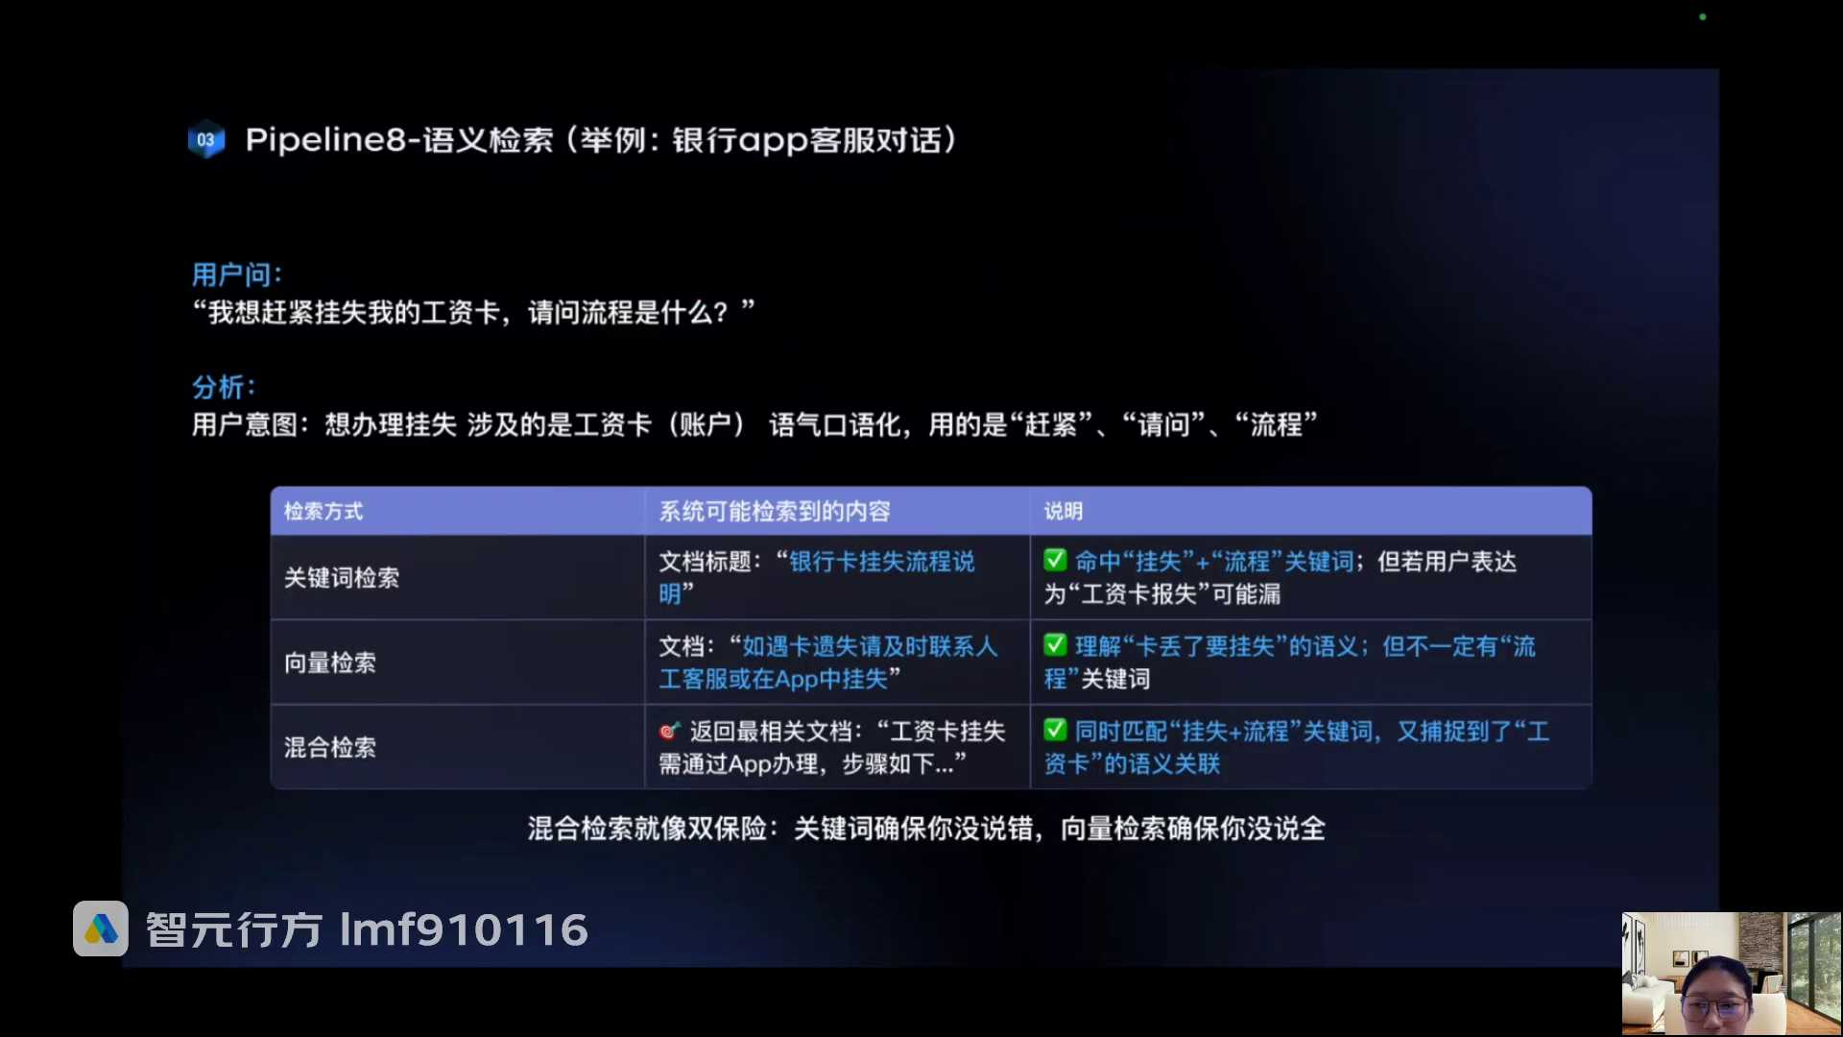
发言人
好，再给大家举个例子，比如说再去理解一下这个之间的差别。比如说我们还是拿这个银行APP客服对话为例，用户说我想赶紧挂失我的工资卡，请问挂失流程是什么？如果这个时候我用关键词检索的话，我可能命中的就是挂失以及流程相关的一些关键词，对不对？那我就用挂失和流程这个关键词去我的知识库里面检索。

发言人
但如果说这个用户说我想赶紧报失我的工资卡，他不说挂失，他说报失。那他换一种说法以后，是不是我就没有办法去命中我知识库里面了，因为我知识库里面事先维护的都是挂失，我没有维护过暴食这两个词。那你说了一个报失我就检索不到。但实际上暴失和挂失其实差不多的意思，只是可能用户打了个错字，对吧？所以在这种情况下，就会有一些信息遗漏，信息检索不回来的情况。

发言人
好，这是关键词检索的问题。好，如果我用向量检索的话，同样我要去理解这个用户问题的语义，对不对？他说我要挂失我的工资卡，请问流程是什么？那这个时候你大模型他就可以去理解说，这个用户他的工资卡是丢了，所以他要去挂失。那我就通过去理解他的这个问题，我就去相关的文档里面去通过相似度的方式把对应我找到了一个片段说绿卡遗失请及时联系人工客服或在APP中挂失。你看这个对应找到的答案是不是其实就是跟这个用户问题相关的答案，但它并不是精准匹配的，对不对？不是用关键词去精准匹配找到的，它是用做了一层语义理解，然后去找到的答案，对不对？

发言人
好，你会发现关键词检索是有一些准确度的问题。向量检索是他已经去理解了语义。如果说这个情况下，如果我的系统支持混合检索，也就是我关键词检索也检索一道，我向量检索也检索一道的时候，那我的效果是什么？首先第一，我可以同时通过挂失和流程这两个词去我的答案库里面，去我的知识库里面找到对应的答案，对不对？然后我又同时捕捉到了用户说的工资卡相关的这个语义。那我是不是就可以在知识库里面尽可能多的找到和用户问题相关的一个片段，让这个片段内容更准确，对不对？所以它其实就是一个丰富度和准确度的问题。

发言人
所以什么这三个最最直观的差别？就是混合检索。就是双保险，就万一这个也命中不到，然后万一这个命中到了，那个命中不到，反正我都去命中，对不对？所以它其实就是一个双保险。

发言人
关键词的话只能说确保你没说错，我用精准匹配的方式去帮你做。向量检索更多的是确保是没说全，因为它有语义理解，他的语义更丰富，也就是他能够给你找到的答案会更丰富，所以它的全面度会更高一点。关键词是更精准，又全又精准，我就通过混合检索来做，所以它其实是一个双保险。所以在我们实际的落地过程当中，刚刚跟大家讲到了混合检索是在后续的你一个产品真正的上线跑起来以后，你去优化的时候才会去考虑的。在你0到1的过程当中，一般来说不会直接的上混合检索，因为混合检索成本也挺高的。你又要跑这一路，然后后面你还要去再进行打分排序，其实工作量还是蛮大的。但实际上上了混合检索以后，我们在实际的体验当中发现，确实它的检索的准确率会高不少。因为它能把所有的相关的片段都给你检索回来。

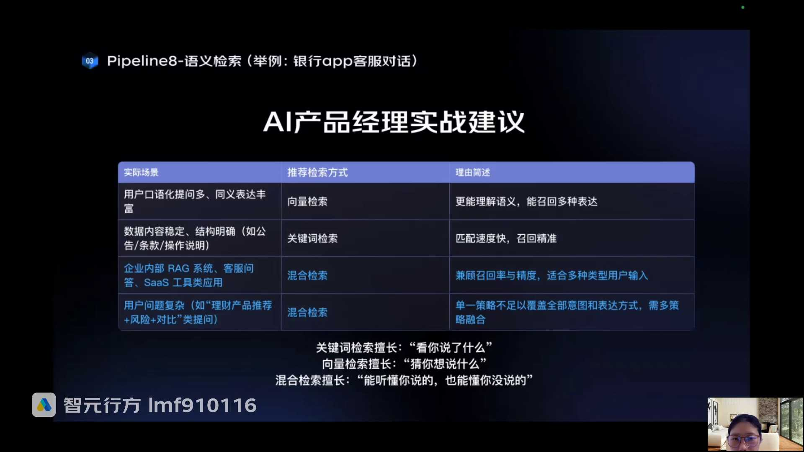
发言人
对于我们AI产品经理，在我们实际做产品的时候有几个参考建议。我们就看这个蓝色部分，一般大家做到的。比如说我们要去做企业内部的知识问答，做客服系统，然后做一些sas的一些小的一些客服的一些问答工具。包括说可能你做的一些知识的问答场产品的话，他解决的用户的一些提问相对来说复杂程度比较高。所以在这两种情况下，我们一般推荐的优化的策略都是在检索这个环节，去通过混合检索来做兼顾我能够检索的东西以及我检索的准确度。而不是依赖单一的策略去把答案找出来。好吧？所以这个是对于我们AI产品经理一个实战建议。

发言人
所以给到我们的启示就是大家在日常工作当中你会发现，有的时候你后续产品要优化了。你一开始上线的时候我只用了语义检索。然后后面产品要优化了，你可能就是跟算法一起说，我们把这个检索从单一的语义检索变成混合检索，对吧？这是一个优化方式。当然大家去这个面试的时候，可能面试官也会问你，你说你这个产品后面做了一些产品迭代优化，你是这个rag里面你做了哪些产品迭代优化，所以你说你做了意图识别，你做了混合检索等等。其实这些都是非常常规和典型的优化方式，所以这个事情大家一定要能够去理解。好，刚刚跟大家讲了关键词检索，也讲了语义检索，也讲了混合检索，对吧？好，大家还记得这张图吗？刚刚说有一个其他策略来回到这张图。

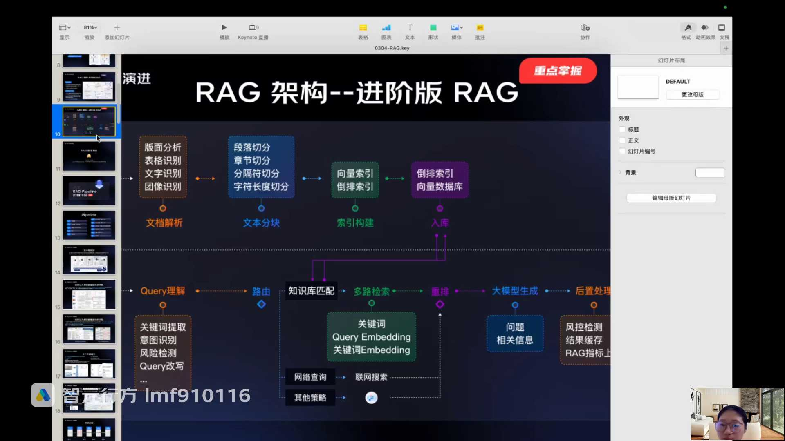
发言人
这里其他策略对吧？其他策略刚刚说什么去业务数据库里面去检索，对不对？好，也从去业务数据库里面检索就对应到我们又来深水区了。就是我们的结构化数据检索。

发言人
这个到深水区了。刚刚讲了问订单、问交易、问金额这种事情不需要知识库检索，对吧？所以我就是去业务系统里面去查就好了。因为这些信息在业务系统里面都已经存下来了。在你交易发生的时候，在你转账发生的时候，对吧？在你有收入和支出的时候，在那个节点那个事件发生的时候，你的数据就已经被存下来了。而且它是实时更新的对吧？

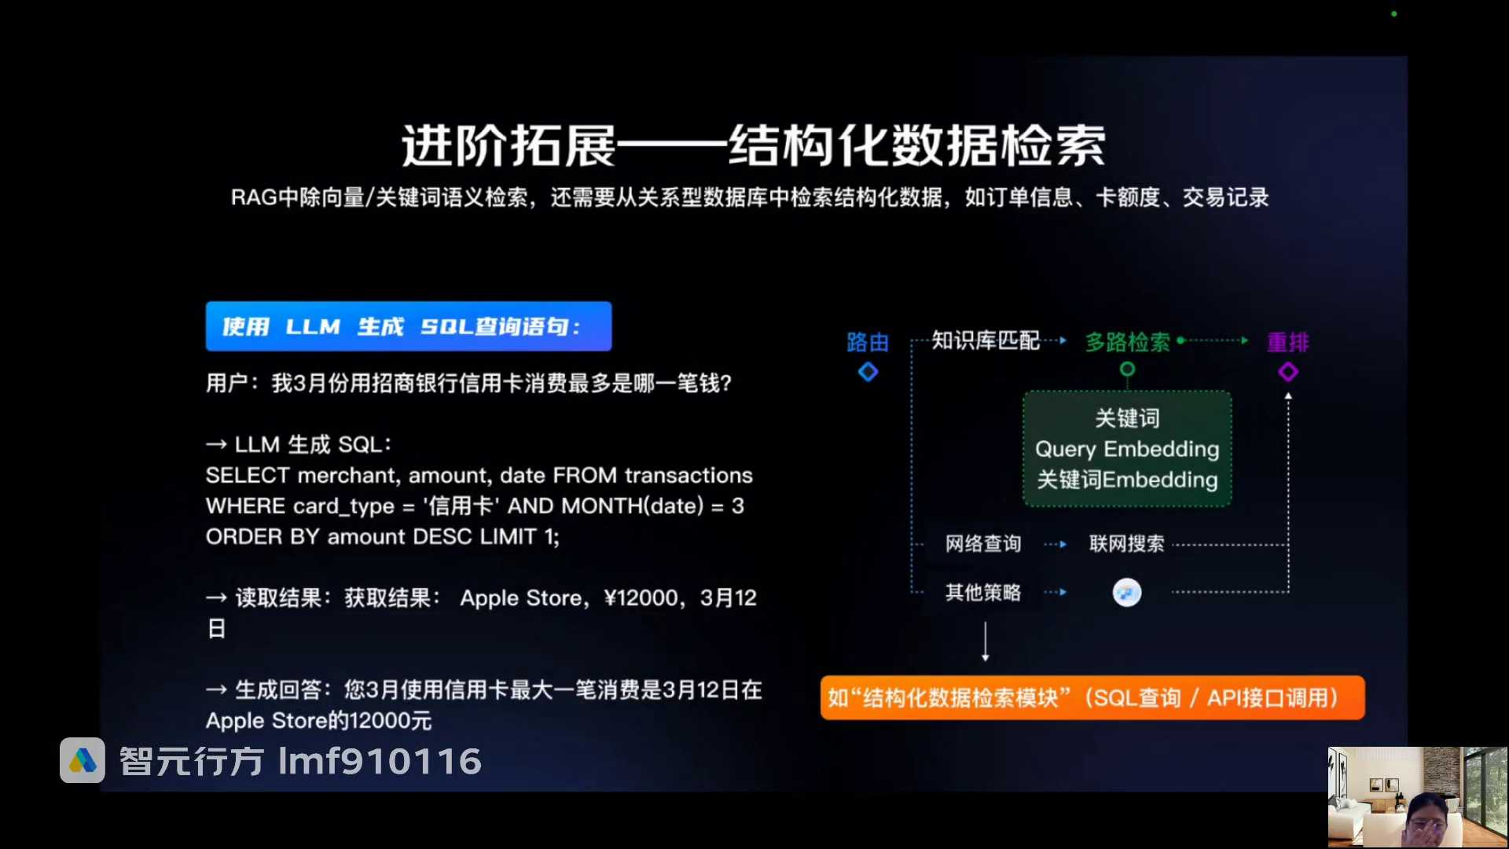
发言人
所以当用户的问题是属于这一类信息的时候，我们之前讲过，实际上是用大模型的能力去自动的生成一个circle的查询语句。去所谓的一个业务数据库去进行信息的查询，对不对？所以你看如果用户说我三月份用招商银行信用卡消费最多的是哪笔钱？因为这个就是问交易，问交易我就去交易系统里面去查就好了。那这个时候大模型就基于用户的语义理解，通过调取你的circle语句生成的那个模板。还记得我们上节课跟大家讲那个circle语句生成的模板怎么写吧？不记得大家再回顾一下，然后生成了这一个circle对吧？

发言人
Select什么from什么，这个是transaction，这个是数据库的名称。当你的卡的类型是信用卡的时候，以及你的month state是3 monster就是三月份，对不对？Order by amount.

发言人
DESC就指的是降序排列，就是由高到低排列。Limit one就指的是最多就是降序排列的第一位就是limit one，对吧？由高到低的第一位就是limit one。实际上大家简简单单看这个语句都能看看懂他查的是什么东西。他就是说请去这个transaction的数据库帮我按照卡的类型是信用卡，然后三月份消费最多的那笔金额帮我找出来。

发言人
好，有了这个circle语句了以后，它就去对应的这个transaction的数据库库里面去查了。他就查到一条结果说这条消费的信息是在apple store消费的金额是12000人民币，然后是3月12号日期，对吧？这就是你当时交易发生的时点的那个数据，这都是已经结构化的数据。你在哪个商户消费的，你消费的金额是多少钱，你消费的时间点是多少钱，这就叫做结构化的数据。所以当他查询到了这条结构化的数据以后，后面大模型你再用大模型来进行生成，他就给你生成说，您三月使用的信用卡最大的一笔消费是3月12号在apple store的12000元，对吧？

发言人
当然如果你不要大模型来给你做生成的时候，你当然也可以把这个信息通过这样的方式直接返回给用户，因为这个信息是没错的，这个数据也是没错的。只是说它不是那么友好，它不是这么口语化。这种贴合人的这种回复的方式去回复。但是你的数据其实查的是对的，这就是一个其他策略。也就是当我用去问一些实时更新的一些订单，我的真实的交易记录的时候。我既不去直属库里查，我也不去联网搜索，我就是去业务数据库里面去查。把对应的客观的真实的数据价格信息查出来以后，让大模型来做一笔内容的生成，返回给用户就好了。所以你看它是第三条路由，而这个查数据库里面的数据是其他策略里面最典型的一种方式。

发言人
好，接下来我们讲一个重点，什么重点呢？就是。待会讲这个，嘿如果。我一个用户的问题进来，我用语义的检索，我在知识库里面也找到了一条答案，我在我的数据库里面也找到了一条对应的数据。万一这个知识库里的答案和我在业务数据库里面找到的答案不一致怎么办？我到底该怎么样返回给用户，这个东西真的是深水区，这个是我们实际在企业落地的时候非常常见的一种情况。

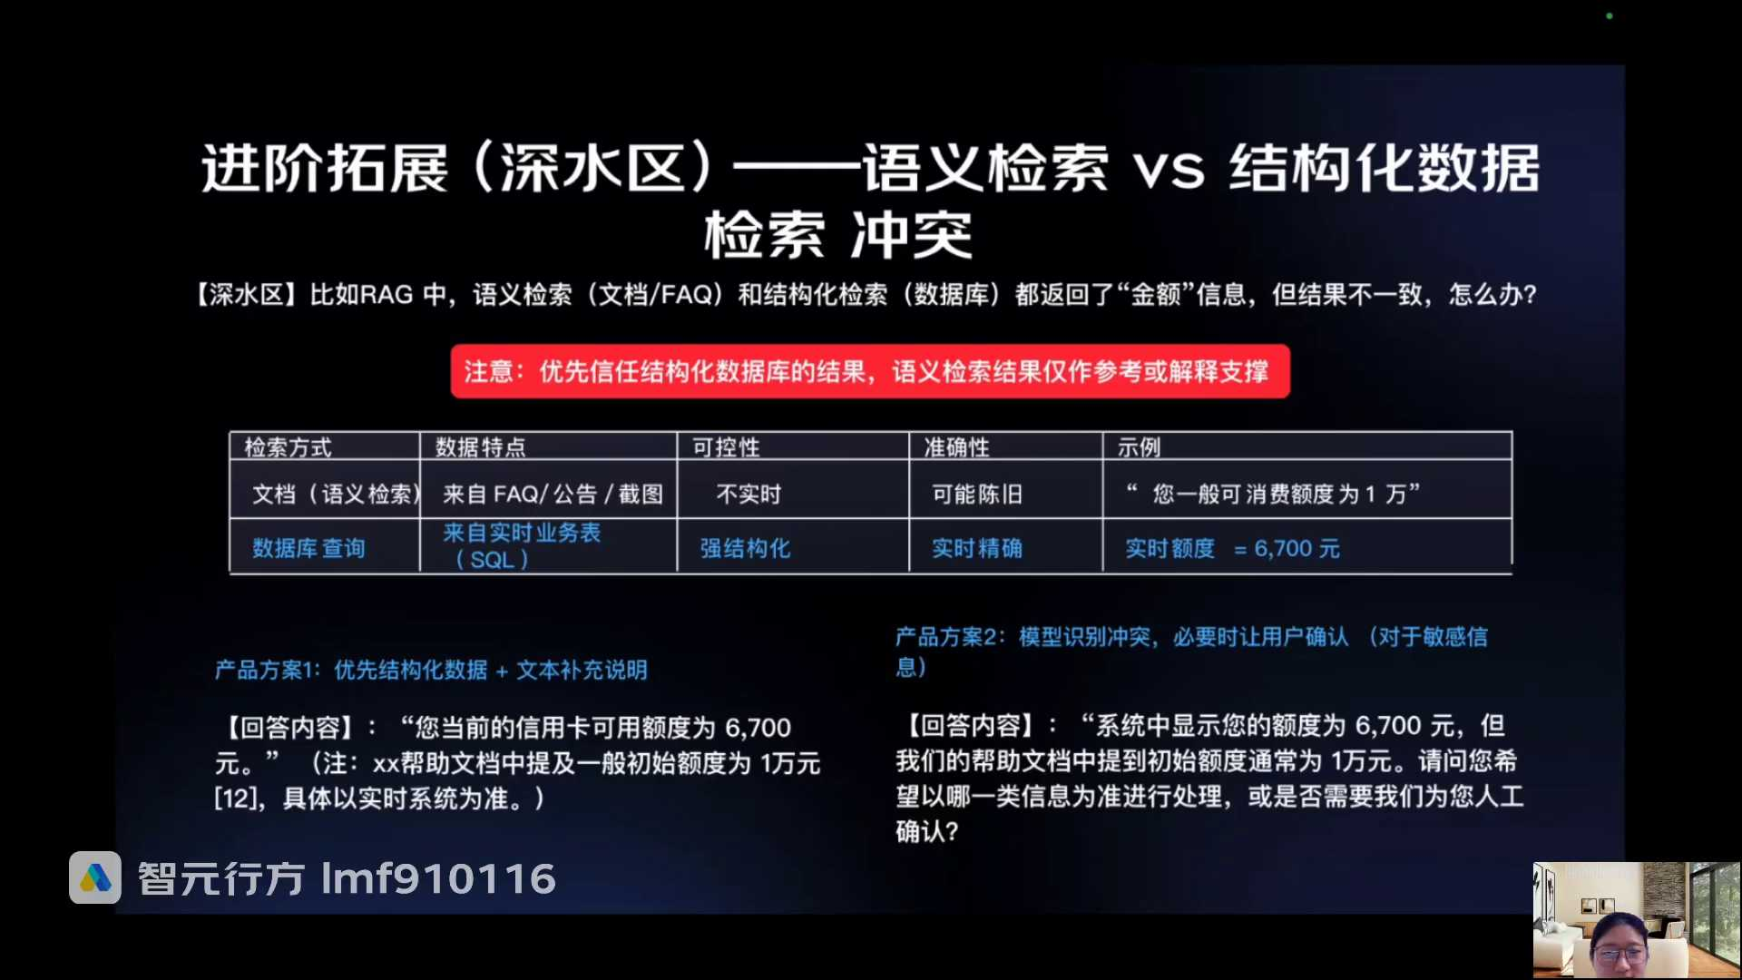
发言人
就是有可能这个用户的问题，他可能走的是这几种检索方式，他都走，他可能这里没有判断好。他知识库这边也走了一下检索，然后他又去数据库那边又去查了一条信息。那你是不是知识库里面能够找到对应的信息返回回来，然后你用数据库里面查到的信息也返回过来，发现这两条记录不一致，怎么去解决？

发言人
大家想想，只有数据库里面的信息是真实可靠的。因为业务数据库里面信息是最客观，对吧？你当时发生的交易，你就已经发生在交易那了，我就已经存下来了。它是真实可靠的信息来源，而知识库里面那不都是知识片段。你这个信息你当时知识库入库的时候，你有可能就是分布在各个的创客里面分段里面，对吧？你有可能人也没有核对正确，而且他有可能是过时的信息，对不对？那怎么办呢？

发言人
所以当这种情况的时候，假如说当你的文档以及你的数据库里面都返回回来了对应的金额信息结果不一致。我们优先信任数据库里的信息，因为数据库是唯一可靠来源，吧？你发生的交易，你花的钱，你的卡号，对不对？这些都已经结构化的存在你的数据库里，这是最可靠的来源。语义检索的这个结果仅做参考或解释支撑。

发言人
比如说用户的问题说你帮我查一下我的这个信用卡的一个消费额度，对吧？很常规的一个问题。好，信用卡的消费额度，这个时候你去知识库文档里面去搜，你可能搜到的是一个他的一个比如说已经维护好的高频的问答或者说它的一个比如说客服的一个问题手册，或者说流程类的知识库里面有套知识说您一般可消费额度为1万。

发言人
就比如说它对应的那个，信用卡，它的消费额度是1万。你看这个是一个非常通用的信息，对吧？也就是说可能所有的信用卡消费额度都是1万。但如果说你去这个用户真实的数据库里面去查询，他查询回来这个用户他的实时额度就是6700。这张卡只允许他消费6700。所以你会发现，这里的1万和6700是不是冲突了？

发言人
那冲突怎么解决呢？这个时候产品经理就需要去设计你的策略。一般来说有两种策略。第一种策略就是优先结构化数据，就是我的数据库里面数据是最真实可信的，对不对？

发言人
那我就优先告诉你结构化的数据，但是我通过文本补充说明怎么。那我可能这个时候就回答给用户说，您当前的信用卡可用额度是6700，这个是真实的数据，我从数据库查出来对吧？括号说但是我在某某帮助文档中提取提及的一般初始额度为1万，这个十二指的是那个文档的来源，告诉你具体以实时系统为准，对吧？这是一种你告诉用户的方式。

发言人
另外一种就是让用户自己去确认。比如说我告诉他，系统返回说是系统中显示您的额度为6700，但我们帮助文档提到初始额度通常为1万。请问您希望以哪一类信息为准进行处理，或者要不要找我们人工确认，然后他走人工确认，找人工客服的那个流程去做。所以这两种产品方案都是对的，实际就是看大家实际的场景当中选择哪一个而已。

发言人
当然也有可能有一些其他的方案，有一些更粗暴的方案。就是当发现这两个不一致的时候，可能我就不管了。我就唯一可信这个数据库查询了，我也不管这个帮助文档了，这也是一种策略。还有一种策略就是当这两个冲突的时候，我就跟用户返回说你的信息我查不到，直接转人工客服确认，那也是一种方案。所以有很多很多的方案就是作为产品经理要在这些方案当中去进行决策。那你说那我产品经理怎么去决策呢？一般来说还要去找一些业务部门或者说客服部门去进行确认，大家最后选一个方案都可以。因为这四个方案其实都是可以的，就看你选择哪个好吧，这个大家能够去理解。

发言人
然后我看一下这边应该还有个例子。好，刚刚漏掉一个就是前面我们讲你用结构化数据检索的时候，你要用prompt对吧？让大模型帮助你生成查询数据库的SQL语句？那怎么让大模型生成搜狗语句呢？不就是通过prom的方式去告诉他吗？对吧？

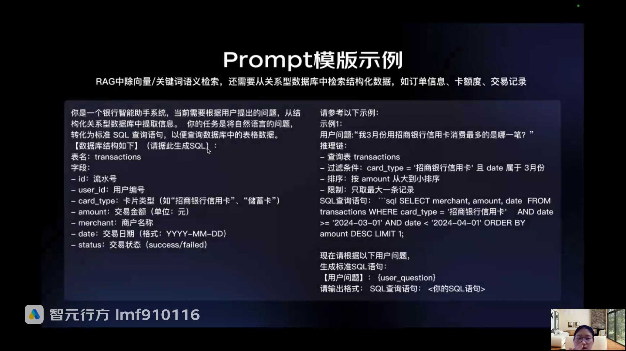
发言人
那你给他的定义不就是你是一个银行智能助手系统。你要根据用户的问题，从关从这个数据库里面提取信息。你的任务是将自然语言的问题转化为标准的circle查询语句，以便查询数据库中的表格数据。然后我告诉你现在的数据库里面的结构是这些信息，我给你一堆查询的示例。当任何一个用户问题进来的时候，你的前一步认为他应该路由到我的数据库里去进行检索的时候，你就按照我给你这个事示例去学习。然后你把我的circle语句生成出来是不是就可以了。如果这里看的不是很清楚的话，我们还是在飞书文档里面这样看的比较清楚。

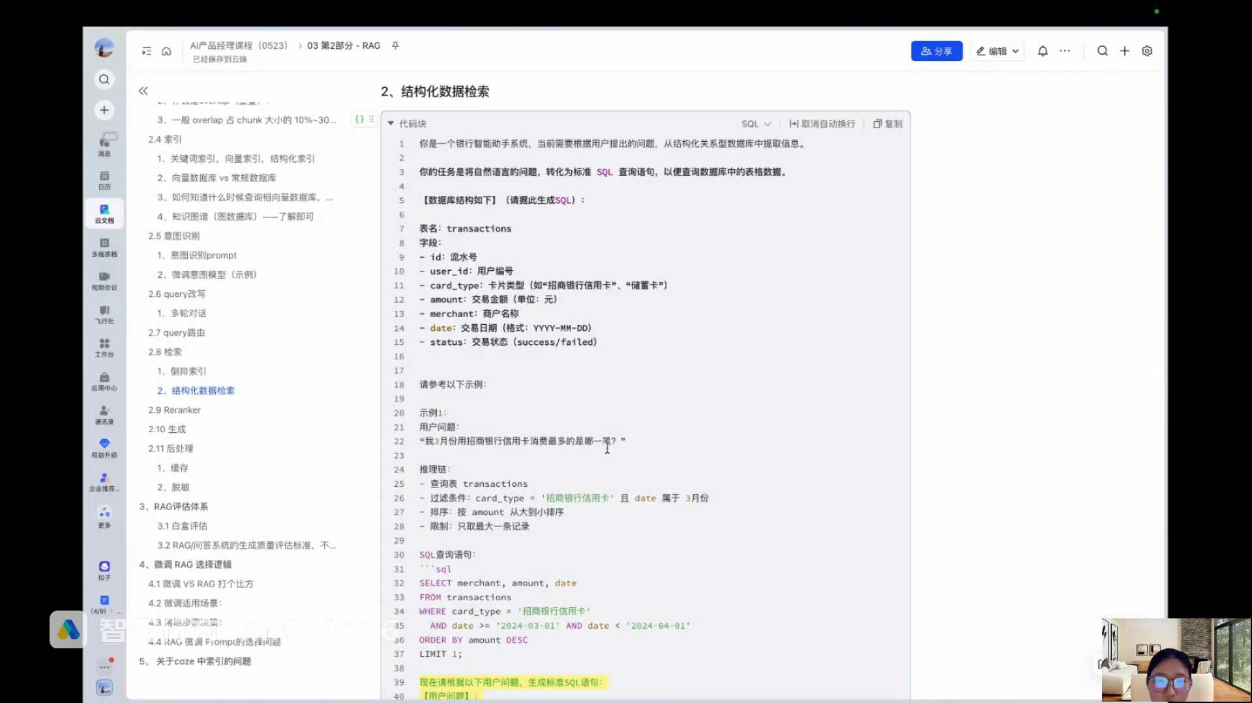
发言人
你看这是给你下的任务，对吧？就是把用户的自然语言转换成SQL语句，然后这是数据库的结构。你告诉大模型对吧？我要去查数据库里面的这些信息，然后我给你了一段一堆事例。我告诉你，当用户问题是问这个的时候，你的推理链是查询什么表，过滤条件是什么，排序是什么，然后线是什么？然后你生成的色Q语句就是这个，对不对？

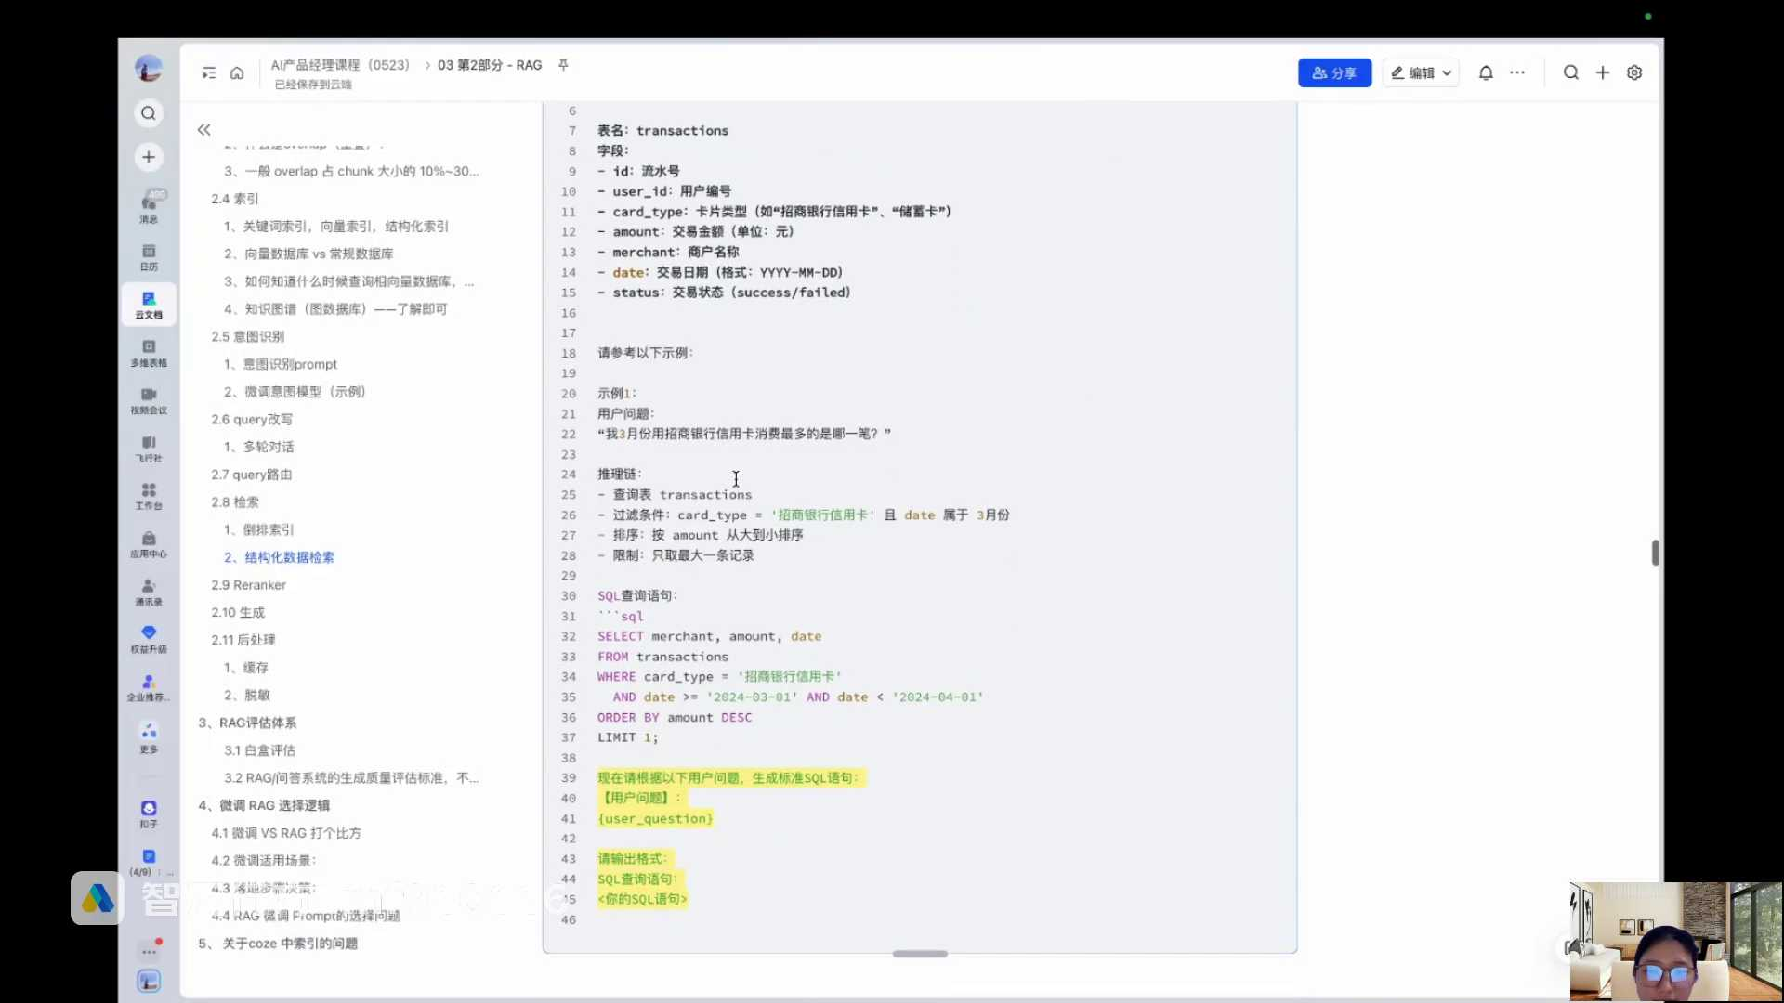
发言人
好，当我任何一个用户问题，但凡是在前一个节点，你路由到说要去查业务系统的时候，你就把我的用户问题按照你在这个示例一里面学的方式帮我转化成SQL查询语句，输出为结果。然后你就去那个数据库里面去查就可以了。这个能理解吧？所以你看所有的东西你都可以让大模型去帮你做。

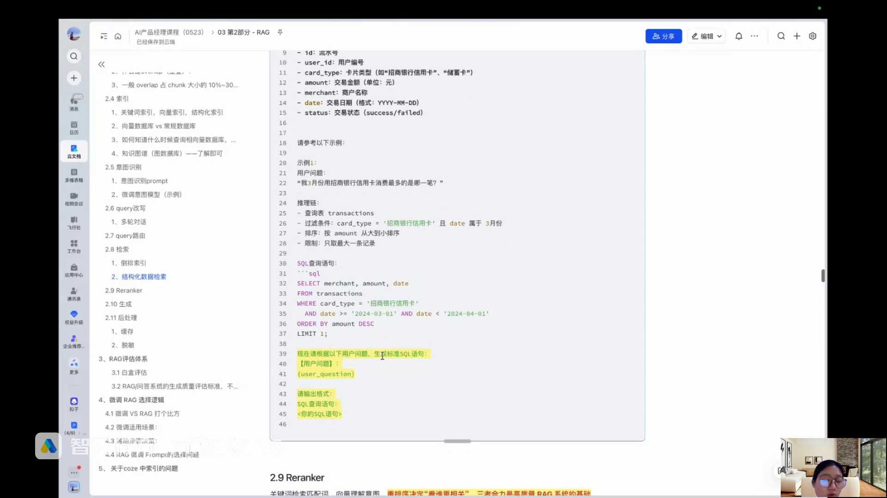
发言人
这就是还是那个问题，大模型的泛化举一反三的能力特别强大，模型的语义理解特别强。你所有都可以通过自然语言方式去给他下指令。而原来在大模型出现之前，这些所有的东西都是需要算法来通过代码来写写的。现在其实很多时候都不需要了，算法只是把这个prom模板放到它的代码里面去执行就可以了。

发言人
好，然后我们讲完了检索对吧？好，我们再回过了头来，我们看一下检索我们讲到哪里了。我们刚刚讲了多路检索，对吧？因为你有可能走向量检索，你也可能走这个联网搜索，对不对？然后你还可能去数据库里面检索，这是不是就多路检索。

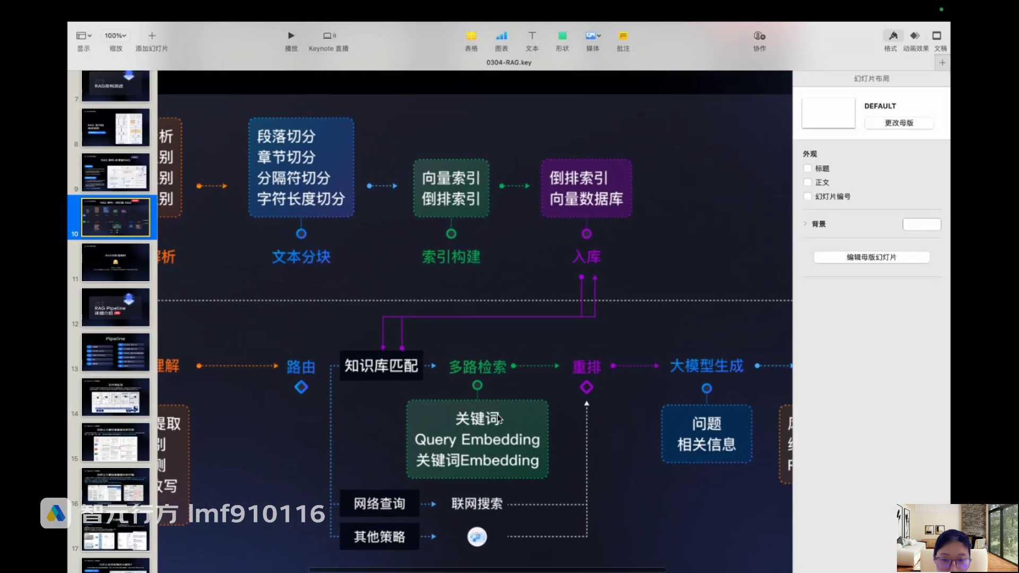
发言人
多路检索以后，你每一条检索都会返回片段，返回内容，对不对？我比如说我现在三条检索我都走，特别是刚刚讲的混合检索，你又做关键词检索，你又做向量语义检索。那你关键词检索那边假如说你找到了十个内容，你语义检索那边也找到了十个内容，那我一共是不是就找到20个内容？这20个内容我总不能都返回给用户，那是不是就涉及到下面一个节点叫做重拍。这个重拍也就是我们讲的那个检索增强生成的那个增强就是重排的逻辑。

发言人
我们来看一下重排是怎么做的。重排。重排在英文里面就是说rank或叫recently er都可以。我们刚刚讲到如果你走混合检索的时候，你限量检索也会检索的答案。你混合检你限量检索也会检索的答案，你关键词检索也会检索的答案，对不对？所以当你一共检索了，比如说一共20个片段的时候，后面就是需要通过重排来实现。

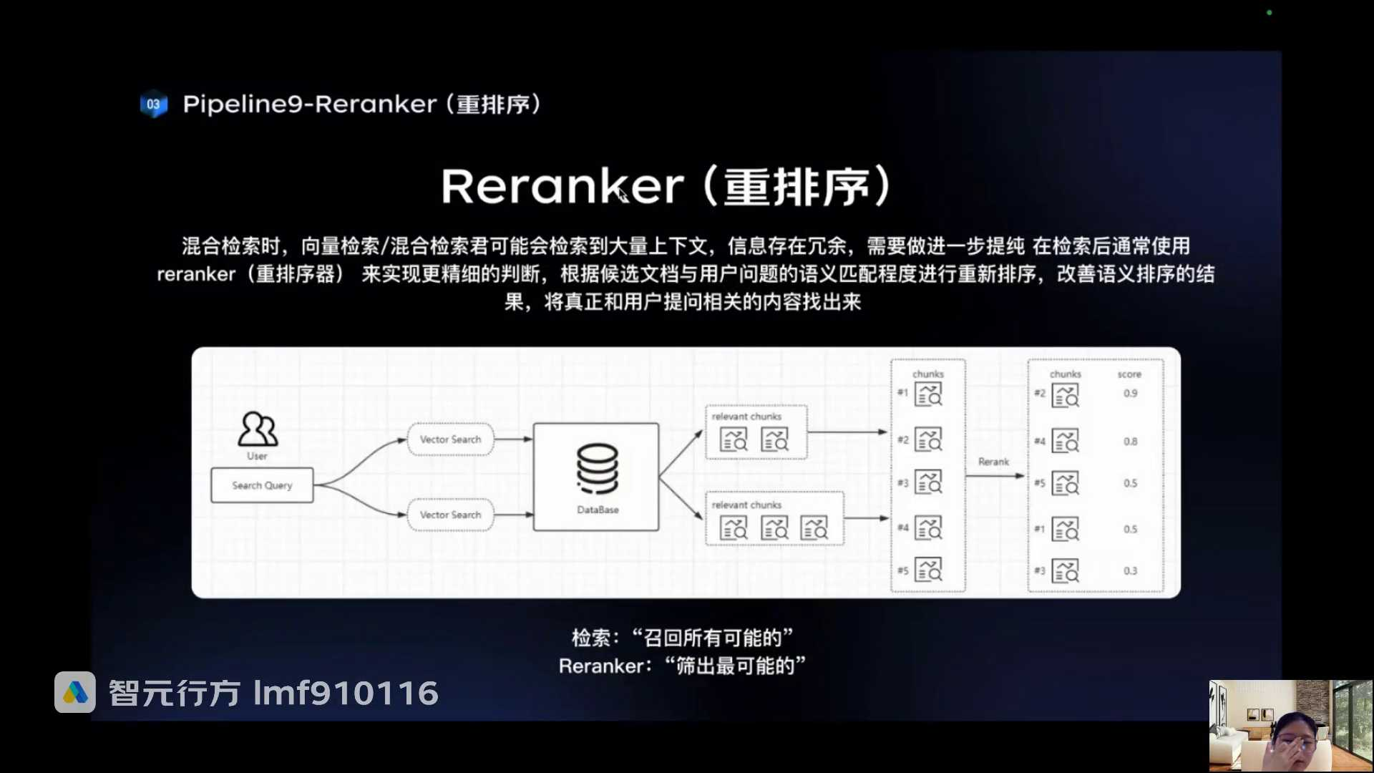
发言人
大家看一下这个重排逻辑什么，你看我们就把这里理解成你通过什么？通过关键词检索出来的。比如说第一个片段和第二个片段，你通过向量检索检索到了第三个片段和第四个片段，以及第五个片段。好，那我这两个检索的路径是不是一共检索回来了五个片段，对吧？但是这五个片段是不是还需要再做一下排序，我才能够真正的在五个片段里面找出和用户提问最相似的片段，对不对？因为你的这个关键词检索的这两个片段，你只是在你关键词的这个检索路径下，第一个片段是排序更高的。你走你向量检索片段的时候，你的第三个片段只是在你的向量检索里面排序最高的。那当大家混在一起的时候，我到底是第一个片段排序更高，还是第三个片段排序更高，是不是就需要确认？

发言人
那怎么去确认呢？其实通过重排的逻辑去确认，相当于就整个把顺序打乱，重新再排序，就这么简单。所以检索是把所有和用户问题相关的片段全部都检索出来。但是re rank是在把所有的检索片段里面去进行打分，从所有的片段里面找出最可能以及和用户问题最相关的片段。好吧，这就是重排以及所谓的一个增强的功能。

发言人
然后我们来看一下，这边应该也有一个例子。我们举个例子。比如说用户问信用卡最低还款怎么还，是不是每次都只能还一点？关键词检索大家应该比较清楚了，不就是这句话里面的关键词就是什么？第一最低还款对吧？第二个就信用卡呗，那我就用最低还款和信用卡去知识库里面找片段呗。

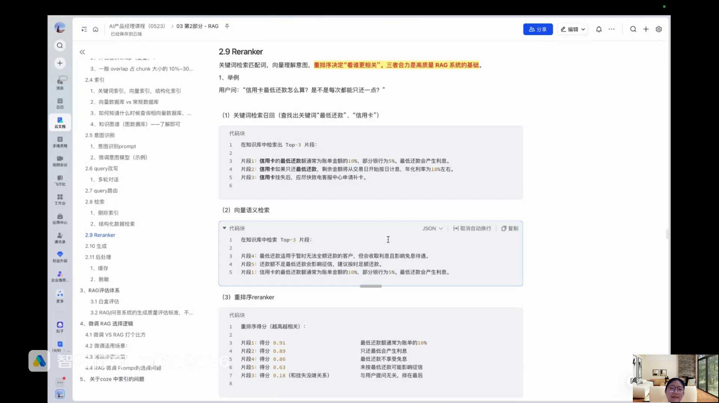
发言人
然后我发现我找到了三个片段。第一个片段你看信用卡最低还款是精准命中的，对吧？第二个片段也是信用卡最低还款也是精准命中的，对吧？然后第三个片段是啊我但凡命中了信用卡，它也是精准命中了，对吧？因为它是一个or的逻辑，它不是一个and的逻辑，不是必须同时满足，对不对？

发言人
你看它的片段3，因为它只命中了信用卡这一个词，所以它的相似度可能就稍微低一点。所以什么叫做top 3？Top 3就是片段一的相似度大于片段二的相似度，大于片段三的相似度。也就是和用户问题最相关的前三个片段一大于二大于三好，这是我精准命中找回来的片段，对不对？好，当然在实际的过程当中，产品经理可以去定义，我是返回top 3还是top 5，还是top 10，都可以按照实际的场景来就可以了。Top 10我们经常也能够看到，但一般来说就是一般来说可能是top 3到top 5比较多一点。

发言人
因为你想你top 3，你看你像这种场景下，top 3他都已经只命中了一个关键词了。其实你越往后去排序，它的相似度越低，其实代表它的准确率越低，对吧？一般来说我们就top 3或者top 5，这是关键词你检索到的三个片段对吧？好，如果这时候你用向量语义再检索一次，你在知识库里面你会发现，我检索到了，又检索了三个片段。你看向量语义不就是去找和用户问题比较相关的答案，对不对？

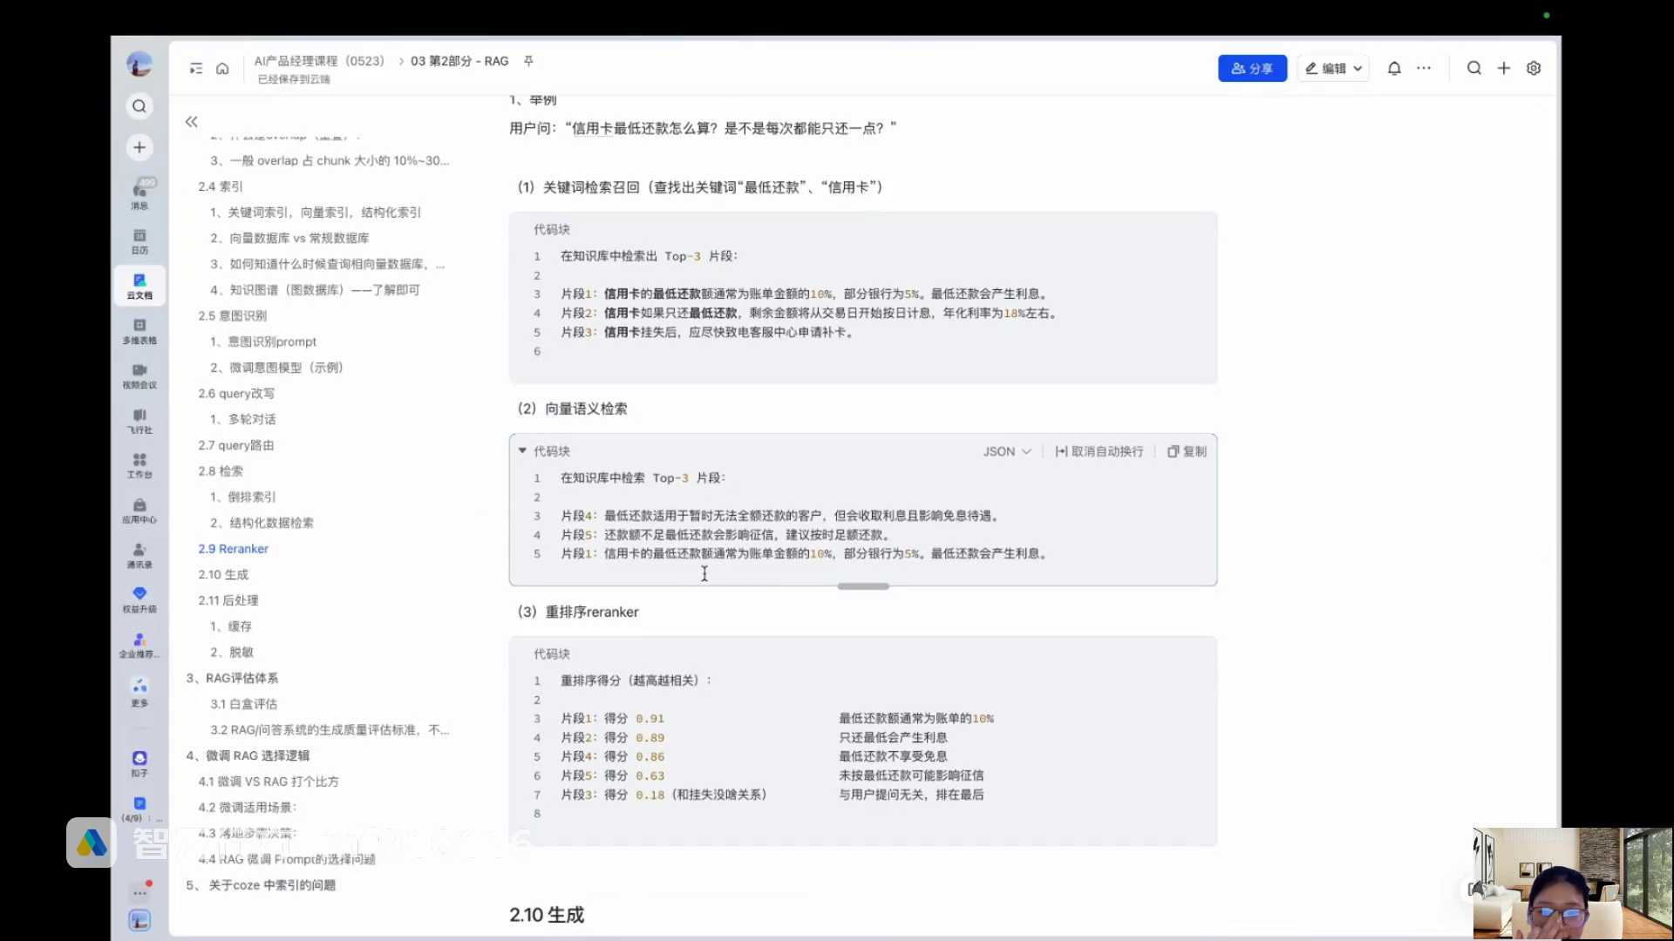
发言人
那你看他说你的关键词是最低还款和信用卡。你看它向量检索就可以返回回来最相关的三个片段是什么？比如说最低还款适用于暂时无法全额还款的客户，但会收取利息且影响免息待遇。这个答案你人为去判断好像是挺相关的对吧？对吧？

发言人
他告诉你最低还款适用于什么样的客户，对不对？如果你没有办法全额还款的话，我们会收利息。对他不是问是不是每次都只能还一点吗？是啊，可以，你只要每次还一点，我们会收利息，是不是挺相关的？好，这个是与这个是相似度最高的一个片段，这是top 1。

发言人
然后我们看一下第二个，还款额不足，最低还款会影响征信，建议按时足额还款。这个答案好像跟这个问题也挺相关的，也能解决问题对吧？好，这是第二相关的。第三相关的告诉大家说信用卡最低还款额通常为账单金额的10%，部分银行为5%，最低还款会产生利息。哎也挺相关的，对吧？假设说我们的这个相关度按照语义检索回来就是余弦相似度。片段四的余弦相似度大于片段五的余弦相似度，大于片段一的余弦相似度，这是语义检索回来的三个片段。

发言人
好，我们一共这里三个，这里三个，但是片段一是重复的，对不对？因为片段一你精准命中也精准命中了，你语义检索也命中了，对不对？好，那是不是一共就是五个片段？一共就是五个片段，你这两个检索方式一共其实就检索回来五个片段。那检索回来五个片段remark干嘛呢？就是把这五个片段重新打分，重新打分我们待会儿跟大家讲，其实就是用的是一个remark模型。我们先不管这个remark模型是什么，我们就通过r rank模型把这五个片段重新打分。好打分的结果你看他为什么他会发现片段一的得分就是最高的。

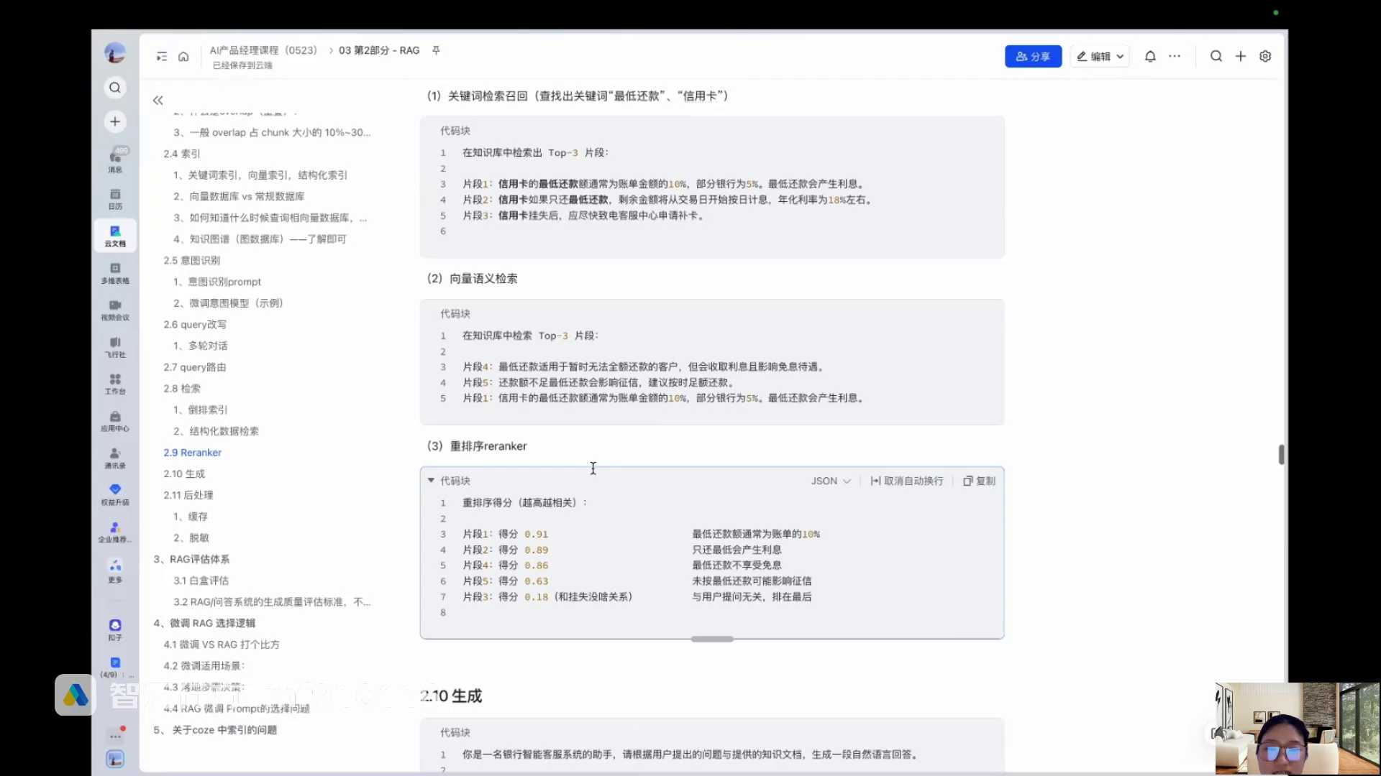
发言人
然后片段24支、片段4、片段5、片段三，你会发现片段三这件事情，信用卡挂失后应尽快致电客服中心申请补卡，他只命中了信用卡。但是这句片段是不是跟这个用户的问题没有关系？人家问的是最低还款，他不是挂失，对不对？就是因为他这句话里面有信用卡，所以他就把这个不准确的信息检索到了。所以你看他的得分是最低的，和挂失没啥关系，对不对？所以你看与用户提问无关，排在最后。那你的片段一是和用户的提问相似度最高的，就排在前面第一个。所以你看打乱了以后重新排序是不是就跟你单一的从关键词检索出来的排序，和你单一的从向量语义检索出来的排序不一样了。我把这五个打乱了重新排分，是不是就代表这三个片段实际上和用户的问题是最相关的答案能理解吧？好，我们刚刚讲到，把这五个片段打乱以后重新排分，是不是按照重排序的模型来重新打分的那重排序模型又是个啥呢？

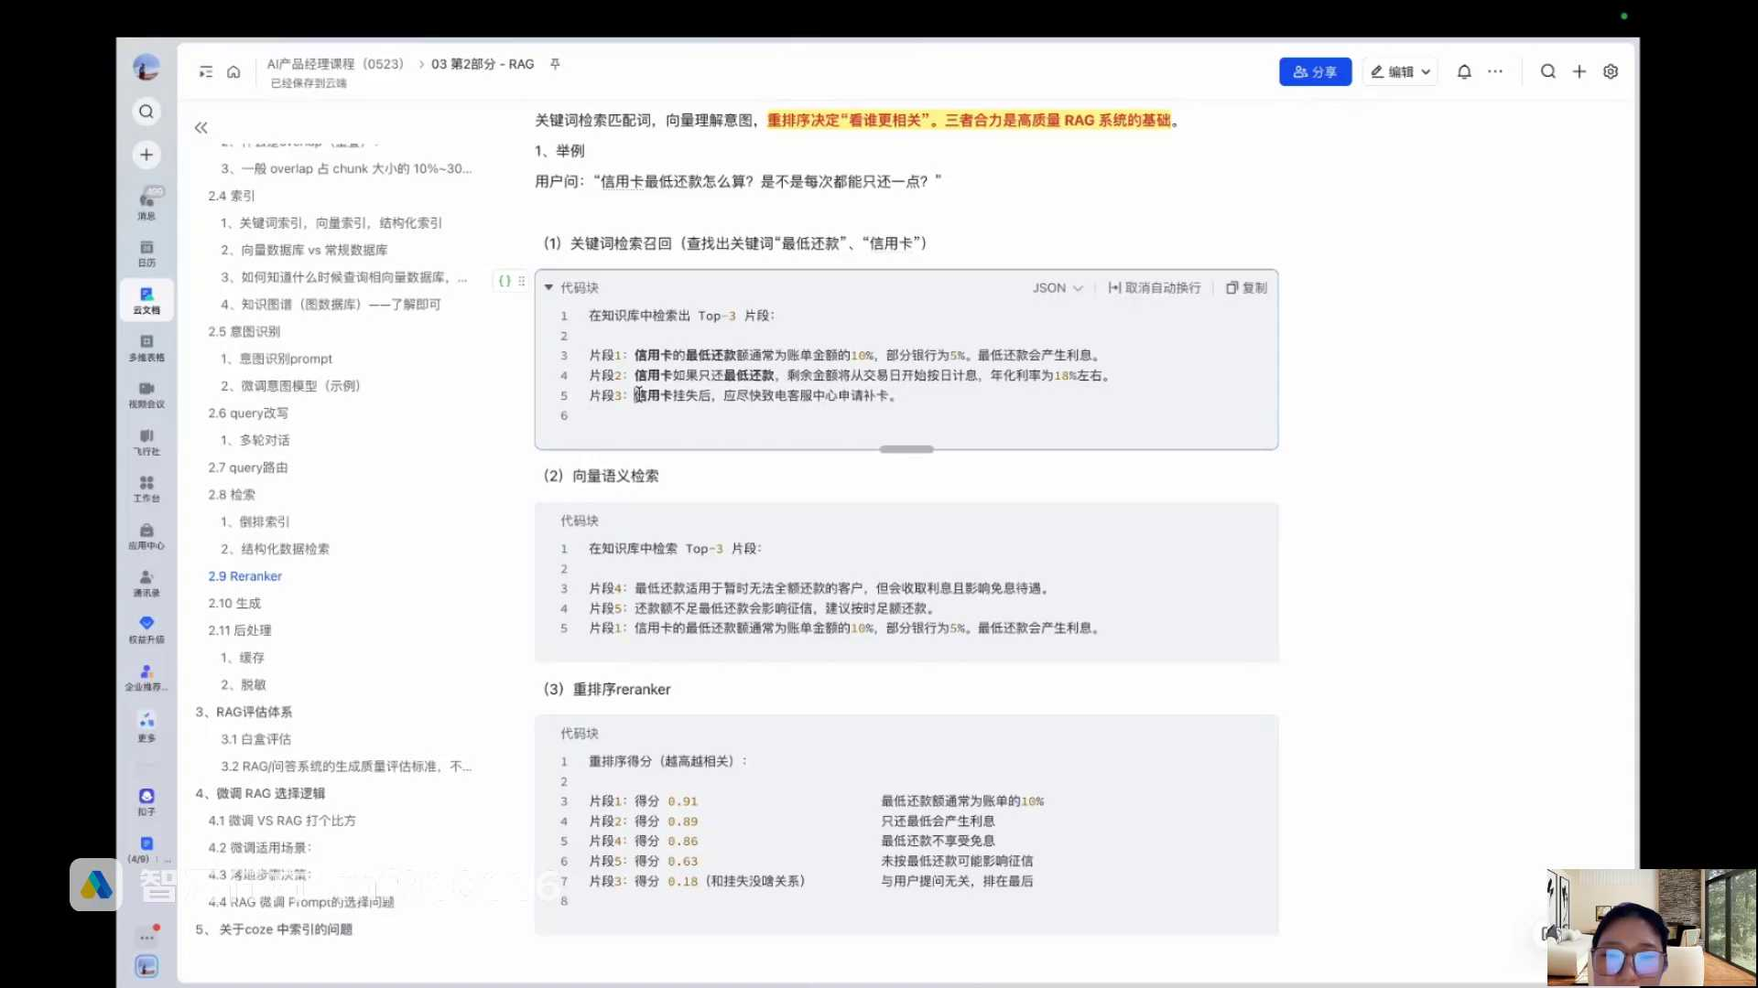
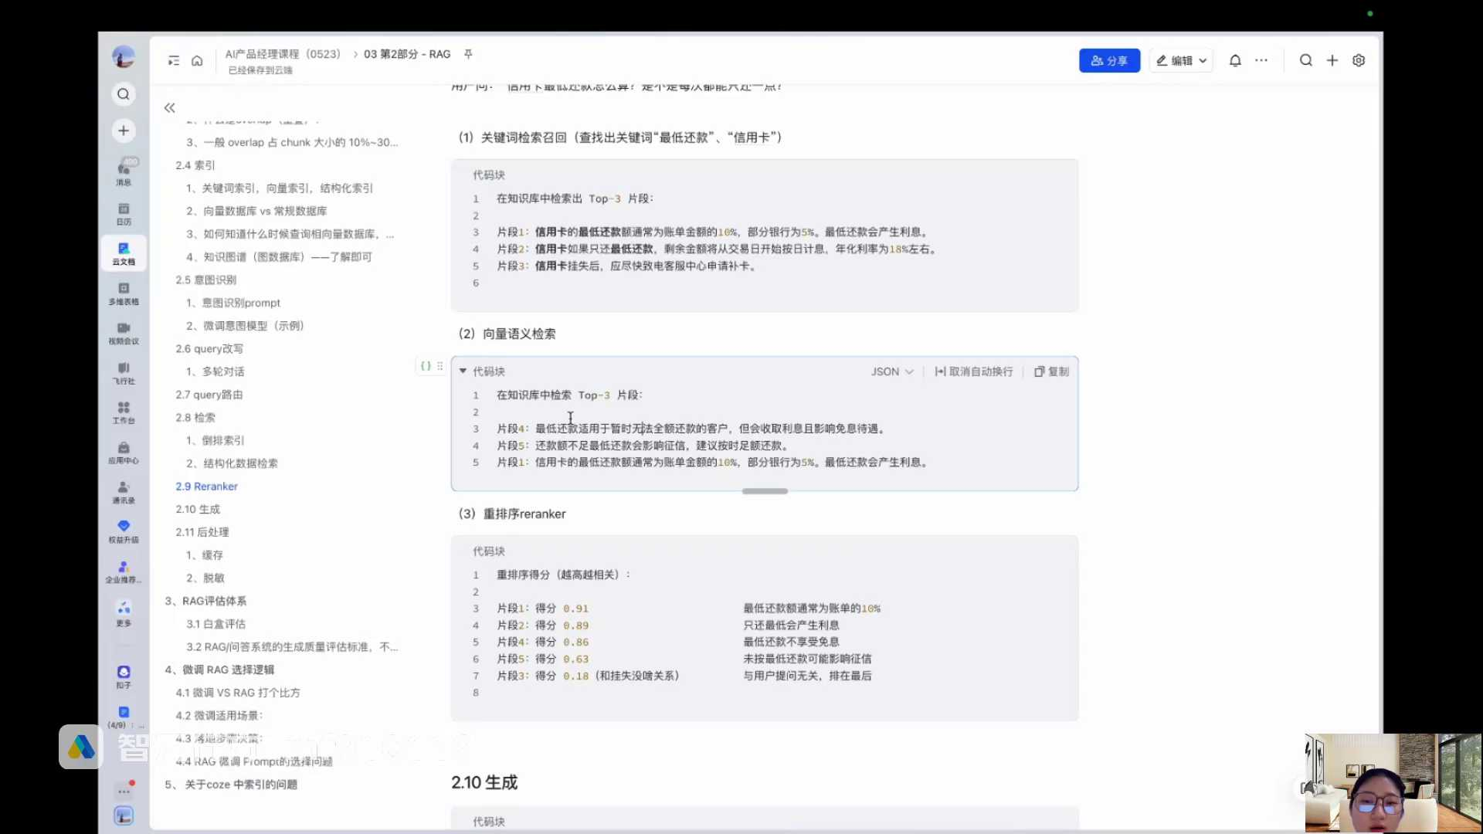
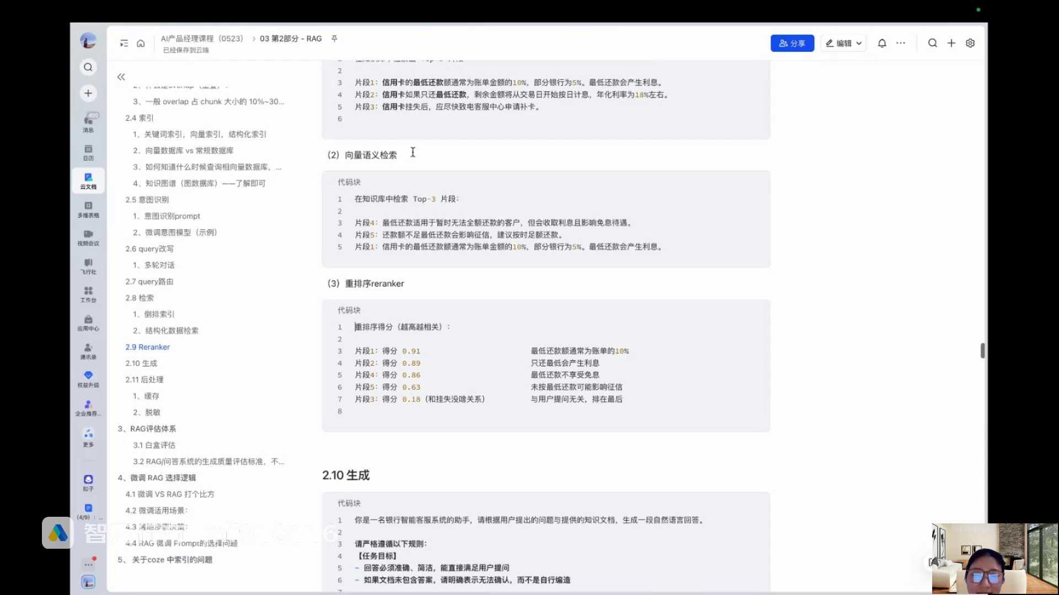
发言人
重排序模型是个啥？这个事情AI产品经理知道就行了，因为它本质上还是有很多很多的模型可以用的。就跟我们之前讲的那个什么你的向量数据库市面上用的是什么，对不对？你的embedding模型是市面上BGE无脑冲，对不对？那你的remark模型都是什么呢？其实一般来说就是两个。我看有同学提问了，如果是单一搜索是不是不用重排这一步可以用可以不用，因为很多的因为你想想看你的那个语义相似度的检索，其实是通过embedding模型去计算两者的相似度，对不对？但是后面你的remark模型其实用的是另外一个remark模型，对不对？

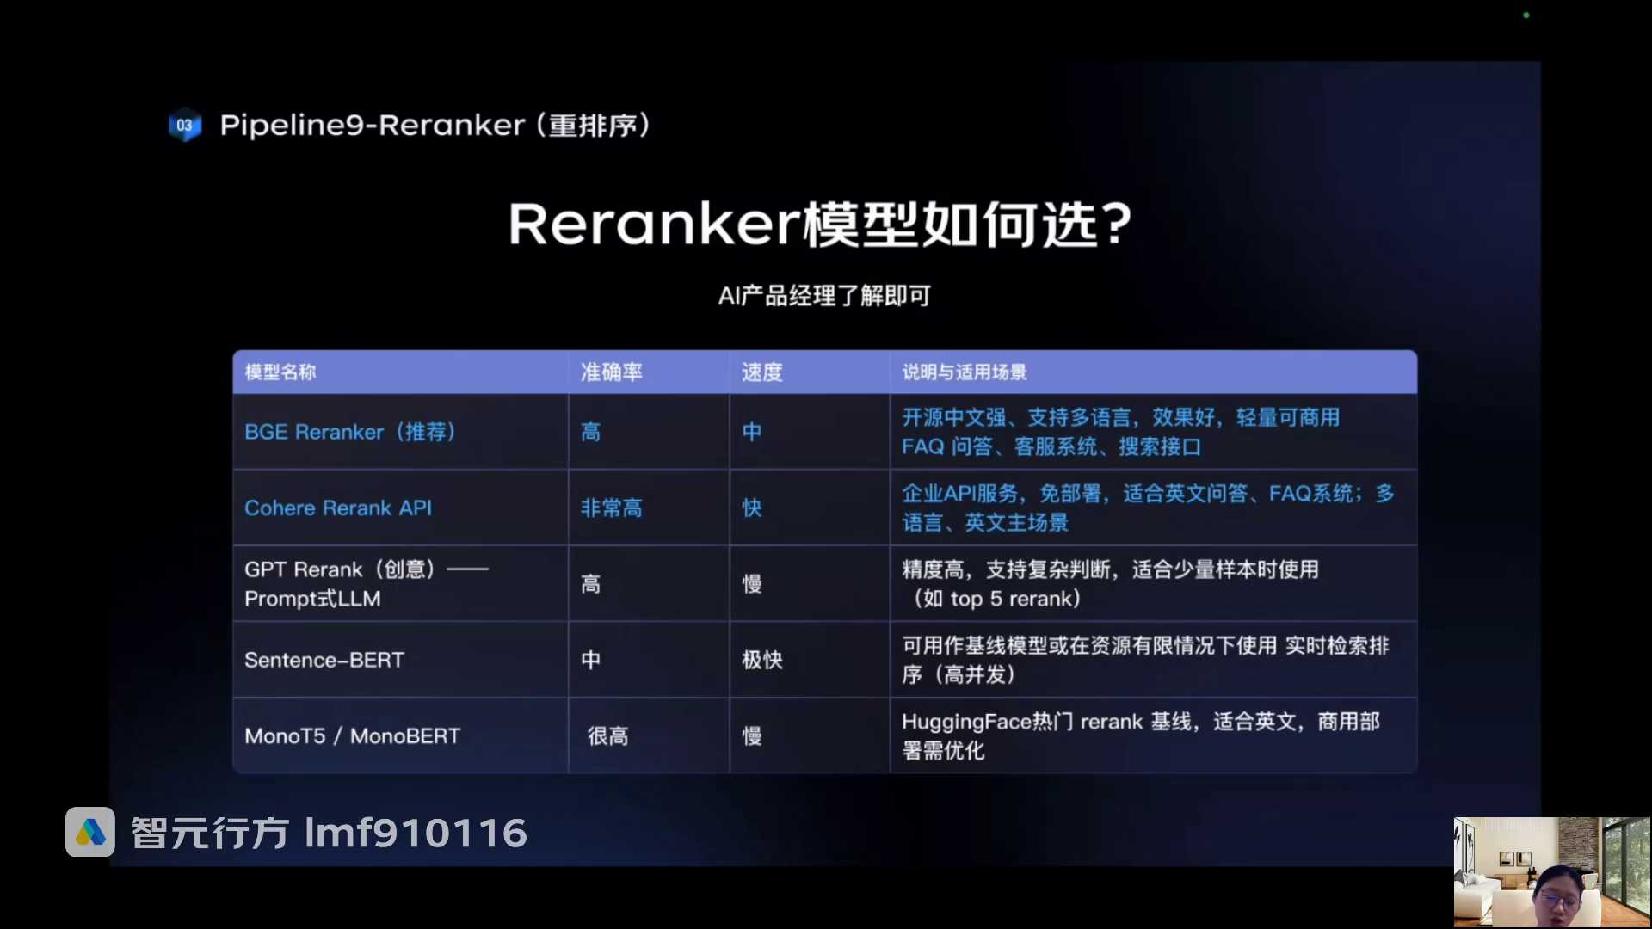
发言人
相当于如果你使用的是单一搜索，你再加一个re rank模型，是不是能够更加的把这个相似度的分再来排一排，打一打打一打，它可能更加准确一点。但是一般来说单一搜索我们不用重拍好吧，但是你要应用也可以哈那我们讲一下重排模型，你看一般来说就是这两个。那BG好熟，跟什么embed ing模型不是一家的吗？就是他们家的，所以一般来说BGER rank模型也是无脑冲的。它就是在开源的中文领域，它用的特别好。很多很多没有自己很强的AI能力，或者说不是自己大不自己不是大模型公司的，都去用这种开源的模型。

发言人
然后还有像这个什么cohl remark API，人家就是专门提供这个remark排序模型的服务的那如果你想用的话，你就可以去调它的这个，直接去部署它的这模型，调它的API接口就可以了。所以这个东西AI产品经理了解就行了。实际在实际的应用场景当中，算法也不会重复造轮文字的，它不会去训一个2 rank模型的。除非他觉得这两个模型真的都没有办法解决他的问题，他再去做一些微调。但一般来说不会在这个上面下功夫。所以大家了解就是我的重排序是通过模型这两个模型的服务再去做打分就可以了。拼音开头字母搜对应的汉字结果属于关键词搜索吗？不属于，关键词一定是精准命中。

发言人
如果你发现你的某个系统，你搜拼音开头，它可以命中汉字，结果它做的不是纯关键词检索。它还是做了一点基于上一代的语义模型理解去做了一个检索模型，它做的不是纯关键词检索。比如说你最简单的，你在飞书里面搜搜，比如说搜prompt，你看你会把所有的prompt全部都找出来吗？但是除了prompt以外的其他东西，比如说提示词这个词，它其实就搜不到，这叫精准命中。

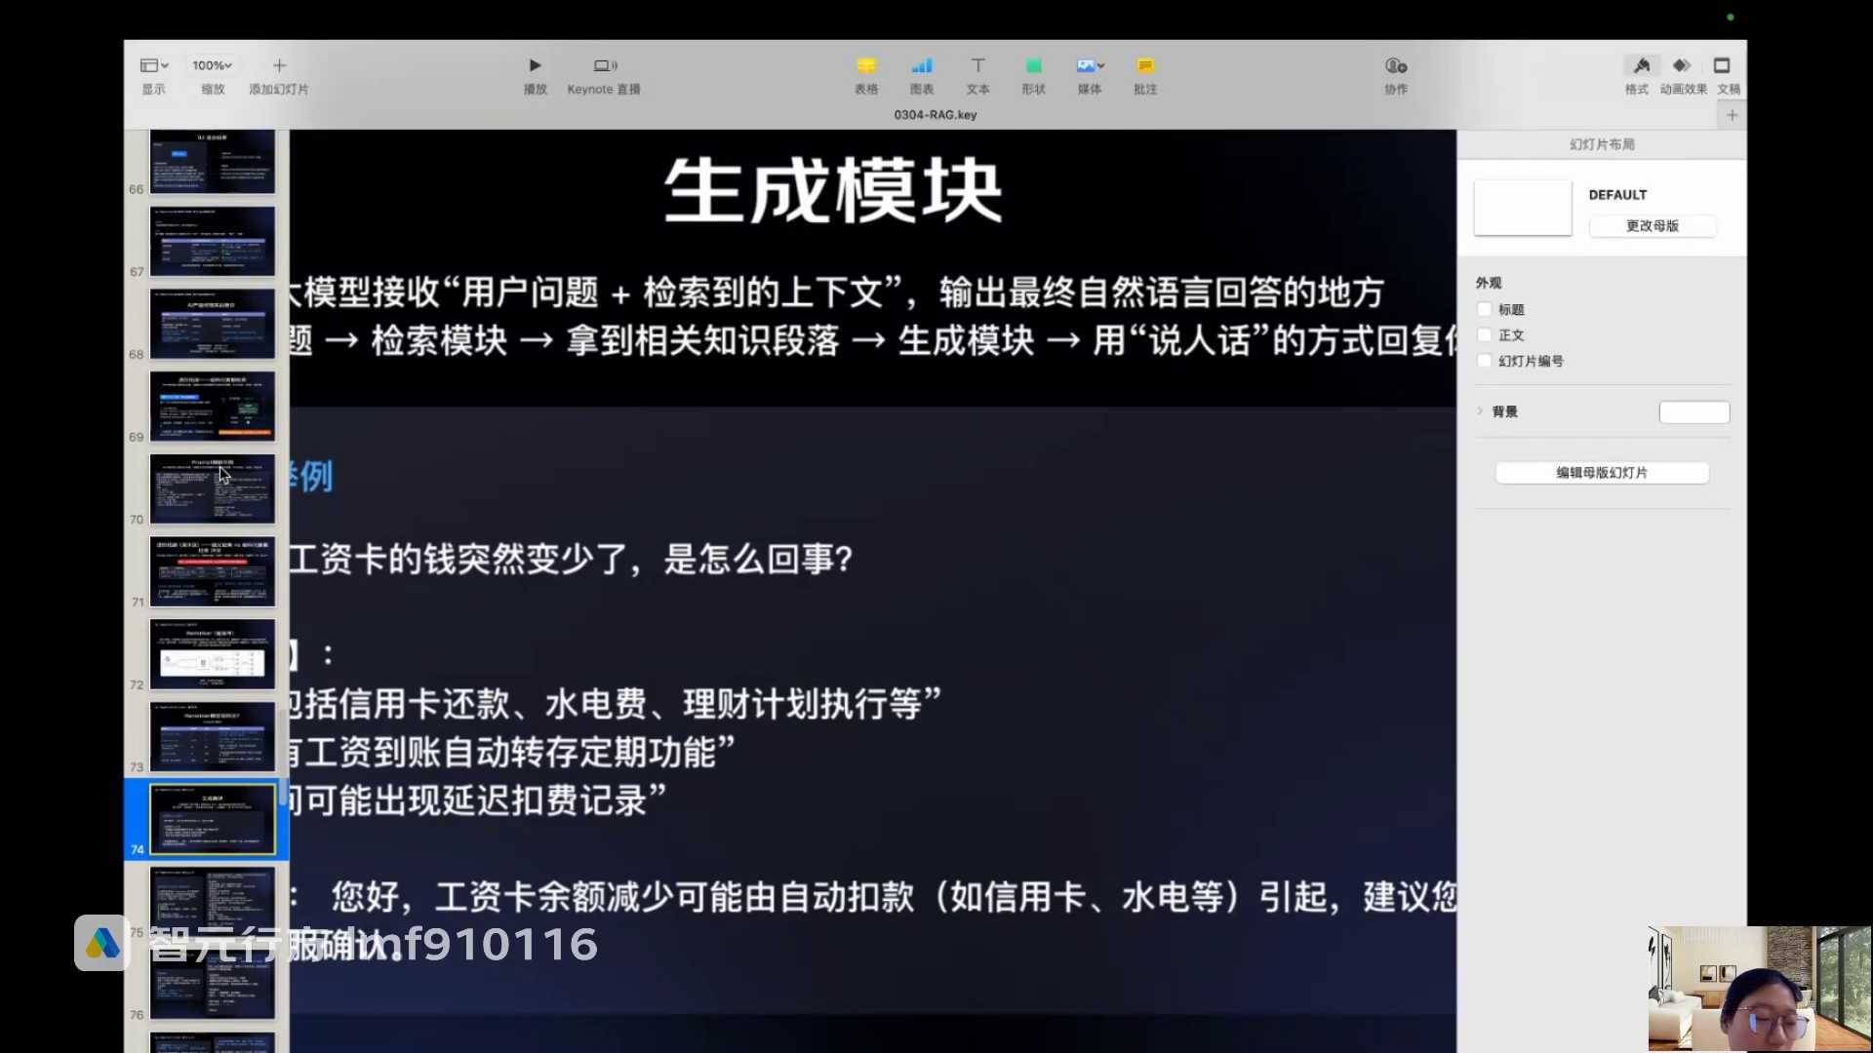
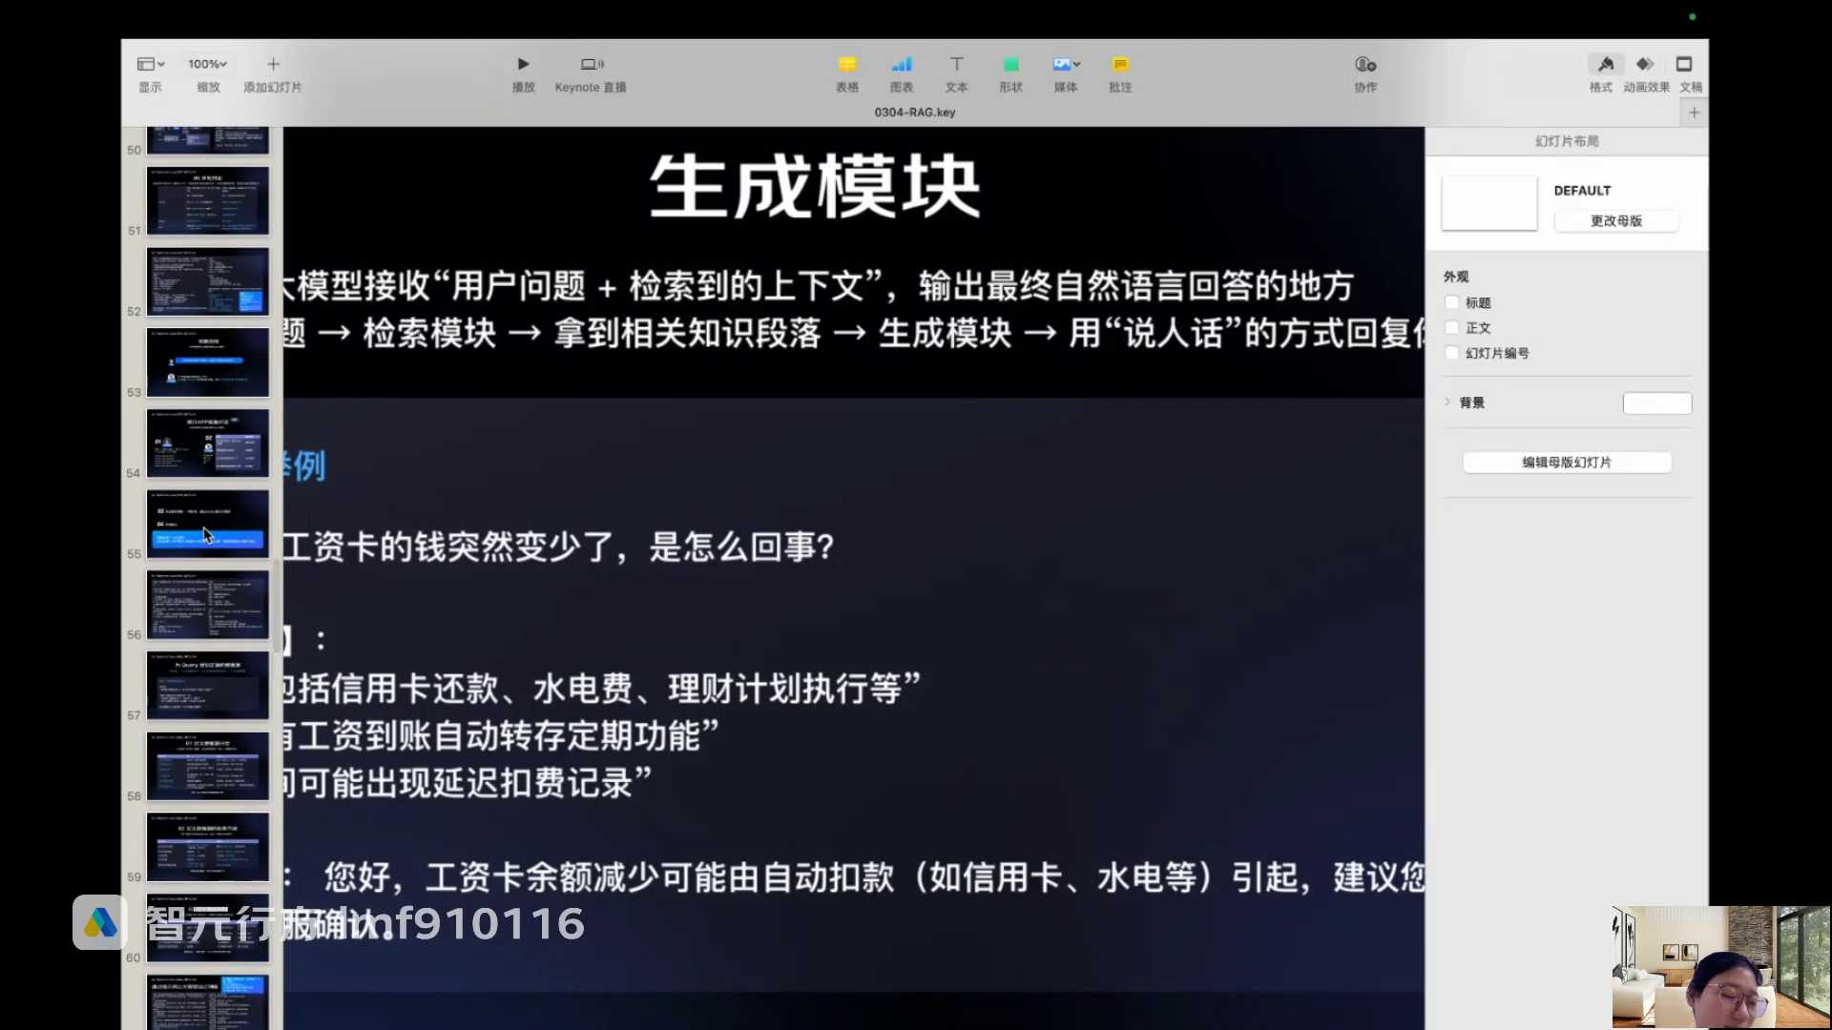
发言人
然后我们讲完排序了，对不对？排序干嘛？已经把真正的和用户问题最相关的片段找出来了，对不对？我从五个里面找出了最相关的三个了，或者说从十个里面找出最相关的五个了，对不对？好，这个时候我这五个片段我不能全部都返回给用户。是不是这个时候要用到大模型能力，大模型特别擅长做总结和生成，那是不是就是把这最相关的五个片段交给大模型，让大模型做一次总结和生成，把最终的内容回复给用户是不是就可以了。所以大模型生成这个环节是不是就对应的是检索增强生成的generation的最后一步，对不对？

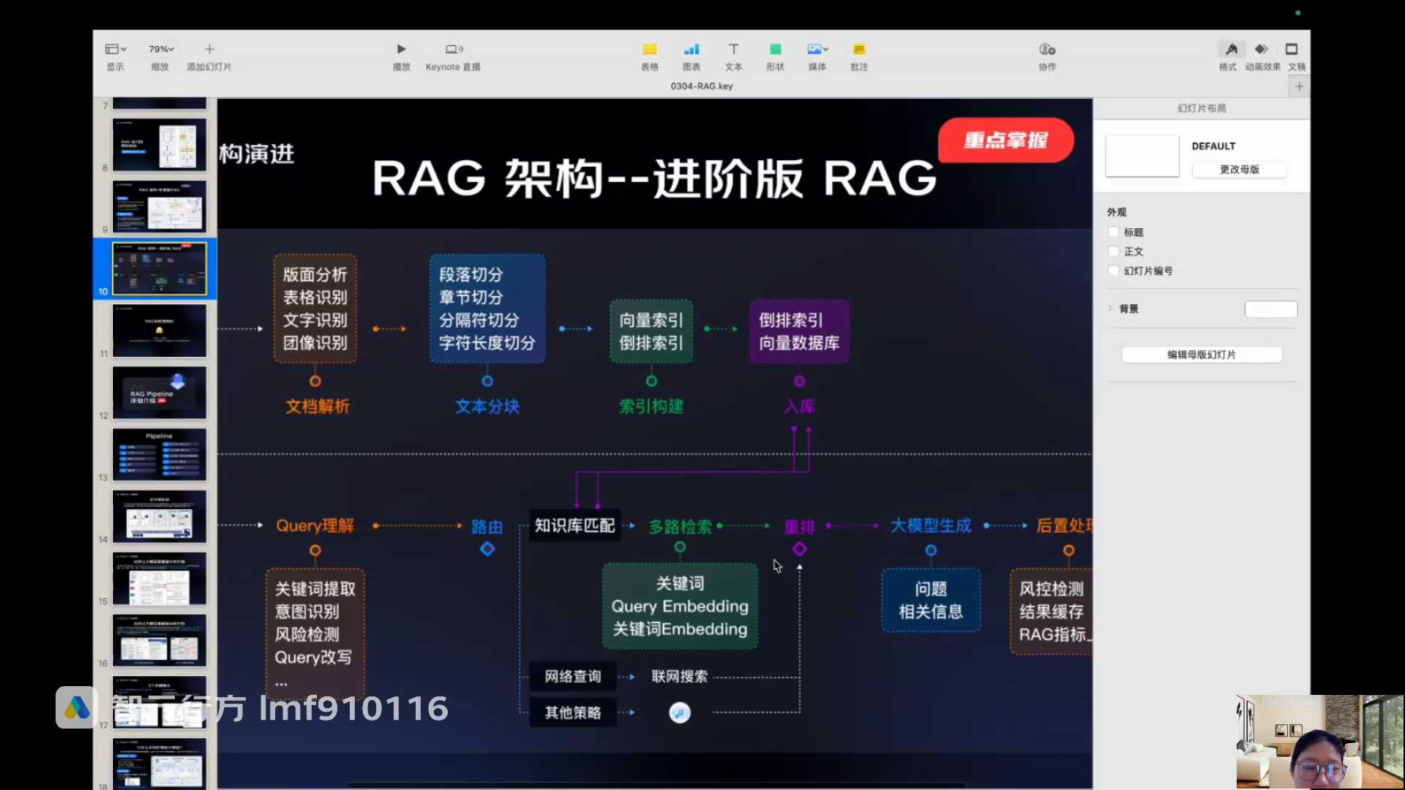
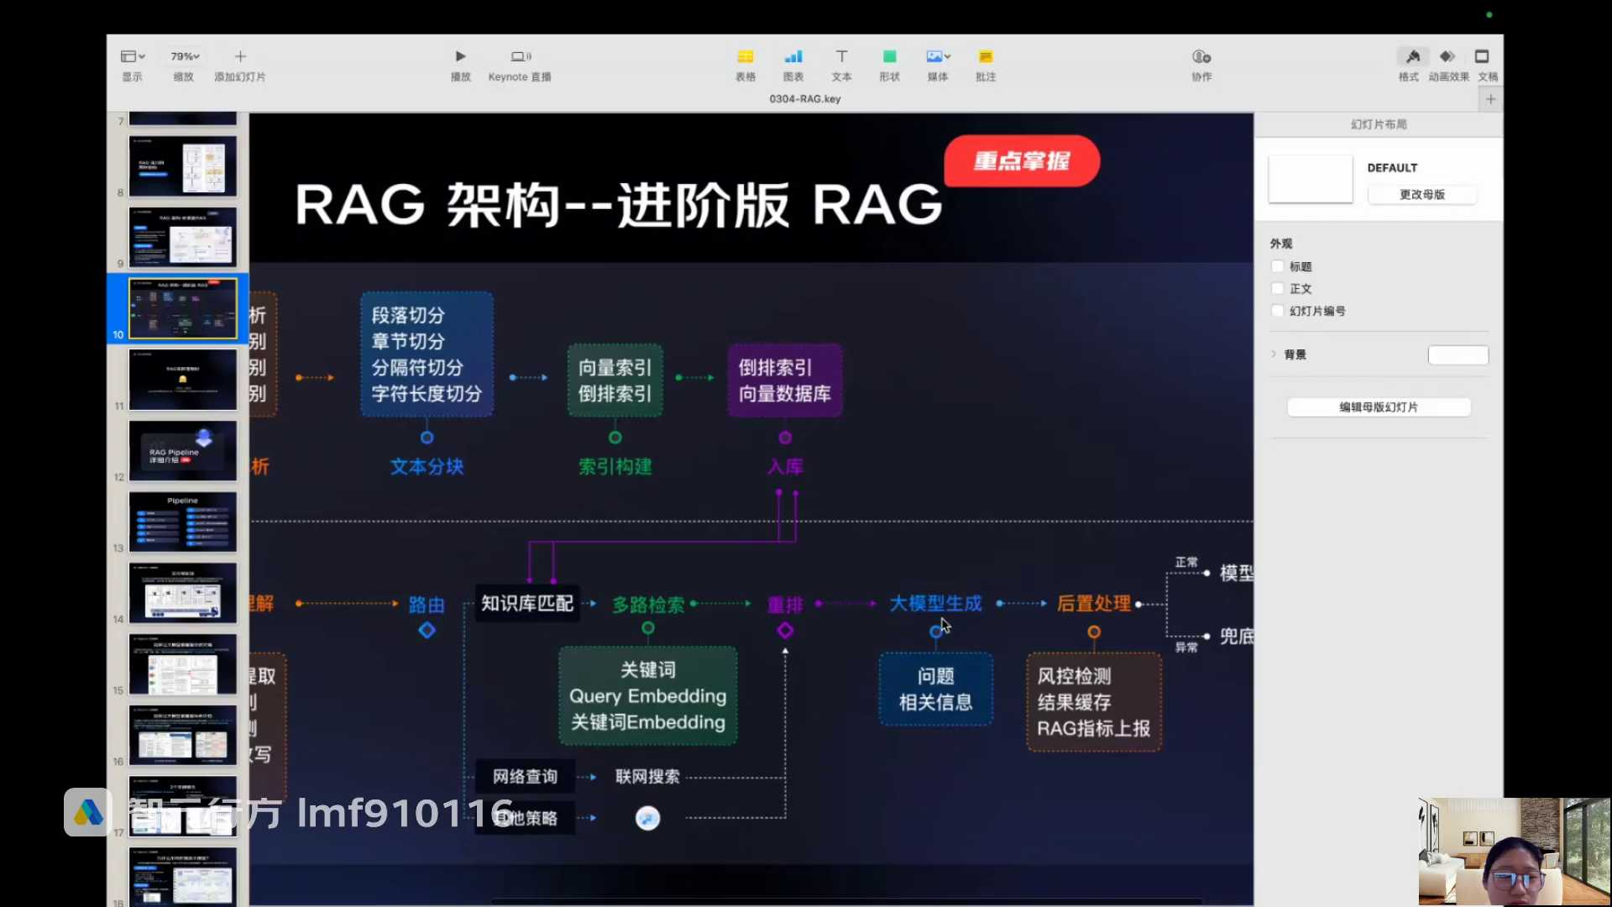
发言人
所以你看我们再回顾一下，我们先不讲生成，再回顾一下，你看这个里面你说reg reg reg这件事情，检索增强生成，实际上大模型做了啥？大模型其实不是每个节点都在产生作用，对不对？你会发现在检索前的时候，如果你不去做这种块的理解，什么意图识别，那跟大模型啥关系也没有，对不对？如果你的知识库不多，只有唯一的一个知识库，那个大模型也没啥关系。大模型又不用让大模型去做不同知识库的路由，对不对？因为你只有一个知识库，那用户的问题只能去这知识库里面检索，你有跟大模型有什么关系呢？没有关系对不对？

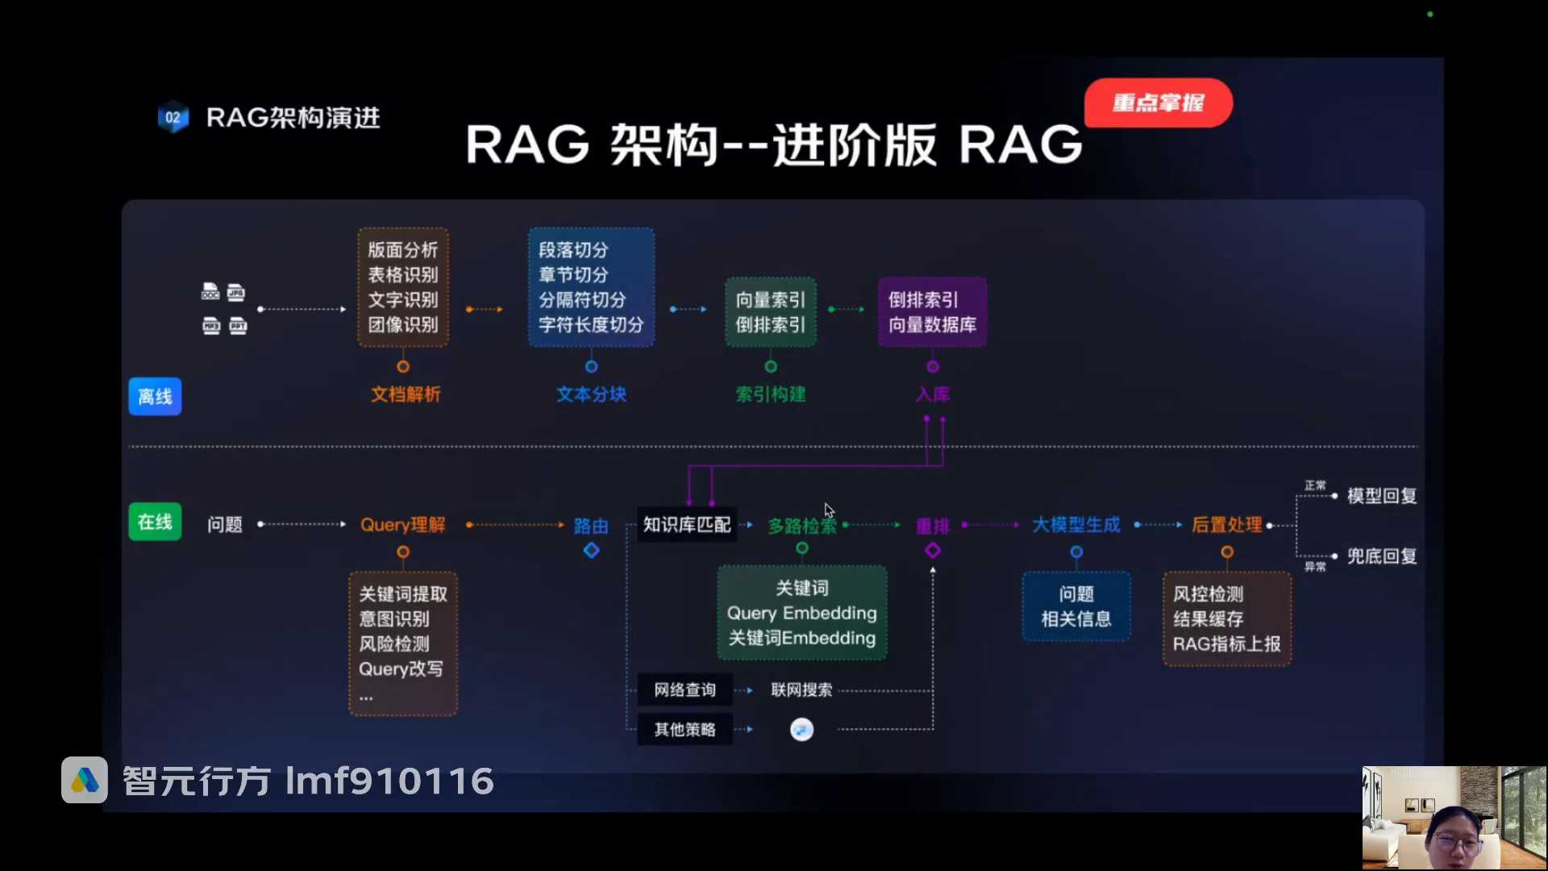
发言人
那只会跟说你检索回来的那个答案，让大模型去做生成，这个时候跟大模型有关了，对不对？所以你看到整个的环节里面，大模型实际上更擅长做什么？做语义的理解，意图的识别，块儿的改写。如果你有多个知识库的话，去做不同的知识库的路由对不对？然后回来交给大模型做生成，实际上他参与的环节是有限的。

发言人
检索本身这件事情跟大模型没有什么关系，对不对？因为它检索要么就是向量语义检索，向量语义检索用的是embedding之间的余弦相似度的计算，跟大模型有什么关系呢？没有关系对不对？

发言人
你要用关键词检索，你用的是那个elastic search或者是BM25那个检索的检索算法，跟大模型也没什么关系，对不对？你说如果你涉及到去业务数据库里面查数据，那可能跟那个模型有点关系。你不涉及到是不是也没什么关系。所以大模型核心参与的就是他擅长做的那部分事情，语义理解对吧？你的关键词，你的意图识别和快速改写，实际上都是在做语义理解。然后就去做总结生成。就是把检索的信息再交给大模型，生成一段话给到用户，对不对？

发言人
大家要去理解这个流程里面，其实很多跟大模型自己的能力没有关系。因为大模型它自有它自己的擅长能力。检索这件事情跟大模型普遍来说没啥关系。

发言人
Circle数据查询的内容不会进入rerun curr吗？一般来说不会。因为circle数据他查到的数据一定是准的，他会干嘛？他会最后在大模型生成这个环节里面去拼进去，作为变量拼进去，他不会参与重排的。因为它检索出来一定是百分之百准的，这个你能理解吗？能理解的吧。

发言人
排序是干嘛？是把真正准的找出来，对不对？那你去数据库查询的一定是准的。因为你数据库里面就是真实的数据，所以他不会去参与重排，但是他在生成这边会用到。

发言人
好，我们讲生成能理解业务数据库的数据一定是准的。你说你找错了，那就是业务数据库的数据出错了。跟你本身大模型的能力没有关系，跟你本身reg系统的能力也没关系，对不对？

发言人
好，我们来讲生成，我们先来看一下，生成这里就是有prom。好，知道了。基本上算第十个拍不到了。最后了检索增强生成最后一个模块了。好，你检索也检索出来了，然后在检索的片段里面，你也知道哪个是和用户问题最相关，对不对？那就交给大模型去做呗。所以大模型在这个节点下，当接受了上游。

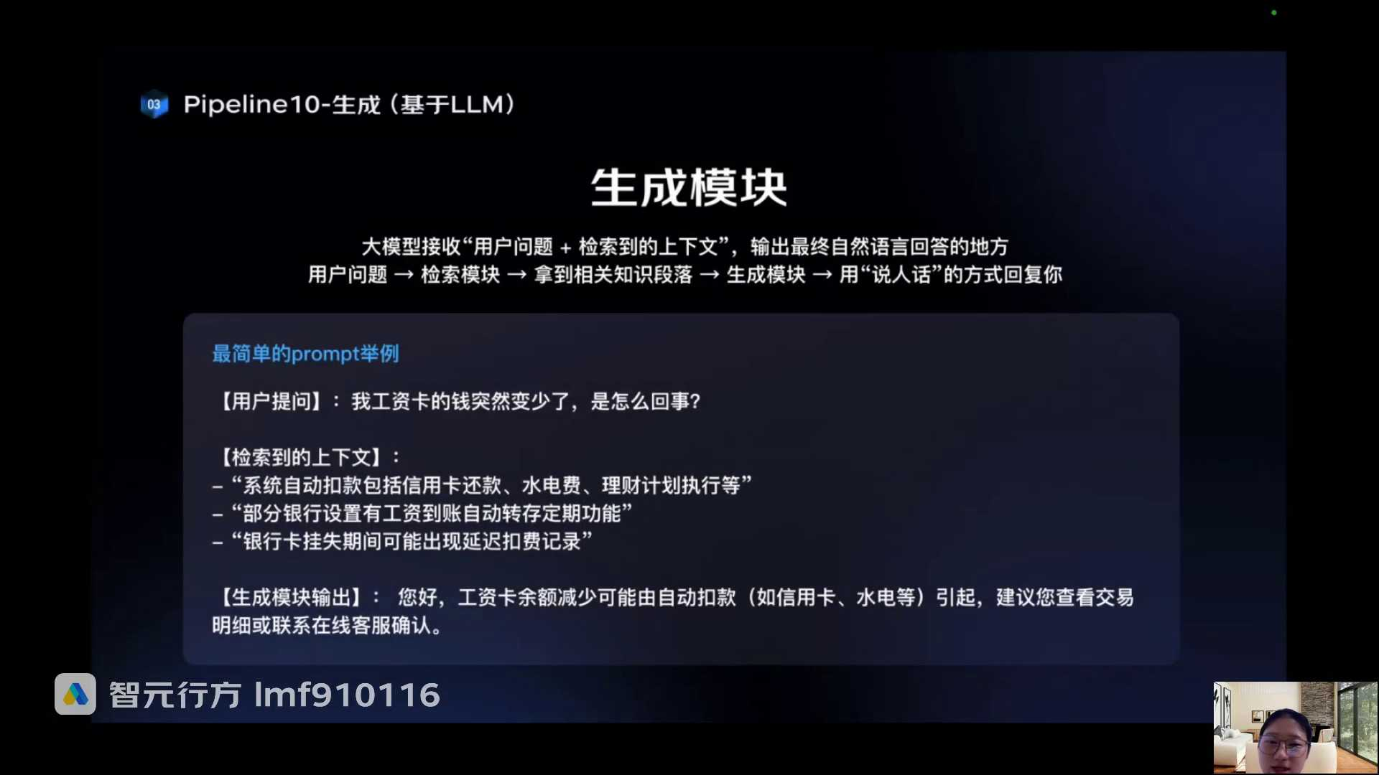
发言人
首先第一用户的问题。用户问题就是用户提出的最开始的问题。你在前面通过重排序拿到的和用户问题相关的片段，对不对？把用户的问题和检索到的片段组装成一个prompt丢给大模型，然后让大模型去生成就可以了。

发言人
所以你看这是用户，我们讲一个最简单的prom示例。这是用户最原始的提问。用户就是问我工资卡的钱突然变少了是怎么回事，对吧？

发言人
然后这个检索到的上下文是个变量，就是你在上一个节点remark重排序拿到的最相关的三个片段。当然这个由你自己，由你们本身做产品，实际的情况来定，有可能是前五有可能是前三有可能是前十。但是这块的信息是你上一个节点remark出来的变量，对吧？因为你不同的用户问题就会出现不同的检索答案，对不对？好，这里的东西就是上一个节点的output检索的输出。好，这是问题，这是对应的片段。

发言人
然后将大模型去输出的时候，大模型就根据用户的问题以及你给他的答案生成了一段话，叫做您好，工资卡余额减少可能有自动扣款巴拉巴拉引起，建议您查看交易明细或联系在线客服确认。能理解吗？这是一个最简单的prom示例。我们再回来看到原来我们第一节课带大家看的那张图，大家还记得这张图吗？你看这是最简单的rag，这是用户的问题对不对？这是知识库用户的问题。去知识库里面找答案，找到了三个答案对不对？然后这里的让大模型来去做答案的生成，对不对？

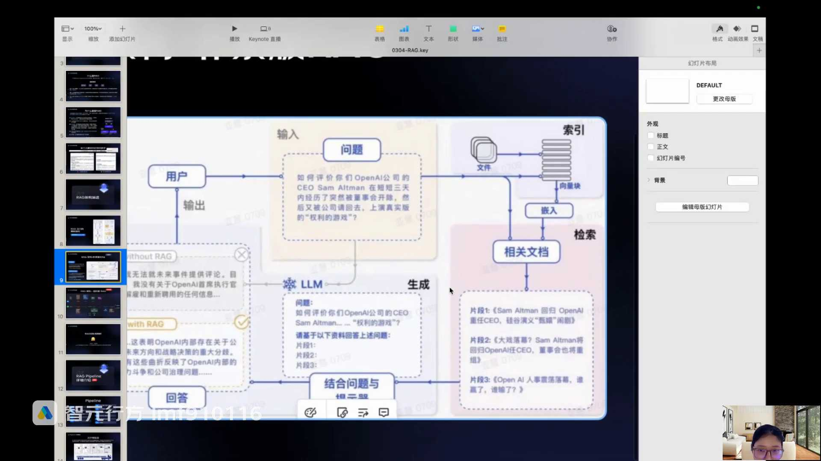
发言人
那大模型prompt里面不就是把用户的问题放在这里，然后把上个节点检索到的三个片段放在这里。然后大模型就基于这个prompt做了一个生成，生成了这个内容返回给了用户。这个prompt能理解吧？所以这个prom它其实就是个模板，会包括用户的原始问题，以及上一个节点检索出来的最相关的片段。然后就给大模型去做总结，一段话给到用户，而不是把你所有检索到的信息全部都给到用户，对吧？

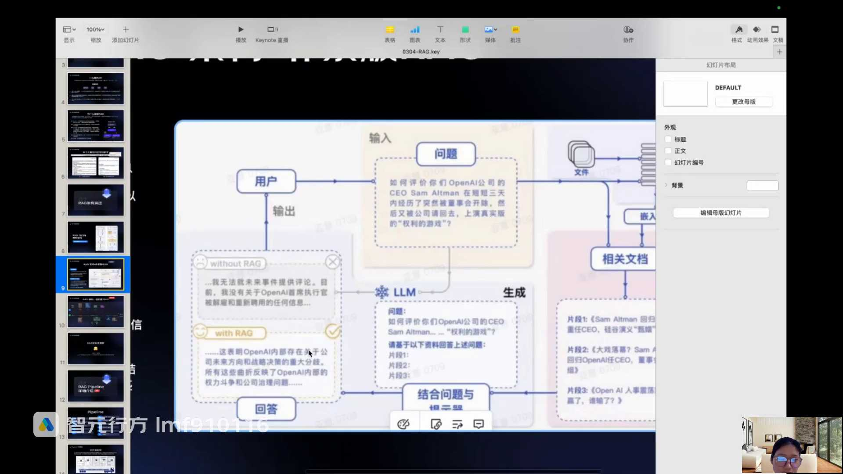
发言人
好，然后我们来看一下，这个是我们刚刚讲的最简单一个方面。就包括提问和你检索到的片段，然后让大模型来做输出给到用户对吧？还有相对来说更加稍微复杂一点的，所以你看这些东西都是进阶能力，因为你这个里面其实你想让大模型能够生成的多好的，生成的也不太行。你想更进一步的让大模型生成的内容质量会更好的话，其实你的prompt就是需要好好写。比如说再复杂一点的prom，就是你可以在这prompt里面去带一些限制条件。比如说这边右边一个，你看首先我给你下了定义，你是一个智能客服系统的助手。

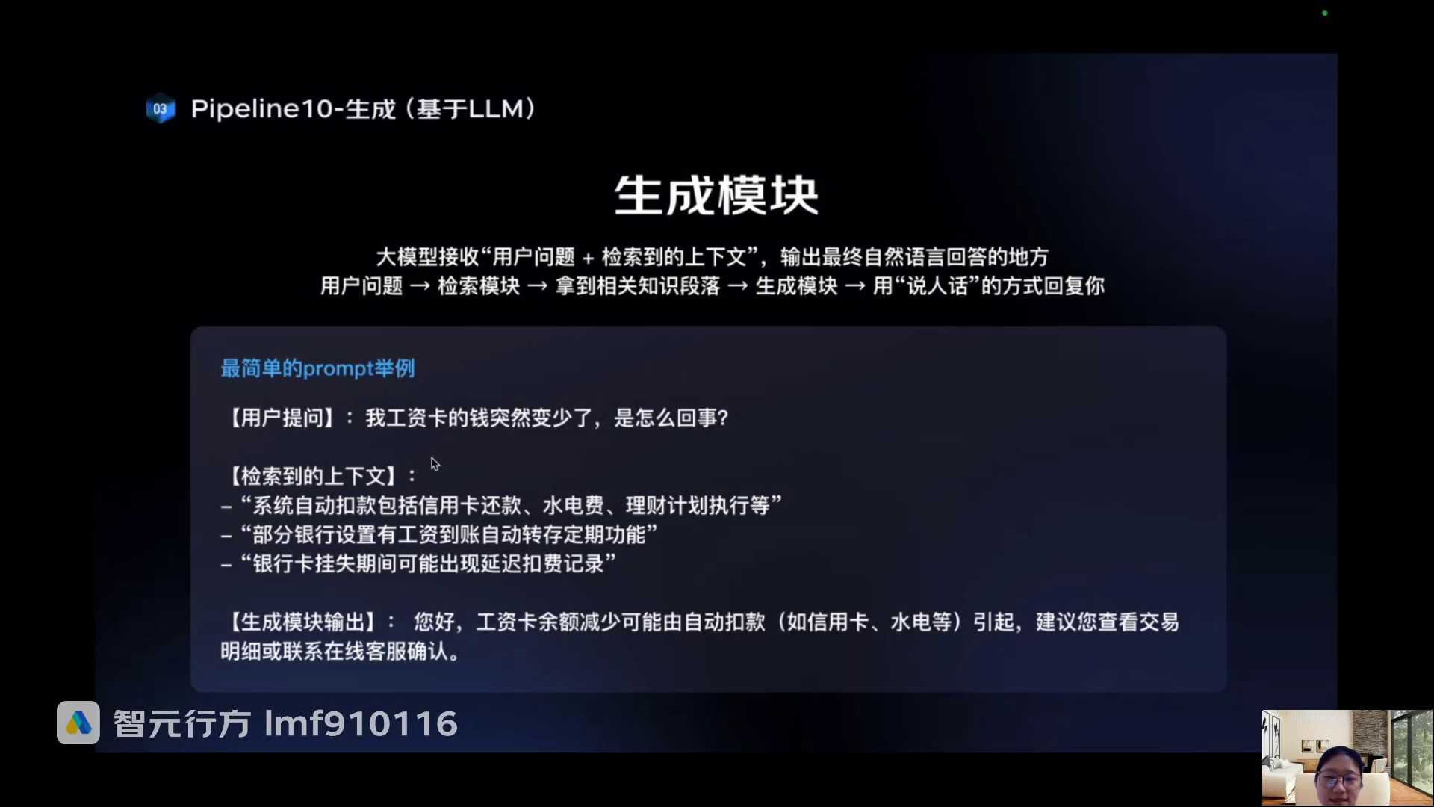
发言人
请根据用户提出的问题与提供的知识文档生成一段自然语言回答。请严格遵循以下规则。这个规则prompt里面是不是要给他定规则了，说你的任务目标是干嘛？必须准确剪辑简洁，满足用户提问，对不对？如果文档未包含答案，请明确表示无法确认，而不是自行编造。

发言人
这里为了解决什么？如果你的这个解锁到上面一个都没有解锁到，知识库里压根没有，知识库里压根没有。如果你不加这个限制条件，大模型它真的会胡说的，他就会自己生成，这就是大模型的幻觉问题。所以你需要约束他和规范他。告诉他如果你没有检索到任何相关的答案的话，你不要乱说。你就告诉用户我答不出来，你也不要乱讲，这就是幻觉。所以这些东西你都是需要去约束它和规范他，你不讲他就会去乱说，包括你还可以限定一些简单的语言风格，你看要说人话，让用户容易理解，避免术语堆砌。因为你可能检索到的问题里面，你的知识分块的时候，就有可能是很多人的术语，但是用户又听不懂，对不对？

发言人
那你尽可能的可能要说人话。我跟大家讲一个小技巧，大家平时在用dip sk HR GPT或者说任何一个知识问答工具的时候，你可以尽可能的开始就跟deep CK说请你说人话，挺好用的。它其实大模型是能够理解什么叫做人话了，大家可以试一试要说人话。这个prompt非常牛逼。

发言人
然后还有就比如说你可以限定它的格式，对吧？你就用1到2句话回答核心问题，然后你也可以限制他回复的形式，用这种bullet list，就一点一点项目符号吧？更结构化的展示，分段呈现。你不要不捞，给我一堆答案，可能都七八行字。那对于用户来说，其实用户体验不友好。那你七八行字你给我分段或者分行，每个前面打个点就跟我们写飞书文档markdown的那种格式一样，对不对？你可以去限定它的格式，然后还有合规限制。

发言人
你可以在process里面告诉他的，不要做出任何承诺性语言，如保证收益一定到账。我跟你说大模型有时候真的会出现这种问题的，他会去乱讲的，他会去出现一些什么一定到账，保证收益。而这种场景实际上在金融场景里面是不被允许的对吧？因为这种东西你怎么能保证收益的，你怎么能一定到账？比如说用户的一些问题，比如说涉及到风险理财的话，如果你识别到你检索到是这些内容的话，你要自动添加免责声明，或者说直接联系人工。这个东西你可以在prompt里面去限制。但是待会儿跟大家讲，你在prom里面去做一些合规限制，你不能够完全百分之百的避免大模型不这么做限制不了。所以你如果真的想让它的准确性以及合规限制真的要求很高，你的精度要求很高，是一定要去做微调的。

发言人
待会我跟大家举例子，然后输出结构，你可以告诉他回答自然语言回答，然后提示如需不拉，然后你下面是不是就告诉他，这时候用户的问题是什么，上下文的文档片段123是什么，然后请生成，对不对？实际上这就是一个pro模板吗？我给大家看一下，还是在飞书里面看比较直观。你看这是大模型的角色吧？这是给到大模型生成的限制条件？这是给到大模型下的任务。

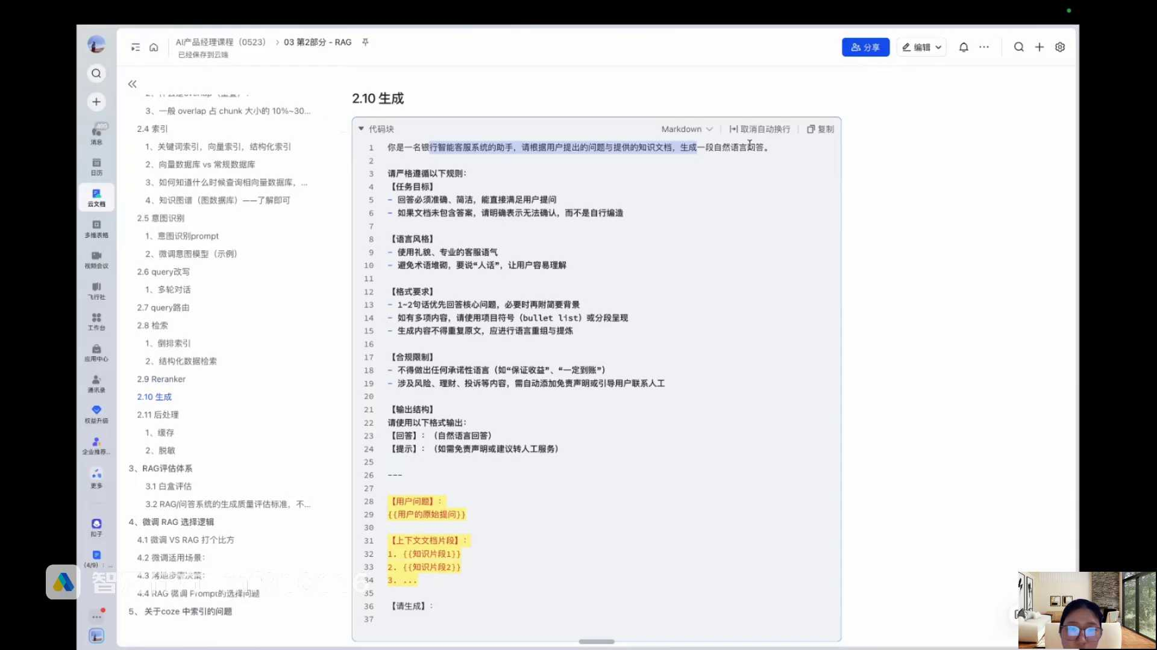
发言人
说当我的用户问题是这个问题的时候，当你前面的那个流程检索回来的相关片段时候，你要在这个节点帮我输出一段话。这个段话要严格的按照我给你的规则输出，对吧？可以理解。那我们再来看一个更加复杂的prompt，我应该写了的。

发言人
我们前面讲的只是说，你所有的用户的问题和答案，反正都用同一个prom去做，对不对？好，我跟大家讲在实际的业务场景下，为什么会有那么多的运营人员和产品经理在写prompt模板，天天在写prompt。为什么会有prom提示词？工程师这个岗位我跟大家讲一下，就实际的业务场景里面prompt是很多很多的。

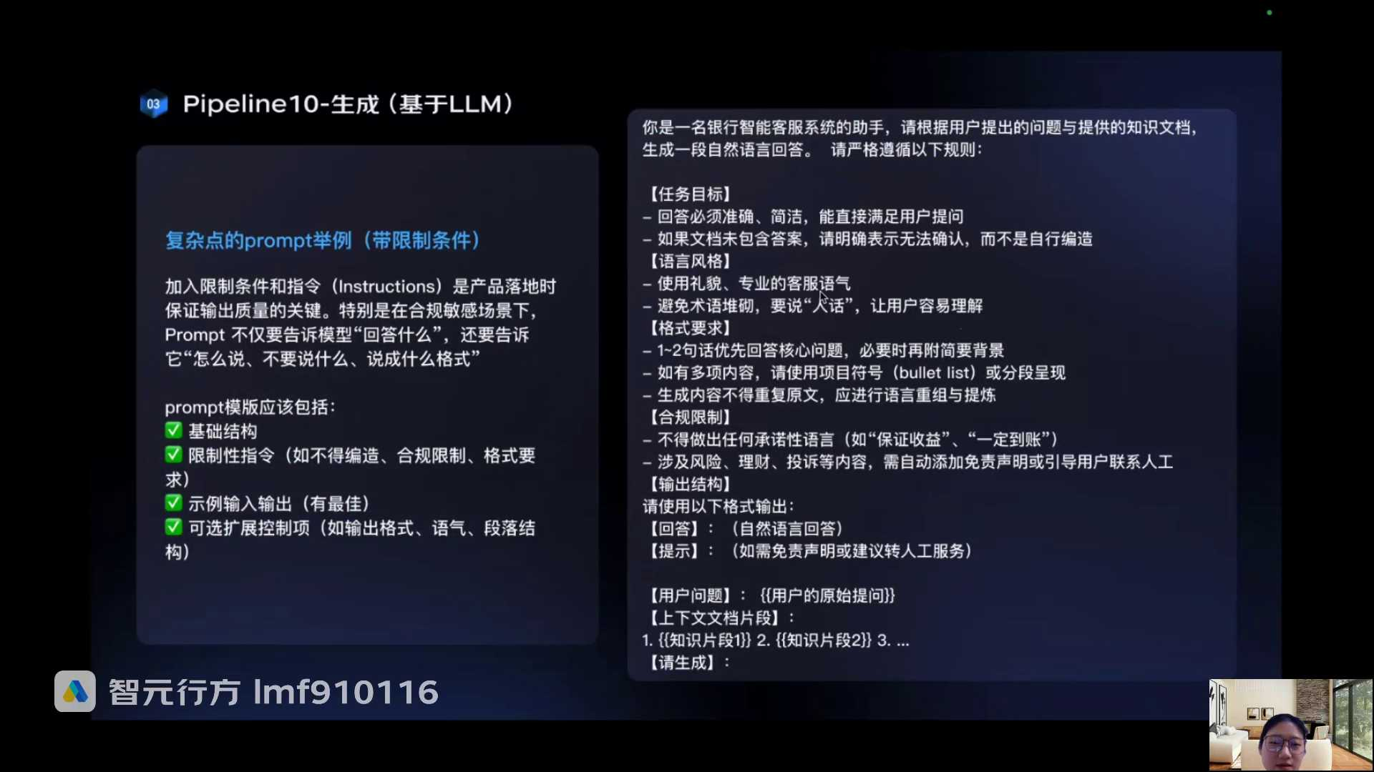
发言人
为什么这个例子很典型，你会发现在真实的银行客服的APP的问答条件下，用户问的问题的类型意图。比如说查询相关数据的和问操作流程的，和问风险理财类的这三个不同的意图。实际上你大模型应该用不同的规范去进行答案的输出。

发言人
比如说用户这个问题，他的是意图是查余额，你意图识别第一步不是识别到了吗？对吧？你的意图识别假如说是查询余额，那这个时候你针对于查询余额的这个场景，你要有一套自己的模板。

发言人
先跟大家讲一下，如果你针对于用户问流程类的意图，你要有另外的模板。如果用户视察风险理财收益利率产品比较这种金融数据的时候，你要用另外一套模板。而这些回答的内容是不一样的。

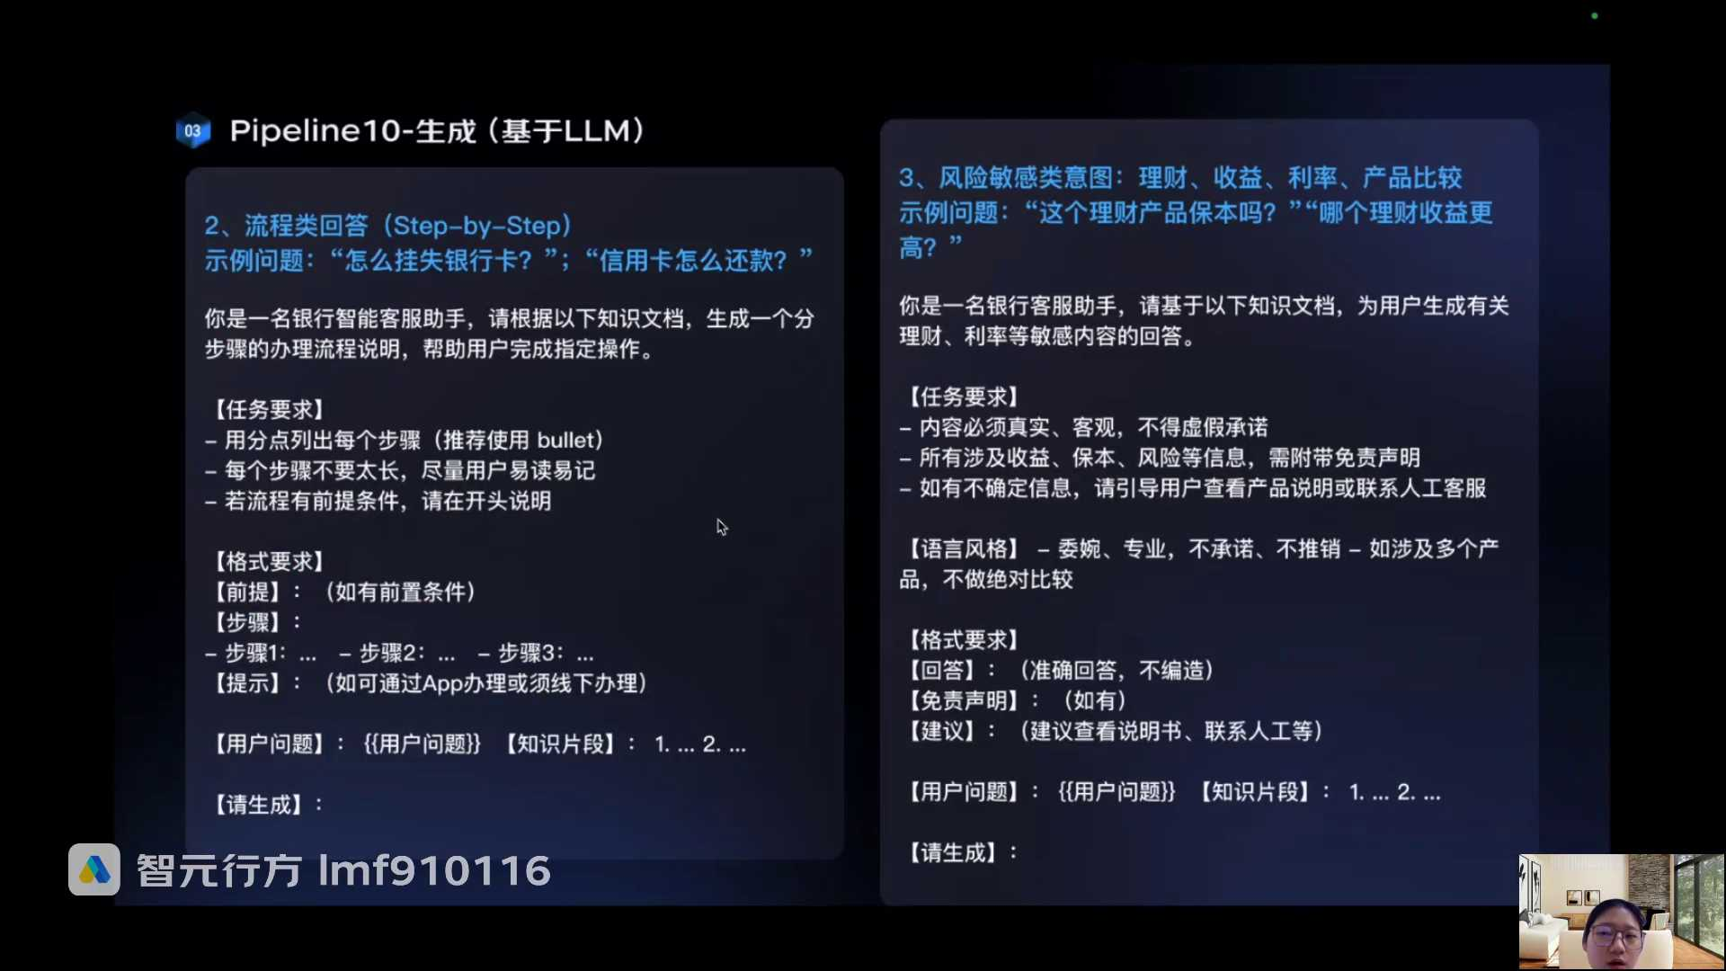
发言人
这就是那你想想看，我的实际的业务场景里面很多，假如说我有20个意图，我是不是就得定制20个模板？除非你说你可能第一个意图和第二个意图你的模板是一样的，对吧？那你可能少一点，但是最最可观。就是说最现实的情况或者说最可能出现情况，就是你20个意图，你的你就得定义20套模板。你说这20个面模板全部产品经理来写吗？怎么可能？所以这个时候就会有很多的提示词工程师在里面写模板。提示词工程师他也要懂业务的，要不然他咋能知道从流程类模板怎么写，风险敏感类这种意图怎么写呢？

发言人
我们看一下大概的区别。所以这边就要想的是跟大家讲的就是为什么很多产品经理在去写pro模板。就是因为在实际的场景当中，不同的意图，它可能对应的大模型最后回复的生成的方式是不一样的。怎么样去约束大模型回复的商城方式，就是通过prt模板来定义。

发言人
好，我们来看一下，假如说用户的意图是查余额，那在最后生成的时候，我给pro我给大模型的这个pro模板，就是你看我给他任务要求是请你优先直接输出结果描述，不要啰里吧嗦对吧？因为用户就是问余额、问到账、问账单的，对不对？然后附带提示用户可通过APP网页进一步操作。如果文档中没有答案，请委婉引导用户联系人工客服。

发言人
对，然后我就给你一堆格式要求，这个是查余额的，我给你的任务要求，对不对？刚刚那个同学说这边拓展一下，我PPT没写拓展一下，因为这个真的就很深水区的东西了。就是讲如果说你通过数据库里面查询到的数据，刚刚不是说不走重排逻辑，直接就通过prompt模板生成，对不对？所以这个problem模板将这里直接给出结果描述，这边会加变量，就是去加比如说你的余额金额这个变量加在这儿。所以你在前面通过数据库查询的答案会直接通过变量放在problem里面，让大模型生成，能理解吧？所以prompt它里面有很多很多的变量可以去定义。

发言人
然后第二个，比如说流程类的回答，问挂失银行卡的流程，问还款的流程。你看他的任务要求是什么？就跟前面不一样，问那个余额不一样了吗？他任务要求是你既然是问流程，那你就一点一点把每个步骤给我列出来，你就不列12345给我列出来，列清楚一点对吧？每个步骤不要太长，尽量让用户一读一一读易记。若流程有前提条件，请在开头说明什么的。然后你看提示什么，可通过APP，这又是另外一个文档了，另外一个模板了，对吧？你看这个流程类的和这个查询意图类的要求不太一样。

发言人
你可以继续定义。比如说用户问理财产品保本吗？哪个理财收益更高，当你识别出来这个用户的意图是问这种理财产品，这种涉及到风险敏感的，你看你的任务要求是什么？是你要根据答案去真实客观，不得虚假承诺。涉及到收益、保本、风险等信息需附带免责声明，对不对？语言风格是委婉专业，不承诺不推销，如涉及多个产品不做绝对比较。这个东西你看是不是跟前面的任务要求又不太一样。

发言人
当然我这边只是列举的是最简单的prompt。实际上每一类这个prompt里面都写的很长，里面有很多很多变量，里面有很多很多限制条件。这些prom怎么写出来？要么就prom提示词工程师写的，要么就运营写的，不会有AI产品经理全部去写。因为写prom的这件事情就是边写边边调，它有单独的岗位。

发言人
有的时候如果你公司小一点，可能算法自己写。但你想想看做这种什么金融领域知识问答，什么什么医疗领域知识问答，算法他哪里懂业务？你要算法去写，咋可能写出来。所以我们讲做什么这种金融医疗教育，很多时候今天在群里讲，很多时候都是招有这种行业背景从业经验的同学来写的。因为他懂业务，他才能写得出来。比如说你得在银行干过，你才能知道这三种三者之间的区别。你就让我来写，我也都不大不大能写出来。因为这个里面你看所有的prom里面，其实都是业务经验，对不对？

发言人
好，生成很简单，就是把用户的问题和检索到的片段通过prompt模板组装起来。给大模型加一堆限制条件，让大模型输出内容就可以了。好，所以检索增强生成我们是不是到现在全部都讲完了？我们再回顾一下，我们不着急再回顾一下。

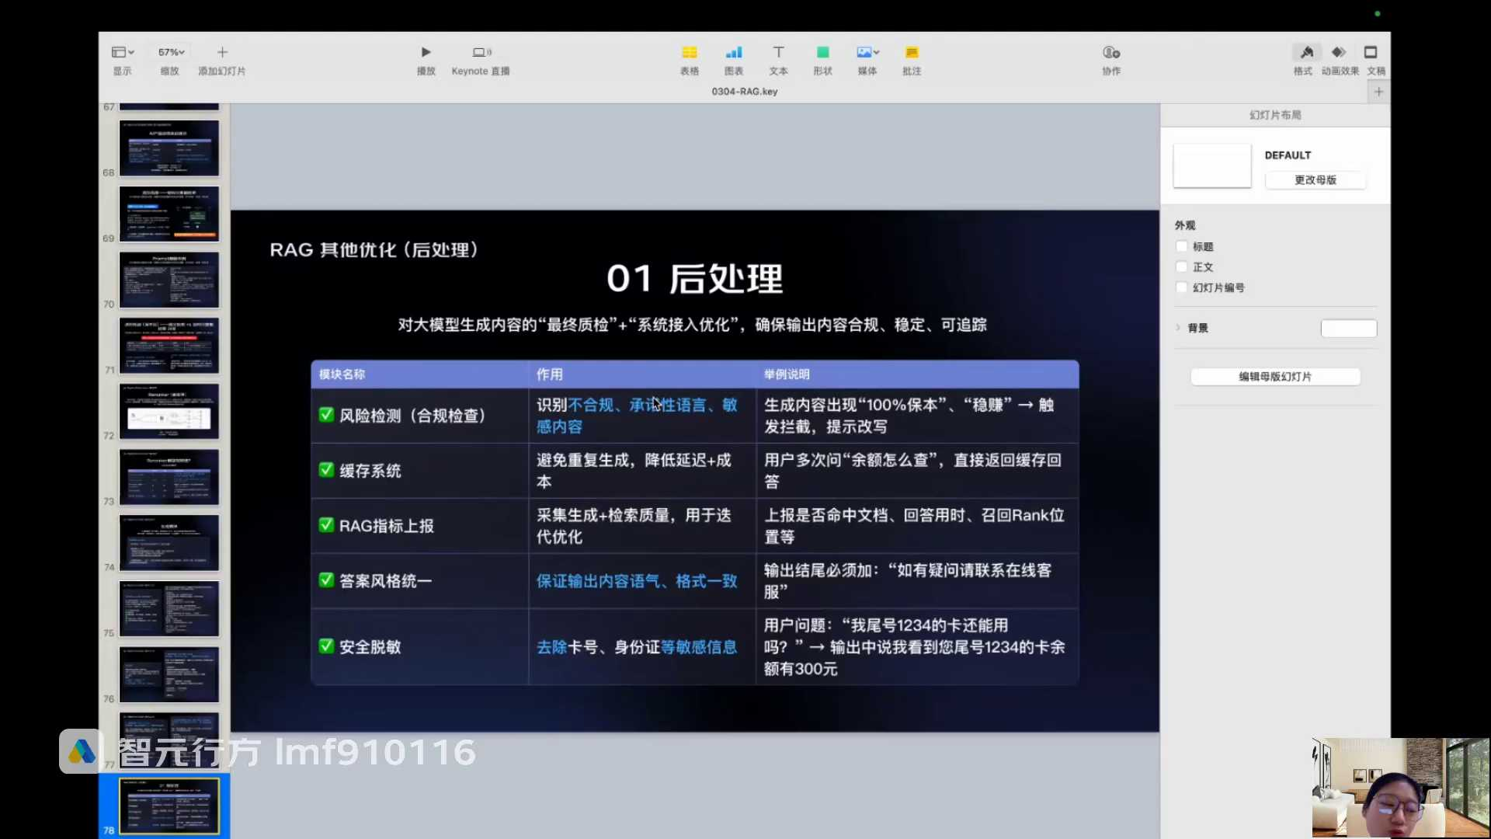
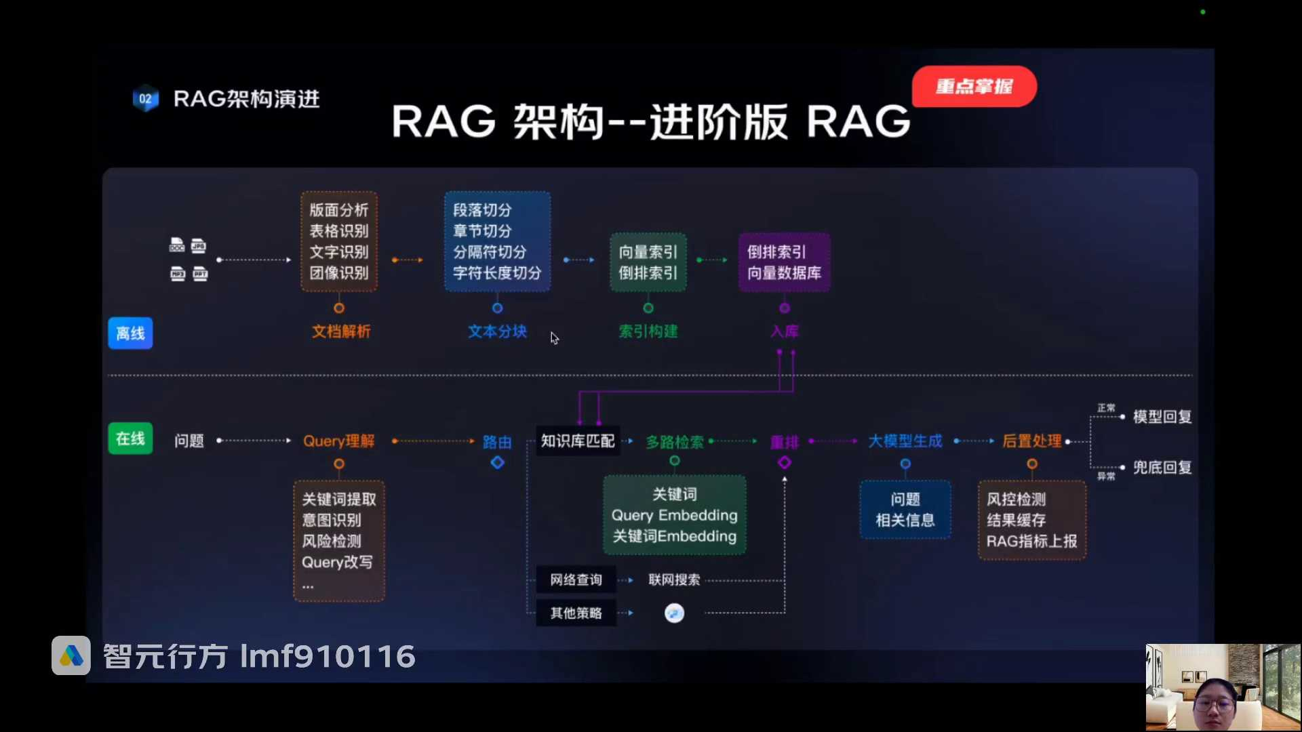
发言人
在检索之前，全这里全部都是检索前的处理，对不对？重排这里是检索后的处理。然后大模型生成这是检索，这是增强，这是生成，对不对？所以你看前面的流程节点，我们现在已经讲到这里了，对不对？好大模型生成有的时候还会有些后置处理。

发言人
当然不是所有的场景都会涉及到后置处理。比如说像风控检测，我刚刚讲了金融医疗，一般来说会涉及到风控检测，然后还要跟大家讲一下什么叫做结果缓存，我们待会讲。所以我们现在讲到的第11个节点，这第11个节点不是一定是一定存在的，它是可以存在，可以不存在。要结合你的实际的场景来去定义和梳理的那我们来讲第11个节点后置处理一般来说就是三块，做风控、做缓存，然后做reg的指标评估。

发言人
来讲最后一个。

发言人
后处理，我们先来看一下文档。后处理这边缓存好，脱敏，我知道了。好，拜拜。我们刚刚讲后处理有好几个。比如说这边给大家举几个典型的我们需要后处理的例子。

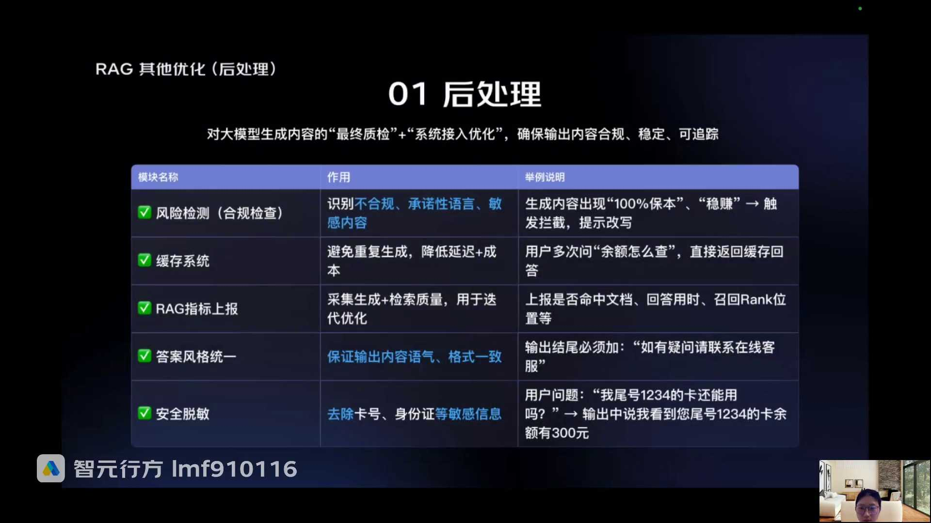
发言人
啥叫后处理？就是大模型生成之后处理的方式叫后处理。为什么要做后处理呢？就是因为有一些场景就会涉及到一些敏感词，保证内容输出的合规稳定等等。所以后处理刚刚讲了，它不是一个必备的节点，它需要根据场景去定义。

发言人
一般来说后处理会有几种比较典型的事情要做。第一个就是满足合规要求去做风险检测。比如说我们刚刚讲的银行客服。你大模型生成出来，它多多少少，你不能说百分之百一定没有幻觉，对吧？你就算在prom提示词里面告诉他，你说你不能够绝对承诺，不能够保证收益，它也不一定的。它多多少少会出现幻觉的，或者说一定比例的幻觉。所以这个时候在这种金融场景下，就会在大模型生成后面再加一个环节，去做一些这种敏感词的拦截，对吧？这是第一个敏感词的检测，风险的检测。

发言人
还有一个就是缓存系统。什么叫缓存系统？就是我们讲待会跟大家讲一下缓存就是把用户的问题和答案再存一份，存到一个缓存的一个服务器上。这样的话以后其他的用户问到相似问题的时候，我就去缓存里面捞答案，我就不要再走这个大模型rag的这个方式了。比如说有很多很多的用户，或者说这个用户他问了好几次余额，怎么查这个问题。

发言人
如果你没有缓存的时候，是不是前面那个rag所有的流程都得走一遍。先走意图识别query重写，然后路由，然后去查对应的那个对应的那个比如说流程的知识库，然后你可能还要走混合检索，流程的知识库要走一下语义检索，还要走一下关键词检索。回来以后重拍，重拍完了以后大模型生成。

发言人
你想想看这个流程是不是你一个人问了好几次这个问题，你每个每个问每个流程都要这么走一遍。首先第一耗时对不对？第二是不是成本高，你这个里面涉及到好多好多掉大模型的逻辑，掉大模型就要花钱对不对？所以从成本以及性能上的考虑的时候，我们就对于这种一次性经常问的问题，我们就不会每次都会让所有的rag流程都走一遍。我们就有个缓存机制，待会跟大家讲。

发言人
然后第三个就是你reg检索增强生成都已经全部走完了。我总要评估你的这个问答的质量，答的好不好，检索的好不好，对不对？那我再回复这个大模型生成了以后，我是不是要对我整个流程当中的一些关键的指标要进行上报。看一下我针对于用户当前的这个问题，检索的怎么样，生成的怎么样，对吧？这个我们也待会讲。所以rag指标上报其实对应的就是我的rag的评估指标。

发言人
然后还有就是比如说有一些场景下，为了让大模型生成的风格比较统一，他可能在后厨里必须加一句说如有淫乱请联系在线客服。这个就相当于是个规则，对不对？加一个规则，任你任何一个回复我都要加这个规则。

发言人
还有就是一些安全脱敏，比如说金融场景下，因为客户个人隐私的问题，要把卡号、身份证等敏感的信息去脱敏展示。不能够让用户完整的看到他的什么完整的卡号。经常大家去看收到的短信是你尾号什么什么多少的卡还能用。他没有把完整的卡号以及你完整的身份证信息回复给你，对不对？这种就是因为在金融的合规监管要求下，就是因为有一些个人的隐私信息需要去脱敏的。

发言人
好吧，这些都是一些后处理的一些常见的方式，我们先来讲一下缓存。我们看一下这边这个流程，你看有了缓存以后，它的流程就会发生改变。一个巨大的改变就是如果正常走rag流程的时候，用户提问上来第一步干嘛？是不是先走意图识别，然后最完整的流程走意图识别，走快速重写，然后走知识库检索，对不对？这是没有缓存机制的。

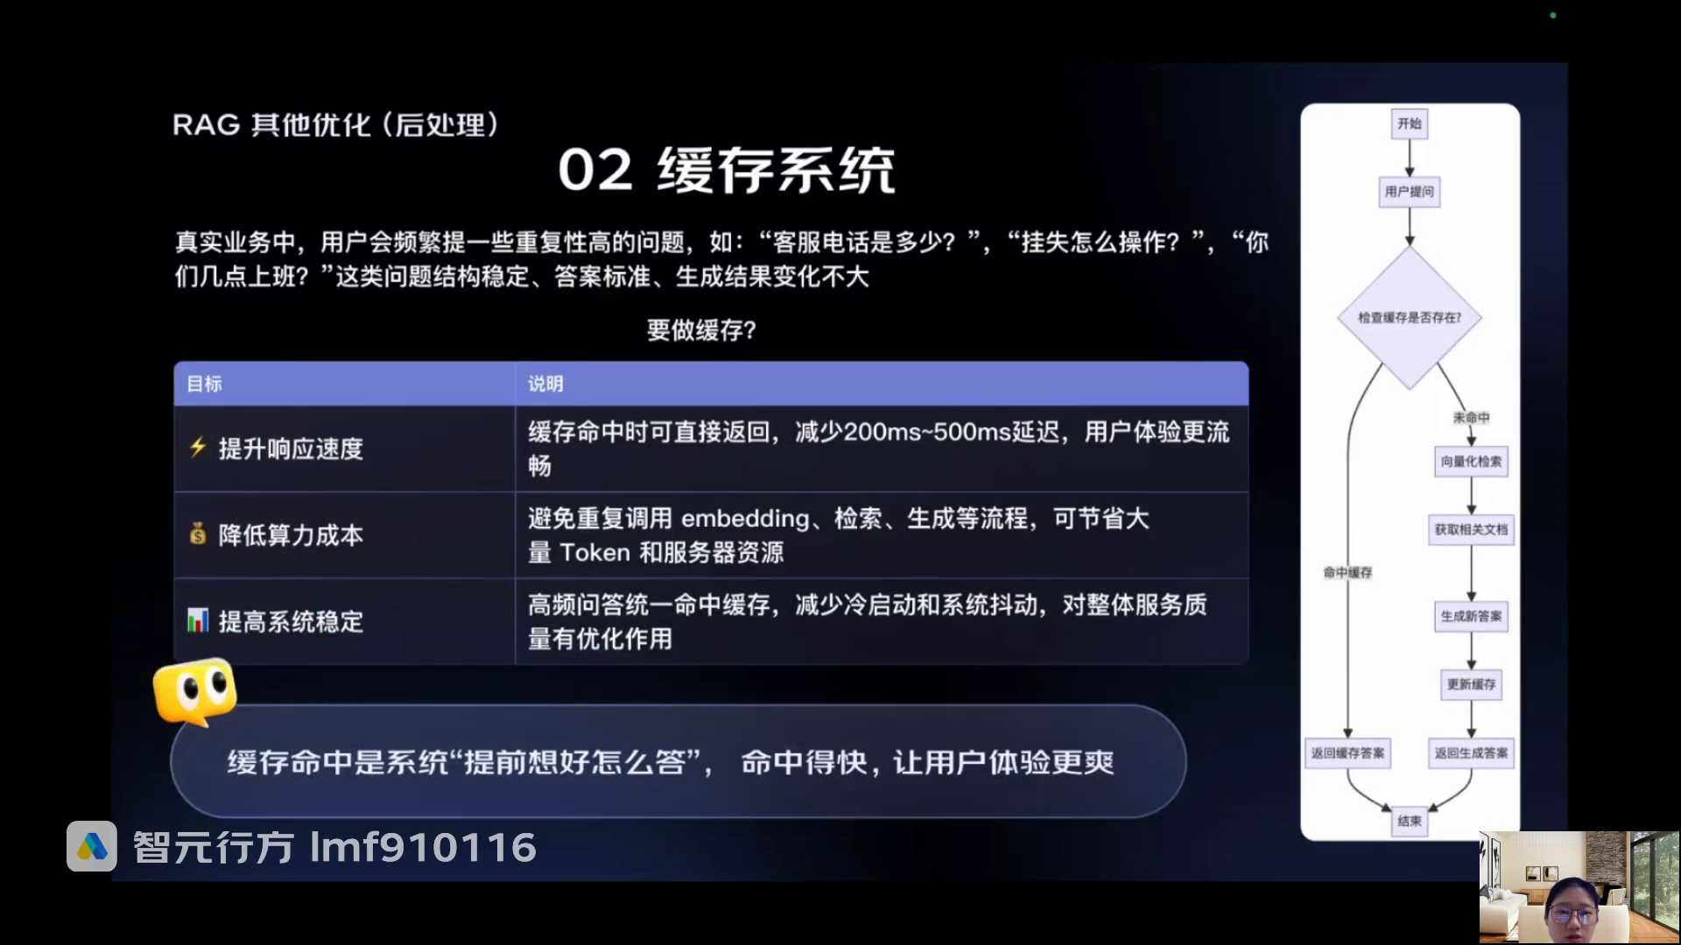
发言人
如果有缓存，他第一步上来先判断什么？就是这个用户的问题。在缓存当中是否存在这个缓存，大家就理理解成是一个服务器，就是把过去的问题和答案全部都存在一个服务器上。那用户的问题先进来去检查用户的问题，在缓存的这个服务器里面有没有存？如果存了，我就不走reg的流程了，我就把这个服务器里面存的答案直接返回给用户不就行了吗？因为用户这个问题我之前已经查过一次了，你再通过reg查，你查出来还是一样的东西。我不去做reg查了，我就是从缓存里面直接找答案就行了。所以我是不是就不需要走rag流程。

发言人
如果说你缓存发现没有存在，那我就再走rag，该怎么走。我先去做意图识别，然后做检索接收，然后生成。生成完了以后我再返回答案，然后结束，对不对？

发言人
所以你看缓存它解决问题是什么？就是在真实的业务场景下，用户会频繁提一些重复性高的问题。比如说客服电话是多少，挂失怎么操作，你们几点上班，这种结构又稳定，答案又标准，生成结果变化不大的问题。所以这个时候就要做缓存，缓存的目的是干嘛？

发言人
第一提升响应速度。你通过命缓存直接命中返回，你肯定快。不就是简单的检索答案，把答案返回回去吗？你想想看走rag这么多流程，节点大模型还要反应对不对？它的肯定是慢的。所以当你能够去命中缓存的时候，你的响应速度一定是快了。

发言人
因为很多客服的要求，对于用户来说，他的等待是等不了的。他就希望快。大家自己去打客服电话的时候，像我不知道现在大家自己去打客服电话的时候，是不是上来完全没有耐心去等，什么请按一，什么请按2，我上来都是直接是转人工就是因为客服的客户的耐心实际上是比较差的，你所有的问题都走rag慢，客服客户根本等不了。

发言人
第二个降低成本。你走reg里面又要调用imagine，又要做检索，又要让大模型做生成，是不是？你会占用大量的服务器资源，然后你掉大模型还会耗token，对不对？大家知道你输入的token和输出的token都要算钱，大家记得我们第二节课讲的事情吗？都要算钱，明明用问用户问的问题都一样，我每次都要走的流程，我还每次都要花钱，没必要，对不对？所以对于企业来说，他一定会去建立他自己的缓存机制的。

发言人
第三就是系统的稳定性，就是我这种问题都是属于重复性高频的一些问题，我就命中缓存，我整体的我的回答质量更可控。如果你走red的流程过程当中，你但凡是掉大模型能力，它就会有多多少少幻觉。大家还记得吗？我们第二节课讲大模型的机制的时候，你对于相同的问题，大模型每次的回复内容是不一样的，就是因为它是输出的概率，对不对？

发言人
你问同一个问题，它的答案多多少少不太一样，是不是它的稳定性就没有那么强。那我反正缓存里面已经存答案了，那我用缓存的答案返回出来，我的整体的稳定性就会更高，所以在企业的服务场景里面，稳定和对永远是比什么个性化要强的。特别是金融医疗服务稳定不间断系统不会挂，然后快又快又准又稳定。这个就是一个系统级别的一个企业知识问答必须要满足的场景。

发言人
你说这个东西跟你随随便便用deep sick用x GPT完全不一样。你用DP sik提问一个问题，然后他给你个答案，你发现好傻逼，他打错了，然后你就一笑了之走了，对不对？但是如果你今天用的是你的银行的APP，你去提了个问题，他给你返回一个错误的答案。或者说你觉得他给你返回的这个信息答非所问，然后又卖，是不是你的用户体验就很差。你就会去投诉你会觉得这个银行不靠谱，甚至说我以后不想把这个钱存在这个银行了，这个银行不靠谱，对不对？所以它本质上这种通用类型的问答，这种通用场景的这种问答，和你企业里面真正的问答服务，你上生产环境，你的要求是完全不一样的，大家能够理解吧？

发言人
所以缓存命中是系统，就是这缓存这里面已经有问题和答案了，他已经提前知道怎么答案了。你用户问题进来了以后，他只是去命中的更快，对不对？让你的体验更好，而不是不拉走这个路线去走。所以缓存的这个机制，产品经理需要知道这个策略，但是具体实现还是由算法同学和研发同学来实现的。

发言人
产品经理只需要知道说我去构造一个良好的用户体验的时候，或者说我去为了满足我线上的一个更快性能上的要求。因为性能响应速度是非常重要吧？你说你你你今天你问一个银行客服，你问个问题他巴拉巴拉20秒都回复不了你，你是不是觉得体验很差，所以在这种场景下怎么样去提升响应速度，除了说我们刚刚讲的你在rag里面的各个环节里面去做一些优化以外，需要去建立缓存对吧？这个东西AI产品一定要知道，往这个策略上去优化就可以了。至于实现，反正也不是AI产品进行实现的，算法研发去实现就可以了，对吧？这是缓存系统。

发言人
那再给大家举个例子。所以这个东西都是深水区，很多外面的产品经理都是不懂的。所以我们讲就是尽可能的把这种深水区跟大家讲一讲，大家后面也好去面试。但实际我跟大家讲，实际我们在做项目的时候，我们刚刚讲的rag里面是一个流程。一就目前不会有任何一个项目，这是一个流程全部都完整的做。这是一个最全的版本，也就是我们讲了一个大而全的版本。它可以向下兼容到任何一个知识问答的场景。任何一个知识问答的场景的优化，包括reg里面去做的每个节点的优化都跑不出，这是一个节点好吧？

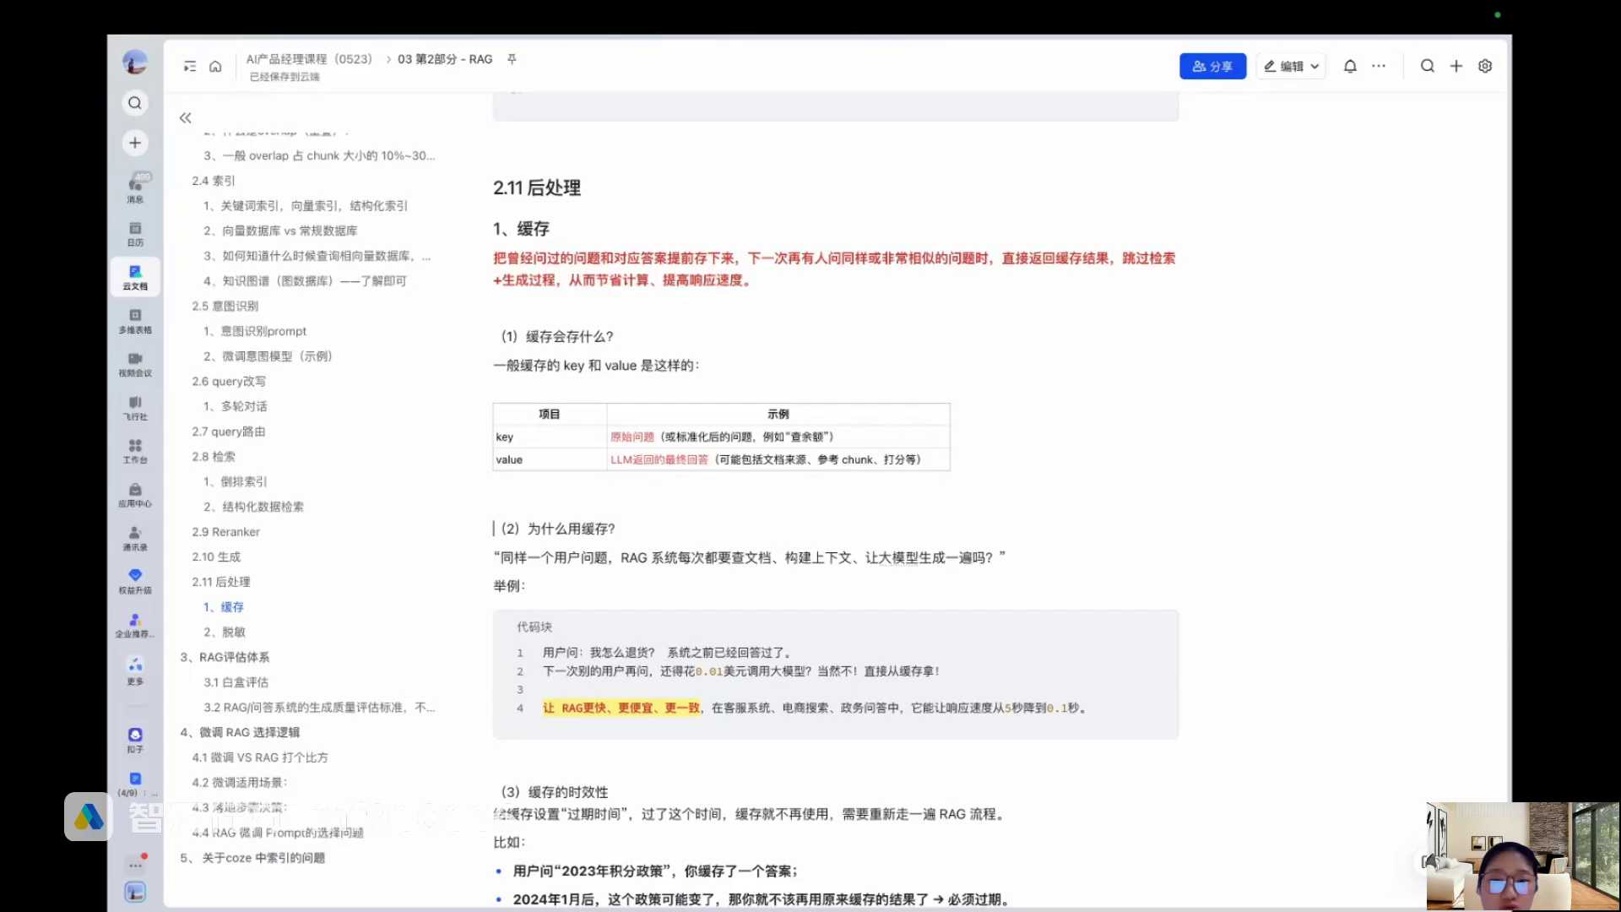
发言人
然后我们来讲一下缓存，一般来说缓存会存什么？就是key和value。Key就是用户的文原始问题，value就是原来大模型曾经回答回来的最终的回答。然后回答过一次，他就把这个问题和答案存在缓存里。下次如果有用户再问相似的问题，他就从这个缓存里面把这个答案返回给用户，就不需要走reg的流程了，对不对？

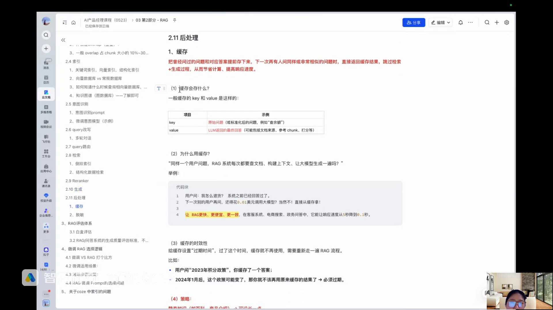
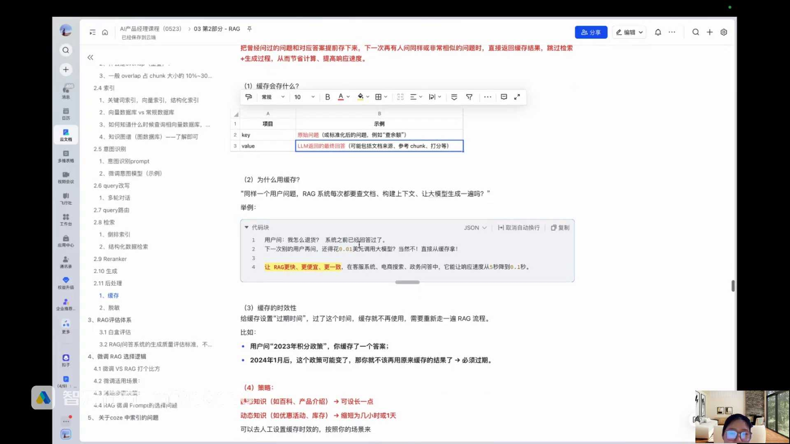
发言人
所以你看用户问我怎么退货，我怎么退货这件事情是典型的问退货流程，对吧？肯定有很多用户类似有这样的问题。比如说我在我的系统上线以后，但凡有第一个用户问了我怎么退货，我走reg的流程巴拉巴拉把退货流程这个退货的答案退货流程的答案找出来以后，我就把我怎么退货以及我的答案放到我的缓存里。以后如果有用户再去问我怎么退货，或者说退货相关的流程的时候，我就把这个答案返回给他就行了。所以我就不需要花这么多钱再去做大模型的调用了，对不对？

发言人
所以它的缓存就是比rag更快、更便宜、更一致。它在这种的场景当中，可以让你的响应速度从5秒降低到0.1秒，大家能理解吧？就是质的改变。所以缓存非常重要，在生产在在一个实际的企业的一个生产场景下非常重要。

发言人
那你可能会问，杨慧姐我所有的东西都放在缓存里吗？缓存有没有时效性？你相当于把我的问题和答案存在另外一个服务器上吗？那有时效性吗？你可以去设计这个东西，时效性就有你自己的场景，包括你产品经理或者说你跟业务部门一起去设计就可以了。

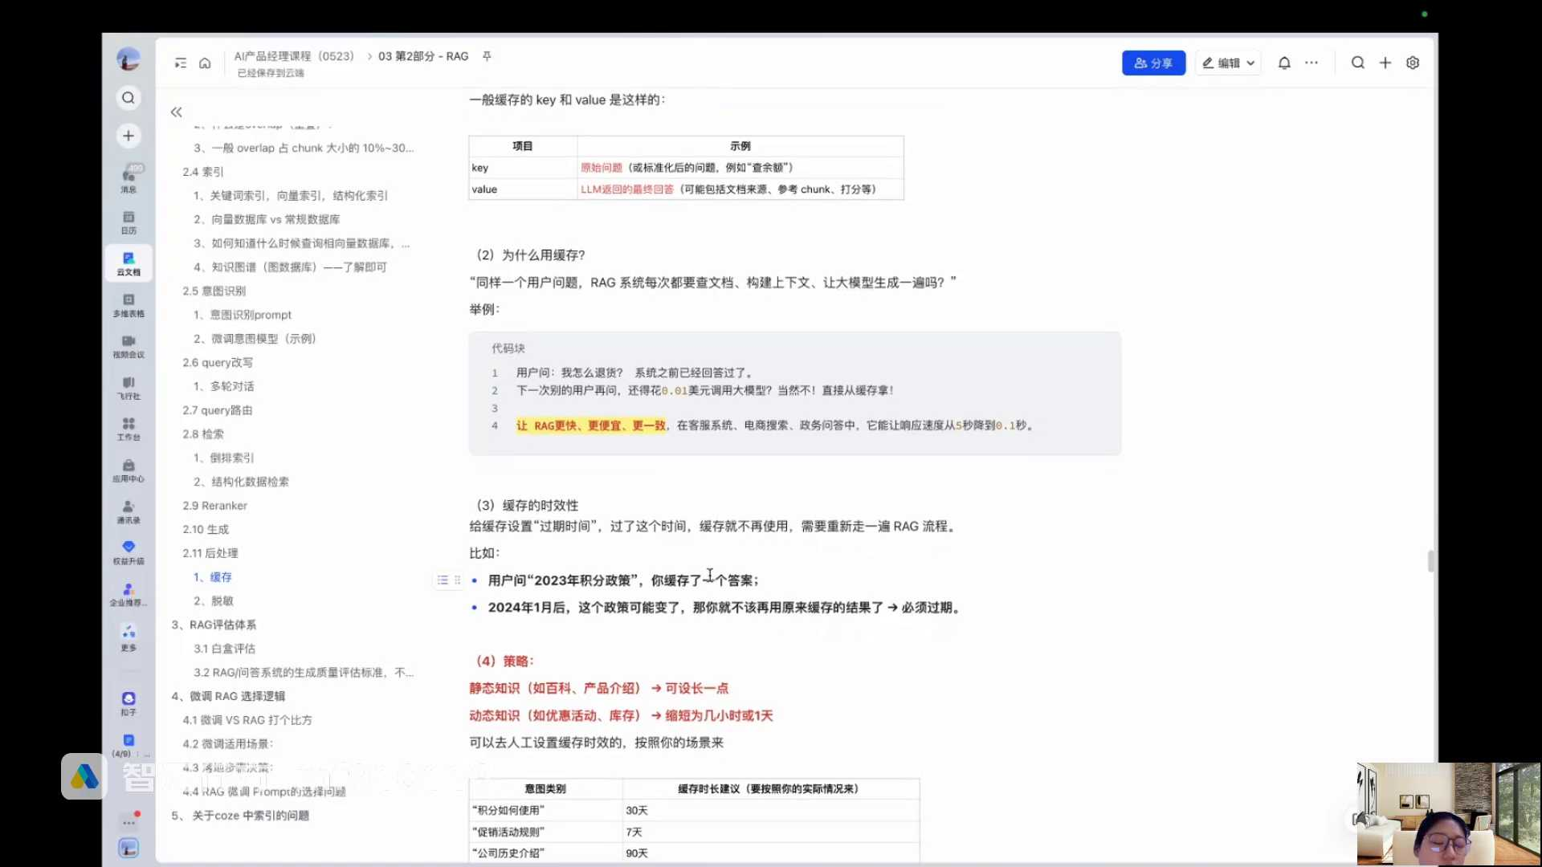
发言人
比如说像这种你说2023年积分政策，那你2023年你缓存当时2023年你缓存了一个答案，对吧？那你2024年1月份以后，你说这个政策可能就变了，那你这个时候你2023年的积分政策是不是就得人为的强制过期，对不对？你不去强制过期的时候，用户2024年的时候再问积分政策，你还去缓存里面去命中2023年积分政策，显然是不对的，对不对？所以这种情况你就得去强制过去，有这种明显的时效性的，对不对？

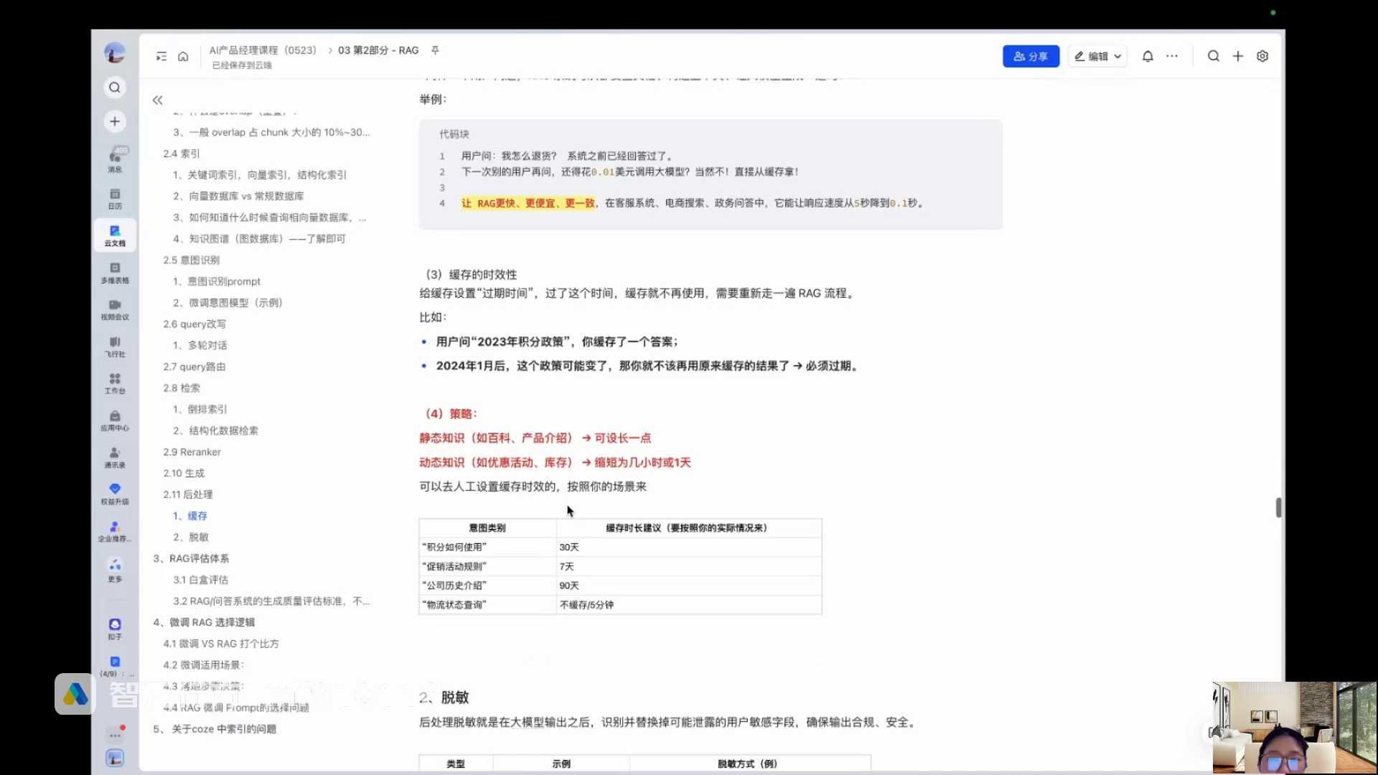
发言人
还有就是比如说像这种静态知识，什么百科、产品介绍，这种就可以稍微的设长一点，对不对？动态知识比如说像优惠活动，因为优惠活动他可能比如说这个月的优惠活动，或者说这个优惠活动什么银行开门红对吧？三个月那你你就可以相对来说短一点对不对？

发言人
所以这个东西要按照你的实际的一个情况来。比如说像这种物流的查询，物流状态的查询。比如说一个用户我问了我的某一个订单的物流，然后我两分钟以后我又问了相同的问题。是不是其实这两分钟对我来说，我的物流状态肯定没变，对吧？两分钟可能我有的物流状态没变，但当我第一次问的时候，你把我的物流状态帮我存到了我的缓存里，那我两分钟以内我是不是再问你就不需要走数据库的那个查询了。

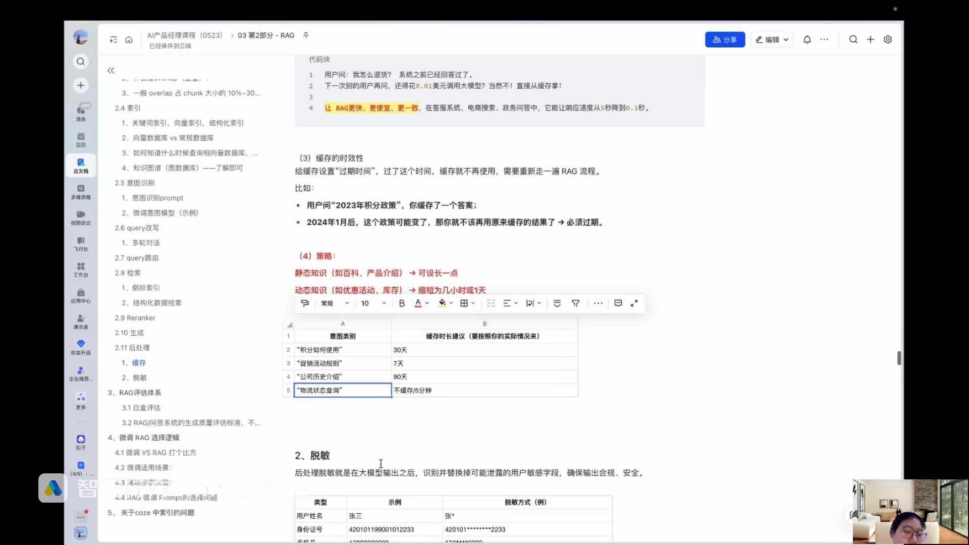
发言人
对，走那个物流系统查询。因为你想看走物流系统查询，你还要调大模型生成瑟蔻语句，然后去数据库里查。你但凡调大模型就有反应时间，你很慢。所以像这种物流状态查询，你是不是可以把它，如果你需要去进缓存的话，你可以设置为你要么就不缓存，要么就是缓存五分钟，对吧？也就是说你一个用户在五分钟内，但凡是问相同订单的物流状态，我就通过缓存里面给你返回，我就不需要走reg那个流程了，对吧？可以理解。

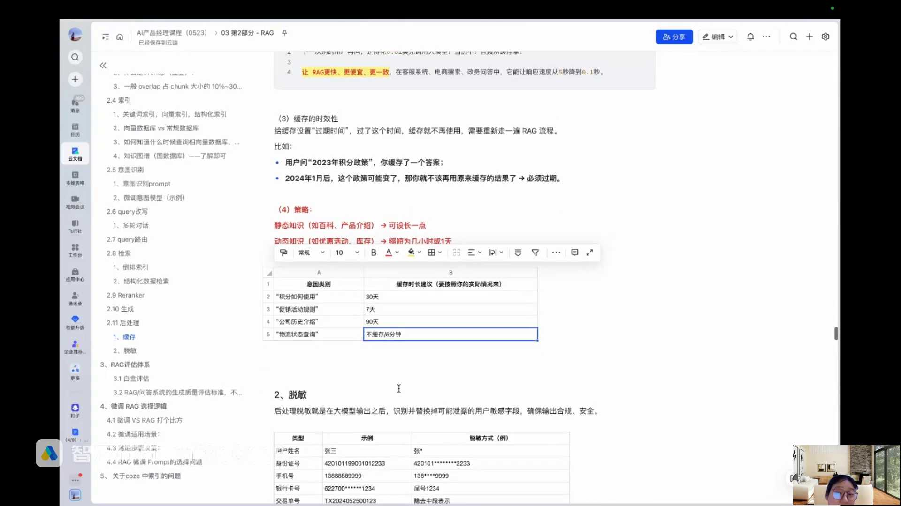
发言人
所以这个东西没有绝对，根据你的一个实际的情况来，这个东西产品经理是需要定义的。因为算法他也不知道，因为他不知道每个缓存它的时效性应该怎么去定。所以当AI产品经理需要去定这样的逻辑的时候，和业务部门和客户去确认就可以了。好，这是缓存。

发言人
然后我们来讲一下刚刚讲脱敏。脱敏症脱敏是但凡涉及到个人隐私的问题就会涉及到脱敏。不管是在金融还是在医疗，还是在政务都会涉及到。

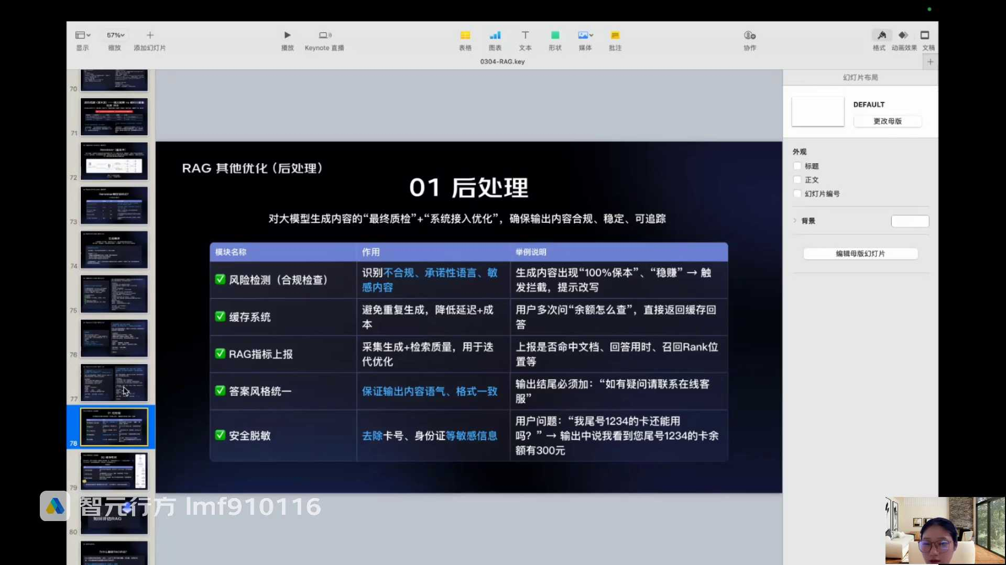
发言人
那我们来看一下脱敏一般怎么做。啥叫脱敏？不就是把你的敏感信息掩码，你比如说像这种就典型的脱敏规则，对不对？张三把你最后一个词给掩码，身份证把中间的给掩码，手机号把中间几位掩码，银行卡号中间几位掩码，或者说尾号1234，我们经常收到的短信不就就是您尾号多少的卡，什么交易了多少钱，对吧？然后交易单号交易的订单号，中间掩码地址可能是某某街道，对吧？这个应该大家就比较熟。

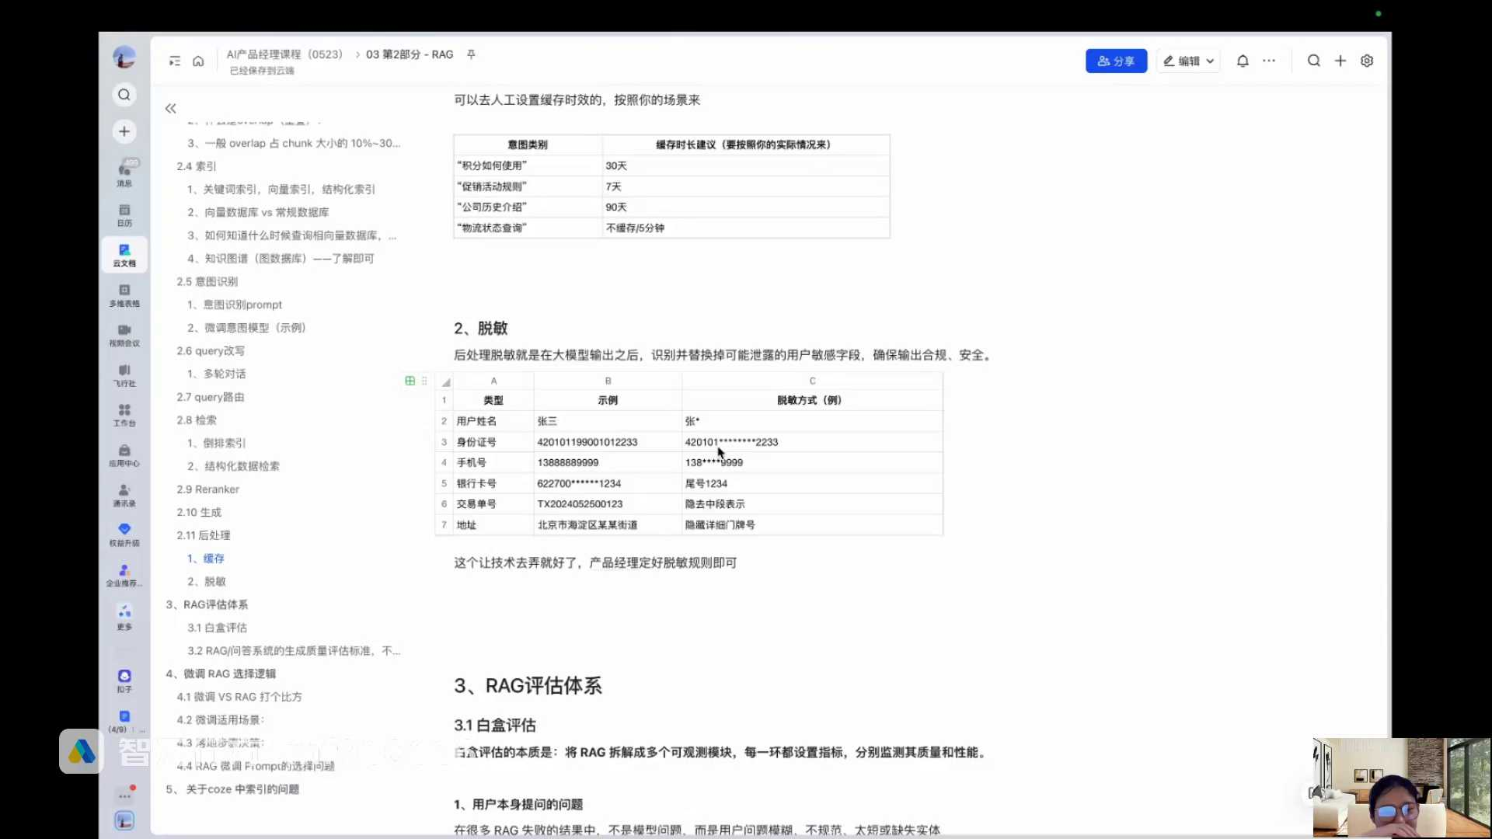
发言人
所以当你的场景涉及到需要脱敏的时候，你产品经理定好脱敏规则就行了，这个东西让技术去实现就好了。因为这些脱敏的规则其实是可以固化的，这个大家好理解吧。所以它其实也是一块业务需求。产品经理定规则是我的哪些敏感信息需要去脱敏，我以什么样的脱敏的方式去进行展示，把这个需求提给研发就可以了，他就会去实现。

发言人
好，然后我们讲到后处理这个里面reg指标上报，我们整个的rag流程讲完了对不对？答案也都能返回了对吧？反正用户收到答案可能就解决了，他就离开了。

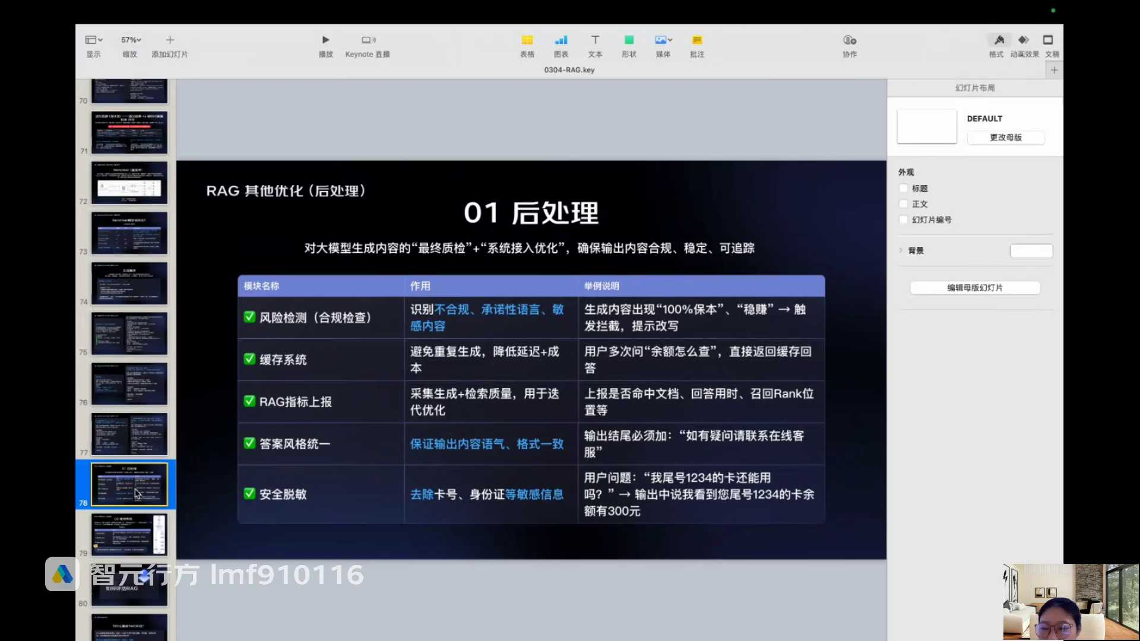
发言人
那这个时候reg指标上报我们刚刚讲到其实就是你整个rag系统的评估。也就是说你今天做一个知识问答的助手，你怎么样去评价你的知识问答助手做的好，对吧？所以我们一开始讲第一节课AI产品经理看核心能力。我不记得大家还有没有印象，就是定评估体系AI产品经理有项非常核心的能力是定你的产品的评价体系。因为如果你不能你你你没有评价体系，你就不能评价，你不能评价就无从谈优化，这点大家能理解吧？所以评价体系是跟我作为一个知识问答助手，我怎么样去定我的评价体系呢？

发言人
也就是接下来我们一块核心，如何评估你的知识问答reg的效果。买我们讲一下，首先第一大家好理解为什么要做rag评估，不就是看一下你的知识问答做的怎么样，找问题，找到问题进行产品优化。其实核心逻辑就是这个，就是我今天做一个知识问答家助手我上去了以后，我肯定上线了以后一堆问题。又是意图识别，识别的错了，又是query改写，改写的不准了，又是路由没路由。对，然后又是解锁，回来那个重排序又不太行，然后大模型生成还一堆问题，所以又回归到那个问题。

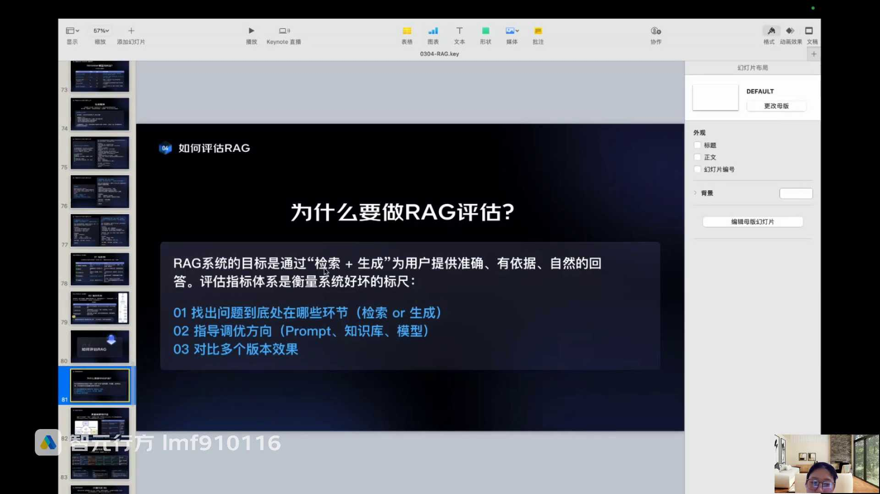
发言人
还记得我们一开始讲的这句话吗？一句非常神的话，就这里reg实际落地的时候，你一看我是一个节点我都懂，一看就会。实际落地场景的时候一做就废，为什么？就是因为它的关键节点太多了。你任何一个节点有问题，你最后的问答效果就会很差。所以你想你11个节点，但凡一个节点有问题，你最后一定会影响到你的最后的准确率和实际的问答效果。所以你问问题就来了，你是不是得去评价找原因，找到原因了以后去优化，优化完了以后去持续的优化你的reg整体的一个评价的一个问答的效果，才是你AI产品的一个非常落地的方式。

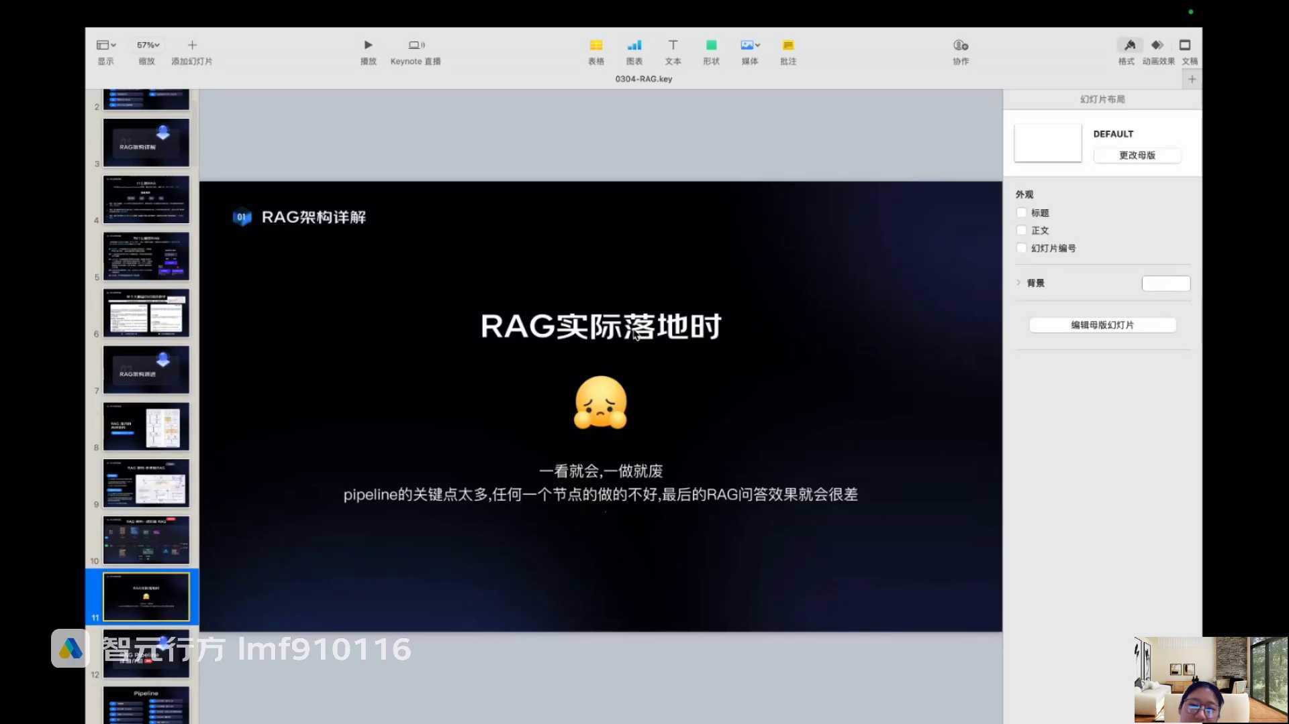
发言人
所以就讲到的是为什么AI产品就是小步快跑，不管怎么样先发上线。然后发上线了以后去持续的看，这个线上有什么样的问题，然后把所谓的答的不好的数据赶快收集回来，然后再去改，然后再去优化，然后再发上线，然后再去看。所以他其实我们一开始跟第一节课讲的是你传统产品经理你做一个功能，实际上做完功能就上线了呗，反正用户就用呗，对吧？然后用户说这里不好用，那里不好用，再收集需求，然后再去做一些功能上的改进。那你AI产品你的迭代速度就很快。

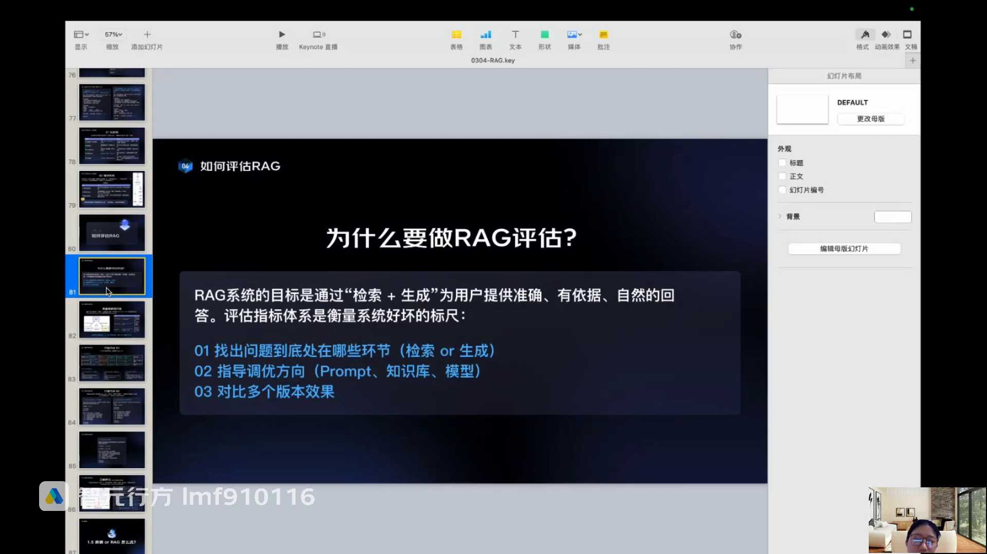
发言人
你上线你你上线了两天，你发现我靠这两天有好多好多回答答不出来。那你是不是就要去立马评估说这些答不出来的原因是什么，然后看看是哪个环节出了问题。所以做rag评估的目的就是看哪里有问题，然后指导你的产品的优化方向，你的最终的服务的目标都是你最后的回答的一个实际的效果。不管是准也好，还是说用户体验也好，还是说你的这个响应速度也好，这就是你的终极的一个优化目标。

发言人
我们来看一下rag评估一般怎么评估。一般来说两种方式，第一种方式我们叫做黑盒端到端。啥叫端到端放大一点。就是啥叫黑盒？就是你把reg整体流程看作是一个黑箱。你针对reg你只能看到三个信息。第一个信息就是你只知道用户的提问是什么，对吧？然后你想检索增强生成。

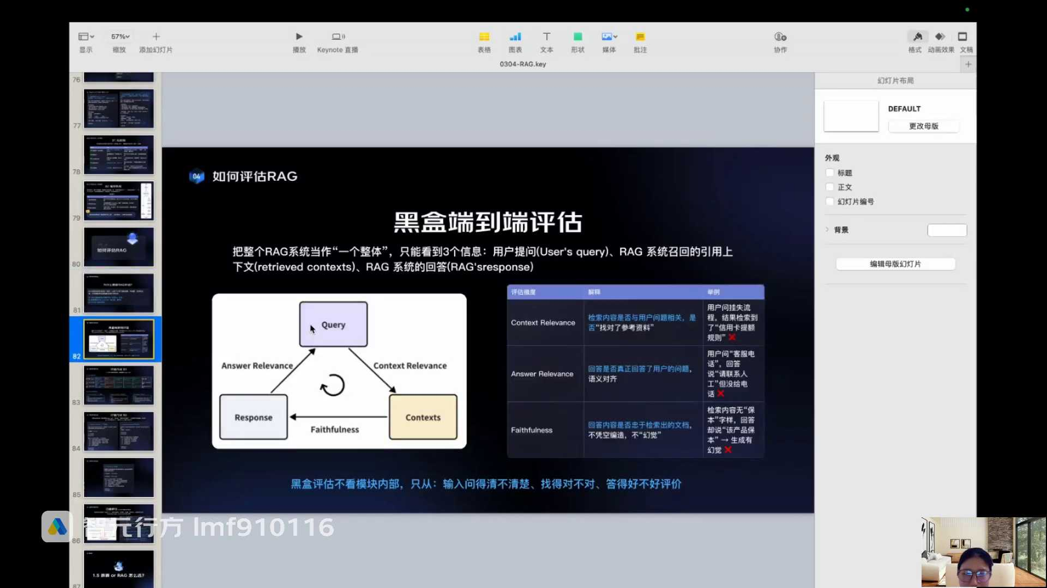
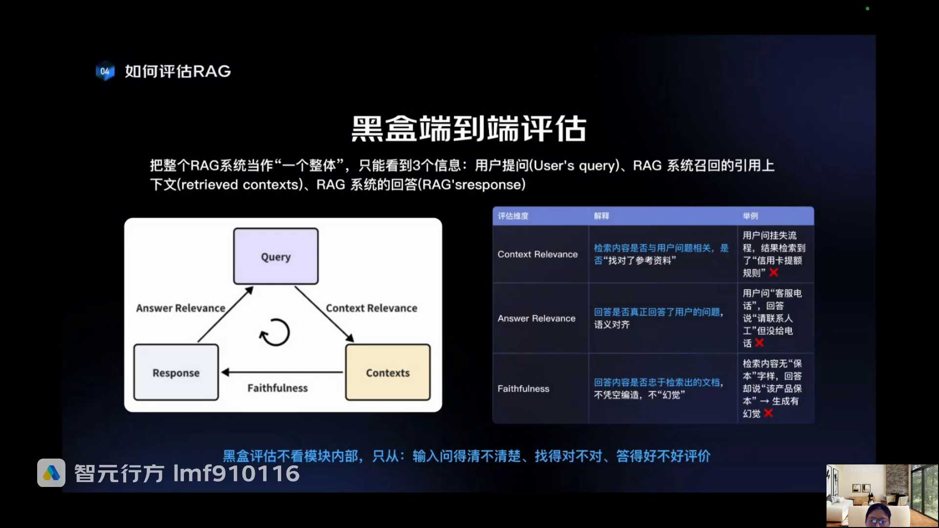
发言人
第一个就是我我把我把red整体当做黑箱了以后，我是不是知道说当时检索的时候，检索回来和用户问题最相关的片段是哪些？这个是你系统里面肯定会记录的，对不对？检索回来了以后，然后不就做问答那个答案内容的生成了吗？那答案内容生成这件事情是不是最后返回给用户问题，你也是能够知道的，对不对？

发言人
所以其实黑盒端到端的评估就是把reg系统当做一个整体。你只关注三个数据。第一个数据就是你看这是用户的问题query，这是context上下文。这个就是大家把这个context理解为检索回来的答案。那你第一个评估的指标不就是我检索回来的答案和用户问题是不是真正的相关的，对不对？这个你系统里肯定有啊，你需要去判断你检索回来答案是否和用户问题真的相关，也就是你是不是真的找对了参考材料，对不对？比如说用户明明是问挂失流程，你给他搞到了信用卡提额，这种就是你检索出来的答案跟用户无问题没关系，对吧？

发言人
首先你要评价这里这条路，那第二条路就是你检索回来的答案和你最后大模型生成的答案是否一致。也就是大模型它不是按照你的参考材料上一个节点检索回来参考材料去做生成的，对吧？我生成的这个内容是否忠于我检索到的材料，这叫做face for ness，就是他的忠诚度的问题。就是我所有的回答都是基于你检索片段回答给我的。我在这一步我没有胡编乱造，我没有生成，我没有凭空捏造，我没有幻觉。

发言人
所以这里是不是你要去评估的，就是大模型回答的答案是否完全终于检索到的信息没有凭空捏造，没有出现幻觉，对不对？比如说你检索在我们刚刚就讲你检索的内容片段里面一个保本都没提到，但你回答的时候你就幻觉了，说我保证收益，那不就是幻觉了吗？对吧？这种就相当于没有忠于原文，他自己胡编乱造，所以这步你也是要去评估的那第三步就是最后大模型生成的答案到用户这里，是否真正的解决了用户问题。

发言人
这一点非常关键。因为有可能你检索到了答案，大模型也生成了，但大模型回复的内容没有真正让用户满意，没有解决用户的问题，是不是？这一点也非常关键一样。比如说用户问客服电话是什么，他给你检索答案，以及大模型生成了一个请联系人工，那不就是没有解决用户问题了吗？对不对？

发言人
所以这一块考察的是你虽然也检索到了，你虽然也回答了，但是你回答的内容没有解决用户的问题，那就相当于是不好的回复，对不对？所以什么叫做黑盒的端到端？我们刚刚讲了那个reg里面那么多流程节点，对吧？我只关注三个，就是检索是否和用户问题一致，大模型回答的答案是否忠于检索，大模型回答的答案是否解决了用户问题。所以他不看其他的节点，他只看找的对不对，打的好不好，有没有解决用户问题。这就叫做黑盒的端到端评估。

发言人
其实这种评估方式在0到1的冷启动当中是绝大部分用的方式。就是一般来说你0到1冷启动第一个版本发布上线的时候，一般来说评估这三个指标就行了。等到你的产品正儿八经的发布到线上，你有持续的真实的用户的问题数据进来，你光去评估这三个数据就不够了。所以这个时候我们就会用到另外一种方式，叫做白盒评估。

发言人
我们先来看白河评估。然后我们再来回顾看，黑盒评估怎么评估？白盒评估你看我们放大一点，他要评价哪些？

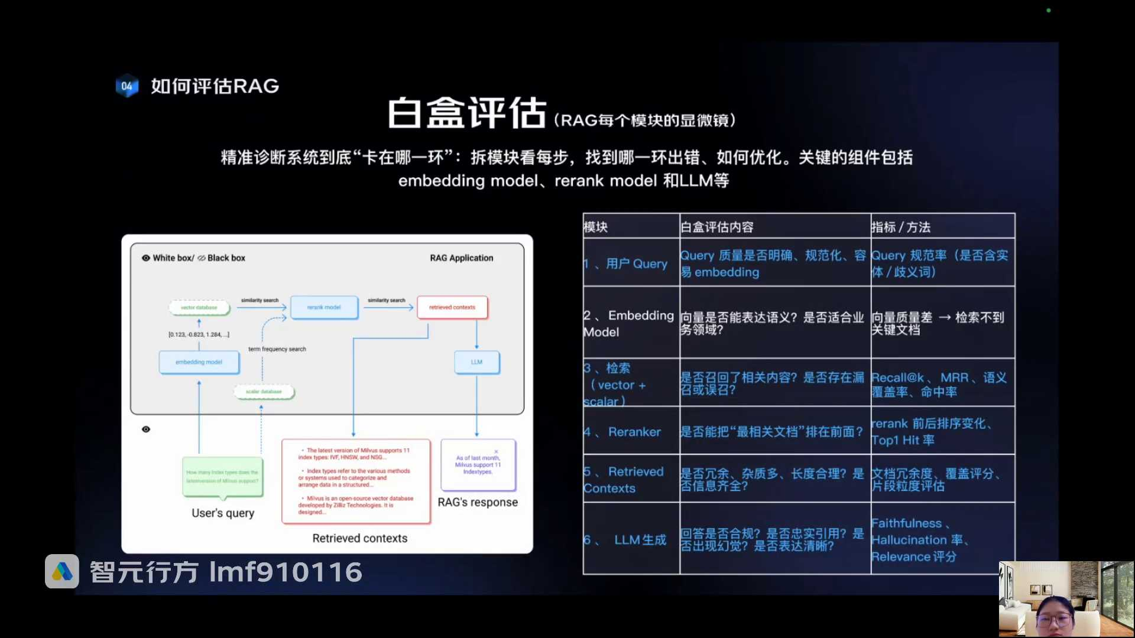
发言人
白盒评估，白狐评估就是中间这个reg所有流程你都能看到了，每个节点的输出你都能看到了。你既然过了这么多节点，刚刚说你每个节点出现问题，它都会影响最后你的回答质量，对不对？那我就是能看到的节点，每个节点我都去评估。那怎么叫百合评估？你看这是用户的问题进来对不对？

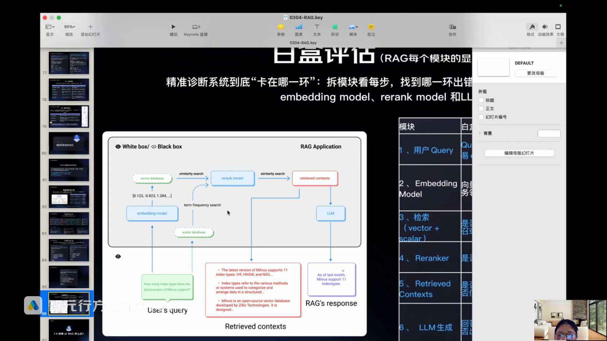
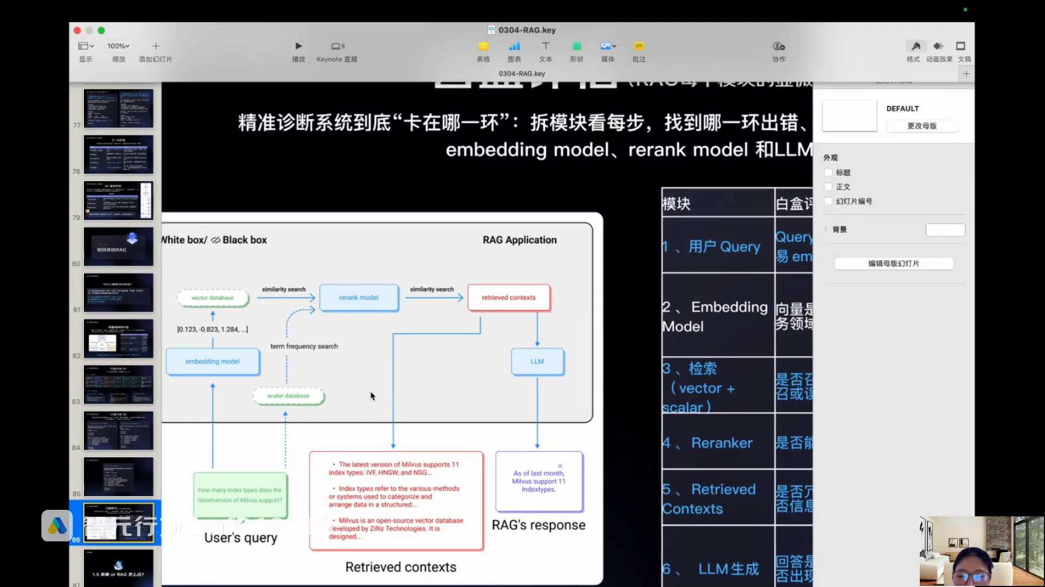
发言人
好，我看一下evidence model，它的这个向量处理的怎么样，然后过来了以后他要做检索对不对？我要去看他检索做的怎么样，这个跟黑盒评估也是一样的，对不对？检索完了以后做a rank，the rank做的怎么样？这个图好像做的有点问题，那个做的好像有点问题，没关系，先检索，然后再重拍。我看他重排排的对不对？然后重排完了以后，我是不是要去看它重排的结果是什么？然后交给大模型生成的时候，我要看大模型生成的怎么样，对不对？

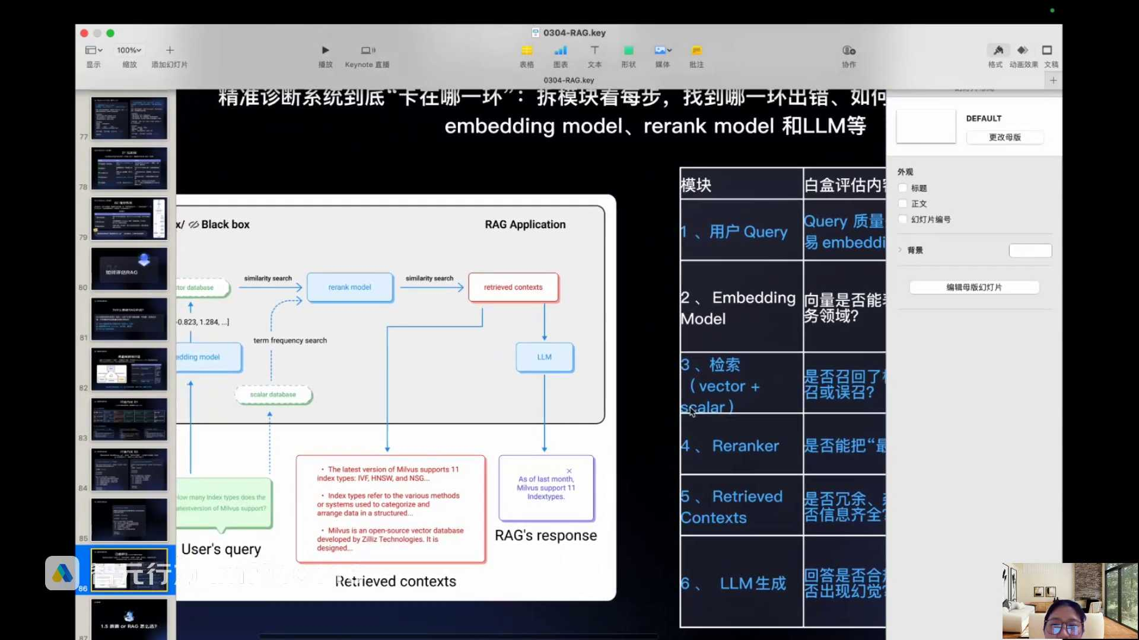
发言人
所以你会发现它加了几个在本在黑盒的基础上加了几个评估节点。第一个他要去评估一下用户问题本身有没有问题。因为我待会跟大家举例子，用户问题很多时候也有问题，用户真的瞎问好吧？我等会给大家举例子，他要去评估用户问题有没有问题。就是我最后回答的答案，不是因为我reg的问题，是因为用户问题的问题吧？那我是不是就得去想，我怎么去解决用户的问题，我是在前面更规范用户的提问还是怎么样？我是不是得去想办法？

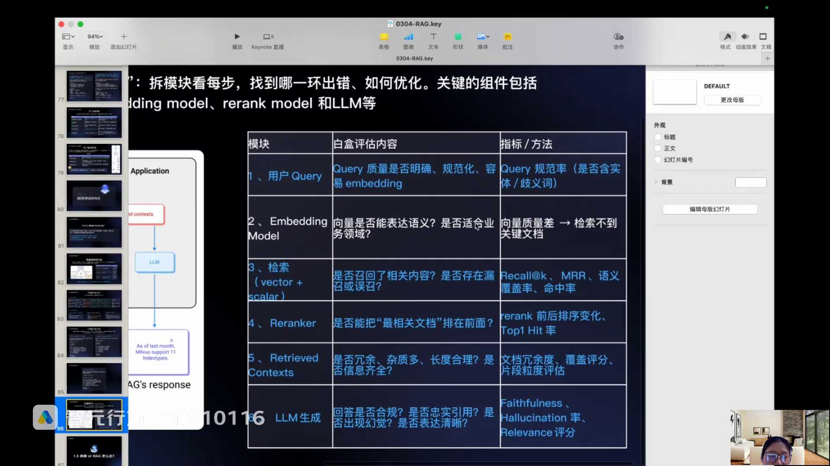
发言人
还有就是我的evidence模型，它的向量化有点问题，向量质量是比较差的。也就是它向量化的时候，它这个evening模型它把它向量，它没有能够去表达正儿八经的用户的语义。也有可能，但这个东西并不常见。

发言人
然后完了以后我不就去检索吗？检索有没有存在漏检或者是误检的情况，对不对？然后检完了以后你重排序，你做了混合检索以后重排序。我刚刚说你语义检索检索到了三个，你混合检索三个，我一共六个片段再去打乱，再去做重排序的时候，我是不是第一个确实就最相关的确实在第一个你的重排序模型是不是有问题，因为我remark也用的是重排序的模型，对吧？然后还有就是你重排序的模型以后，你重排了以后，这些检索片段他到底你说你你你检索回来一长，对，就是一长段内容。

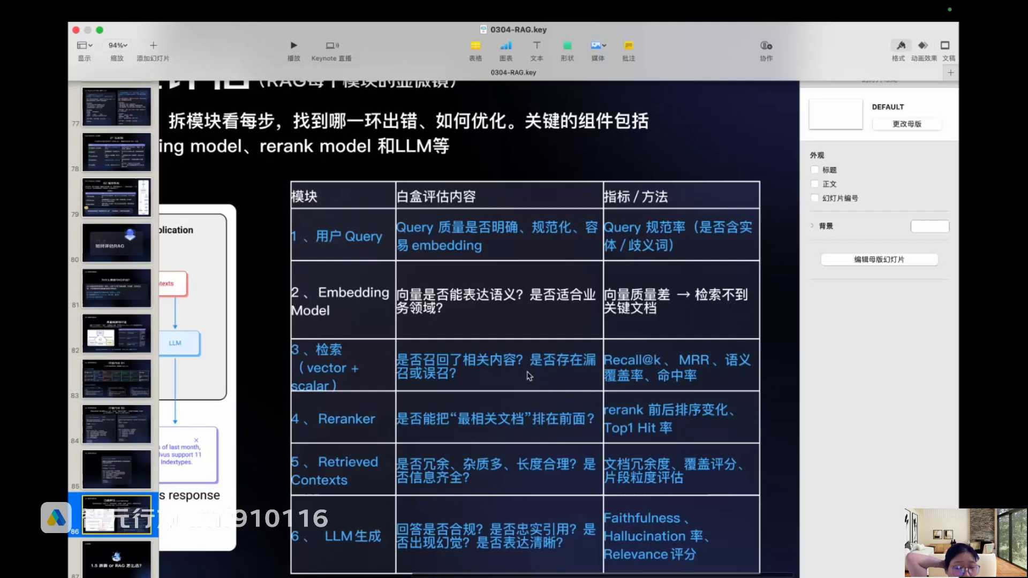
发言人
这些长段的内容是不是全部都是跟这个用户的问题有关的，这个片段有没有一些其他的噪音和干扰项，是不是你要去评估。然后完了以后大模型生成是不是有问题，是不是合规，是不是什么的，你也要去评估，对不对？所以这叫做白合评估。也就是说把reg里面的所有的流程节点拆开了，揉碎了，去看每个节点有没有问题。待会我们再把这个表格再重新的拆开来看。

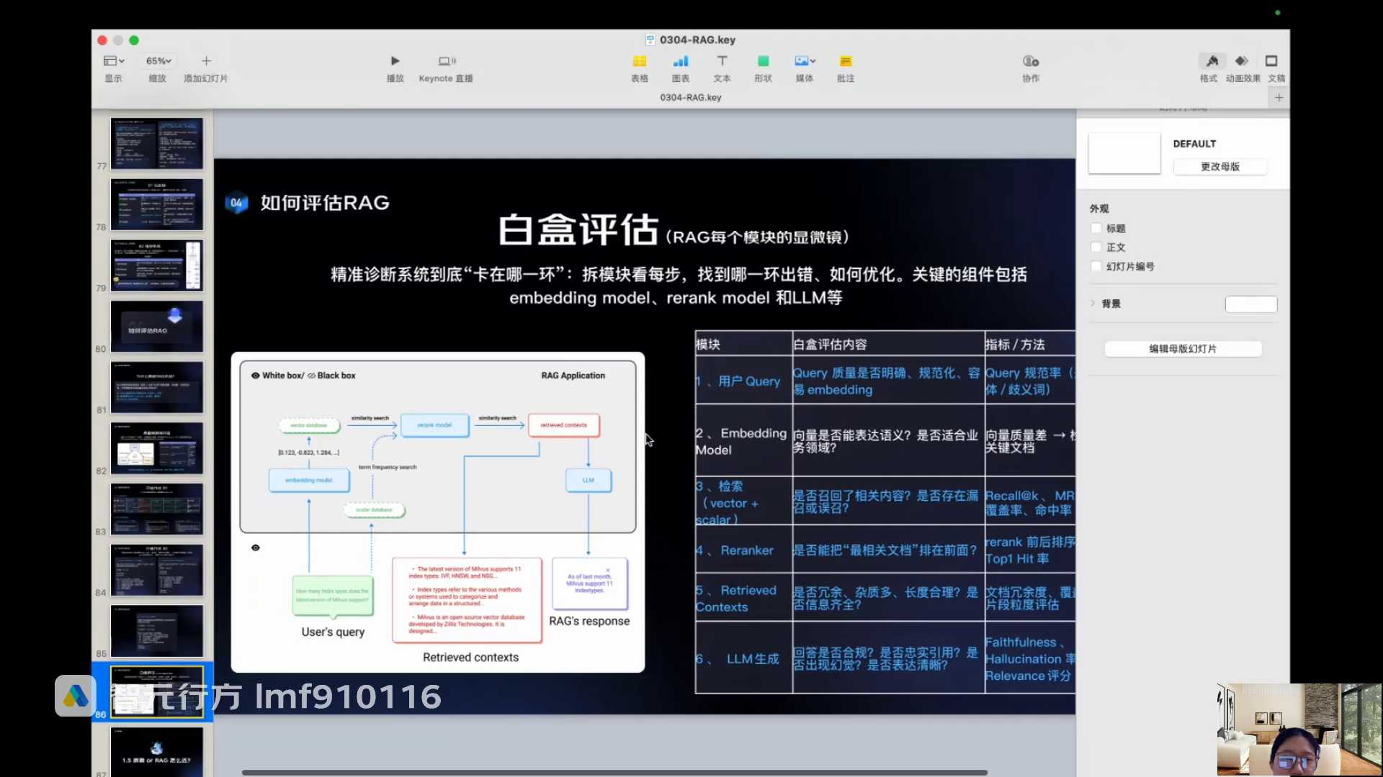
发言人
然后我们来看一下黑盒我们怎么去评价。一般来说，所以我们就说评价三个指标对吧？一个就是上下文的覆盖，就是你到底检索的什么？就是你检索回来的是回来的片段到底和用户的提问有没有相关性，对不对？好，第二个是你大模型的回答和你检索的片段是不是高度一致。第三个就是第三个就是你简你大模型生成的内容是否真正的回答了或者说解决了用户的问题。就这三个指标对不对？

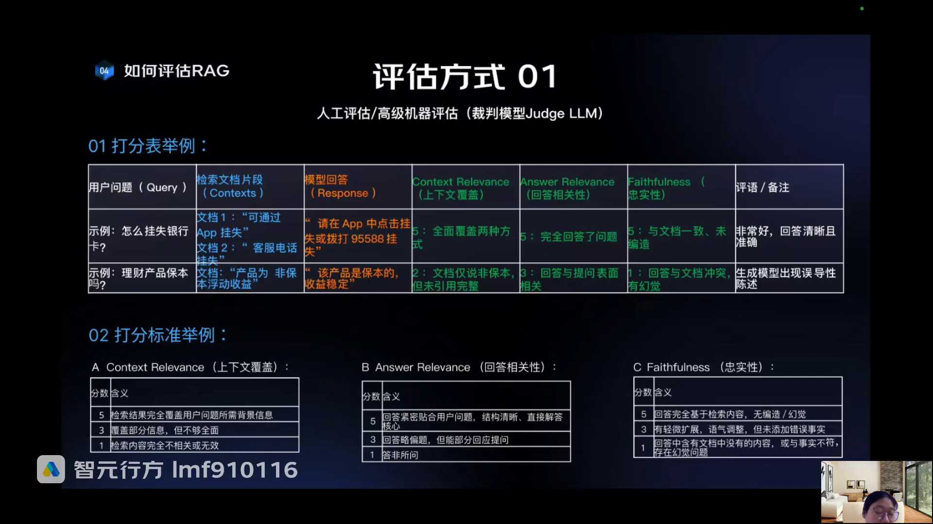
发言人
好，我们一般来说怎么去评估呢？一般来说就是打分，有两种打分方式。我给大家这边一个举例的打分表，你看这就是用户的原始问题对不对？然后这是你知道的第二个检索到的片段对不对？这是最后大模型生成的回答对不对？这对应是不是就刚刚这三个指标，你知道的三个信息对不对？

发言人
黑盒评估你知道这三个信息评估了以后，你是不是要去评估这三个指标？你怎么去评估三个指标呢？不就是定你的评估体系，你的评估体系怎么定？就打分，一般来说就是打分。在我们黑盒评估的时候，特别是在00到1冷启动的时候，是一定要通过打分来做的那怎么样去打分呢？无非就是你人一条条去看，一条一条去打分。

发言人
那你的你下面这个打分标准举例，是不是你AI产品经理需要去定的一个打分标准。这个是AI产品经理一定要去主导的，这个是AI产品经理定评估体系的一个最重要的核心产出物。就是你要打你要评估哪些指标？每个指标的评估方式是什么？如果你要打分，每一分代表它达到的程度是怎么样的。比如说我这边给大家一个最简单的或者说最粗暴的打分逻辑。这个打分逻辑每一个场景都不一样，产品经理需要去设计的，我们就讲最简单最粗暴的方式。

发言人
比如说我要去评价当前检索到的片段是否和用户的提问相关。这个指标叫做context relevance上下文覆盖，满分是五分0到5分，或者说我给他分三个等级，一分是什么程度？三分是什么程度？五分是什么程度？我把这个打分体系一定是不是我就可以让运营或者是标注去打分了，或者说我自己来打是不是也可以。你看这个举例，用户问怎么挂失银行卡，然后你知道当时检索到的片段是这两个片段，对不对？

发言人
然后模型的回答是这个，然后发现他检索到的片段确实能够去解决跟用户的问题确实是相关的那我就给他打五分对吧？然后忠实性是什么？忠实性不就是你的回答内容完全的忠于你的检索，对吧？你看他的回答内容是请在APP中点击挂失或拨打9588挂失。我发现跟这个片段是一样的，对不对？那我也给他打五分，我回答的内容，发现这个问题确实可以去解决。这个回答确实可以解决用户的问题，我就把这个回答相关性也打个五分，完全回答问题我就按照人工打分去做。

发言人
那你看下面这个问题，理财产品保本吗？然后它检索到片段是产品为非保本浮动收益，模型回答是该产品是保本的，收益稳定。这不是乱讲，对不对？你看它的忠实性，它的模型回答忠于原始片段了吗？完全是倒过来反过来对吧？我检索片段说的是非保本浮动收益，你的回答是保本的，收益稳定，这完全就是没有忠于你的检索片段。不好意思，那我只给你打一分，因为你有幻觉，对不对？所以你看这就是一个人工打分的结果。

发言人
这就是一个最简单的你的一个模型指标的一个评估的过程。就是你定好了评估体系，让人去挨个打分，打分低的写个备注，然后完了以后，这就是你所谓的bad case的分析。像下面的这个事例就是一条典型的bad case。就是因为它最典型的情况是回答的内容和检索到的文档是冲突的，出现了幻觉。所以这就是一个bad case。我把好多好多的bad case一收集，我后面是不是就可以去找算法去优化了。我怎么样去解决这个幻觉问题，要通过一些其他的方式来去进行优化，对不对？所以这是人工打分。

发言人
当然你说你一旦说用户的问题特别多了，你线上你说你去做什么？淘宝问问这种互联网产品线上的用户问题特别多的，数据量特别大的。你说你人一条条去看，显然不可能，对吧？那你怎么去看，怎么去打分？你人一条条不可能去打分，更多的是通过高级机器评估。

发言人
什么叫做高级机器评估？就是让更牛逼的大模型来帮你打分。什么叫做更牛逼的大模型来帮你打分？是吗？

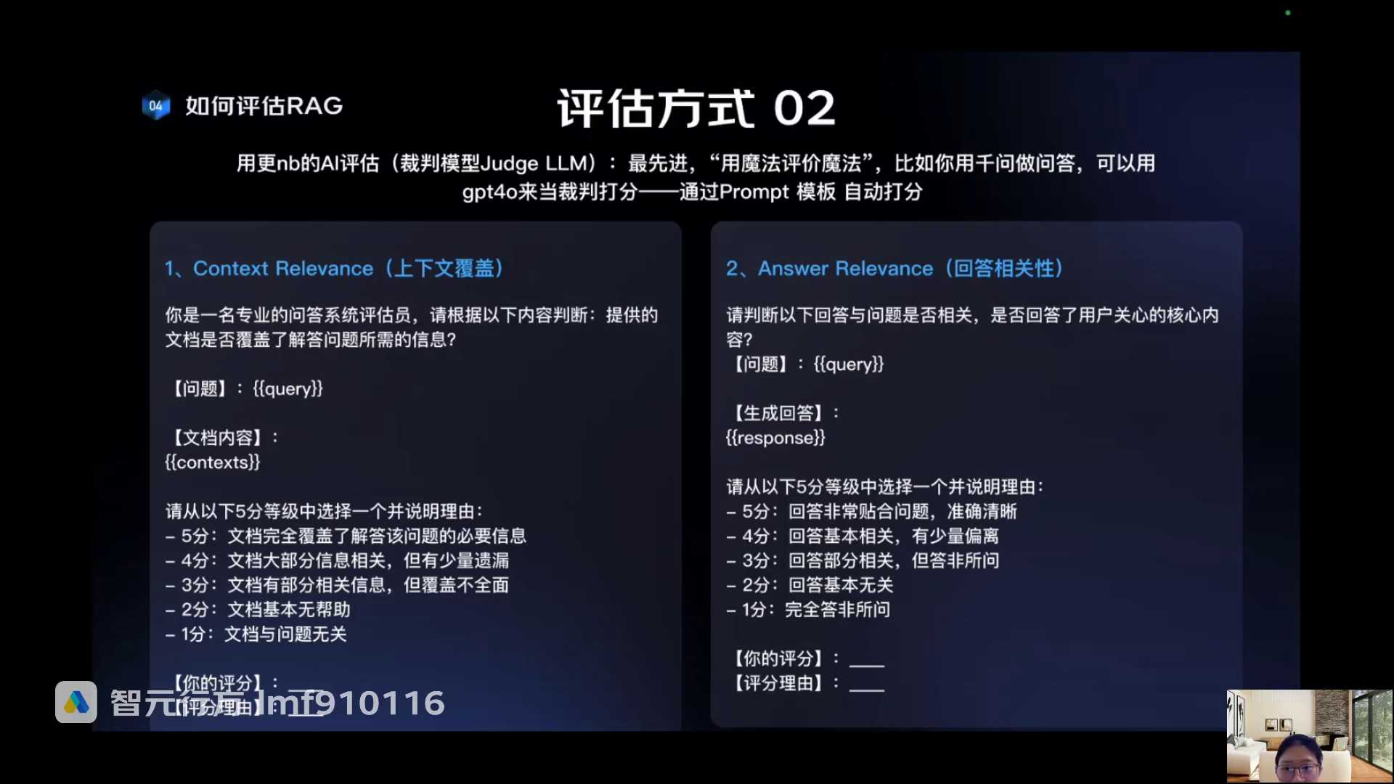
发言人
比如说你的知识问答里面的大模型用的是deep sick，我们不说对不起，你用的是百度文心一言。你的问答的结果是通过掉了百度文心一言的中间大模型能力产出的一个实际的答案，对不对？那这个时候我怎么让机器来打分呢？我就用一个比百度文心一言更牛逼的大模型，让他来对这个回答的内容去进行打分。这就叫做用裁判模型judge ll去进行打分，就是用更牛逼的AI来评估比他差的AI产生的实际的效果，就这么评价。

发言人
所以你想我如果让一个非常牛逼的AI来评价我当前的这个知识问答，我怎么让他评价？是不是但凡涉及到你调用大模型的能力，就要去写提示词，对不对？那这个时候不就是把你的评价标准通过提示词的方式告诉，比如说拆GPT4O然后把你的所有的问题和答案全部都给他，让他去帮助你打分。这一点可以理解吗？

发言人
就是让GPT4O来当裁判进行打分。你通过设计prompt的方式来让GP4O输出每一个问题答案的打分的结果。所以你看我现在是不是要打这三个指标的分数。第一个是上下文覆盖对吧？第二个是伟大的相关性，第三个是忠实性吧？黑盒评估就评估这三个指标对不对？

发言人
好，我的我的这个reg是基于百度文心一言做的。好，现在我有很多很多的问答数据了，我不知道这些每一个问答数据它的三个指标答的怎么样，对吧？但是我想知道，我就让GP4O来给我打分，我就设计这三个指标的打分模板，然后给到GT4O。GT4O是不是可以帮我打分了？所以你看我如果让GP4O来帮助我打这个上下文覆盖度，还记得吗？上下文覆盖度指的是你的检索的答案和你用户问题的相关性，对不对？那我不就告诉GDCO说你现在有一个这样的问题，然后这个问题你我这个系统里面检索到的文档的内容是片段一片段二、片段三。

发言人
然后你现在要开始给我打分了，你是一个专业的问答系统评估员，对吧？请你从五分等级中选择一个，并说明理由。我告诉你五分是什么，四分的标准什么？三分的标准什么？两分的标准，一分什么？这个打分体系是不是就跟你自己设计的打分体系，你让人去打分的体系一样的。你就把这个规则告诉GPT4O不就行了吗？

发言人
然后让他输出评分和理由，你给到他他就能够针对于用户的问题以及当前文档的内容去对什么，对这个检索的答案和用户问题的相关程度去进行打分。它输出的结果就是比如说四分，然后给了你一堆理由，告诉他哪里是相关的，但是哪里是遗漏的，他就可以就大模型。所以我们很多时候用大模型，比如说造数据，让高级大模型去打分，都这么干。这是一个业内非常常用的处理方式，因为你人不可能单条一条一条去做的那你说雅慧姐有哪些牛逼的大模型？说实话国内的这些问答场景我们没有办法用GT4O是因为有一些政治敏感因素，对吧？但是我们实际在实际场景落地的时候，可以用GP4O来进行打分，做模型效果评估，但是我们实际的产品不会用GT4O来做，特别是金融、政务、医疗、教育这种涉及到民生的场景，不会用GTO互联网公司比如说美团、阿里也不会用GT4O他们自己都是大模型公司，但是他们内部再去评估这些指标的时候会用GPSO来评估。就是用GP4O来打败百度文心一言，来打败阿里的通义千问，这个是一个常规操作。

发言人
那如果你想用GPCO来帮助你去判断这个回答相关性一样的逻辑，对不对？你回答的相关性不就是用户的问题和生成的回答，也就是深沉的回答到底有没有解决用户的问题，对不对？那你也把打分的标准给到他。同理真实性也是一样的，你的检索到的片段和你生成的回答是否相对来说比较一致，你也把它打分的这个规则告诉他。所以就不需要人一条一条去看了，所以很快的就能出结果了，对不对？所以那你要说具体这个实现逻辑怎么实现，不需要算法会帮你搞的，你只需要把这些pro你只需要AI产品核心是定指标以及评估标准，这个是最核心的。因为你定好了以后，不管是让运营去打分，人去打分，还是用机器通过prompt方式给到高级大模型去打分，这些东西都是必须的来。

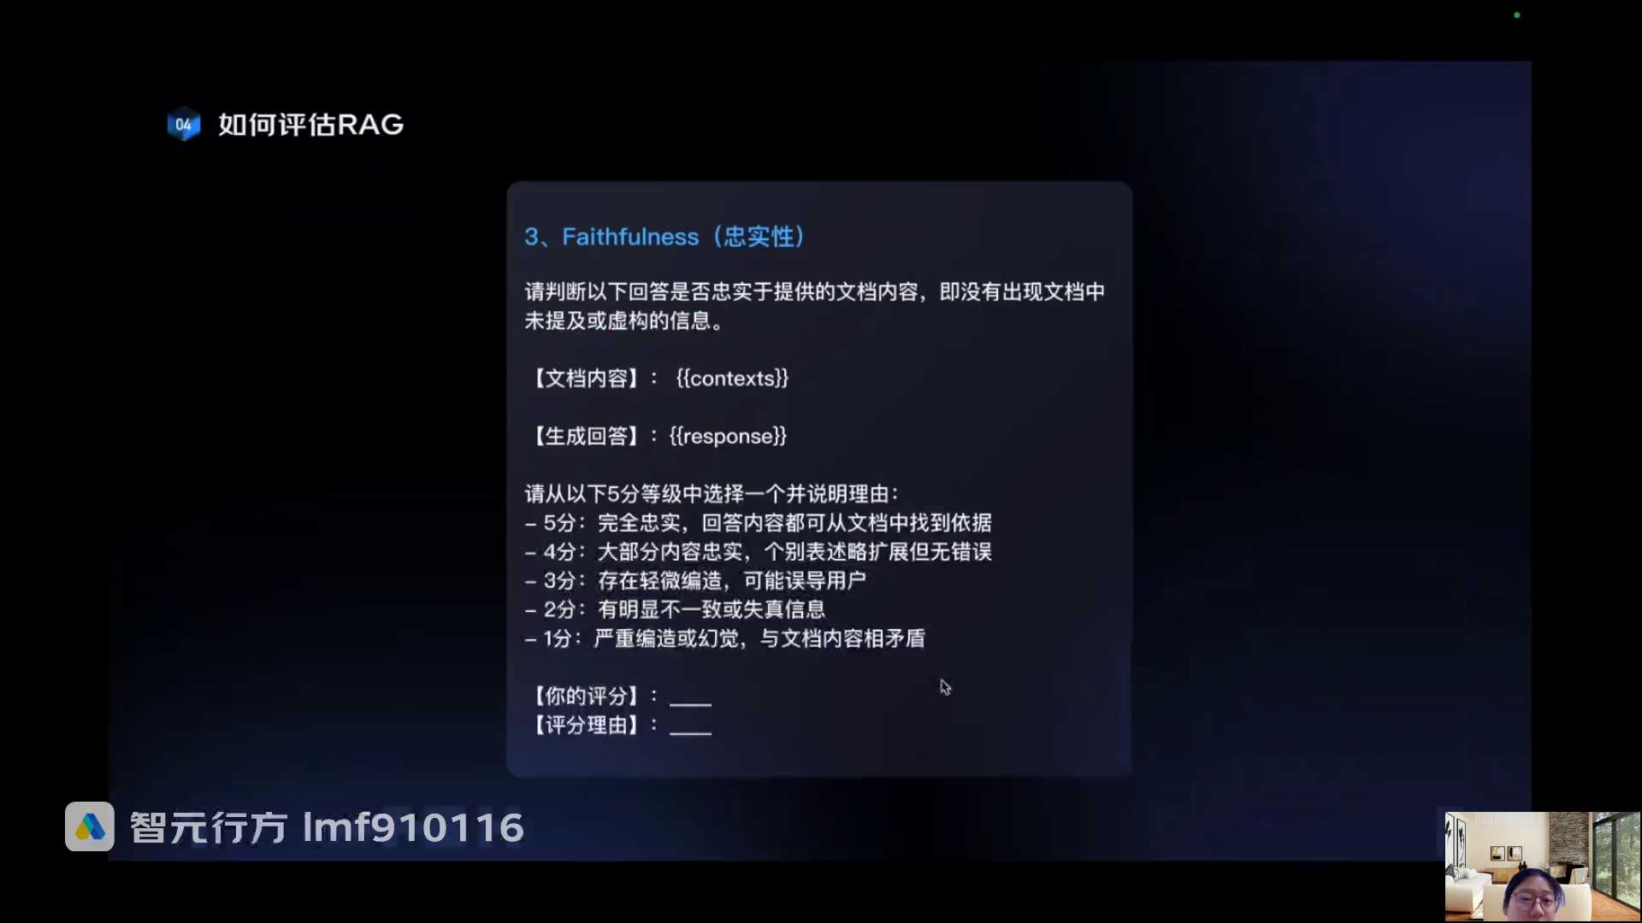
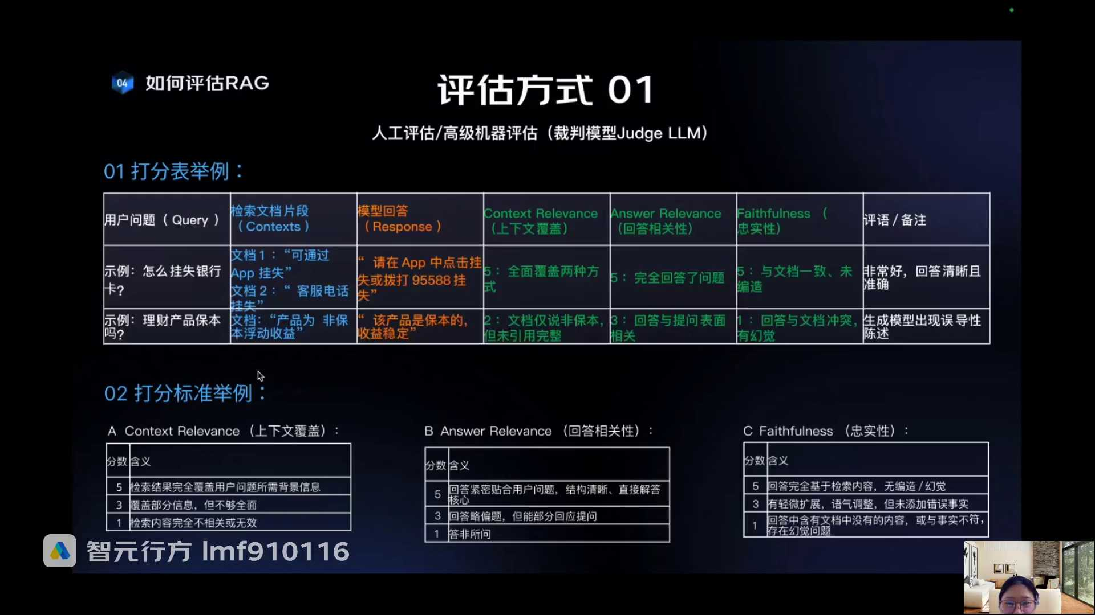
发言人
刚刚讲的是黑盒评估对吧？我们来讲白盒评估，白盒评估刚讲了，就你所有的rag流程都是显性的，每个节点都要去评估对吧？因为你最后我们讲他就跟一个水的管道一样，它走了第一个节点，第二个节点它一个一个往后走，对吧？走到最后一个节点，大模型生成的时候，它质量差，它有可能是跟任何一个pipeline的节点出问题都有可能，对不对？所以说我们讲一下白鹤评估，我们重点会关注几个节点，这个东西非常重要，大家要知道，起码是在面试的时候，面试官问你，你要知道。

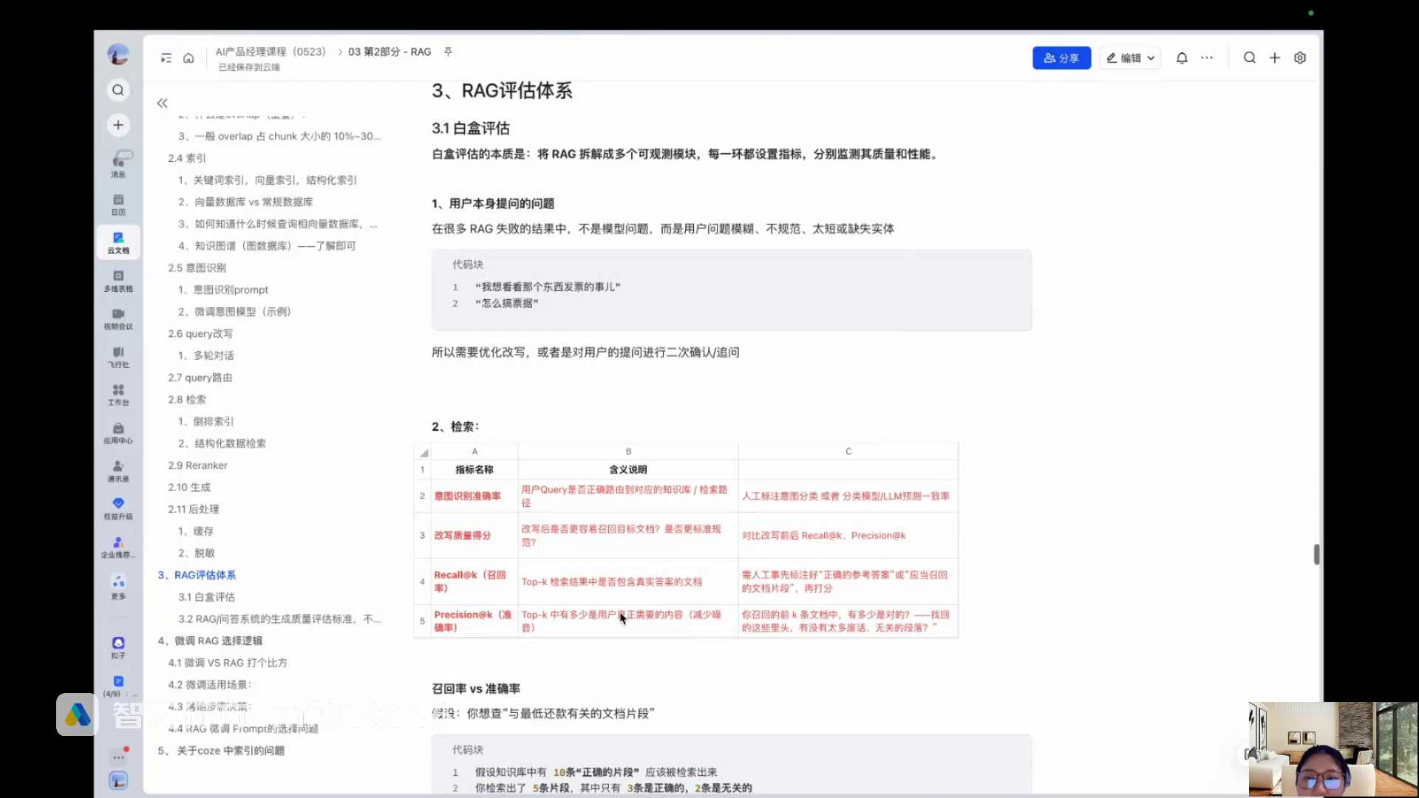
发言人
首先第一个，我们刚刚讲要评价用户本身的问题。因为有可能不是reg的问题是用户本身的问题。比如说用户本身的问题就有一些不规范的情况，或者说模棱两可的情况出现。用户说我想看看那个东西发票的事儿，请问他到底在说什么？他是在问东西还是问发票，模棱两可模糊不清对不对？那你想想看，我用户问题进来以后，首先第一我可能做意图识别，或者说我没有在家意图识别的节点。我可能直接就通过用户的问题去我的知识库里面去做检索了，对不对？所以你的检索答案肯定相关来说，你肯定是检索不到特别准确的事情，检索不到特别准确的答案的，对不对？

发言人
还有用户说怎么搞票据？你说用大模型去理解什么叫搞票据，搞票据它是一个词吗？还是说你说中文搞这个字就很难理解吗？对吧？所以当用户出现这个意图本身或者说问题模棱两可的情况下，可能就会去有一个优化逻辑，就是我要上意图识别，或者说我要去做快的优化改写。甚至有可能当识别到这个问题的时候，前置就会由系统来触发对于用户问题的二次确认。

发言人
比如说你说用户问怎么搞票据，这个时候通过一些大模型的能力反问他说，请问你想问的是怎么样去提交票据申请，还是说怎么样去查询票据信息吗？他可能会去二次追问，但也有可能直接拦截掉了。说不好意思，您的问题我听不懂，请您重复一遍对吧？或者说也可能不问他就走内部的一些快的改写的逻辑，直接往后走了。

发言人
这个东西没有绝对，都是需要AI产品经理结合实际的情况去设计的，也要跟业务部门去对齐，用一个最好的方式去做。没有绝对。但是我们在评估的时候，确确实实会发现，有一些确实是用户问题问的不规范，导致后面答案找的不准确。这是有可能的。所以用户提问的这个评价也是AI产品经理需要去看的那用户提问下面的话，我们在检索的环节，跟检索有关的环节，我们基本上会看这四个，这非常重要几个事情。

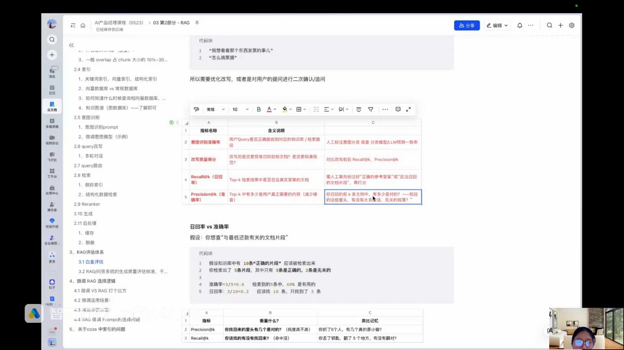
发言人
如果你的reg里面做了意图识别，因为意图识别也不一定是必须的。它是一个因为reg里面只有检索增强和生成是必须的。意图识别这个东西是个优化逻辑，可做可不做对吧？你想要你的产品体验更好，你想要的你的准确性更好，你肯定是要做意图识别，但不是绝对。但如果说你确实做了意图识别，那你肯定就要去观察你的意图识别的到底准不准，对不对？你用户一个问题问过来，发现我靠意图命中错了，你意图都命中错了，你后面知识库肯定路由错了，你后面全错对不对？你都去不去一个跟他这个意图完全不一样的知识库去检索，你上哪能检索到准确的答案呢？所以一开始这里起点就错了，它会导致最后的答案不准确，对不对？

发言人
还有一个就是如果你的rag里面做了块的改写，那你是不是要去评估快的改写写的到底对不对？因为有可能大模型就改写错了，吧？然后如果你这两个都没有问题的话，好到了检索我们叫做召回率。

发言人
什么叫做召回率？就是你根据用户的问题检索的答案当中，到底这些答案当中哪些是对的。我们举个例子，召回率和准确率是最重要检索环节的两个评价指标。任何一个做rag都会有检索和召都会有准确率和召回率。我们来我们不讲那些公式的东西，我们就用最简单的事例让大家理解这件事情。

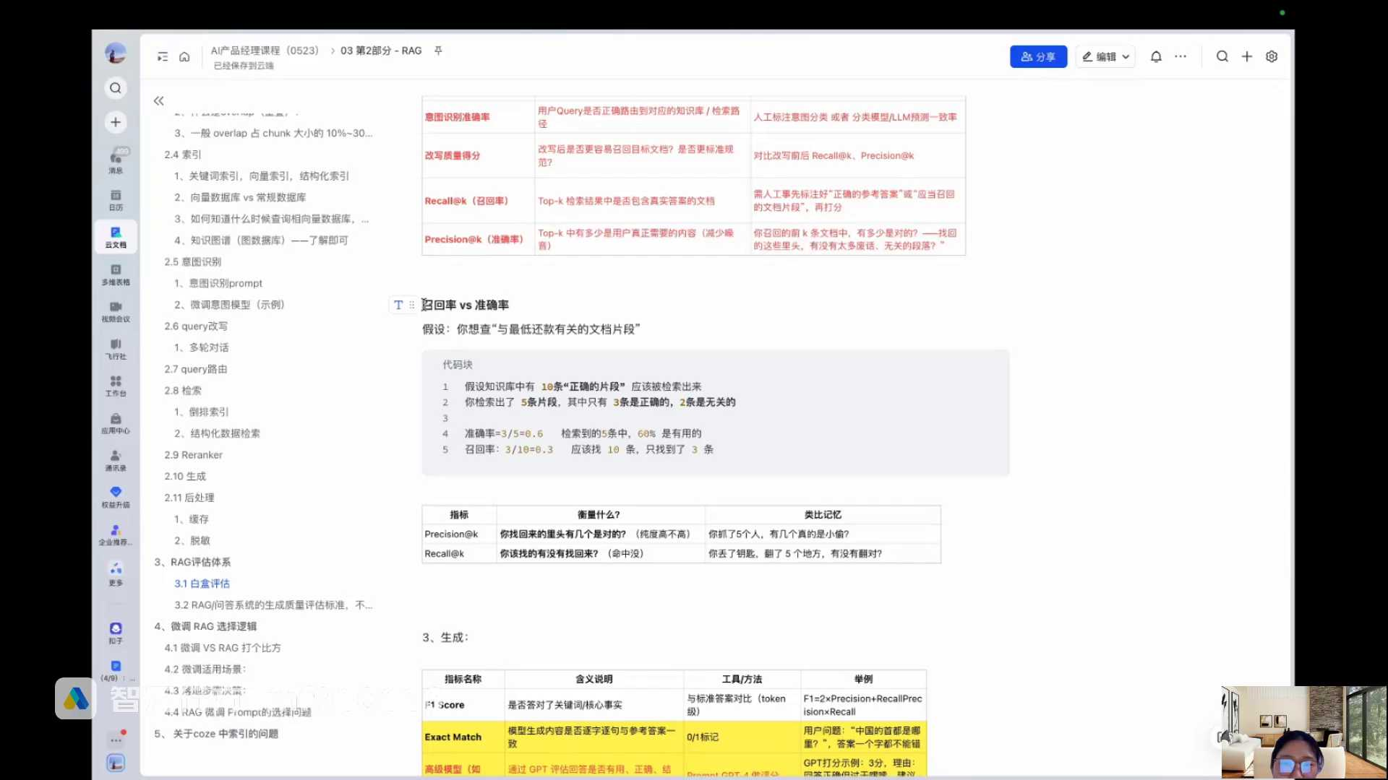
发言人
比如说假设知识库中有十条正确的片段应该被检索出来。就是说你问了一个问题，从知识库里面应该是有十条正确的片段，它应该被检索出来的。但是实际上只检索出来了五条，这五条里面有三条是对的，有两条是不对的或者是无关的。好，那我的准确率就是什么意思？我的准确率其实就是你找回来的里头有几个是对的，就是你找回来了五条对不对？其中有三条是对的那我的准确率就是3除以5，就是60%。准确率就是你找回来的里头有几个是对的，这就叫做准确率。

发言人
那啥叫召回率？召回率就是你明明应该找到10条。你只找回来三条是对的。一因为一共有十条对的，你只找回来三条是对的那是不是就是3除以10就是0.3，就是你该找的十条。你只找回来了三条，就是你该找的又没有找回来，就是命中没，就叫做召回率。大家一定要理解这个意思，就是准确率和召回率。当然面试的时候不会问你准确率和召回率的概念，但是你但凡做知识问答算法都会把准确率和召回率这两个值返回给你的。你只要能够去理解这两个指标，是我去评估检索这个节点的最重要的两个指标就可以了。

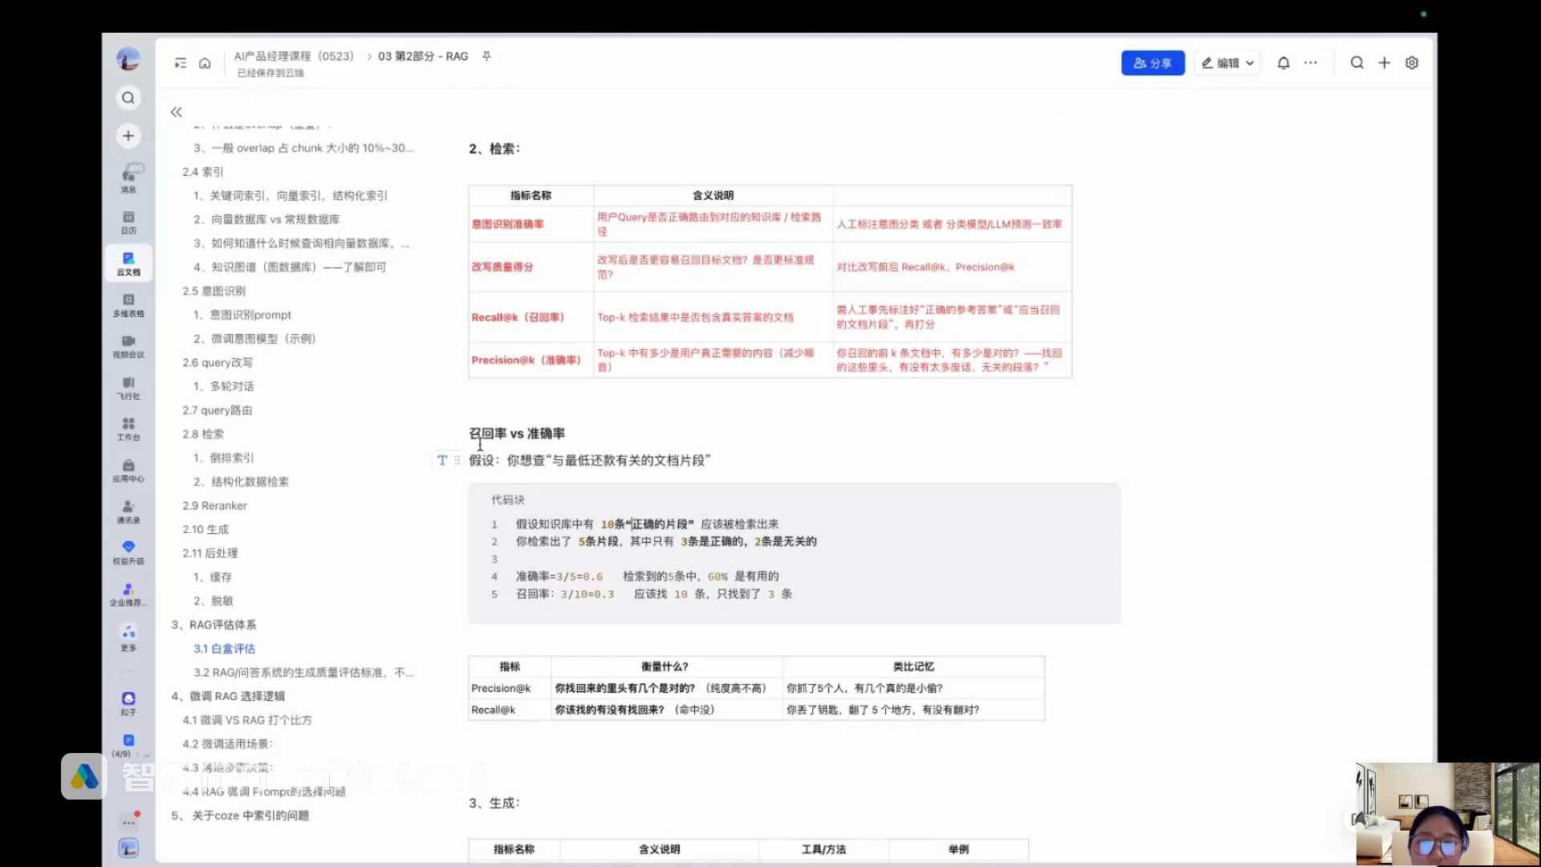
发言人
然后比如说准确率，一般我们讲准确率来说，准确率召回率像金融场景一般来说召回率80%，就基本能够达到上限，差不多就是这个水平。所以大家只需要去掌握这些评估的指标就可以了，好吧？因为你你得有这些评估指标，你才能够去评估你的检索你的意图，识别你的块改写到底做的对不对？而召回率和准确率是算法会直接回馈给你的结果。

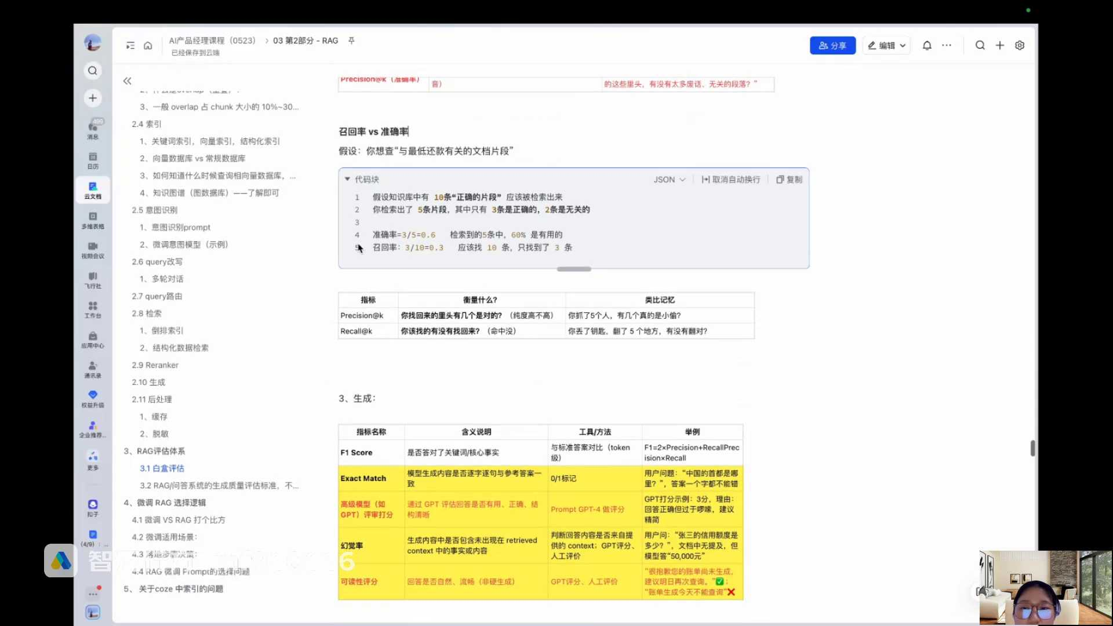
发言人
然后检索完了以后，其实就是生成了。最重要我们不就不讲那个重排序了。那个重排序一般来说也不会去看，不会去八到那么细节的环节去看。

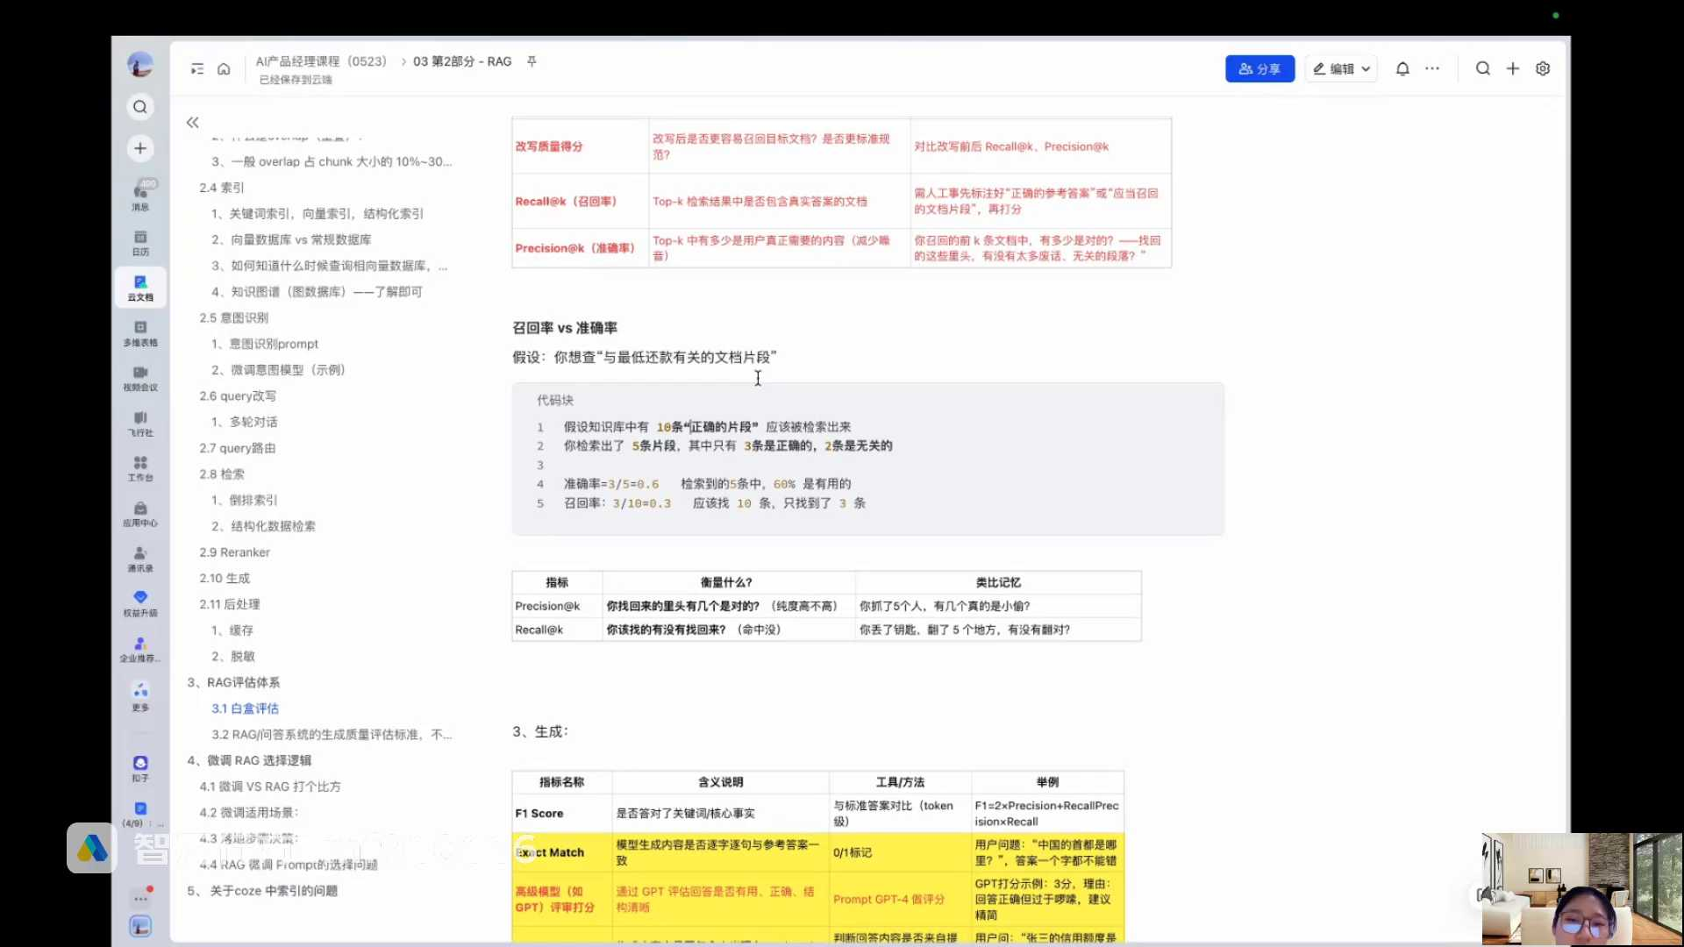
发言人
一般的话我们就会去看生成，生成的话有几个指标也比较重要。但你想想看检索它是有客观数据的对吧？对就是对不对，就是不对对不对？但是生成它其实就有一些主观要素了，因为你是用大模型来做生成，对不对？生成就会有主观的因素在里面。所以我们讲生成的话，一般它的生成的评估体系需要结合你的具体场景去定制。比如说你说你写小说，或者说你做金融知识问答、教育知识问答，或者说你要从发票里面抽取一个关键的要素，抽取一个关键的金额，这些其实都是不同的场景。它对应的评估的指标是不一样的。

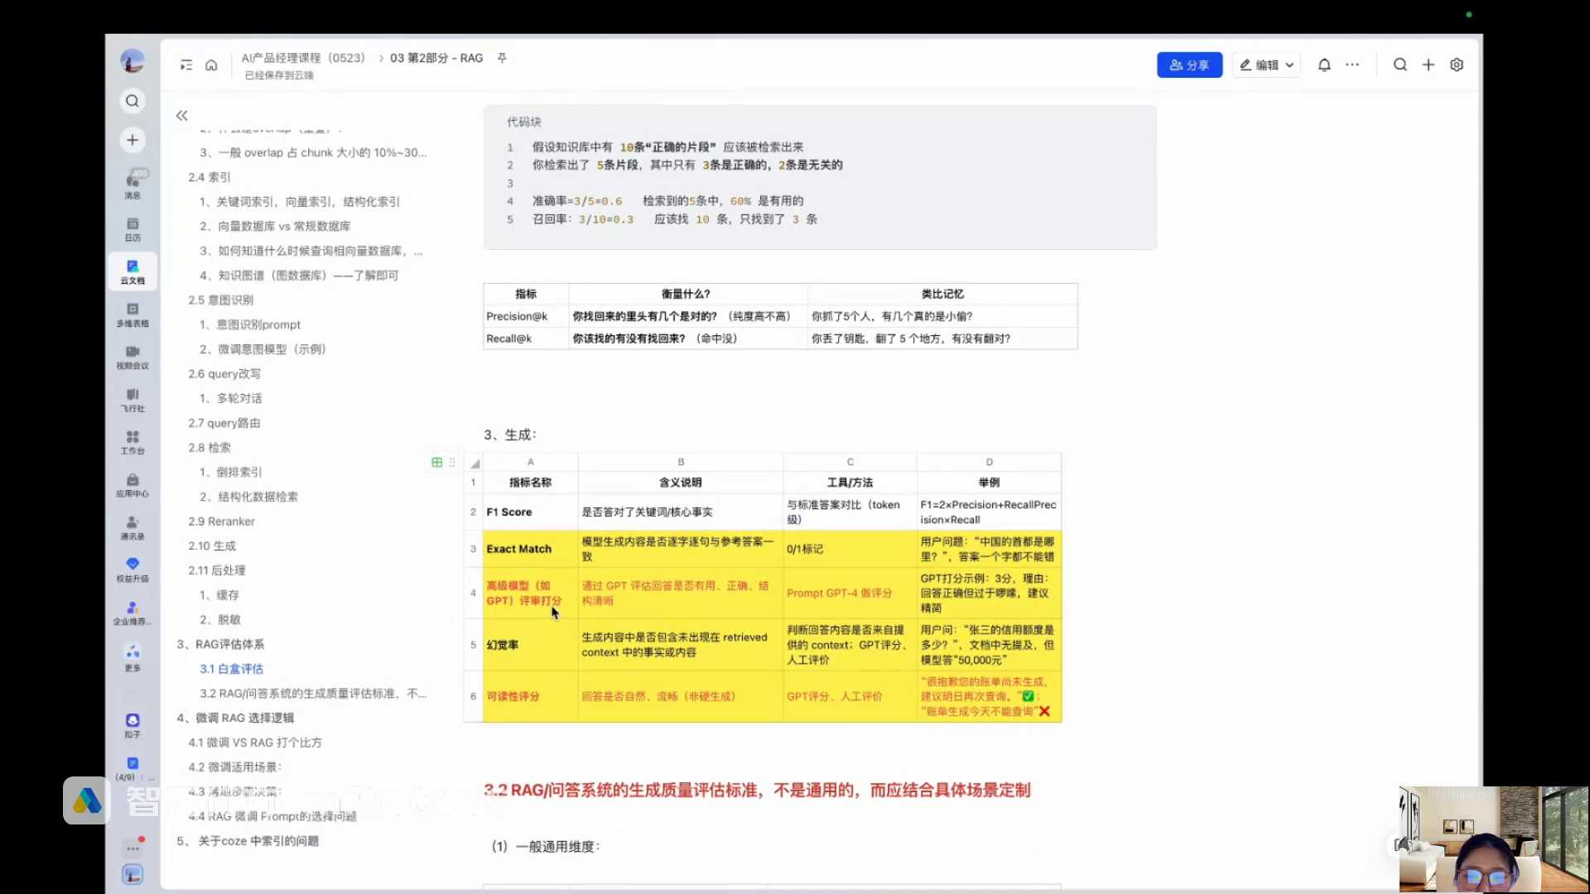
发言人
就我们讲很多时候你生成，我们刚刚讲，其实就是很多时候用高级的大模型来去做评估打分，对吧？这是一个常用的方式。然后还有个方式，就是比如说这种也有点常见，就有一些问题它不能错的。你问中国的首都是哪里？答案一定是北京。不能够出任何错误，一旦他出了任何一个字的错误，它就是零，他就是打错了。这种叫做严格匹配。这种在实际的场景当中也会存在。比如说要严格匹配你最后生成的那个答案，你错了就是错了，你错一个字它也是全错。对的，它只有0和1，它只有对和错。

发言人
然后还有就是一些比如说你在真实的环境里面，场景里面会不会出现一些大模型幻觉。因为掉大模型的能力多多少少就会出现幻觉。比如说用户问张三的信用额度是多少，你检索的答案当中没有提到。但是你模型回答的时候，你生成了一个5万，这些在我们实际场景当中太常见了，用大模型你都不知道他会胡编乱造到啥，就是非常常见。你都不知道他为什么会出现一个这种情况，很难理解，但它就是出现了。所以这种东西就是他无中生有，就会去看一下他是不是出现了一些幻觉。

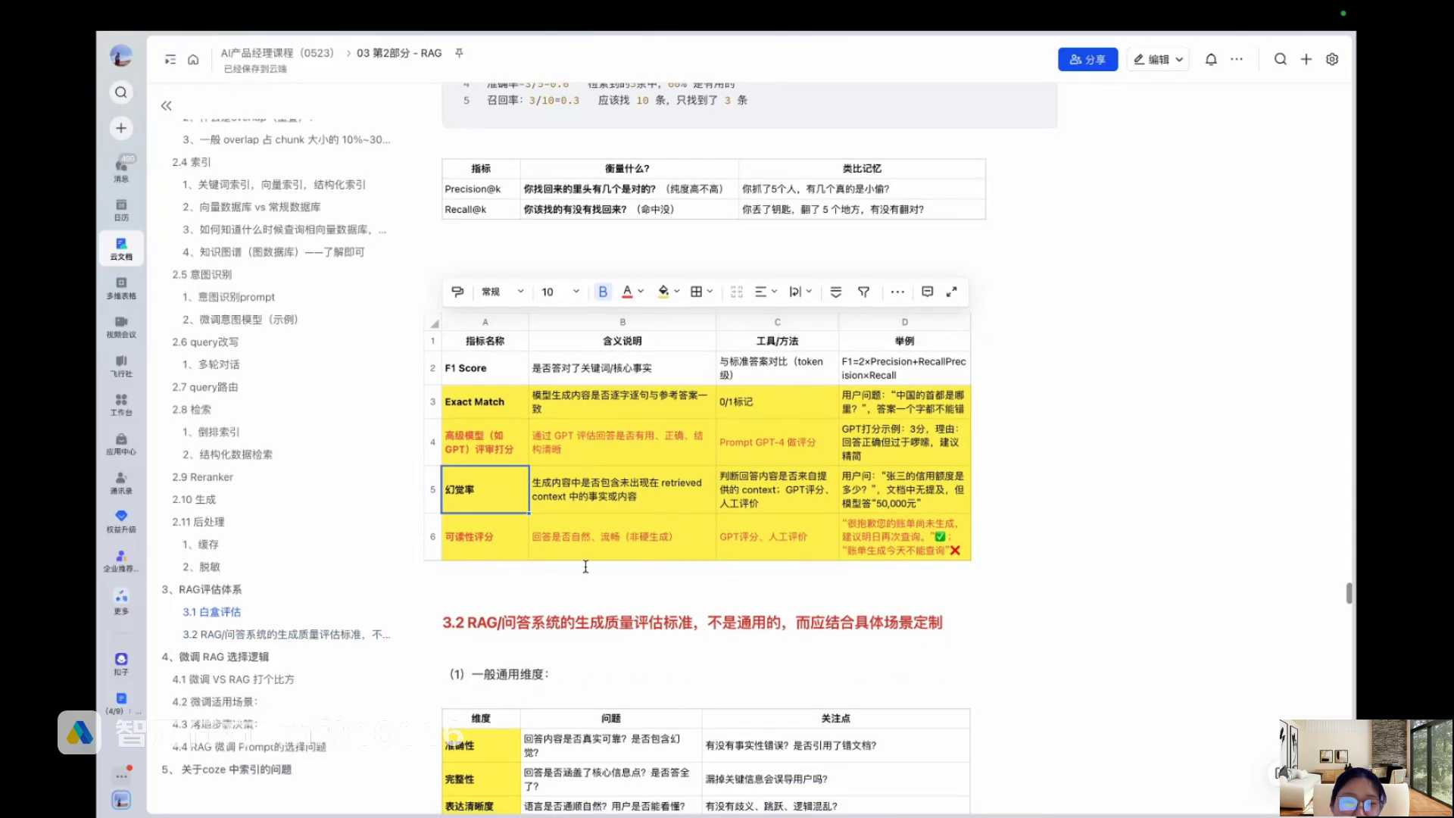
发言人
然后还有比如说他回答的这个答案是不是自然流畅，符合人的语言习惯，对不对？比如说他回答说很抱歉，您的账单尚未生成，建议明日再次查询就可以对吧？但他回答说账单生成今天不能查询，是不是就很生硬？你面向用户返回的答案你不好这么生硬，你这么生硬用户体验会很差吗？所以在这里比如说像这种体验度、流畅度是否自然，是否拟人化，其实也会在生成这个环节去进行评价。所以我刚刚讲生成的这个环节它不是通用的，它应该结合具体的场景去定制。

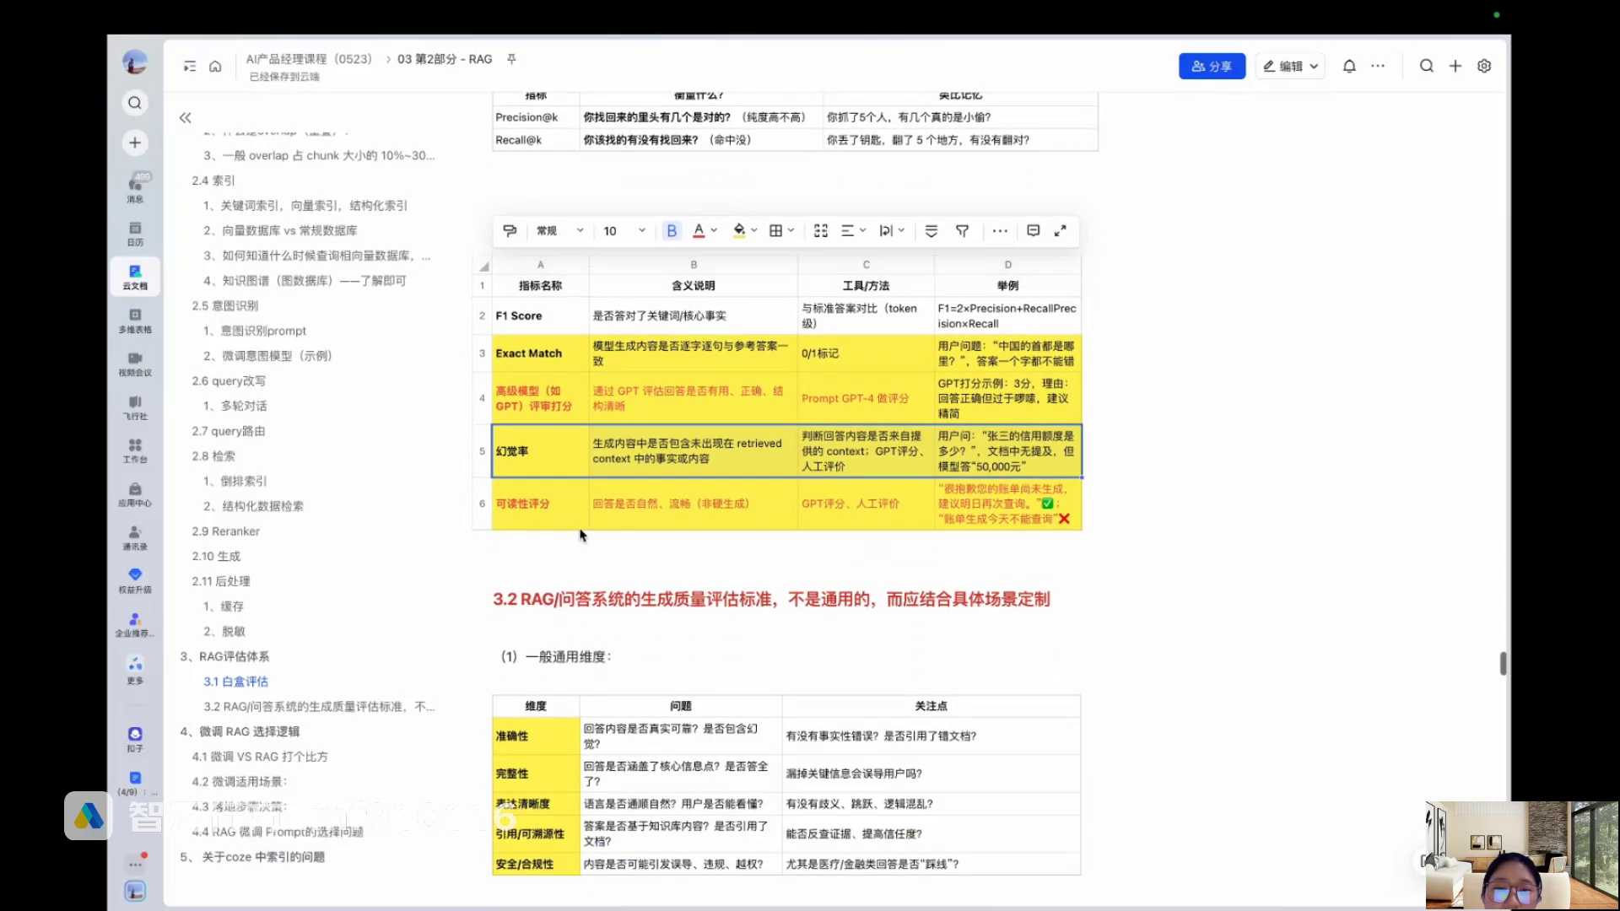
发言人
一般来说通用的维度一般来说就会有这些哈那我们就举两个例子，比如说。你今天做一个医疗知识问答，你最后评价生成了，对不对？你的评价体系大概就会有这么些。比如说权威性，你的生成是否与医学文献一致，你的完整性，你说你说你只你回答了一个用户多喝水不够，对不对？你应该更加专业客观去回答说这个用户本身的一些症状成因、处理建议、何时就医对比等信息。这才是符合一个真实的一个医疗问答场景的一个自主助手。

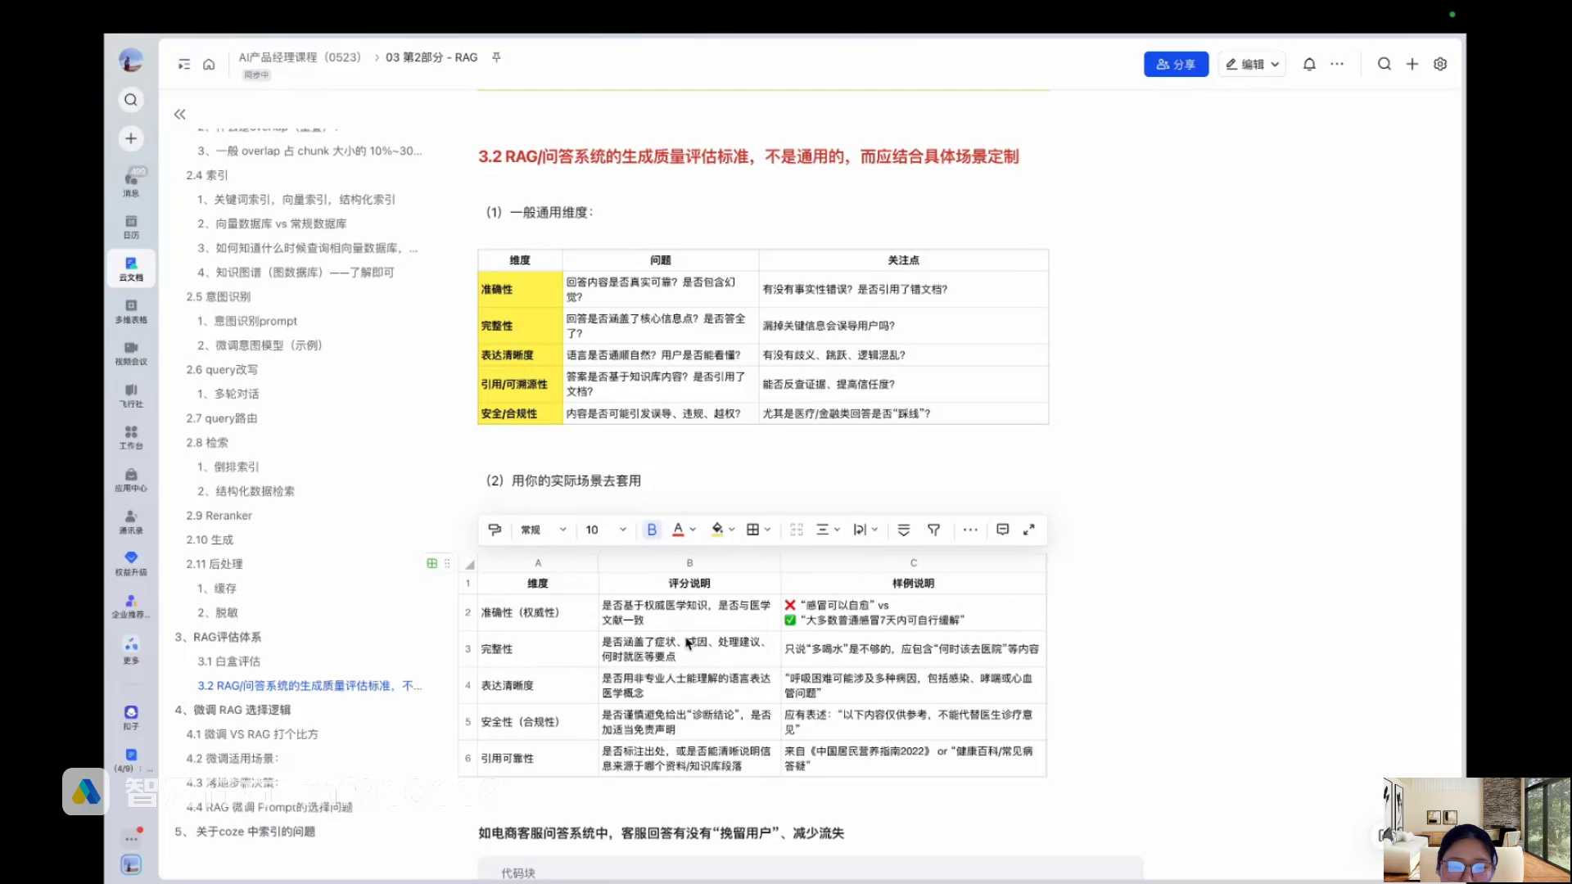
发言人
你说多喝水不就跟那个渣男一样，对不对？没什么用。然后表达的清晰度、安全性，你不能够直接的下诊断建议，对不对？还有就是你引用可靠性，你回答的每一句话都需要可有据可依。你不能够胡编乱造你这个东西从哪里来的，你就应该直接的告诉用户你从哪里来的，你有没有完整的去引用，对不对？所以这就是一个医疗知识问答。

发言人
你会发现它跟通用的一些问答产品，它具有它自己的一些特定的一些维度，对不对？我们再给大家一个场景，也是我们实际在客服一个实际场景当中去遇到。比如说你做一个客服的电商问答，电商的客服问答，有些用户提问他是问你说，这个产品怎么样，对不对？然后你给他回复了一个问题，你就他就走了。然后你会发现他没下单，或者说人家明明不想退货了，你回答了一下人家把货退了，这实际上是事与愿违，对不对？

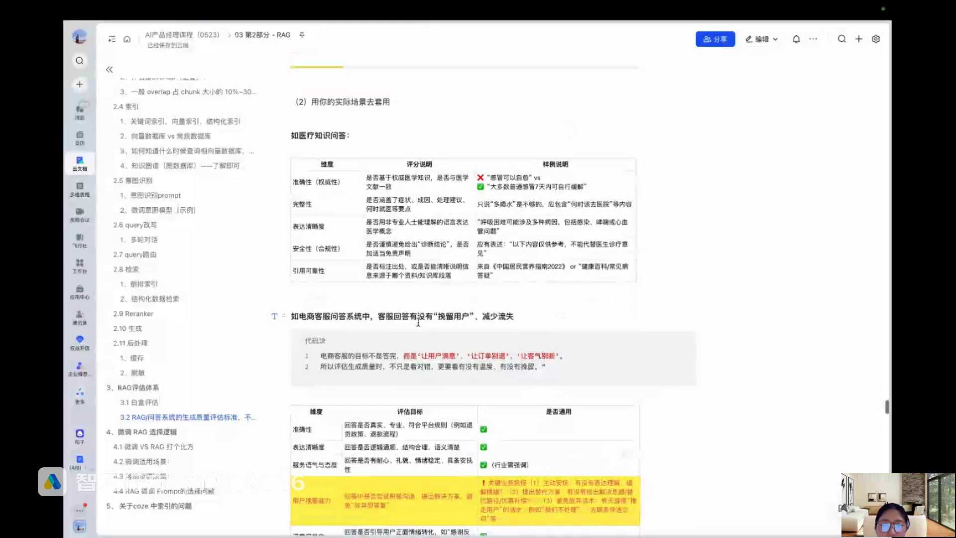
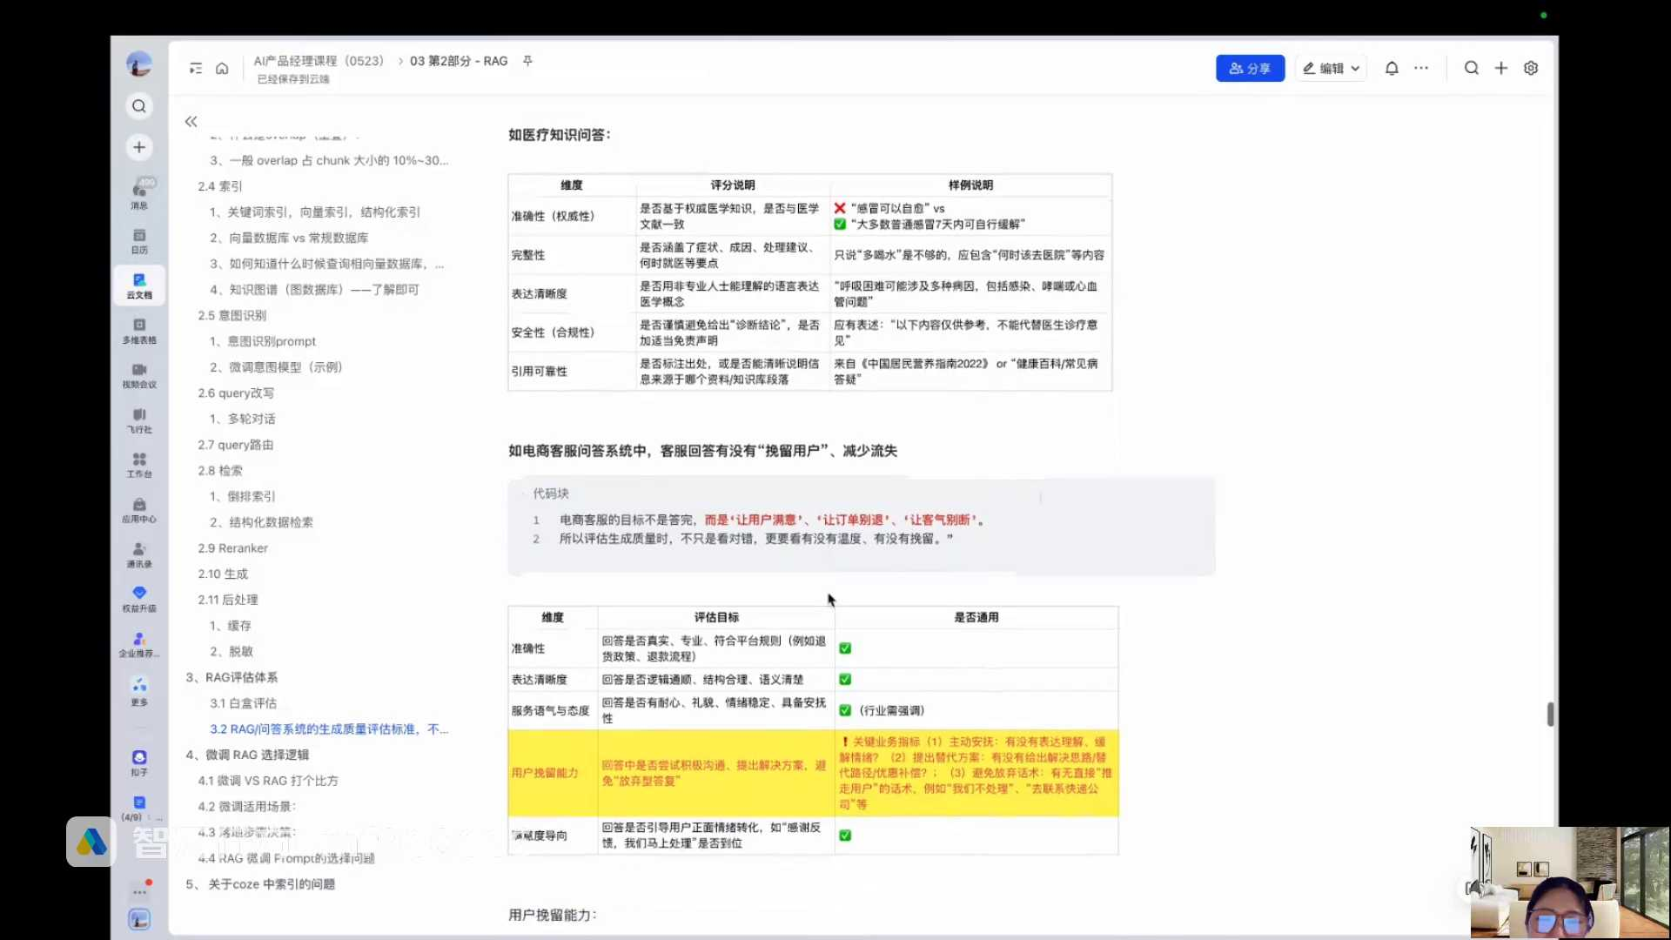
发言人
所以他会有一个角度，就是去看你的客服回答有没有去挽留用户，减少一些用户的损失。是因为比如说像电商的这个目标，它并不是达完，而是让用户满意，让你别退让，客气别断，给你良好的一个用户体验，跪舔你对吧？让你别退货，让你下单对不对？所以你看评估生成的这个指量的时候，不能去看客服回答的对还是错，更要看他有没有温度，有没有挽留。

发言人
那我们来看一下温度怎么体现你的表达的清晰度，你的服务语气对不对？服务语气这件事情在服务业电商客服里面太重要了。什么各种亲对吧？什么亲，那这个东西是不是就属于行业定制的，需要去强调的。你说你做一个医疗知识问答就不用讲什么亲，对不对？你更多的是一个客观冷静的回答，表达的是专业性。那你的电商就需要更多的温度，更多的体恤心。

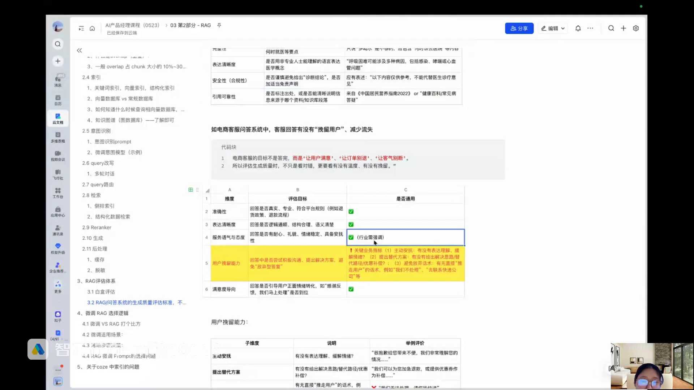
发言人
那你看用户挽留连能力这个评价维度怎么去评价呢？你看它就会有涉及到一些关键的业务指标。比如说你有没有去做主动的安抚，对不对当用户提出了一个问题的时候，你有没有给到对应的解决思路或替代路径。比如说用户说我收到的东西有个扣子掉，你有没有能够给出替代方案说不好意思，亲，你别退款，我这边给你补偿五块钱，你看行不行，对不对？大家经常遇到，这种不就是典型的挽留话术吗？让你别退款，别退货对不对？还有就是避免放弃，说说你有没有直接出现一些推走用户的话术，例如说我们不处理，或者说我不知道，你去联系一下快递公司，用户查那个物流，你说我不知道，请自行去查询这种东西是不是就不符合你的这种电商的这个实际的场景里面，对不对？还有就是比如说什么用户投诉了，感谢反馈，我们马上处理，对不对？

发言人
所以你看关于用户挽留能力，你就会针对于这种场景，产品经理就会定义很多很多的维度，通过这些维度去进行打分评价。所以每一个你说说reg的评估，你的问答的评估，你最后的落地效果的评估，它都不是说一杆子打死。但是检索一般就是有客观指标，就是召回和准确生成都是有个性化的，需要结合你的场景去做定制。

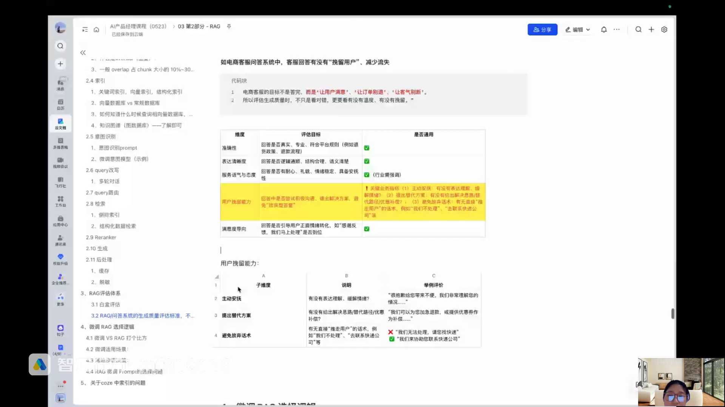
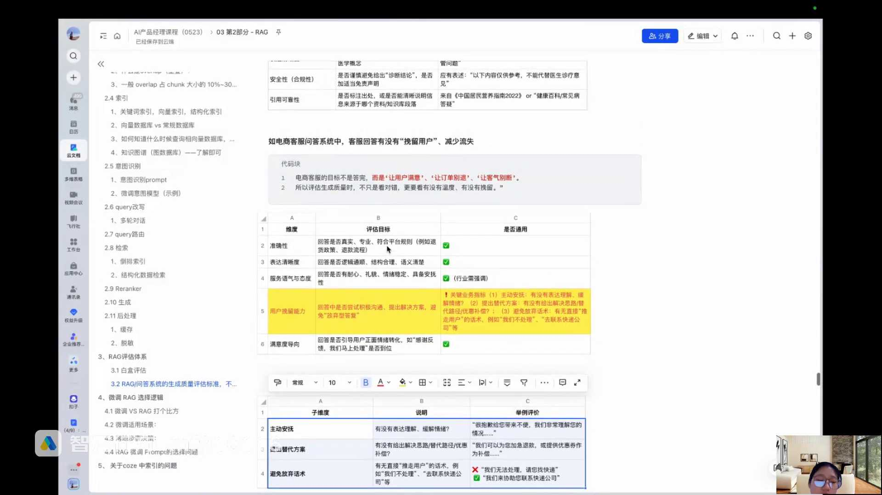
发言人
所以为什么还是回归到那个核心AI产品经理，像核心的技能是定评估体系，你会发现定出来的这个评估体系是不是需要考验你的业务理解。你没干过电商你咋知道？你没有电商业务领域的积累你咋知道，这里我要是满足用户挽留的，然后我的用户挽留我要去调研客服他们那边是平时怎么样去做用不挽留的，我要把这些东西全部在我的产品逻辑里面去实现，对不对？那你要问我雅慧姐这要怎么实现？说实话很多时候通过微调实现，没有办法通过单一的prom去实现的，因为不稳定，待会给给大家举例子。好吧，所以这就是一个完整的用户rank评估体系。

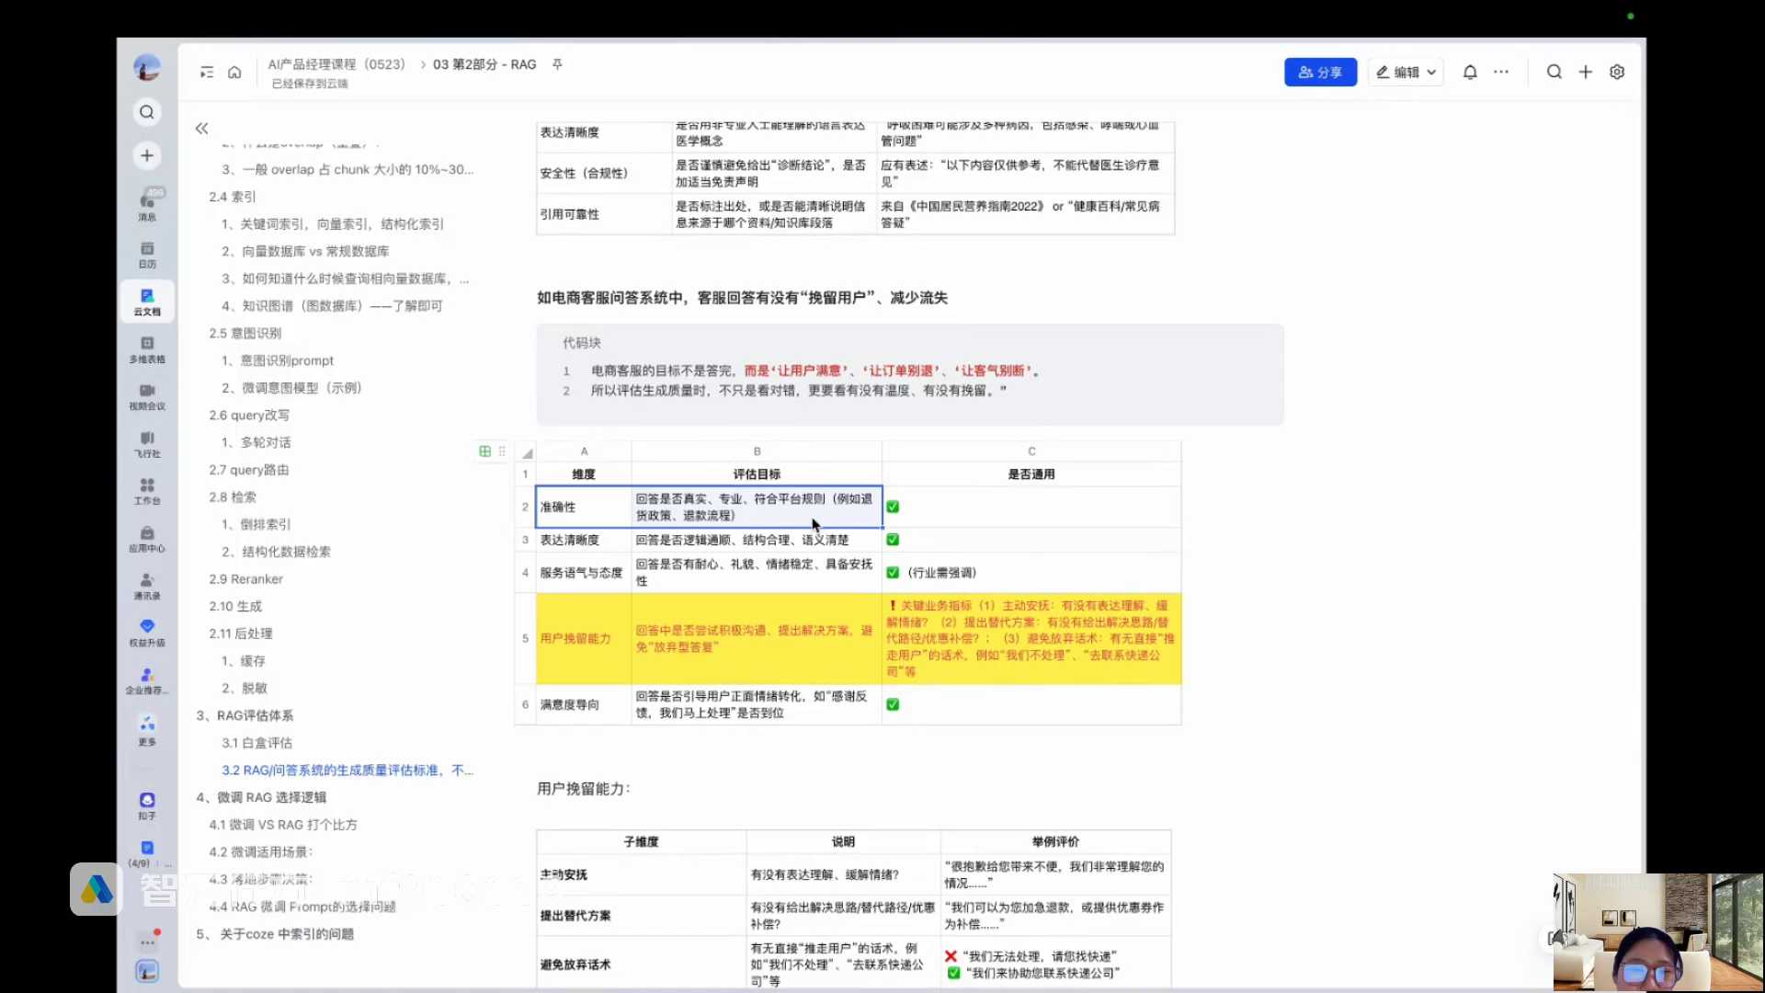
发言人
我们后面在大家讲项目的时候，针对于每个项目评估体系还会带大家过。因为刚刚讲了每个项目都有自己的一个评估体系。这边的话大家只需要知道黑盒评估用在什么场景下，0到1轮启动，然后我关注什么样的指标。然后我的评估方式可以通过人工打分，也可以通过高级的机器用魔法打败魔法的方式去打分，对吧？然后我要去定我的评价体系，不管是我来打分，还是别人拿着我的评价体系，还是说大模型拿着我的评价体系，他都能打分，对吧？这是黑盒。

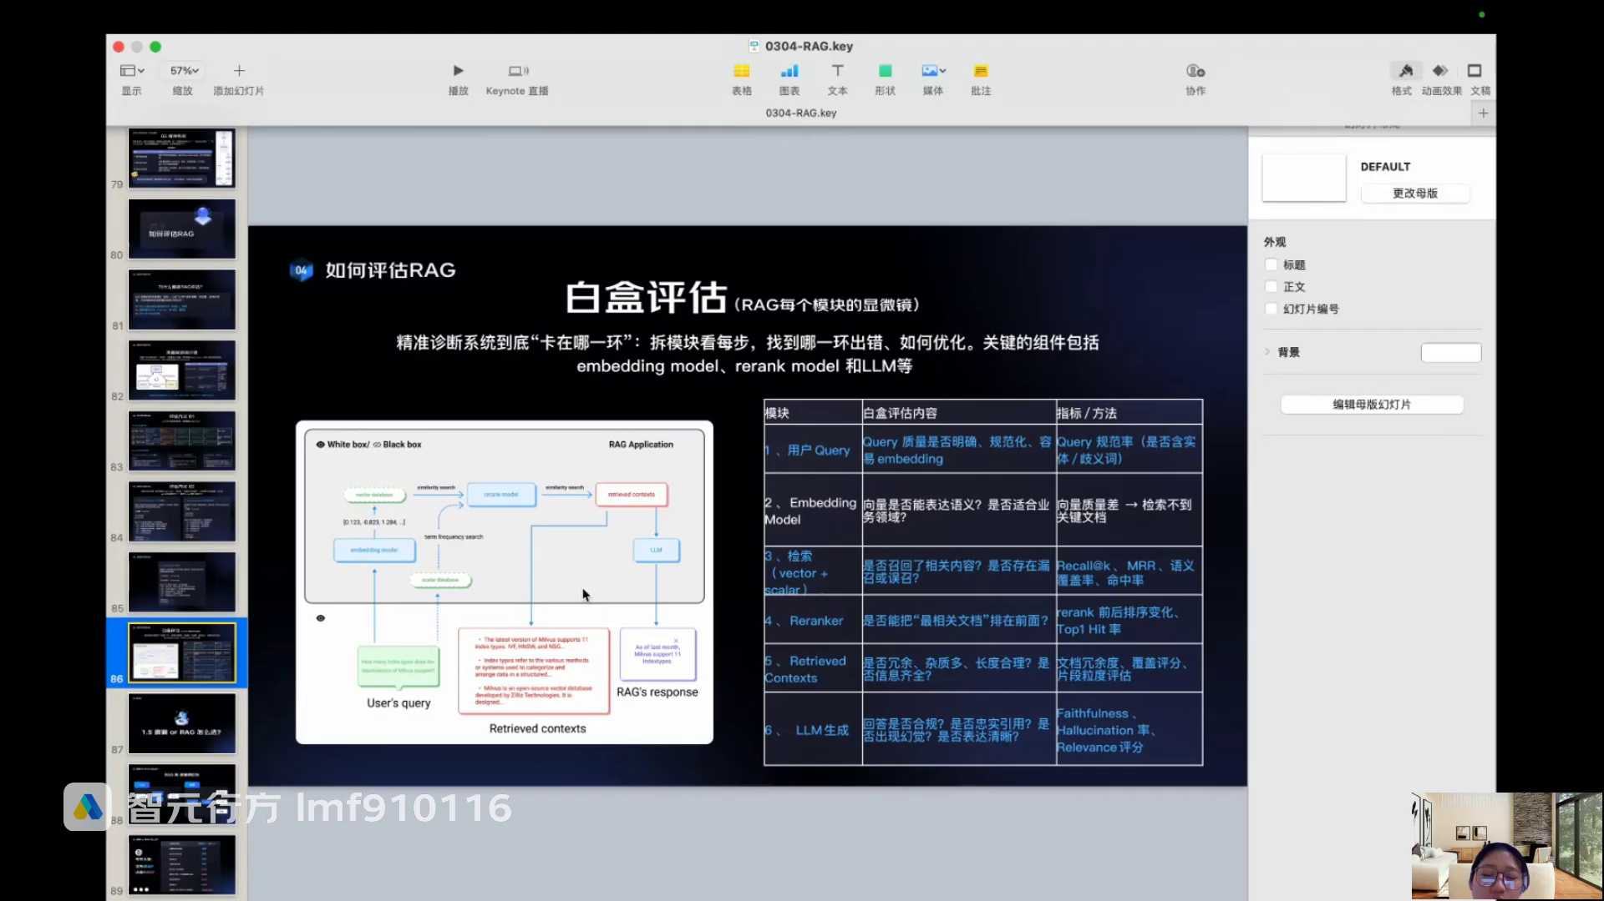
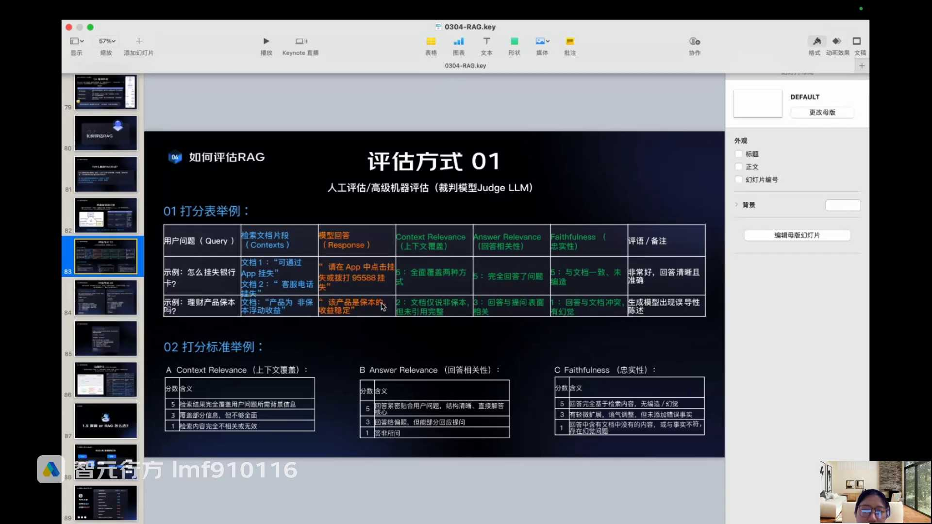
发言人
然后白盒的话知道说我要检索这个节点我关注的准确率和召回率，然后生成那个节点，我除了要关注一些通用环节，以通用的一些指标以外，我要结合我的场景去做定制。那这个怎么定制？就要结合大家的场景来我们在项目里面去讲。好，这个就是我们把所有的reg的pipeline全部都讲完，对吧？好，下面还有一趴重要的内容，简单的跟大家过一下。时间也很晚了，我们讲一下实际的过程当中，刚刚讲到有一些事情是需要通过微调解决，对吧？那我们作为AI产品经理，在面对一个不确定性的场景的时候，我们到底是用reg来做还是微调来做？

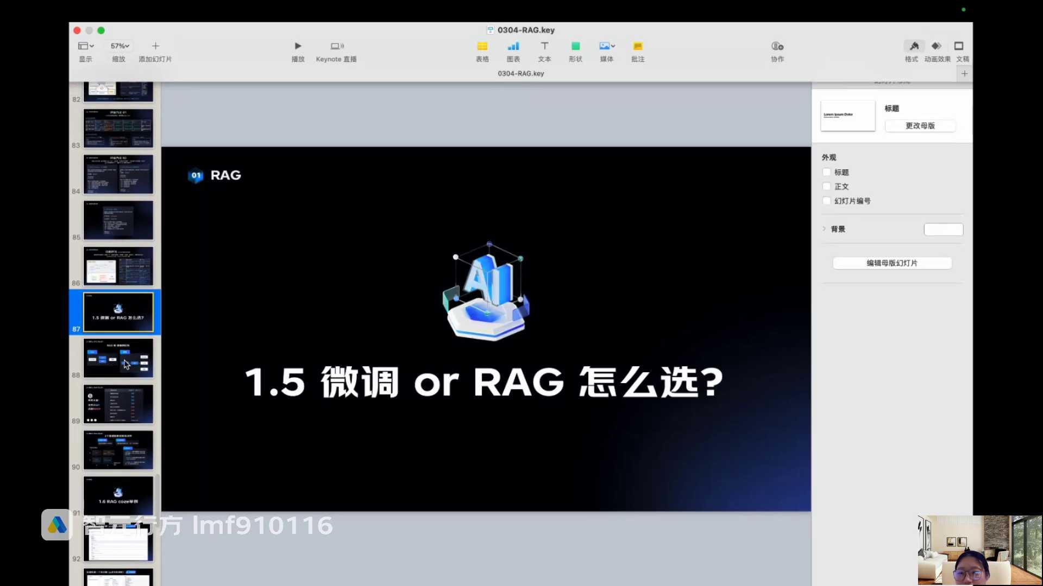
发言人
首先跟大家讲一下微调，今天群里美芳老师还给大家举例子，我忘记是昨天还是今天了。微调是干嘛？就是你自己真的是去改变模型的行为，让模型真的学懂了，对不对？Reg是啥？就是模型就那样，你给他搞了一个外挂知识库，让他去打小抄对吧？这就是reg和微调的一个典型的区别。为了方便大家好理解，我们还是给大家举个例子。就是这个图微调就find two，reg就是我们这两节课讲的内容微调就是你如果去参加考试，你考前死记硬背，你去你答题的时候纯凭你自己本身的能力和记忆力，以及你死死记硬背那些东西，你不能够带小抄，对不对？

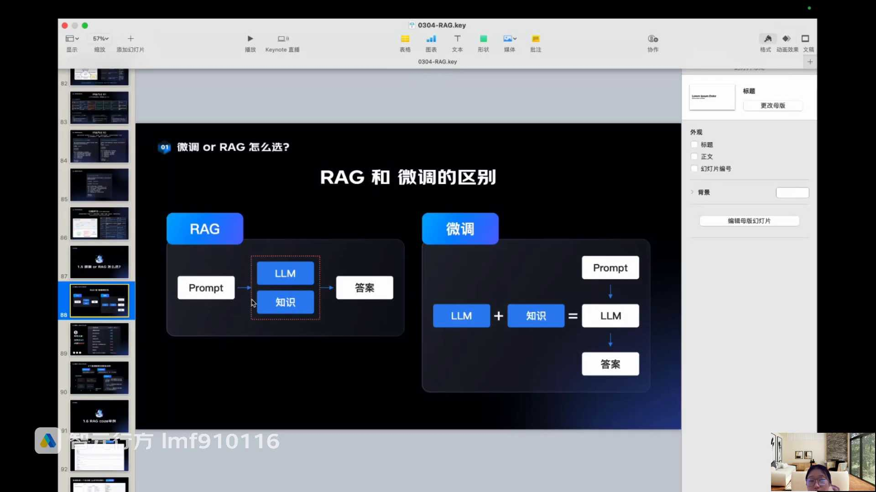
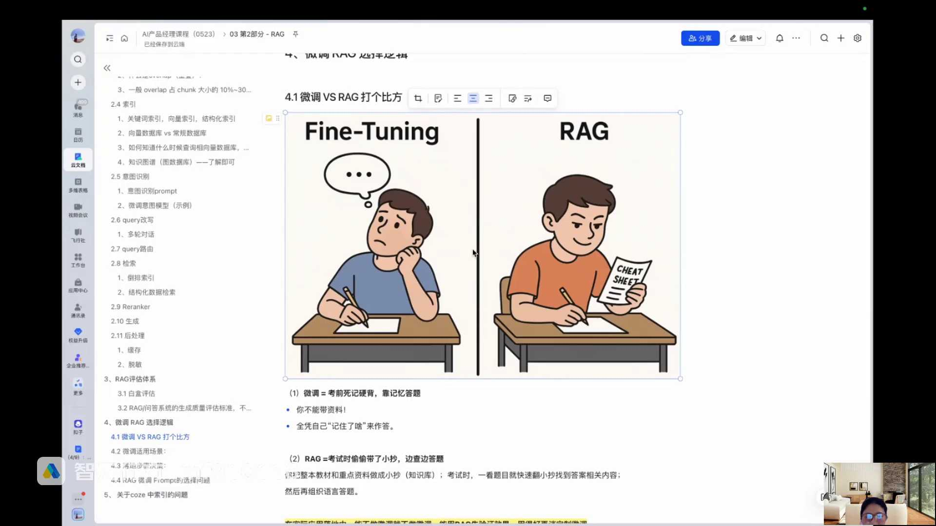
发言人
你自己能答就能答答不了就走，全靠你自己本身的能力，对不对？Reg是啥？你看T恤带小抄，对吧？我边答题，我边查小抄，我从我小抄里面找到和我题目相关的答案，然后我再去总结写在我的试卷上。其实这就是微调和reg的一个典型差别。

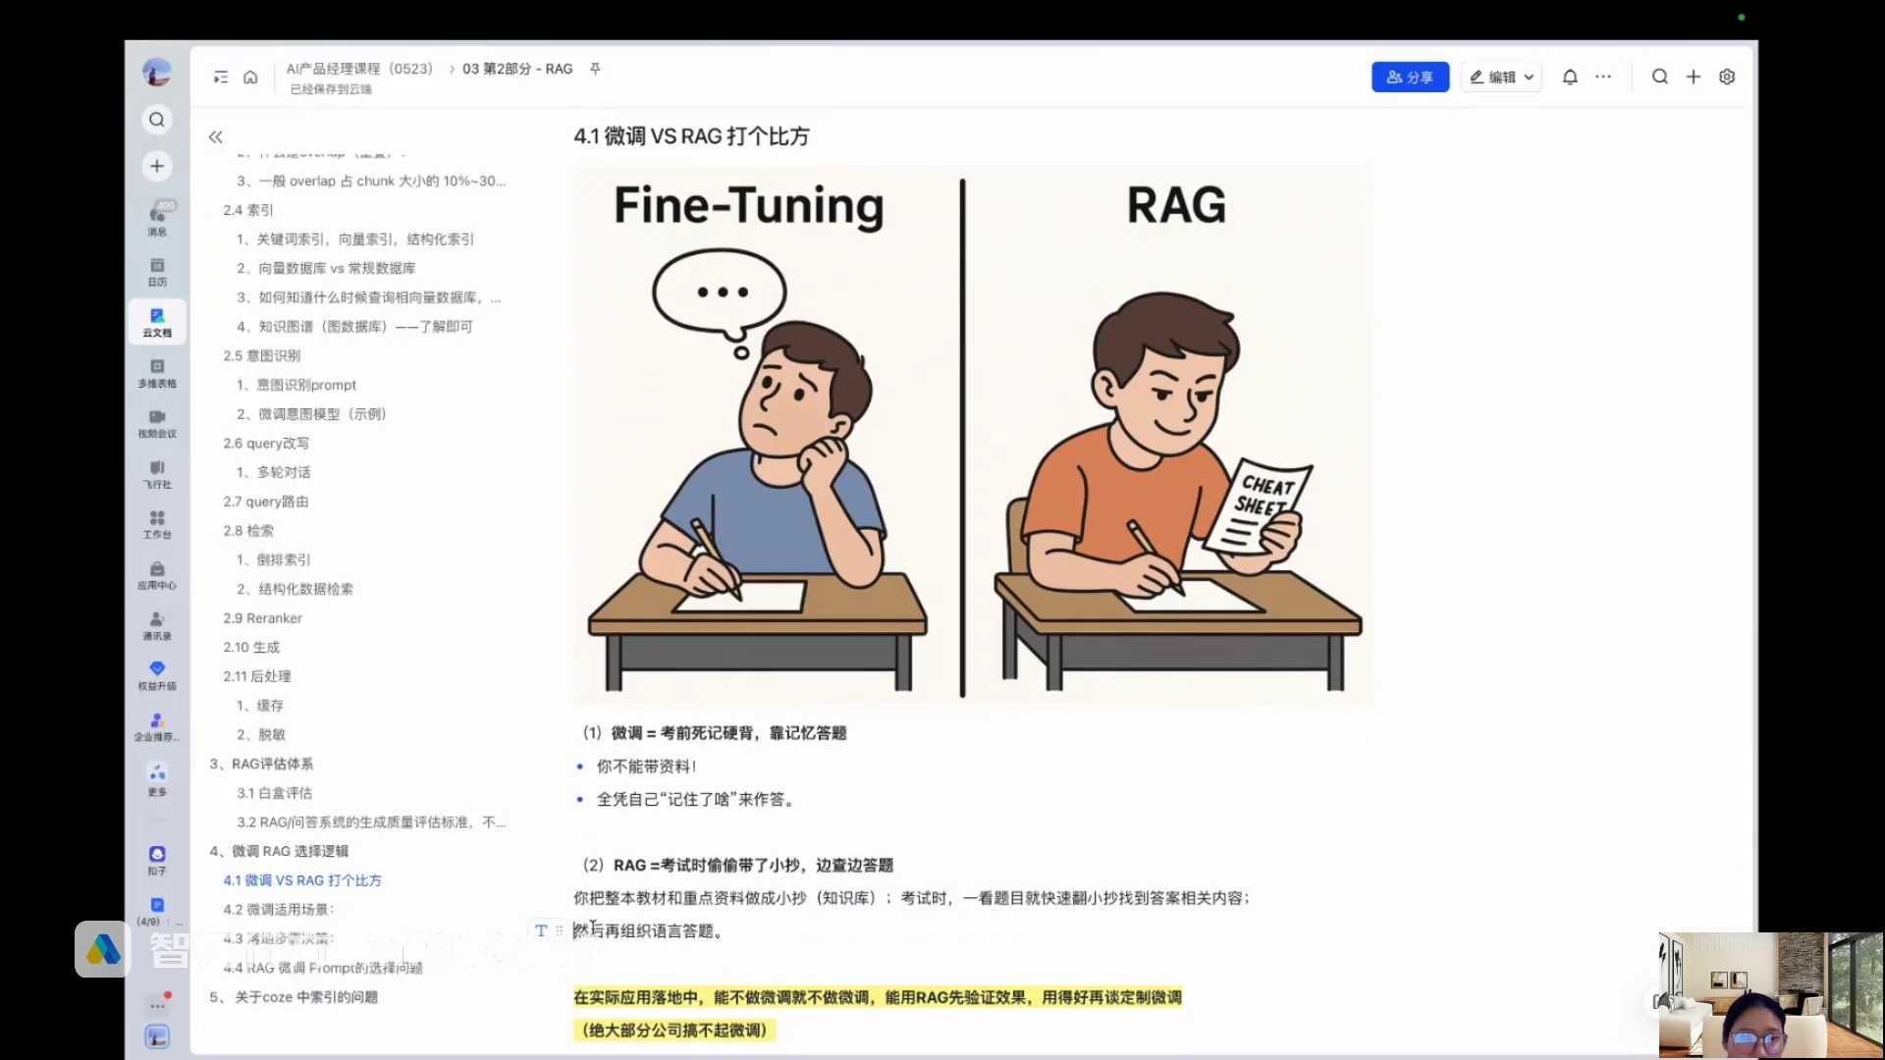
发言人
所以你看微调它调的是你自己本身。如果你你把你把你把你这个人比喻成一个大模型，微调是干嘛？是本身调整大模型自己的一个内化能力，它改变了模型的参数，他改变了自己的行为。而reg这件事情实际上对你没有任何改变，你唯一要做的事情就是带个小抄，见见个小抄对吧？做个小抄，然后带进考场。需要的时候我就去小抄上面抄一下，不需要的时候我就把小抄收起来，对不对？所以我们讲微调和reg核心的逻辑，就是微调是大模型的一个内化的逻辑，让大模型本身的能力去提升。而rag是借助外力，让你通过外力的方式去变得更强。

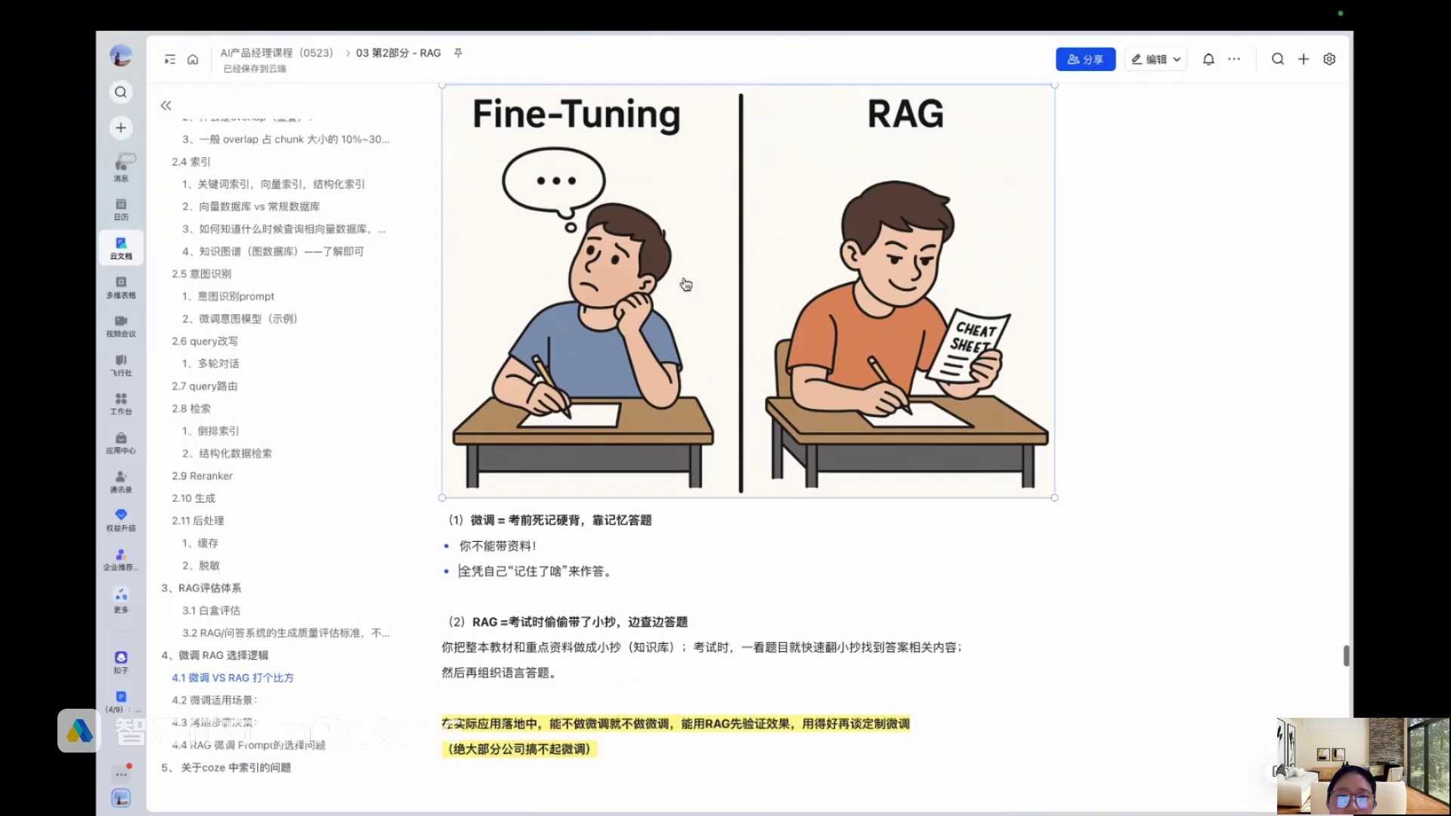
发言人
好吧，那我们讲一下微调和reg。在实际的场景当中，很早的时候我记得第一节课就跟大家讲过，现在绝大部分的企业或者说中小公司能不做微调就不做微调。因为第一微调成本高，搞不起。第二模型的能力更新迭代太快。底层模型能力的提升，你会发现你过去微调白搞了。所以这件事情变得非常的谨慎。所以只有针对一些大公司，或者说真的是你发现各种优化的方式已经达不到目的的时候，才会去做微调。当然也会涉及到一些典型的场景哈那我们来看一下。

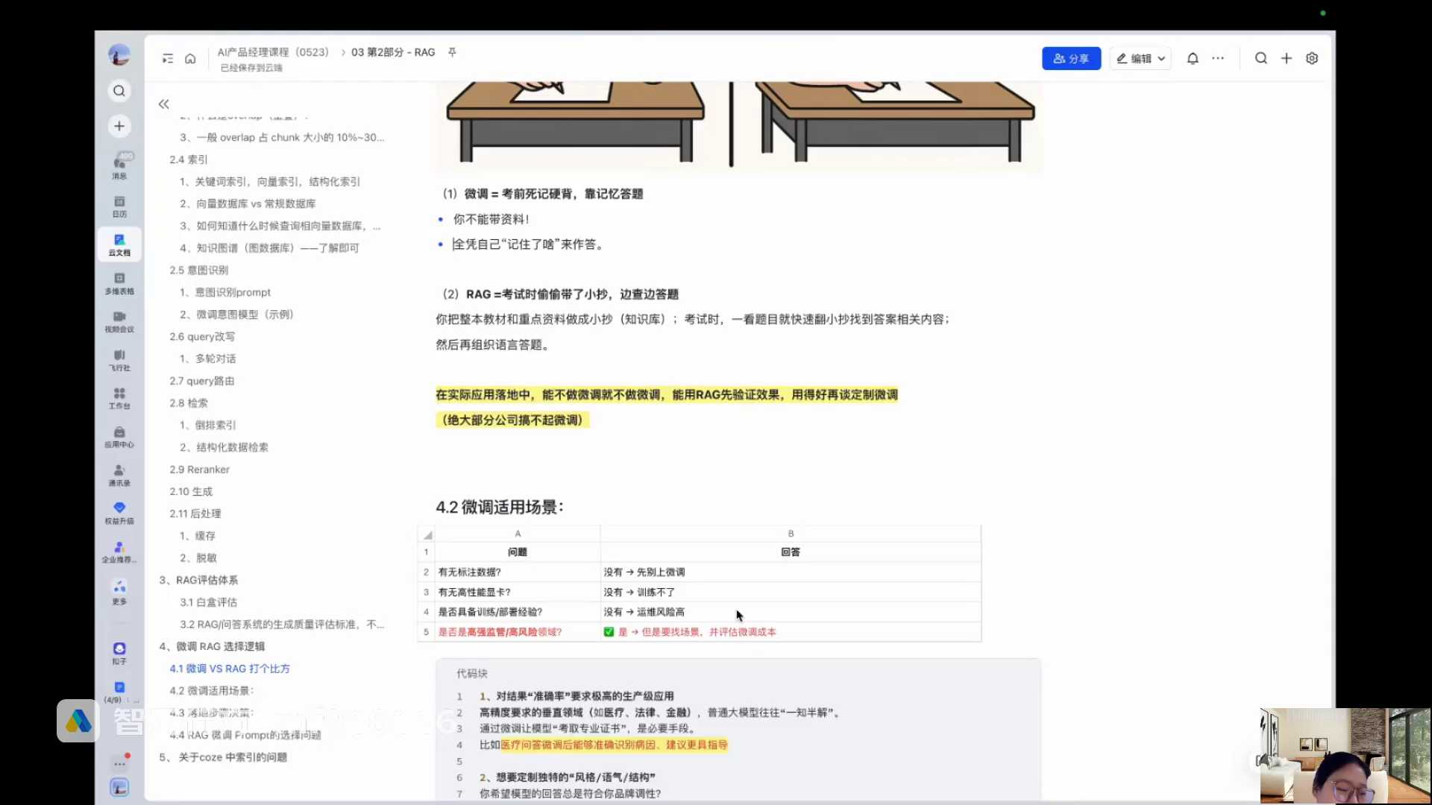
发言人
我们来看一下这几个场景。第一个大家可以互动一下，高精度垂直领域是用微调还是rag。大家可以回答一下，我给大家举一下例子，什么叫高精度垂直领域，医疗、金融这种不能答错的，或者对于准确率要求极高的，大家觉得是用微调还是用rap？想一想。没人在群里回我。没人回我。高精度垂直领域用rag，我今天做一个医疗支问答，我做一个金融知识问答，我用rega。你想想看他是要提升大模型本身的能力。

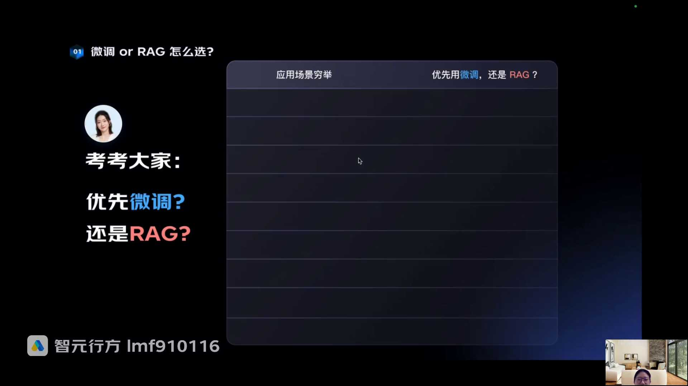
发言人
大家想想看为什么要去做垂类大模型、医疗大模型、教育大模型、金融大模型？不就是因为通用大模型能力不行吗？他又搞不清楚那些医疗金融的知识，所以你是要去内化它，调整它的参数，对不对？所以肯定用的是微调。因为大模型本身在教育和金融以及这个医疗的领域，他能力就是不行，我要去提升它的本质能力，对不对？所以我要用一条他在那个响应速度要求高的，用什么？

发言人
就是我要很快响应。

发言人
微调为啥？大家想一想，rag里面那么多流程节点全部跑一遍，它响应速度能快你你你那个叫什么？对，不用抄了，说的就很对。你已经让这个大模型具备了医疗领域的知识，金融领域的知识。你把问题给到他他立马就能回馈。他还需要去抄小抄吗？他还需要把小抄拿出来，然后再去看，然后再去总结，再去回复给你吗？所以对于响应速度要求高的场景，特别高的场景适合用微调。

发言人
Rag man对他流程节点太多了，在下面智能设备，啥叫智能设备？比如说智能手表、智能家居、智能音箱这些事情，你们觉得是用微调还用rag？智能手表、智能音箱、智能家居、智能什么眼镜？

发言人
你说你小爱，你让他什么什么？请把我的窗户窗帘拉开，小爱，请把我的什么空调打到27度。肯定是微调，待会跟大家讲原因，讲一下微调。就是因为你想，小爱请把我的窗帘拉开，他能懂什么意思吗？你不做微调，小爱请把我房间的空调打到27度，他能不做微调，他能懂什么意思吗？他不懂。所以让智能设备，而且智能设备要求的是稳定准确率高，你要让大模型本身具备这样能力。

发言人
对，丽娜说的对，还有个就是要及时的响应，好吧？好回复风格定制。比如说我们刚刚讲的电商场景，亲，什么不要退货，我补偿你什么五块钱优惠券可以吗？这种。

发言人
这种肯定也用微调，待会给大家举例子回复风格定制。我说的这个回复风格定制是高度定制化，要求动态数据更新，这个应该知道吧？动态数据更新用什么？那数据一直在更新，大模型可是不更新的，对吧？这个用rag对不对？好，降低幻觉率，对准确率要求高。降低幻觉率，对准确率要求高。我们讲的不是这种高精度垂直领域，肯定是rag。因为reg有据可依，他回答的所有的内容都可以找到参考材料，对不对？

发言人
而微调这件事情，黑盒你进去以后，它输出什么你是不知道原因的。就比如说大家用XGP4，用deep seek，你问他一个问题，他回答答案，他是没有引用源的，你不知道他回答对不对。大家还记得我们那天给大家举例子，就是那个MCP模型上下文件，他一本正经的在胡说八道，对不对？他没学过，他在一本正经的胡说八道。如果我不是一个AI产品经理，其实我很难判断他回答的是错的。但rag这件事情就有据可依，你的每一条回答都能找到原始答案，这就叫做降低幻觉率，因为它可以溯源。要求可解释性，这个是不是也是rag一样的，对吧？可解释吗？

发言人
微调是没有办法解释的，你不知道这对你来说是是是黑盒，你不知道它生成的回答是因为什么生成的。还有降低成本是什么，这个应该也知道，成本低。对，rag微调刚刚说了成本巨高，又有算力成本，又有啥标注成本，买到数据对吧？Reg还有那好高精度加降低幻觉率，加可高可解释性。

发言人
给大家买个坑。微调和rag都要用，为什么高可解释性需要通过rag微调？需要解决的是高精度。

发言人
大家就想想你今天就算微调出来一个医疗大模型，人家学的医疗知识也是有时间点的。后续知识要不要动态更新？要的，你不能说你做一个知识医学知识问答就学到2024年，不学了。你后面知识还是要持续更新的。你还是再去做一些知识问答的时候，要能够你让用户知道你的引用源是在哪里。我说我查一个药品数据，查一个药品说明书，你给我做了一个解释，你得告诉我你是怎么解释的。

发言人
所以对于这种高精度、低幻觉率、高隔音，就是微调和rag是都要既要微调大模型，然后你用微调的大模型再去结合reg外挂知识库的能力，去实现你的整个的知识问答。所以你看像金融、医疗、政务，基本上微调和rag多多少少都会做，只是说它微调的程度是有多高。好，然后我们看一下微调和reg一般怎么选。这个东西大家去理解一下就可以了。我们把它会放就分成四个象限。第一个就是你需不需要外部的知识。我们讲外挂知识库，外挂知识库不就是外部知识，你在模型没学过的知识对不对模型的适应性要求。

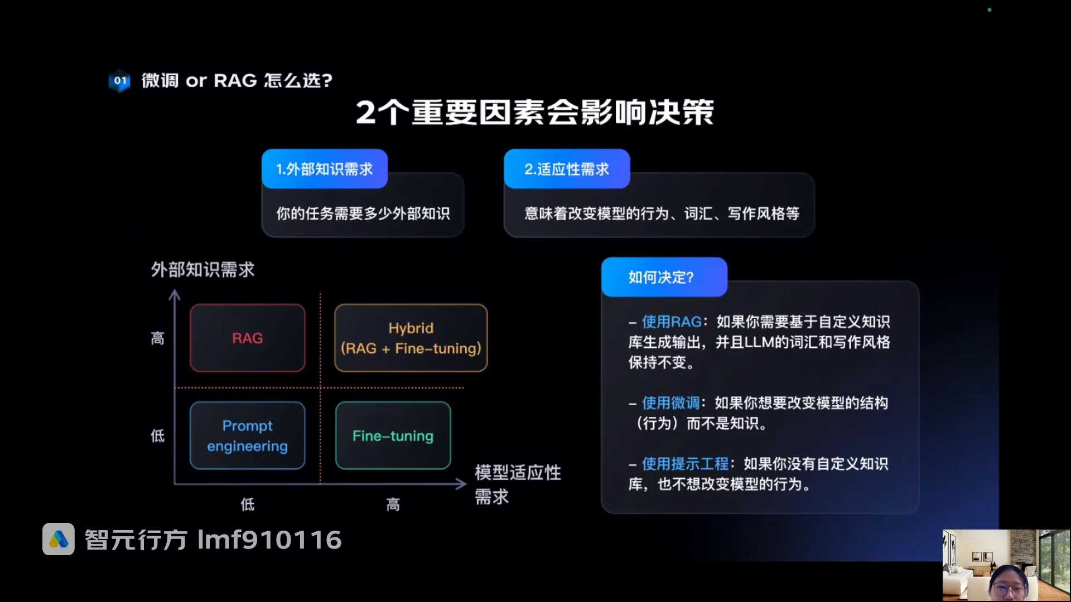
发言人
啥叫适应性要求？就是它的模型本身的行为的稳定性。比如说你看对于外部知识要求高的是不是显然要用rag？知识要更新，对不对？然后对于外部知识要求不更新，频率不那么高的，但是对于模型要求稳定的，是不是就得用微调。

发言人
然后剩下的像这种prom engineer，就是我直接用这种提示词，那我就外部知识需求也要求不高，然后模型行为能力也明白的，我直接就通过提示词的方式让大模型做了，对不对？我也不需要外接知识库了。因为比如说你说我就问大模型说请你帮我请你告诉我一下特朗普的成长历史这个事情。特朗普的成长历史它又不是实时动态更新的，对不对？然后你说特朗普的成长历史这个事情，大概率模型也学过，因为那些东西公开数据都能学过。所以你通过简单的提示词，让大模型就给你可以给你生成答案了。你也不需要外界指数库，你也不需要去做微调，对不对？那可能再结合一个实际的例子再给大家讲一讲。

发言人
我们专门讲一下微调的适用场景。好吧，刚刚讲到了有几种情况不要做微调。第一个就是你压根连数据都没有你也没有人力去投入标数据。还记得我们第二节课讲标注的，不对，那个微调的七个步骤对不对？里面要准备数据集，然后算法去调超参，对不对？你都没有真实的数据集，你也搞不出那么多几万条数据。你又没有人工去做金标，你上啥微调？你巧妇难为无米之炊，你都没数据你就别上微调了，对吧？

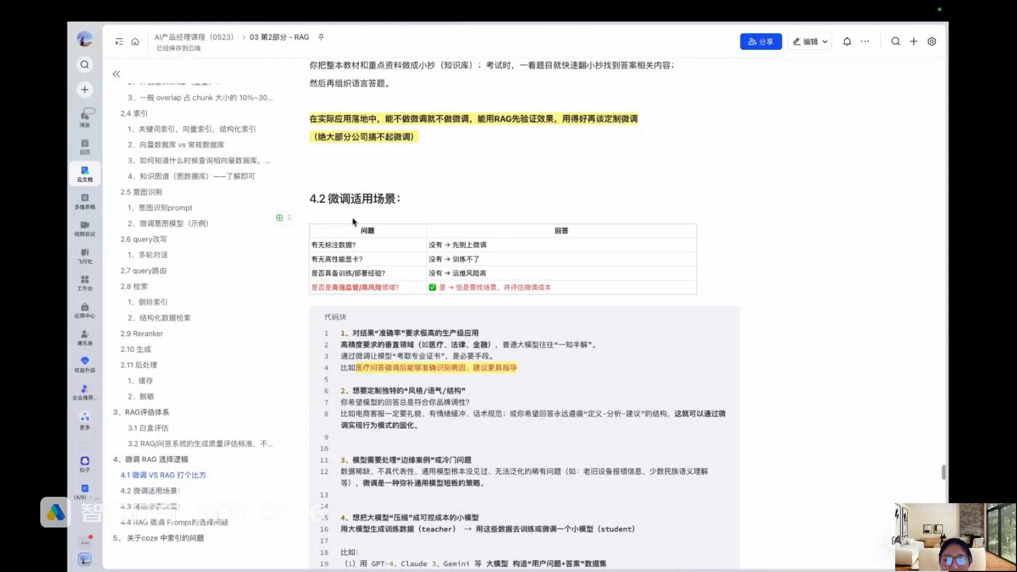
发言人
第二就是你的算力够不够。你说你做本地化部署，你就那几张卡，你上啥微调，那你跑都跑不动，对不对？第三就是你们公司本身也没啥技术经验，连运维部署的经验都没有你也别上微调了，对吧？技术能力不够。第四就是如果你本身做的问答的场景是高强监管的高风险领域，你可以做微调。但是不是所有的场景都需要做微调，永远的落地都是结合你的场景和你的实际的成本去做一个综合的评估。

发言人
我跟大家举几个例子，哪些场景是会要上微调的。刚刚第一个就对应我们就是你的高精度要求的垂直领域，医疗、法律和金融。普通大模型就是很难搞定的，特别我们讲医疗，我们到时候那个大的线下的项目会跟大家讲，法律真的大模型真的答不出来，真的法律问答做不出来，金融问答效果也很差了。所以后面没办法，都是是要目前就是我做的那个项目都是要上微调的，没办法就答案的质量太差了。然后这是第一种高精度的场景。第二种场景是你想要定制独特的风格语气和结构。我说的是定制独特的风格语气结构，不是说你随随便便的让他回答一个什么简单的风格，你通过prompt就能够搞定的。你需要去固化一些行为模式，待会给大家讲例举例子。

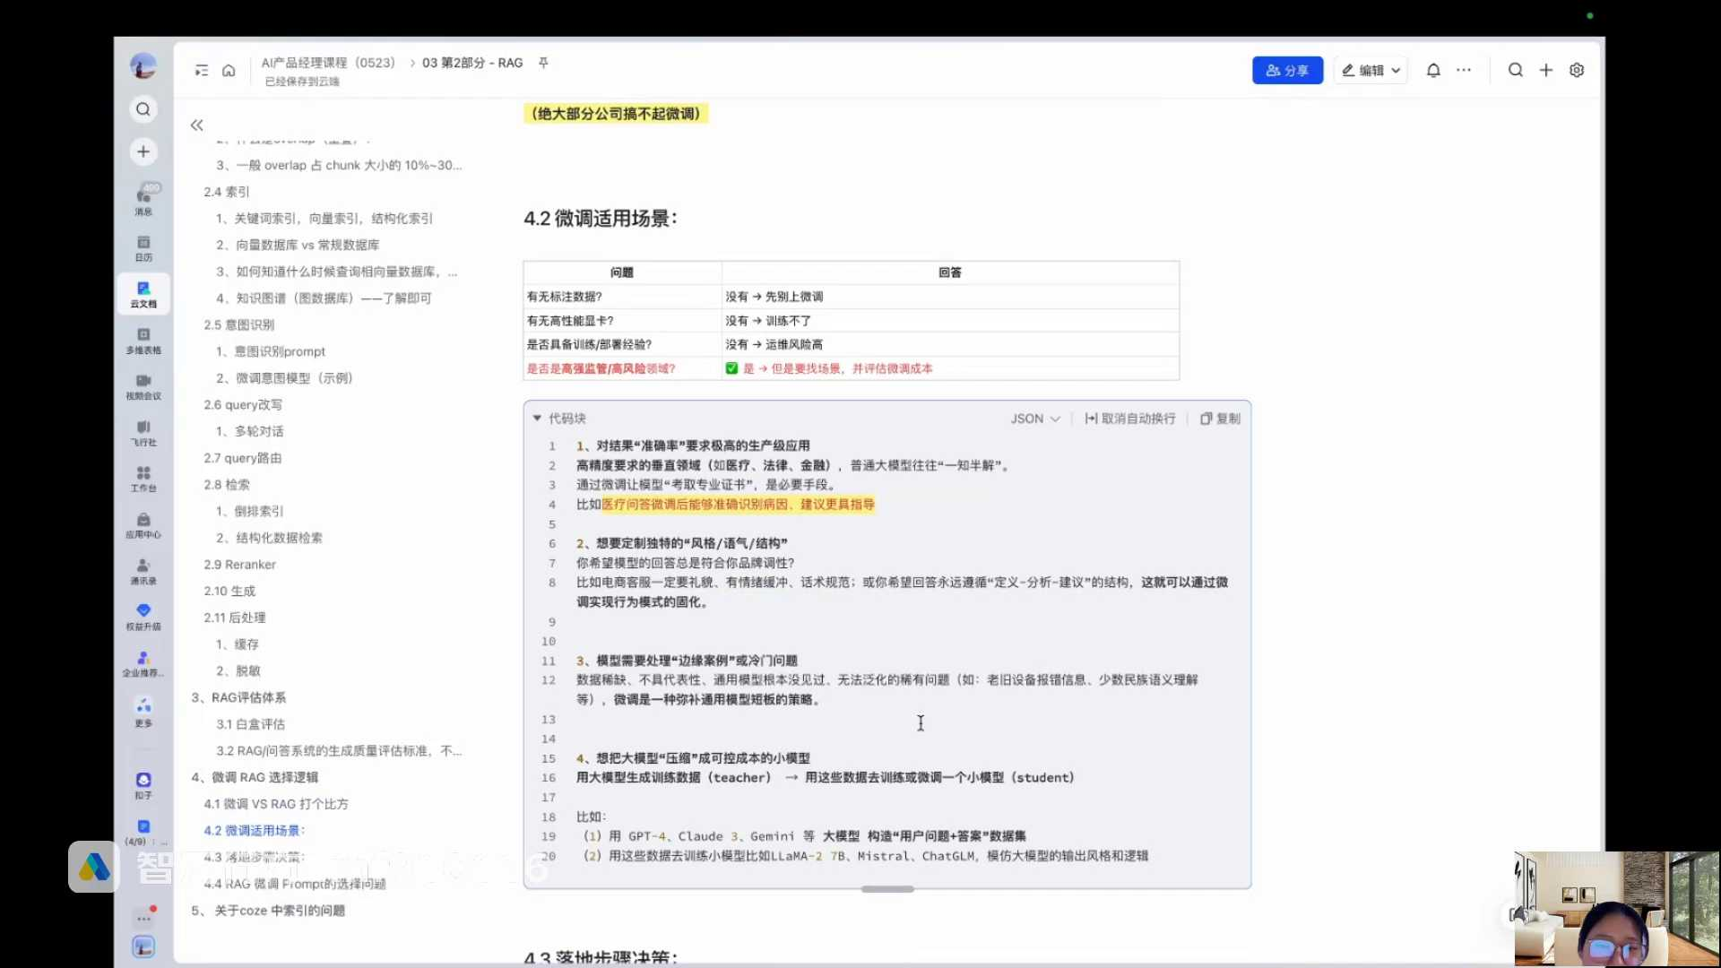
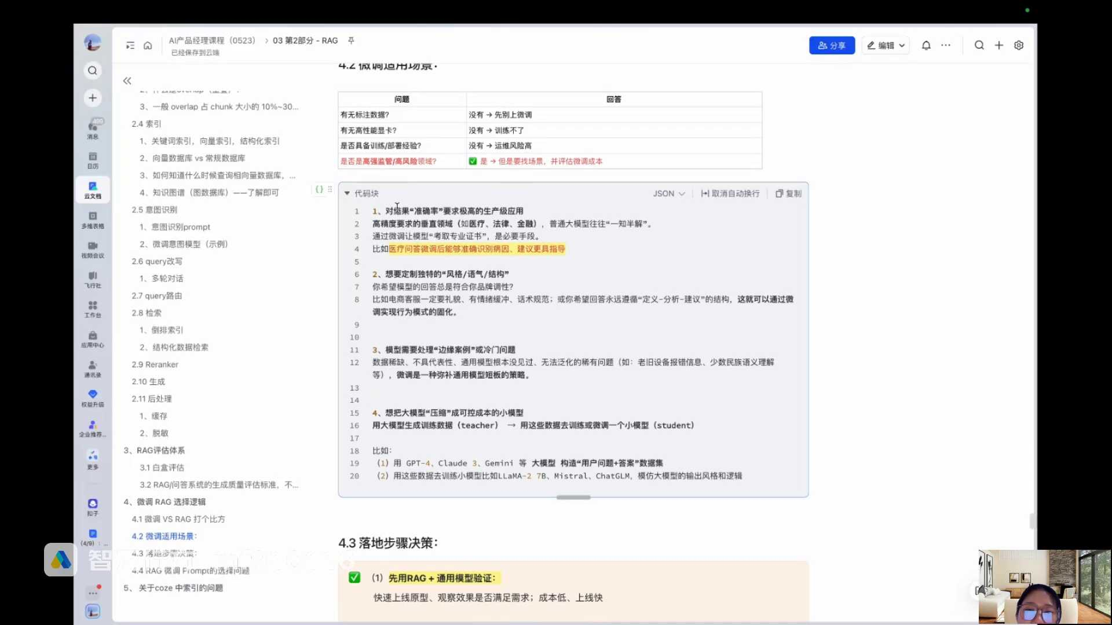
发言人
第三个就是你的大模型需要去处理一些冷门问题。我上周就辅导了一个同学，你知道他是做什么吗？他做藏语语音知识问答。藏语这个东西大模型搞得定的，他肯定要上微调，对不对？所以这种就属于冷门问题，或者是边缘场景，那肯定要上微调。

发言人
然后第四个就是你在一些场景下可能成本上的考虑，你需要去把大模型压缩成可以可控的一些小模型，那怎么做呢？就比如说你的一些场景，比如说端侧模型，你在手机里面指一个模型这种。还记得我们第一节课讲的是端侧模型吗？对吧？你用GPT4O放在你的大拇你的手机里哪能让得动，根本转不动，对不对？所以你需要的是一个小模型，那你这个时候怎么做呢？你就是用这些大模型去生成好多好多的数据，然后用这些数据去训练一个小模型，然后把小模型放在你的端pad、手机、电脑上。所以一般来说这四种场景都是需要去做微调的那我们来举个例子，比如说我们讲高精度场景做医疗知识问答。

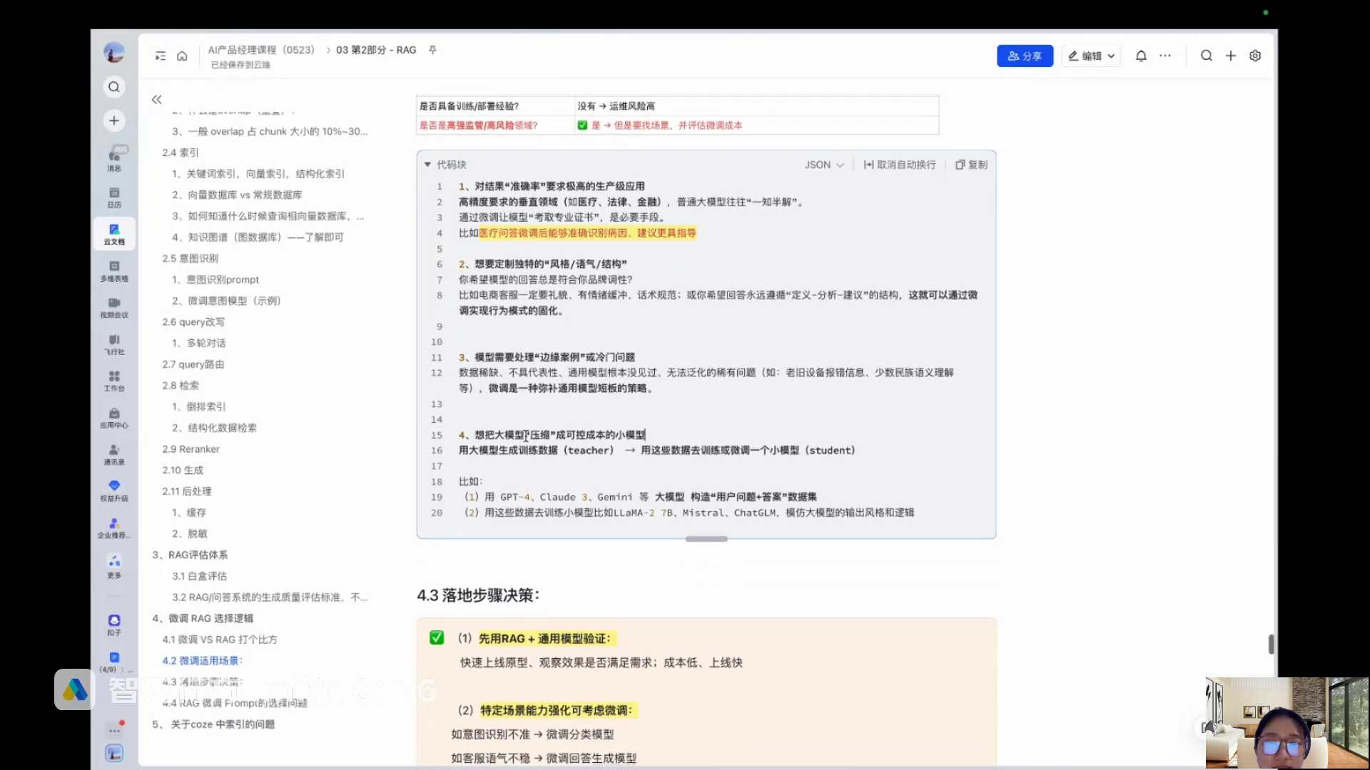
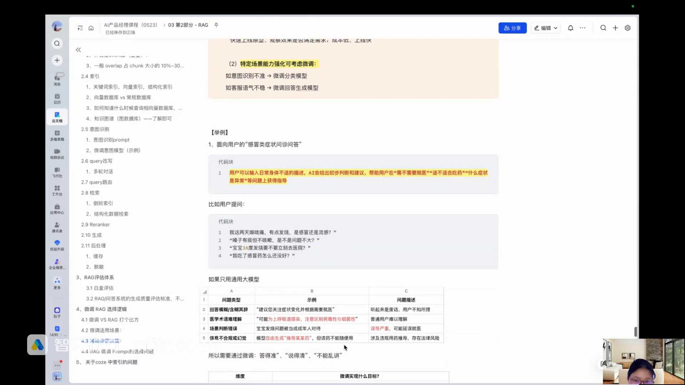
发言人
用户问了一个说他日常身体不舒服，然后AI给出初步的判断建议，帮助用户在需不需要就医，适不适合吃药，什么症状是异常等问题上获得指导对吧？好，用户问了这些问题都是关于感冒的问题哈。嗓子不舒服，宝宝有问题，我吃了药还没好。如果这个时候你只用通用大模型，他会给你出什么结果？建议您关注症状变化，并根据需要就医。反正就是一堆正确的废话。可能为上呼吸道感染，注意区别病毒性和细菌性。完全没有建议性对不对？

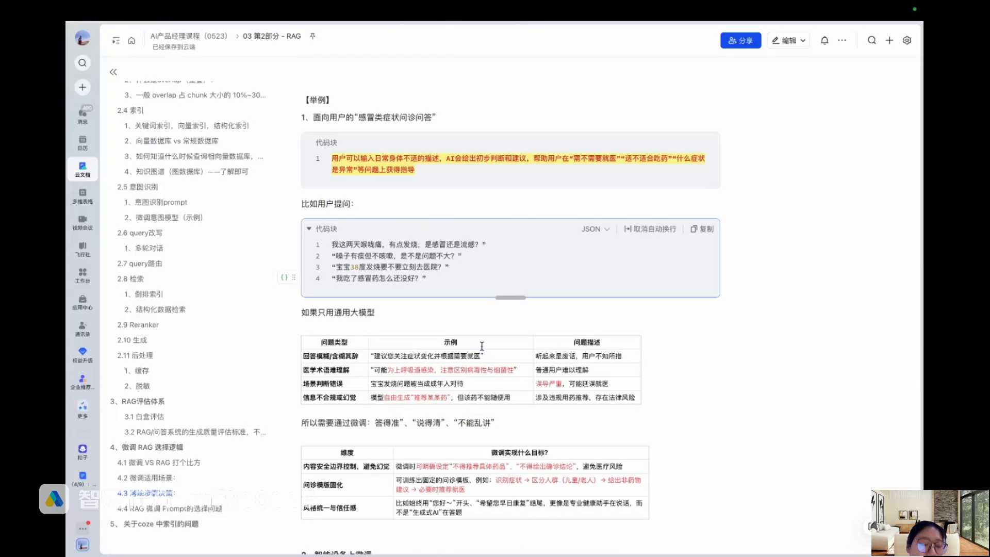
发言人
听不懂，然后场景判断错误，他问宝宝38度发烧要不要立刻去医院，他说宝宝发烧问题应当被成年，应当当作成年人对待，这种就误导严重对不对？然后还有就是幻觉生成不合规的推荐，你说这个症状他给你推荐某某药，这些都是大模型会干的事情。这种是典型的不能够被接受的，对不对？这种就叫做医疗的高精度场景，这种任何一个回答都不能够被接受，所以你就必须要在这种场景下上微调，让大模型能够答得准，答得清，不能够乱讲，对不对？

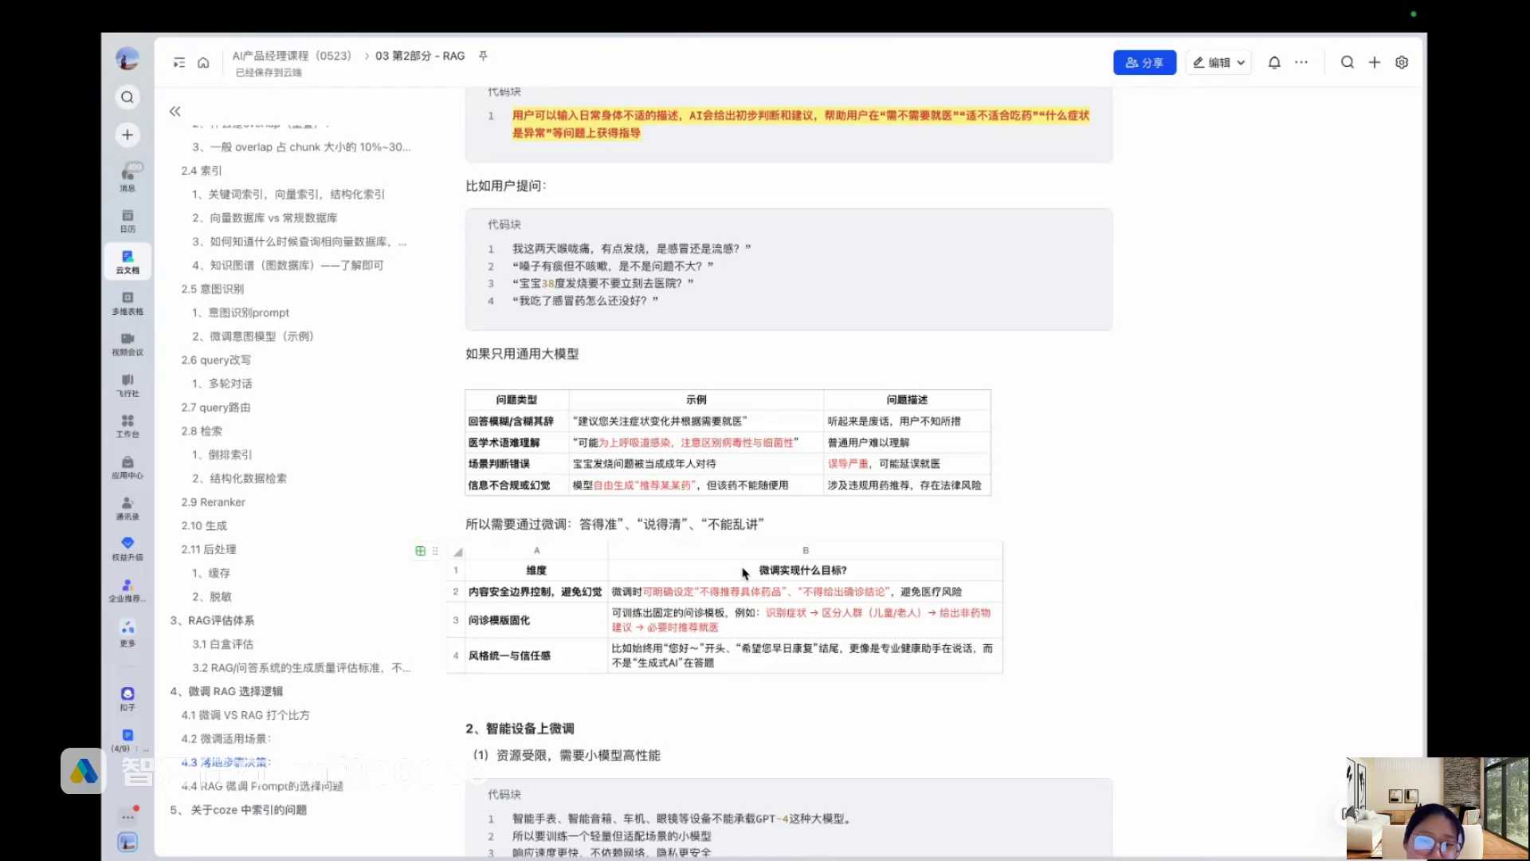
发言人
所以你的微调要实现的目标就是，第一，你不能够生成推荐具体药品出确诊结论的建议。因为你只能给相关的建议，你不能确诊。你应该让用户说去医院去提供什么样的信息去做体检，对不对？你不能给他确诊。

发言人
第二就是很多的场景下，它的问诊的模板，就是它的问答的那个答案的模板是需要固化的。比如说针对于用户提出的这些症状的问题，你的回答的套路应该是识别症状，区分人群，给出非药物建议，必要时推荐就医。这个东西就是业务经验，就是作为一个医疗知识问答助手的时候，你问一个护士，你问一个医生，他也是这么个套路回答你的。那么你问一个医疗知识问答的时候，他也要按照这个套路回答你，去显示它很专业。

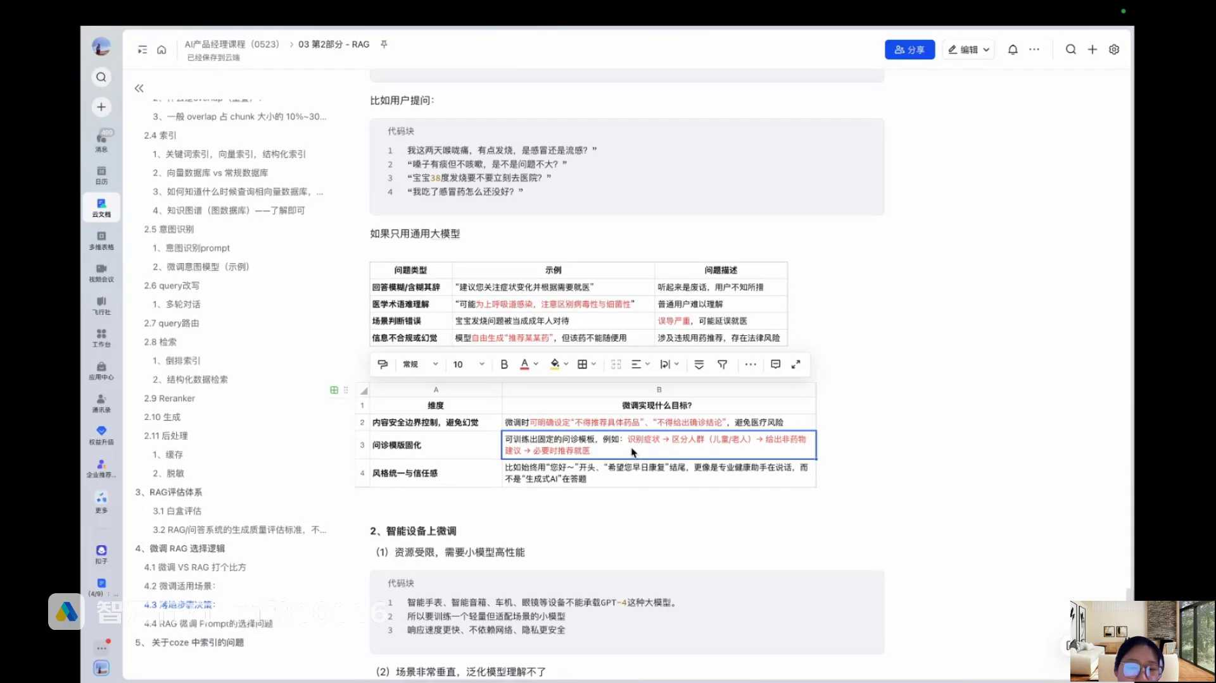
发言人
第三就是风格统一信任感。比如说始终用您好开头，希望您早日康复结尾，更像是专业的健康助手在说话，而不是生成式的AI在答题。我就跟大家讲，哪怕你把这个东西写在prompt里面，大模型也不是每次都会按照你的prom的要求来生成的。它有的时候就会生成，有的时候就不会生成。所以你想让它稳定的开头用什么话，结尾用什么话，就得让就就得收集数据微调它，好吧？这是第一个。

发言人
你比如说高精度场景的问答，我们再来举个例子，比如说电商客服的那个定制回复内容。你看当用户问如何退货的时候，电商的场景业务经验下，他更加倾向于说礼貌加规则加操作路径。你看这就是他一个比较好的回答方式，对不对？先告诉你，先感谢你，然后告诉你我的规则是什么样的，然后告诉你我的操作路径，然后告诉你你拨打客服电话，最后跟你说谢谢。包括说如果你们发票开不了怎么办，你看他的套路也是告诉你入口的位置，告诉你支持的类目，告诉你怎么办，然后告诉你理解的知识。

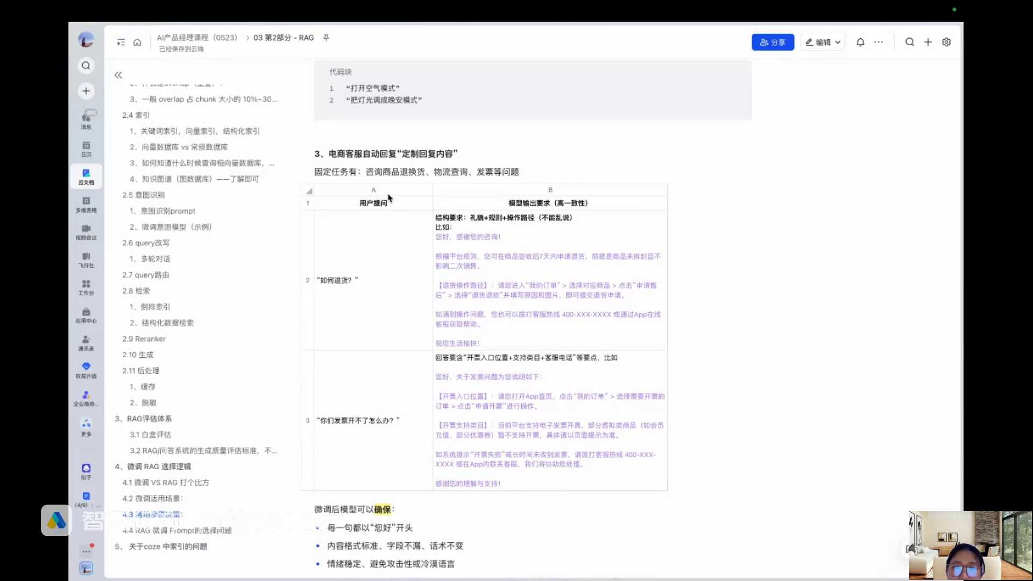
发言人
你想让大模型按照所谓的这种套路生成，通过prom是做不到的，不稳定，特别的不稳定。所以这个时候基于这种场景，都需要去用大量的语料去训大模型，让他能够学会这样的套路，所以要微调。刚刚讲到了大模型没有办法去做。每次都能够稳定地添加它的开头say hello和结尾say goodbye，它的语气也容易出现波动。好，这些都是生产级别不能够被接受的对吧？然后还有比如说我们刚刚讲到就是说有一个就比如说智能设备，智能设备为什么要上微调？就是因为小模型高性能。你说你这些智能设备是不能够承载这种大模型的，而且你的智能设备要求说不联网还能够用，对不对？

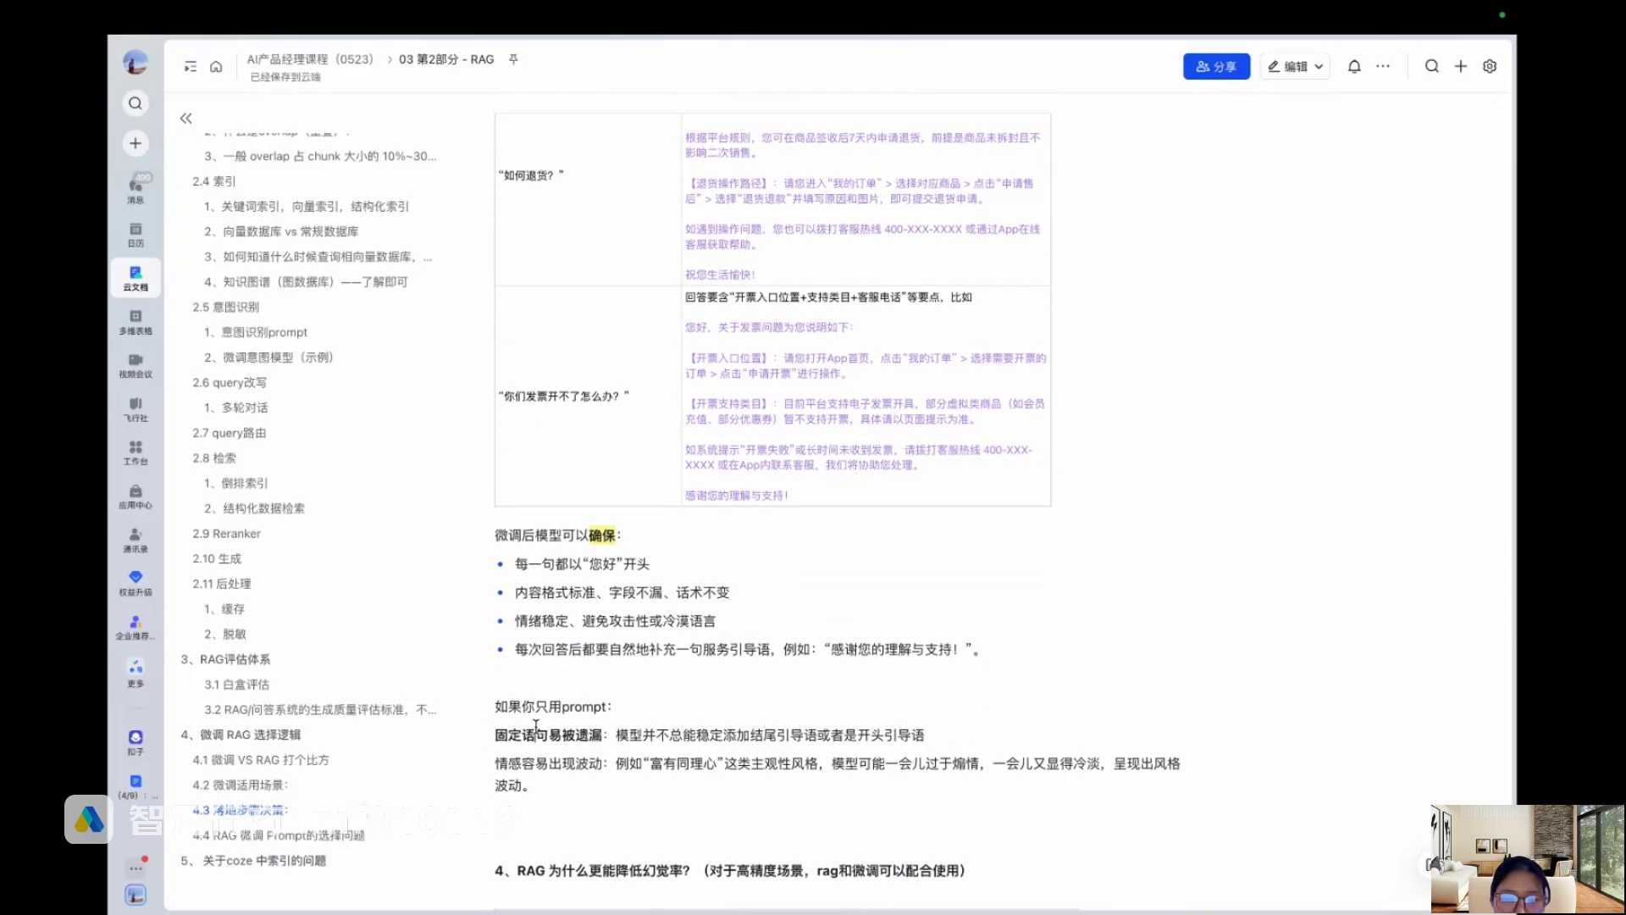
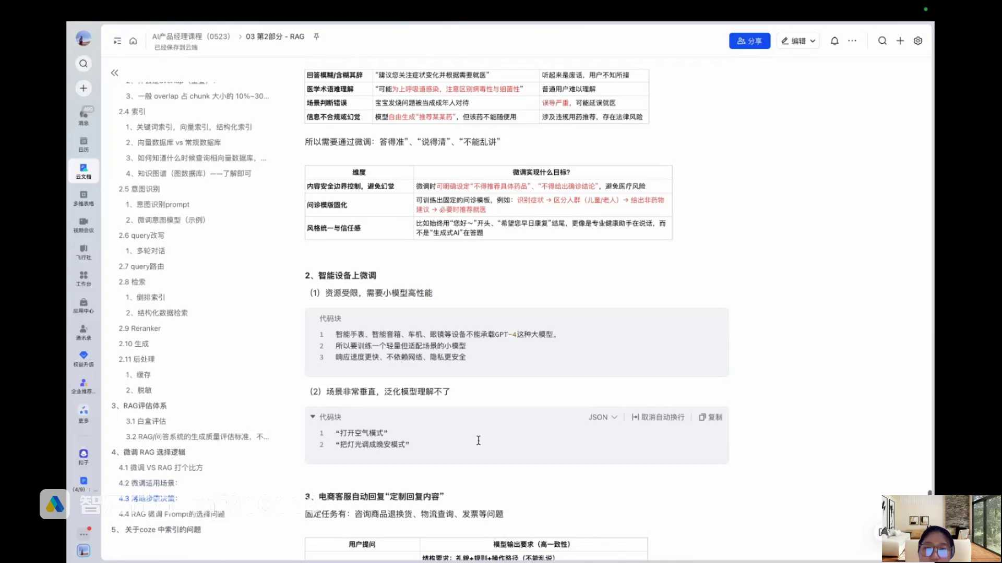
发言人
所以你一定要微调小模型，包括说它的场景特别的专业，打开空气模式，把灯光调成晚安模式，这种通用大模型是没有办法理解的。他不知道什么叫晚安模式，什么叫做空气模式，所以都是需要上微调的这就是智能设备为什么上微调？给大家举个例子。

发言人
好，然后最后一趴带大家简单的讲一下我们rag和扣子里面的一个举例的场景。这边的话给大家留个作业，先讲完，我再给大家留个作业。就是现在有很多公司它是基于扣子这个平台上搭的知识库。但是我跟大家讲一下，扣子大数的知识库只能用作demo，任何一个生产级别基本上不太行。你说你做知识问答用扣子，你说你满足什么知识问答、金融问答不太行，没有办法满足企业的一个落地要求，就基本上只能小打小闹。做做demo还行，我们来看一下这边所有的流程，大家下来都建议自己在扣子上面自己去体验。

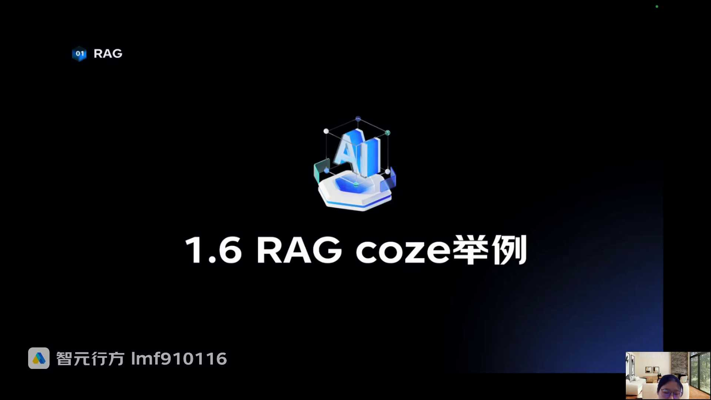
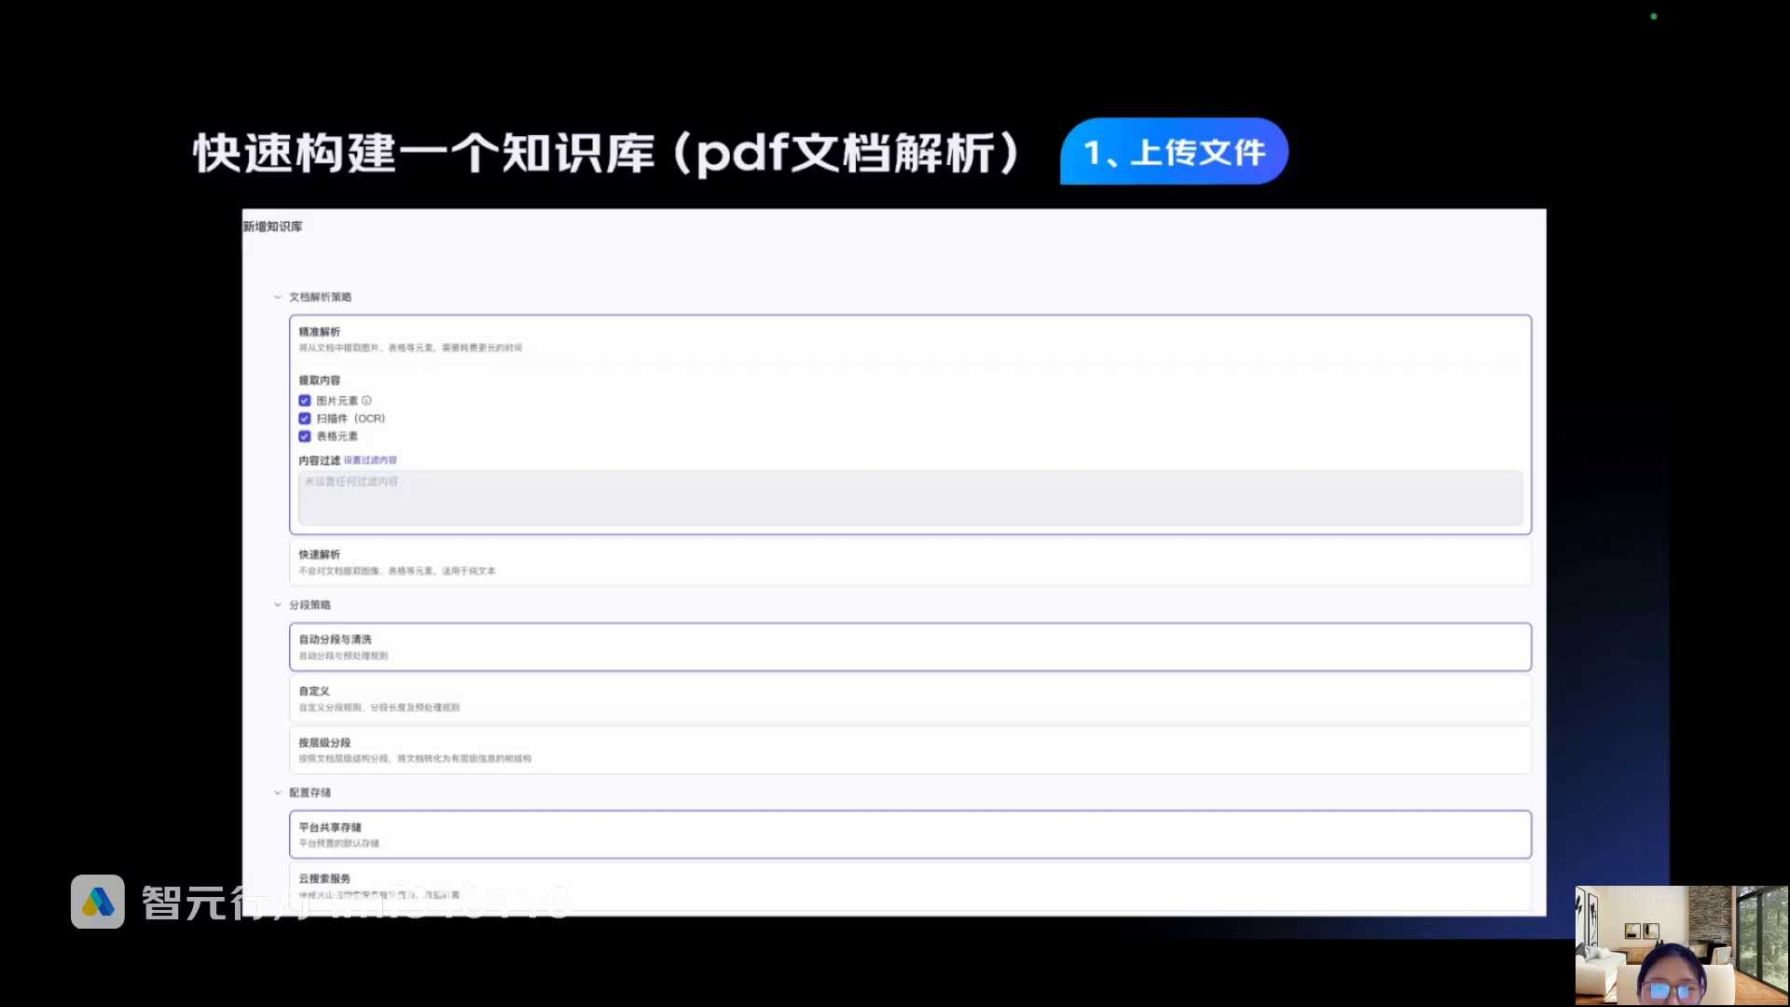
发言人
所以你看他整个的cos平台，你想在cos平台上面去搭一个知识问答的助手的话，你可以去构建一个知识库。你自己从本地上传一个文件，你看他就会给他自己这个平台就会把文档解析的能力包进来，对吧？文档解析策略，分块策略对不对，他都会给你，但其实都非常粗暴。我也给大家展示过，你看他切的一点都不准，你不上人去核对没有办法用的。你切的不准，你最召回的一定是不准的，检索回来的一定是不准的。但是这个平台它本身就具备这样的能力，只是它的准确性比较差。然后你上传文档以后，它就走切块，对不对？切块完了以后，你人对于每个切块你可以去编辑，因为他有可能切错了，你就调整对不对？

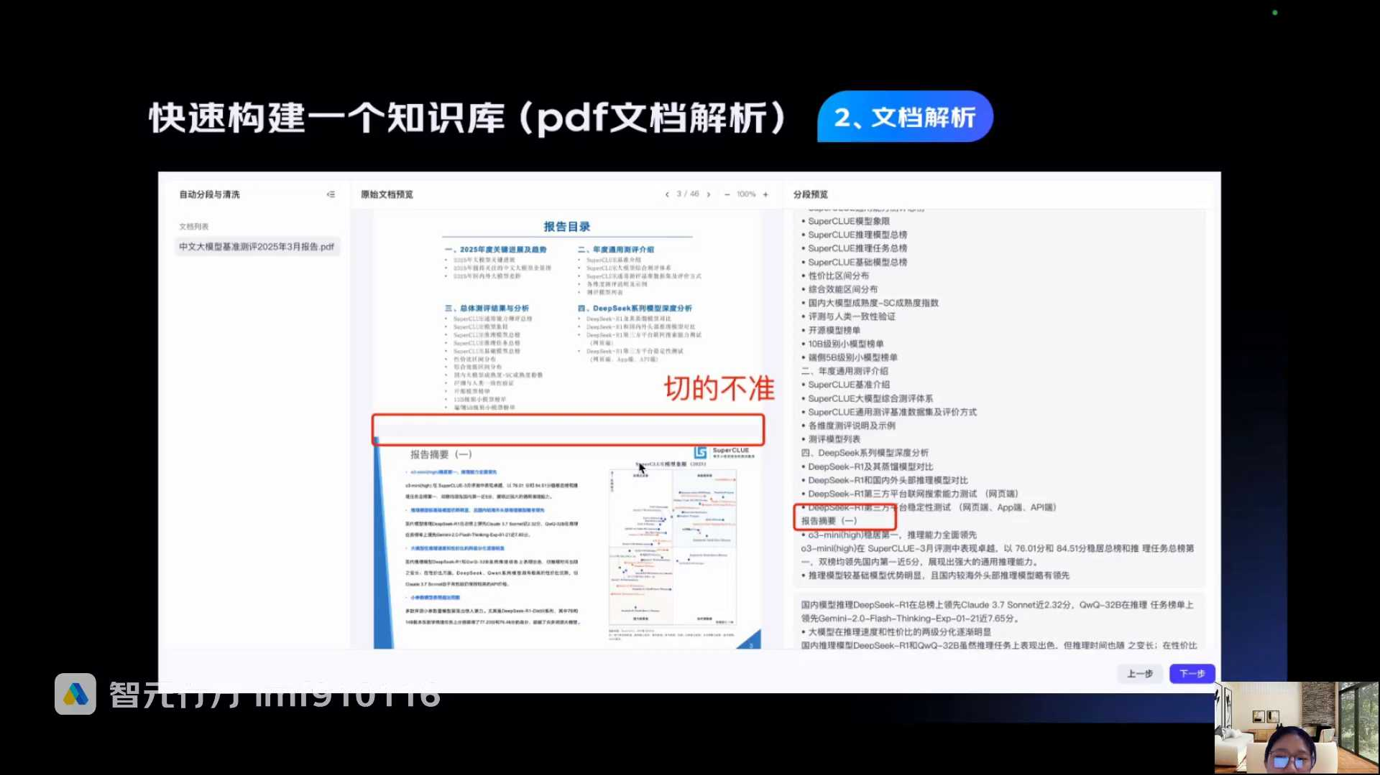
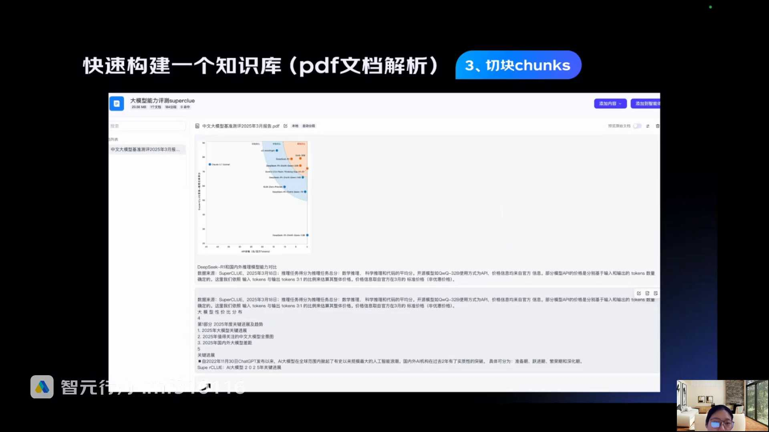
发言人
在我们实际的这种做知识问答的场景当中，任何一个所谓的，不管是我们之前讲的reg flow那种第三方的商数据库，开源的数据库知识库，还是说我们用各个大厂提供的一些知识库的能力，这些能力都是非常基础的。只是说分块大家准确性会有一些差异，但是就算是分块的准确性有些差异的话，都不能够保证任何一个分块进来是百分之百。对。

发言人
所以今天还在群里说有大量的人在投入精力在搞分块的确认。因为刚刚讲了知识库构建，知识库的质量占到了你rag本身最后质量的80%以上。而这个里面你没有办法，你只能投人一条条去看啊，除非你说你不看，对吧？你不看你就得接受你回答准确率差的结果。然后扣子就会把你的这个上传的文档去做分块，然后你可以做一些人为的编辑。编辑好了以后，实际上你就入库了，你的知识库就构建了，对不对？

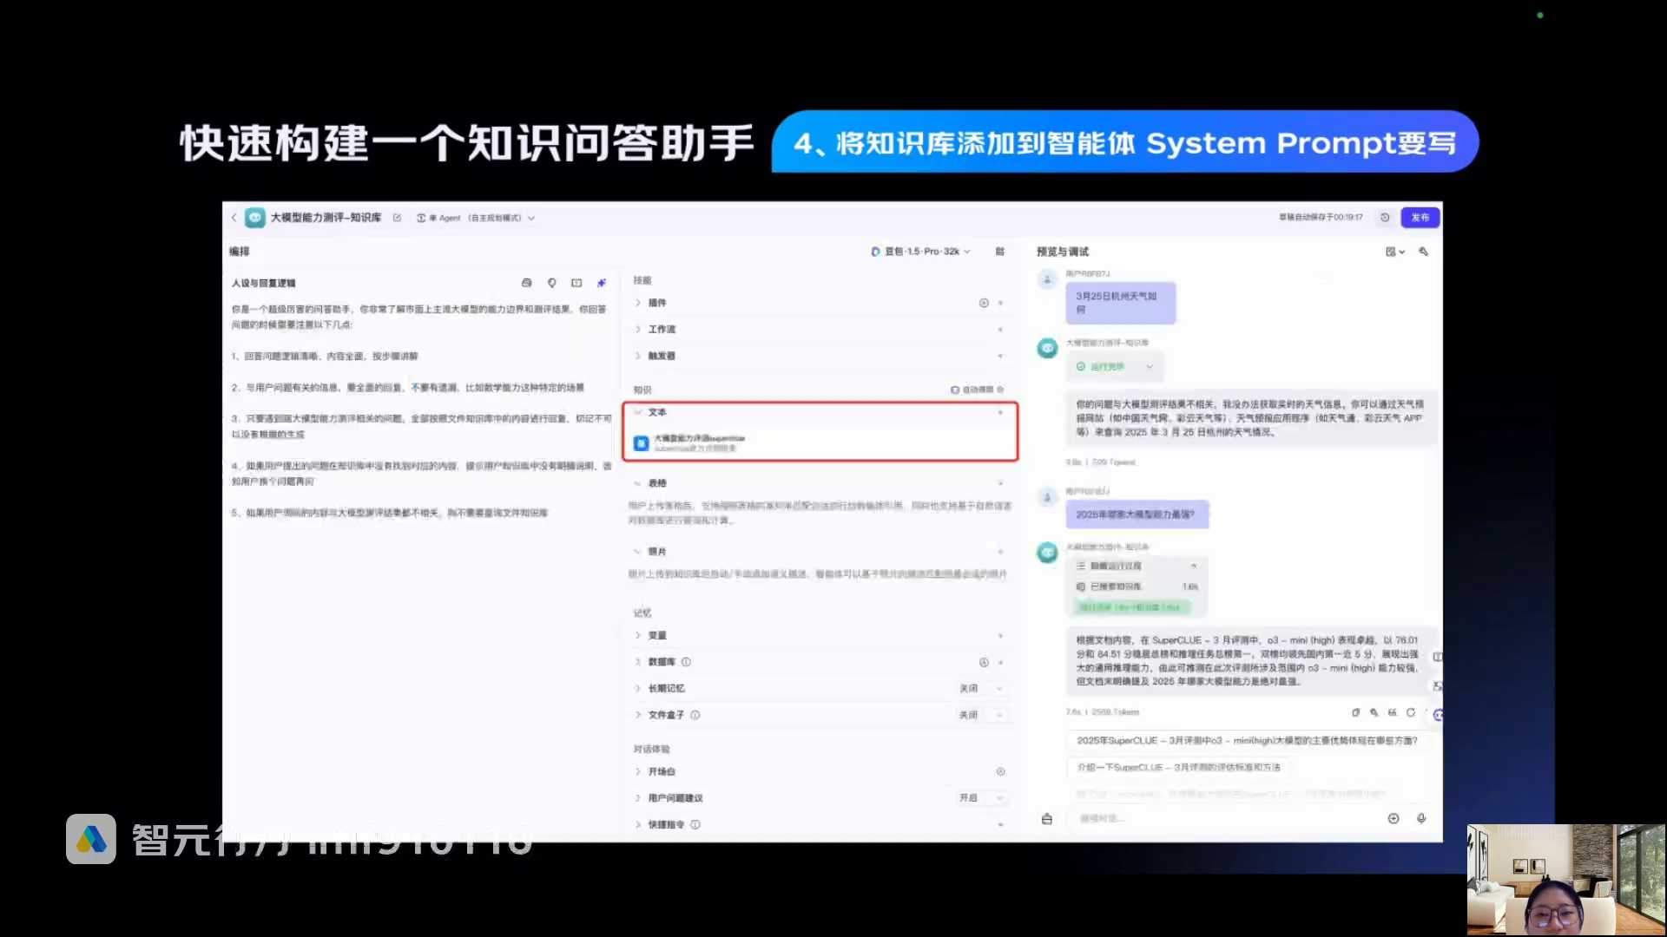
发言人
那这个时候你就可以搭一个简单的agent，然后给他一些prompt，把这个知识添加到这里来，你就可以去回答了，对不对？你看它只是会在你特定的知识库里面去回答内容。比如说你问了个3月25号杭州天气是什么，它就告诉你和这个知识库不相关，对不对？然后你问了一个和知识库相关的问题，他就能够把答案返回给你。

发言人
这里我带大家讲过中间的这个已搜索知识库，就是他检索回来的片段，你作为普通用户是能够看到的。大家下来可以实际的去体验一下。这个是你用一个比如说说上传一个PDF文件，构建一个直属问答住，那这里就这里，你看这里答不出来吗？我贴了图，0.81、0.7、0.69，这里大家理解了吧？就是通过纯向量检索的方式，把和用户问题最相关的余弦像素度最接近一的片段，以由高到低的方式排回来。这个0.81的片段也就是和用户提问最相关的片段，对吧？这返回了目前返回了top 3。

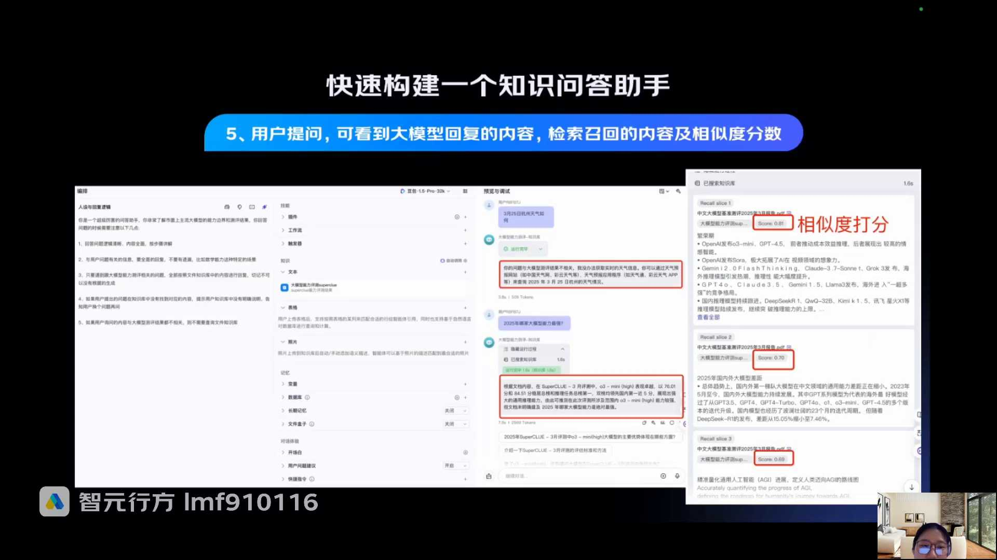
发言人
然后比如说你自己的本身的文档是表格，那你就把你的表格上传上来。但这里面有个很大的问题，就是你看他的其实产品做的非常的不灵活。什么叫做构建索引？你看你上传一个表格，这个是你的表格的列，对不对？然后这是你的数据类型，你会发现他让你定索引。

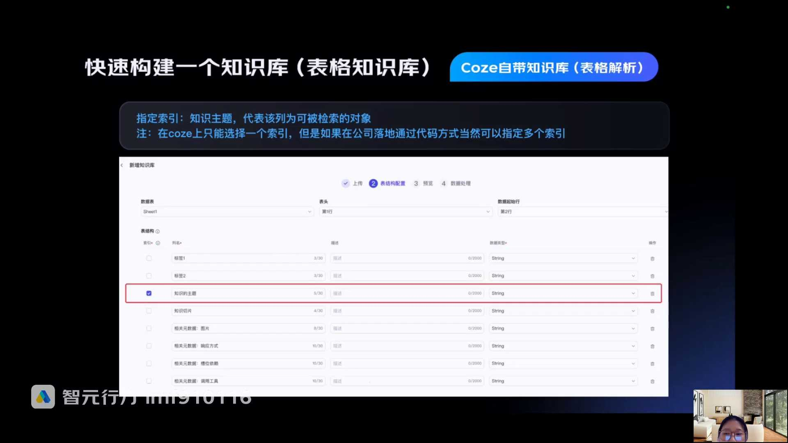
发言人
什么叫做索引？就是他比如说我现在定义了这个知识的主题在哪里？看我没找到就点这里，点中间，你把这个隐藏的运行过程点开就行了。你去试一下，把中间的隐藏运行过程点开就可以了。

发言人
刚刚讲到这个索引，你看我现在把这个知识的主题这个字段作为一个索引，也就是什么？就是扣子它本身只能支持说我检索一个关键词。啥叫检索一个关键词呢？就是你看我现在把知识的主题作为我这个表单里面信息检索的唯一的字段，什么意思呢？

发言人
给大家举个例子，这就是他没有办法满足生产及要求的问题。你看。扣子它现在平台的能力是它只会去围绕唯一的一个索引这一列的字段去匹配用户的问题，而不是整张表所有的字段都参与。它会带来的结果是什么？比如说我举个例子，这是我的一张表格，对不对？然后在cos当中我把我这个表格上传上来，然后他只能指定我这123455个字段当中的唯一一个字段作为索引，也就是作为检索条件。

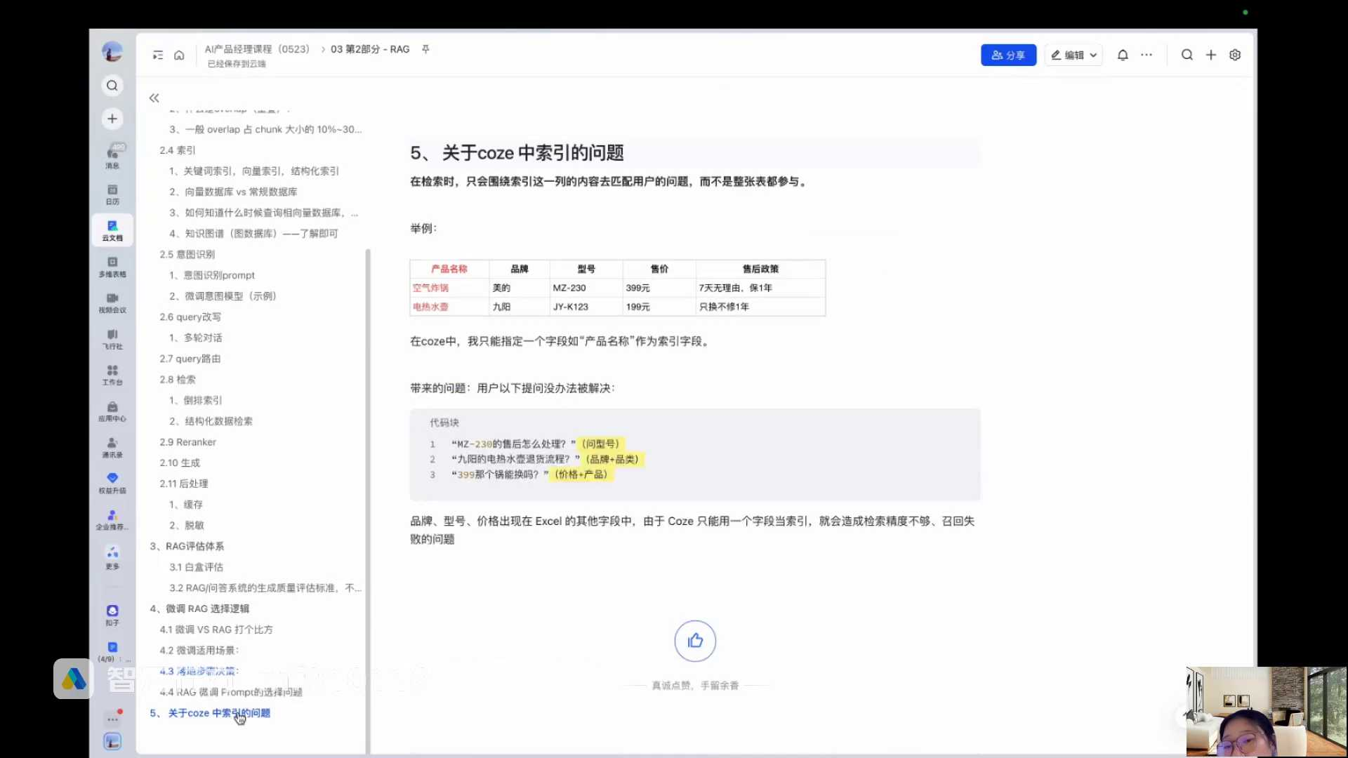
发言人
那带来问题是什么？就是比如说我问MZ230的售后怎么处理，就是我问型号他没有办法去帮我找到答案。我问品牌加品类他没有办法帮我找到答案。我问价格加产品他没有办法帮我找到答案。我只有问产品名称的时候，他才能帮我找到答案。是不是就没有办法满足企业级生产级应用？因为企业级不可能，你一个表里面只允许问一个字段的，就这么简单。所以为什么没办法用吗？好吧。这就是他的问题，就是在cos上只能选择一个索引。

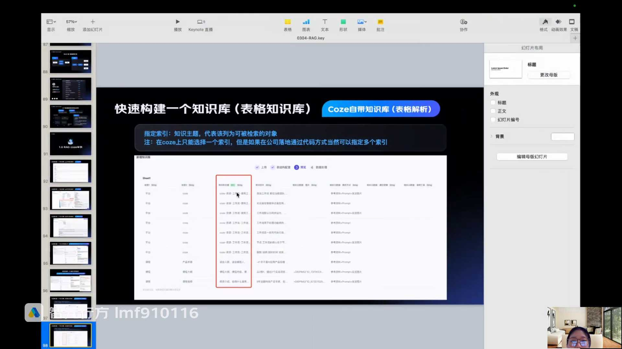
发言人
所以如果你是在公司的场景下落地，你更多的都是通过代码的方式去指定多个索引。就整张表的字段都是能够被检索到的那表格知识库的话其实是一样的。你就把这个表格添加到这个知识库里面，然后你就去给它设定一些prompt人设逻辑。然后他就能够去通过你的这个问题去表格里面检索到相关的信息。你看他的这个已搜索知识库也是一样的，把表格里面具体的这个相似度打分给你打出来，对不对？一样的逻辑。

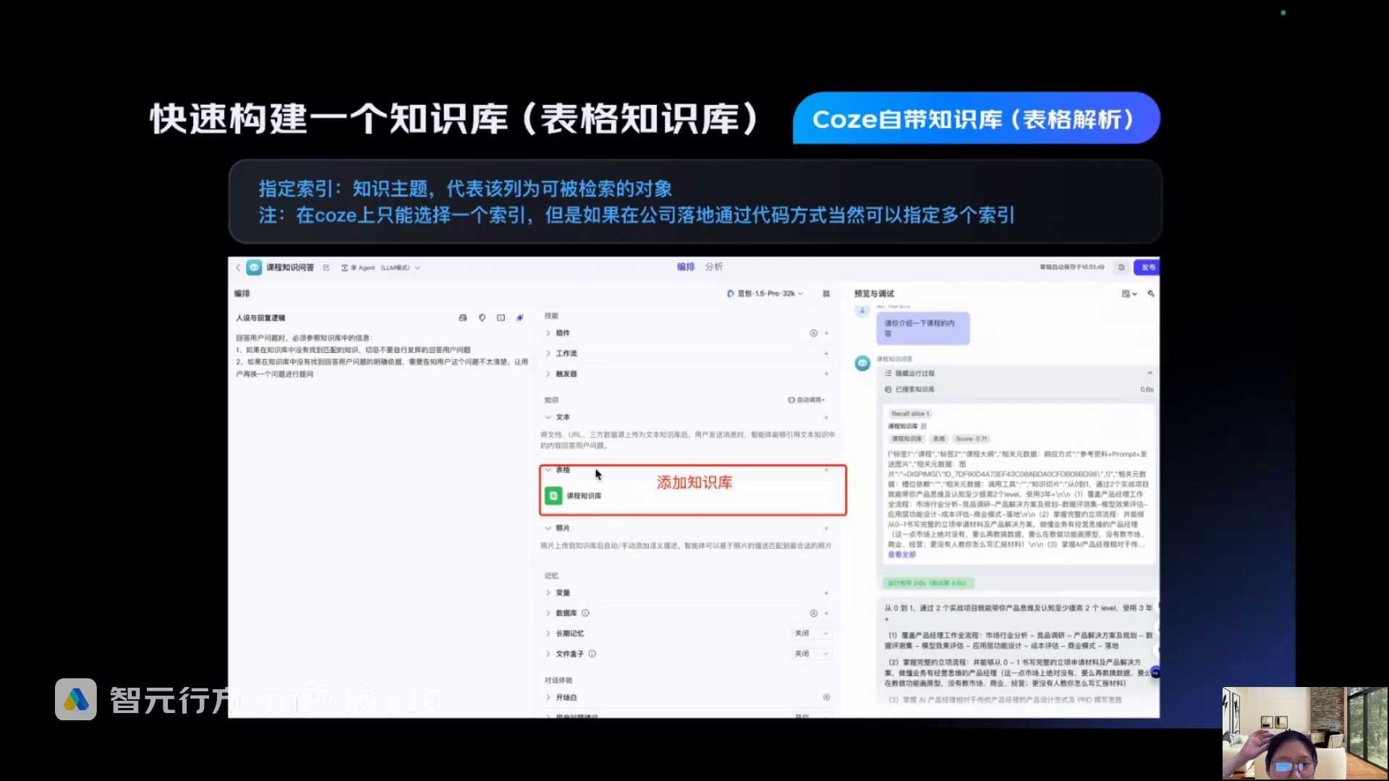
发言人
第三个的话就是你也可以用多模态的模型去实现在cos里面去实现一个图片的问答，那这里效果就更差了。那个叫什么？比如说我想要基于上传一个图片去实现一个简单的一个知识问答。我就在我的这个图片这里，在我的我用一个多模态的视觉模型，我就上传一张图片。你看他好像回答是正确的，对不对？我让他帮我查一下主营业务收入什么，他回答是正确的，但是他问题在哪里？问题在于我明明上传的是三张财务报告，但是。

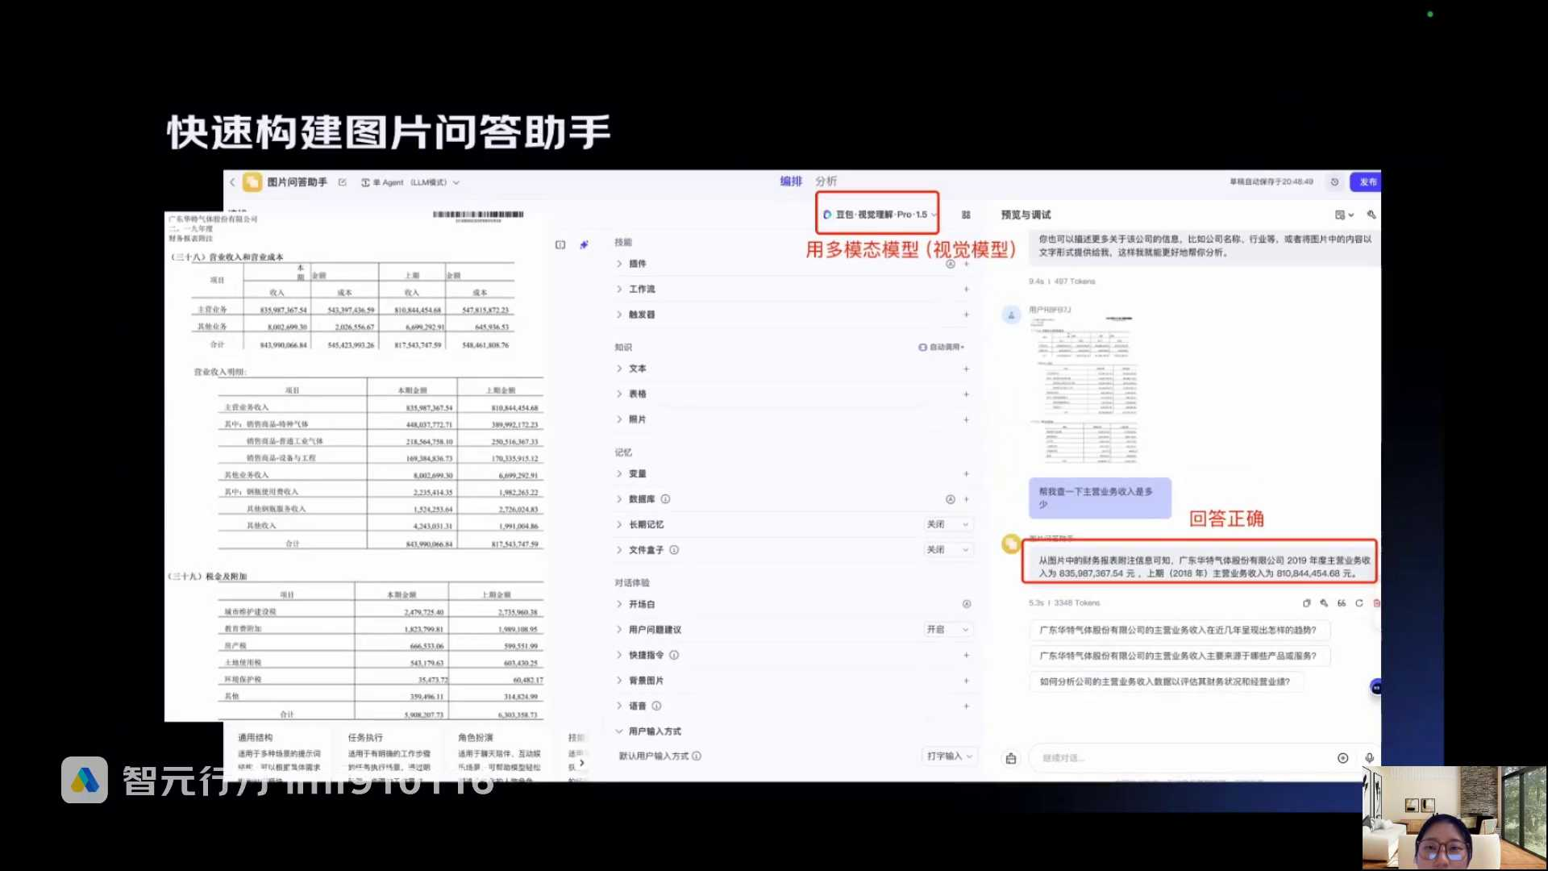
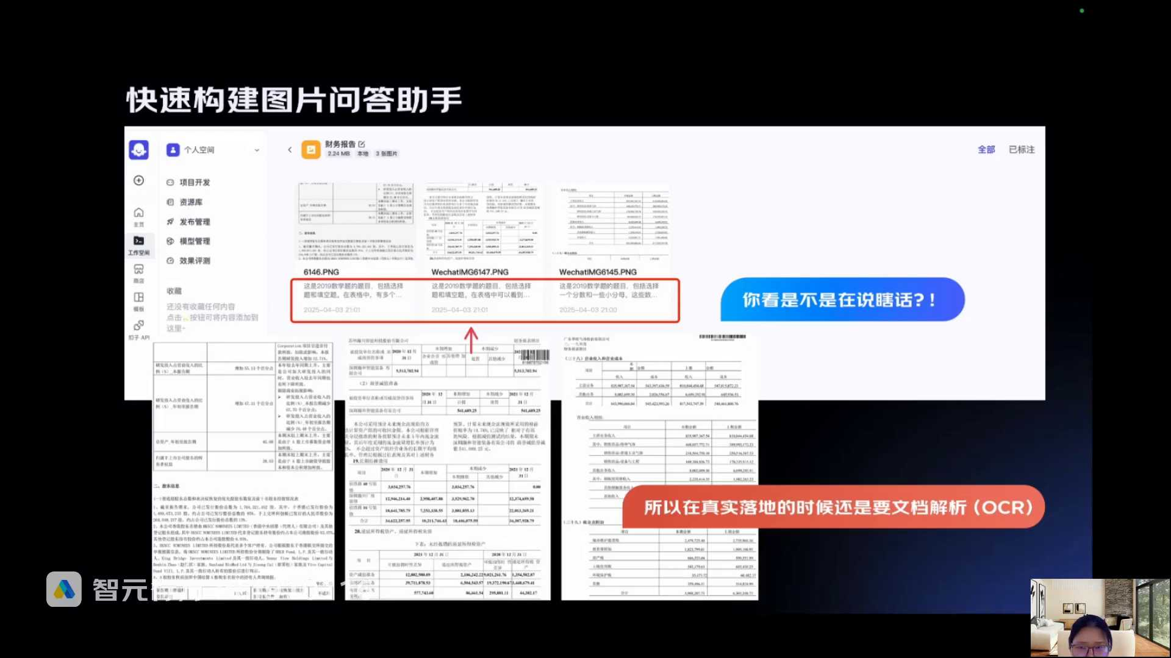
发言人
调多模态大模型的能力不是调文档解析。大家还记得我们上节课讲的文档解析和多模态大模型的区别吗？多模态大模型是你给他图片，他直接基于图片去理解，对不对？然后文档解析是把图片先转成文字，然后通过那些解析的方式，什么版面还原，什么乱七八糟的，然后再把里面的数据和文字信息转化成make down，然后再调大模型处理，对不对？

发言人
你看如果你直接是调多模态大模型的时候，你会发现它是不是全部都在乱讲你上传的这个文件。他告诉你，你上传这个文件是2019年的数学题的题目。我上传的明明是财务报表，所以他就是在睁眼说瞎话，这就是为什么你上多模态大模型。为什么在企业级的生产场景下说，我为什么不把PDF文件全部都转换成图片，然后调多模态大模型的能力。就是因为多模态大模型又贵又不稳定，所以在真实的场景落地当中，面对这种复杂的文档，还是走文档解析的能力，结合OCR这种传统的能力去做的，不会上多么太大模型去做，所以你看也没法用，对吧？

发言人
好，所以我们通过两节课3个小时的时间，就把大家reg的整体所有的流程带大家全部过了一遍。把所有的节点都拆开了，揉碎了给大家讲了一遍。大家如果掌握了这两节课的内容，你去面试基本上就属于无敌了。因为你所有的reg的里面的优化措施都跑不了这些环节，你会比面试官更懂。

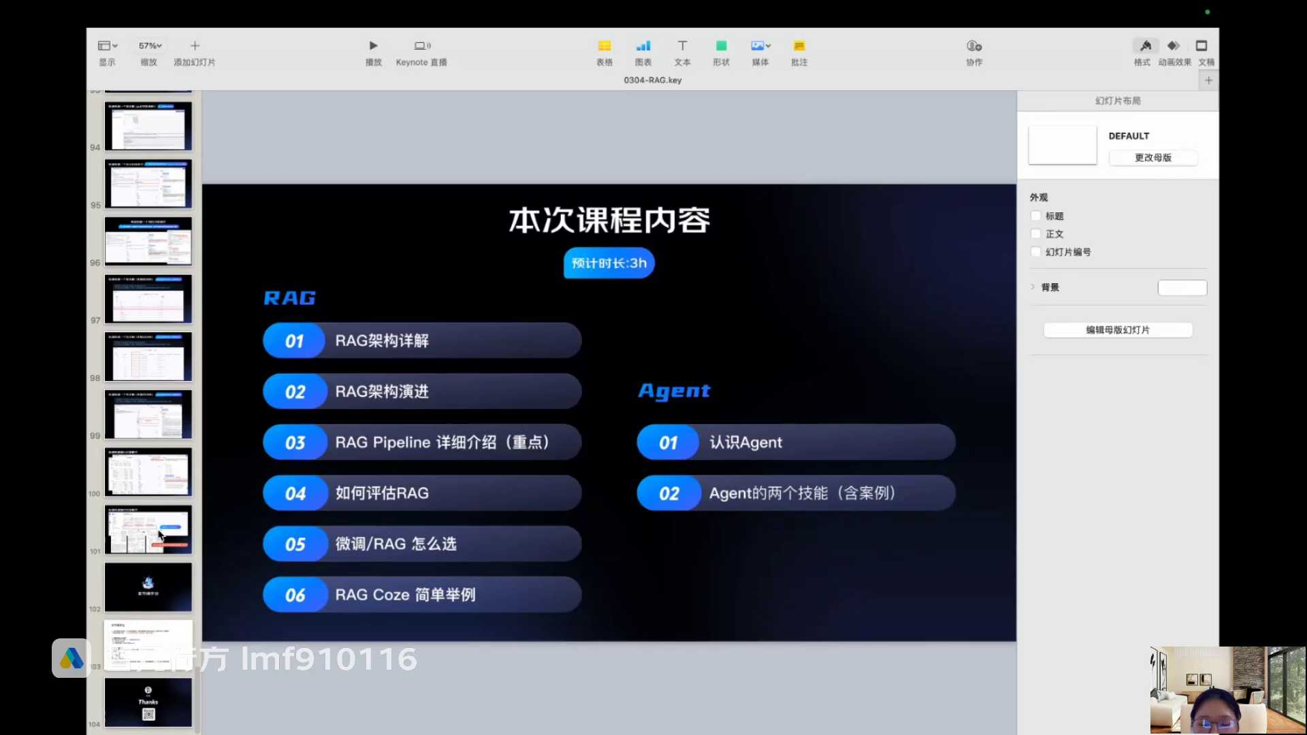
发言人
所以回归到我们的作业，前三个作业上节课已经跟大家布置了。今天给到一个作业，就是大家在扣子上自己去从你的电脑本地上传一个文档、图片和excel文件，去把知识库构建一下。然后给他写个prom的，自行去体验一下他给你回答的那个内容，以及刚刚讲到的，你去看一下他的这个相似度的打分，自己去上手体验一下就行了。这个东西大家自己去体验好吧，很简单，也不需要交作业了。这样的话你就可以完整的通过扣子的平台去体验一下它大概的整个的一个你从文档上传，然后他给你做解析，然后做分块，你就上传一个你最复杂的文档，你看看他分块给你做的准不准确，自己去体验一下。然后你可以结合这一步，结合这一步再去编辑。你看看你用的一个文档，你看他切的准不准，你就能够体会以及有一个预期说为什么我们的金融场景里面需要堆那么多的人去做知识库的整理，做切片的核对，做OCR识别结果的很核对。好吧？好了，大家提问，我也有点讲不动了。

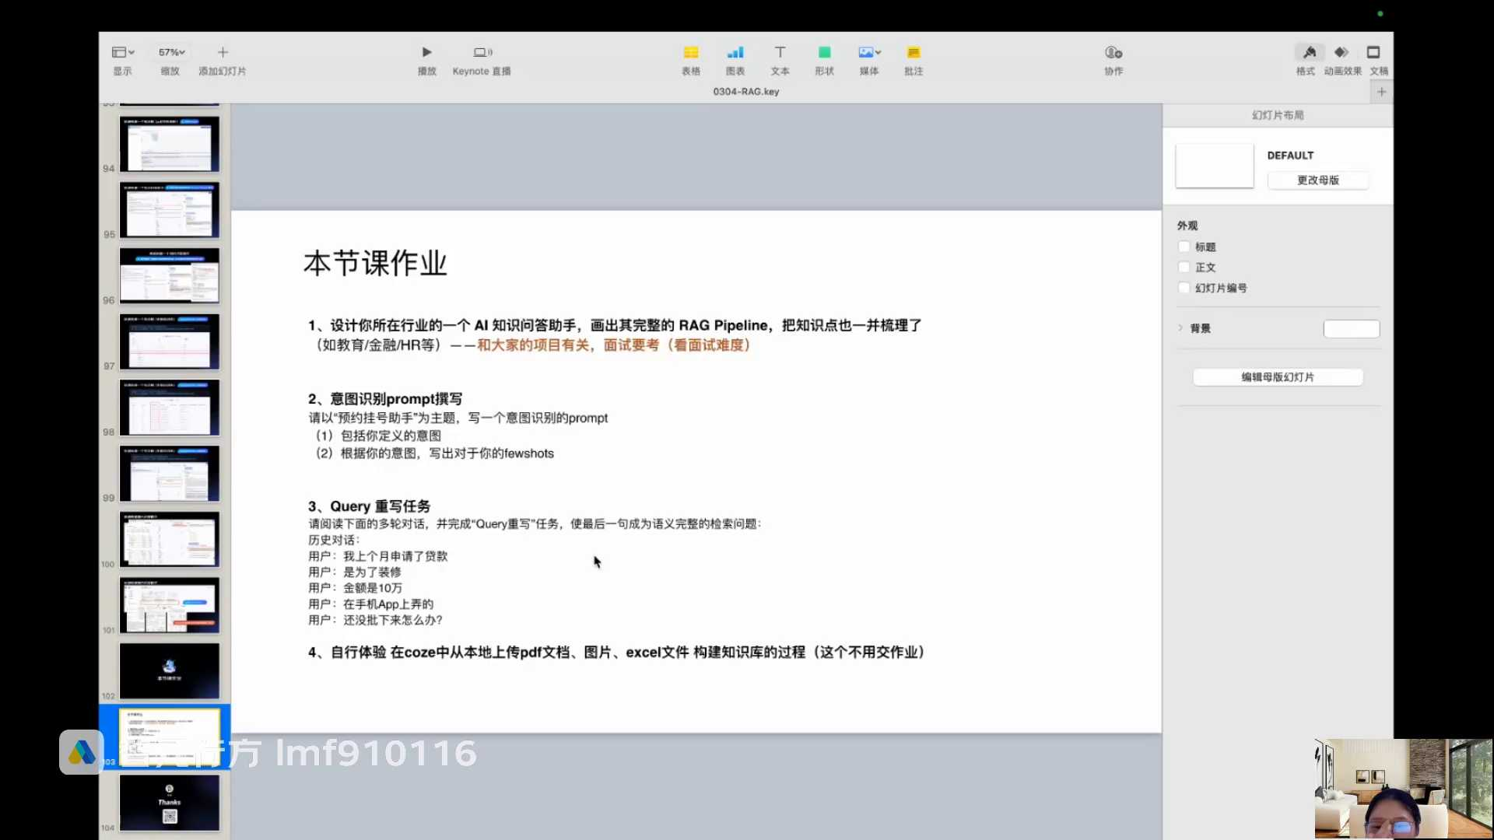
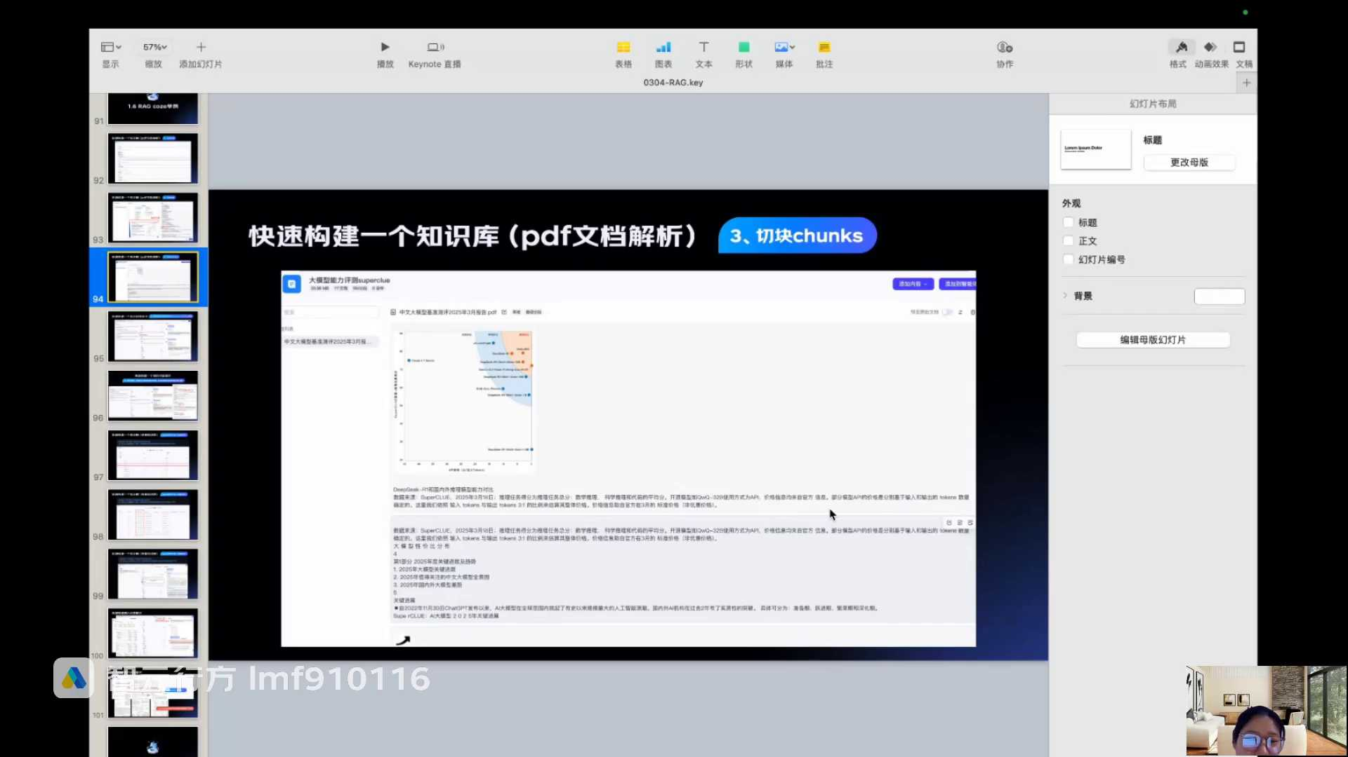
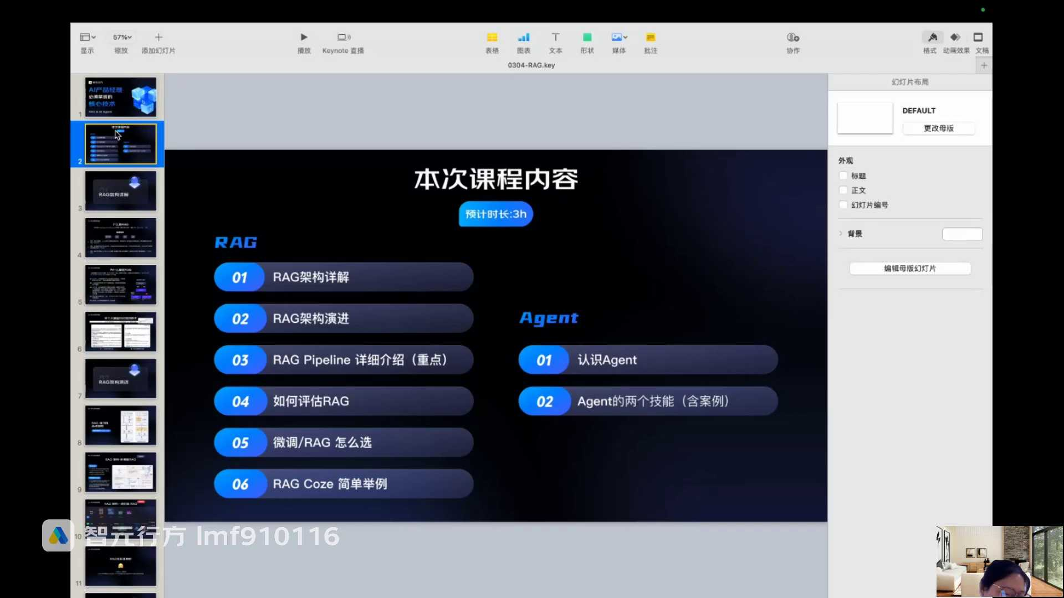
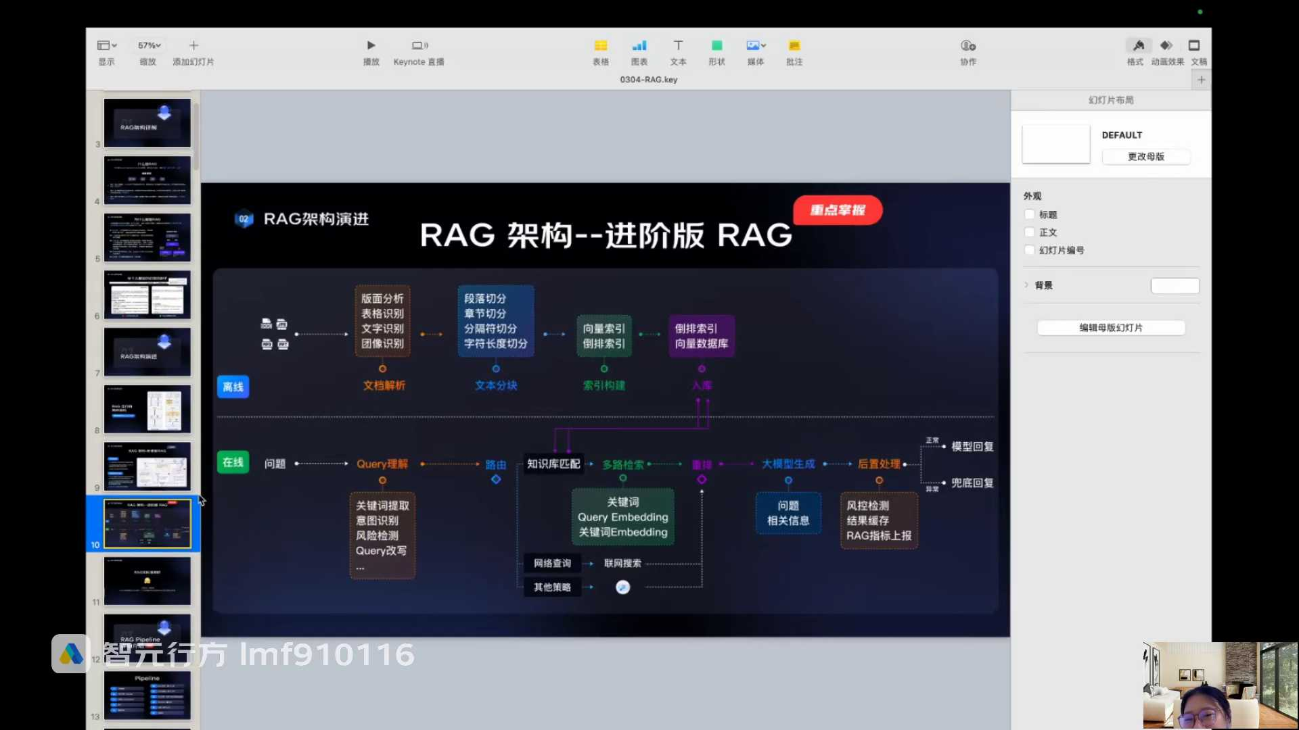
发言人
这两节课建议大家听五遍，就是你常听常新。然后等到你等到我们再带大家做项目的时候，你再来回顾，你就觉得项目真的太简单了。因为真实的落地项目把这所有的节点做到，因为目前我们还处于0到1或者是一到一点一点。你会发现这个reg竟然没有做意图识别，这个reg竟然没有做快的改写，这个reg怎么就做了一个简单的检索增强生成，这就是实际落地的真实情况，就是他做不了这么完善。所以我们说为什么要把这些东西全前置，就是你能够理解，你会发现后面的知识，你的项目真的很简单。

发言人
第二就是你出去面试真的无敌了。但凡面试官问你，你的reg是怎么去优化的？你哪怕没做过这个项目，你都能一五一十的跟你讲，跟他讲，我们哪个节点做了哪些优化策略，我们的我们做了缓对吧？我们快速理解怎么做的，他问你快速理解怎么做，我们是problem怎么做，我们prom from怎么写了，你这些东西全顺了。

发言人
然后面试官说你挺懂的，其实就这么个逻辑，因为跑不出这些环节了，所有的环节都在这里了。

发言人
项目不如这么复杂，项目很简单的。

发言人
他这个流水线不全。微调调的是基座大模型吗？是的，基于通用大模型做场景的微调。

发言人
怎么评测？三个评测没听懂，我没有涉及到三个评测，你不用拿一个我没有见过的图来问我。检索评测就是准确率和召回率，核心就这两个指标。

发言人
重排评测其实我们一般不看，因为重排评测是由重排模型决定的，就是做相似度打分看一下就行了。更重要的是你的生成质量，生成质量需要结合场景定制。你看重拍评测，就是能是否把最相关的文档排在了前面。其实你主要去看，比如说top 1的heat率或者top 3 hit率，也就是你检索回来了五个片段，但是你的前三个已经完全的命中了，就代表你的重排是有效的，对不对？很简单的逻辑，而重排这个环节是由重排模型决定的。重排模型要么是用开源模型，你要么就是用现成的商业化的模型去做。

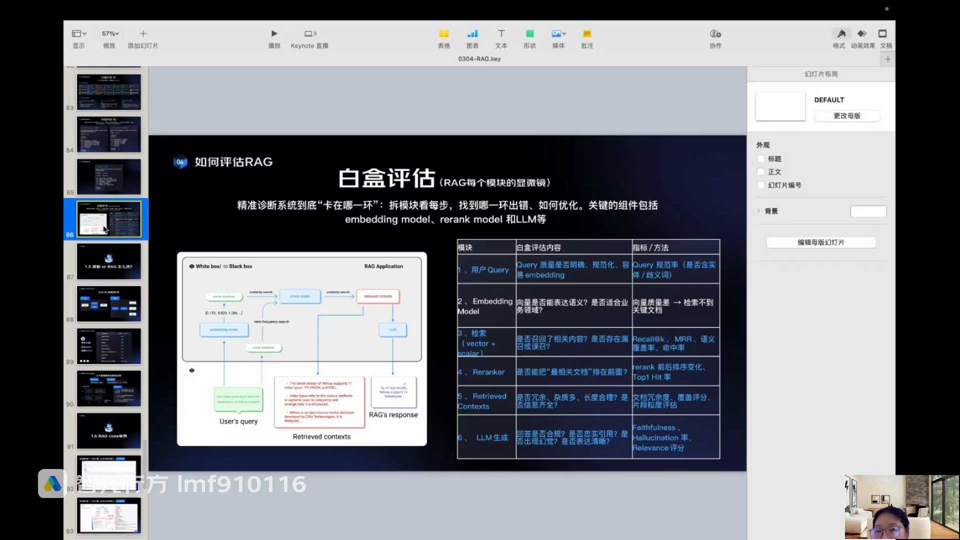
发言人
很多很少公司会去做重排模型的微调和定制。回答效果不好，这每个环节都有可能问题。我不去看你那个图，回答效果不好，这11个环节都有问题。所以排查的时候每个环节都要排查。一般来说从后往前排查，回答不好先看这一步，如果有这一步先看这一步，如果没这一步先看生成，生成没问题再往前面看重排有没有问题，重排没问题再看检索，检索对不对，全不全？检索没问题，检索有问题去看检索带来的问题，是因为路由错了，还是意图识别识别错了，还是快改写有问题。如果这些问题这些都有问题，再去看我检索回来的那个知识是不是本身知识有问题，知识不准确，知识是不是过时了，知识是不是没有及时更新，知识分块是不是不准确，知识的endings是不是有问题，然后OCR识别的那个文字是不是有问题。所以我跟你说排查这11个节点全要排查。

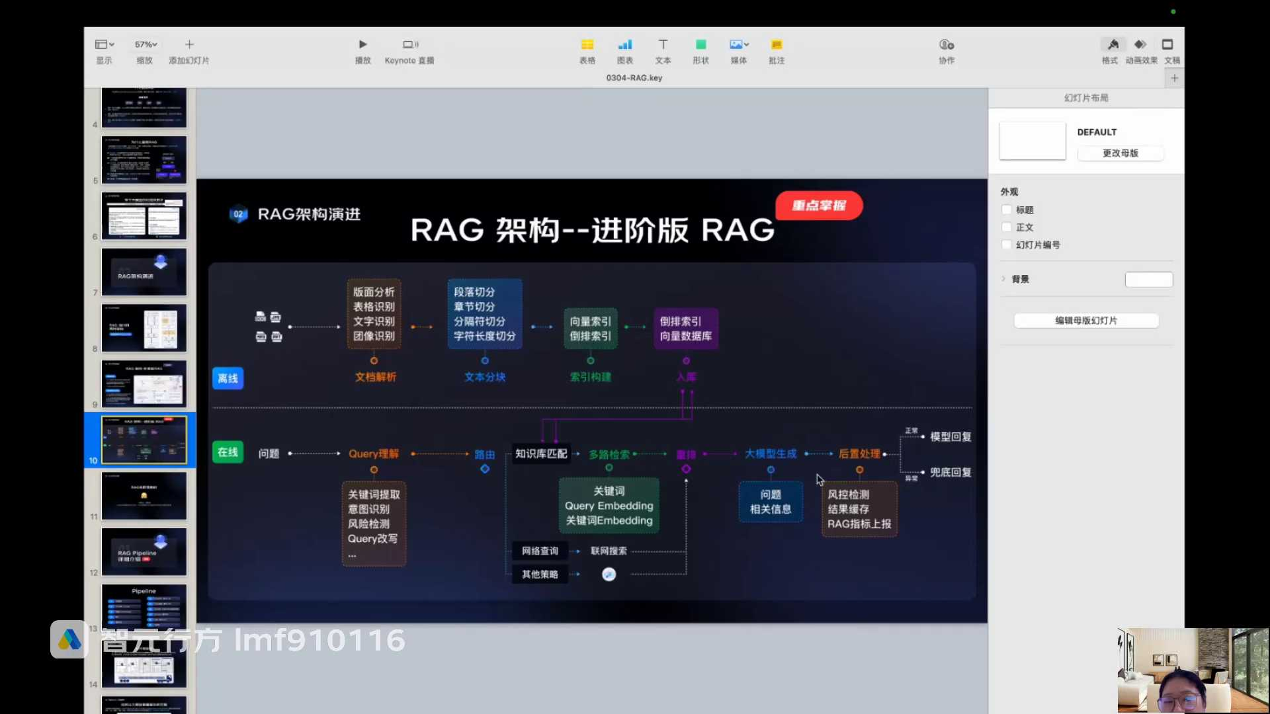
发言人
就是你拿到一个用户问题，用户的回答质量不好的时候，你就要去分析他回答到底是因为啥不好。是因为检索对了生成没生成的好，还是生成的还可以检索没检索全检索没检索全没检索对，是因为我的知识库入库的时候就有问题，还是说我的路由错了，还是说我的意图识别错了，还是我说我的快速get有问题，就一环套一环。所以刚刚就回归到那个问题，reg这个东西一看就会，一做就废。就是因为它的节点太多了。你每个节点做的不好，你最后的质量都是很差的。

发言人
然后再回到那个问题，80%的问题都是知识库的问题。因为绝大部分的公司都没有把成本花在知识库的核对和知识库的准确性上都在底下搞这些骚操作没有用的。特别是像很多像我们做什么政务、金融、医疗这种东西，知识全在文件里，你文件进来以后，那么多复杂的又是表格，又是数据，又是图片，你不去做核对。你分块的时候不去做核对，你把你中间去切块，全部都依赖那个分块策略去做一个分块，然后把一些明明是相同语的东西人为切割开，你不去核对你上哪里，你后面再优化你有啥用？没用的。

发言人
AI产品经理在其中做什么？拿到bad case，分析原因。就是你得知道回答错的原因是因为什么，然后再给到算法，你得去逐条分析，是因为生成有问题，还是因为检索就没检索对，还是当时他意图识别错了。因为比如说意图识别错了，那有可能是我prompt的关系，也有可能是我的意图定义的不准确的问题，有可能是我的意图定义的不精细的问题，那我是不是接下来要优化我的意图，我要么优化我的右意图prompt，要么去增加我的意图，删改我的意图，要么就是把我的意图定义的更细。我发现我怎么优化意图模型都没用了，我是不是可能还会去微调，所以AI产品经理找原因，找错误分类。

发言人
幻觉问题上微调和rag都能解决，但微调效果。你上了微调也不能够完全杜绝幻觉，能明白我的意思吗？所以微调和reg都能解决上微调效果更好。要你什么叫效果？我们讲脱离成本谈效果都是耍流氓，很多时候上微调是有成本的。你的成本花了这么多钱，效果提升一丢丢，你要衡量性价比的问题。所以他永远不是单因素维度，永远AI产品经理都是在成本和效果之中中间去做权衡，对吧？

发言人
还是那个问题，能不微调，现在都不做微调，除非你说你做的真的是意料之中。说实话我们金融领域都不想都不做微调，就是靠rag。因为微调太花成本了，太贵了。这成本谁来承担呢？客户承担吗？金融机构承担吗？对吧？没人承担。

发言人
第二就是微调，你上了以后半年以后发现白干了，这事情怎么办呢？所以大家都不愿意违停，rag能跑成啥样就啥样，现在。但是我们刚刚讲，比如说你做互联网电商？你现在在淘宝，你做to c的产品，你用户体验至上对吧？你为了说达到效果最好，那你会不惜一切成本和代价去做这件事情。只要你觉得对于用户的转化和留存是有关系的。比如说我们刚刚说那个用户的挽留能力，对吧？你觉得你确实微调了以后，那你你跑数据发现我的用户感受能确实上升，那我是直接带来业务价值的那我花多少钱我都要去上微调，对吧？

发言人
因为这是to c的逻辑，to b的逻辑，不是to b的逻辑。一切都有成本，成本给谁？金融机构愿意承担吗？你说你做医疗知识问答，你给医院做，医院愿意承担吗？你给政府做，政府愿意承担吗？没人愿意承担，没人愿意承担。我为什么要去做，对不对？就这个逻辑。但如果你今天在阿里做to c，那还是很有可能会做微调的。但如果你在小公司做to c也不会做微调，小公司更不会做微调。

发言人
好吧，结束直播了。

